Министерство науки и высшего образования
Российской Федерации

Департамент государственной научной и научно-технической политики

Рабочая группа
«Эксперименты на ускорителях и реакторах Германии»

ВРИО Директора Департамента государственной научной и научно-технической политики

______________________________ Семин А.А.

О Т Ч Е Т
о научно-исследовательских работах в 2019 году,
проводимых на ускорителях и реакторах Германии

Научный координатор рабочей группы
«Эксперименты на ускорителях
и реакторах Германии» Васильев А.Н.

Москва, 2020
Список координаторов экспериментов

№ | Координаторы и институты-участники эксперимента | Название эксперимента
 | к.ф.-м.н. Миклухо О.В., ПИЯФ | Эксп. 3 ОЛИМПУС
 | ч.-к. РАН Кравчук Л.В., ИЯИ РАН, ИЯФ СО РАН, ИФВЭ, НИИЭФА | Эксп. 4 Ускорительные технологии
 | д.ф.-м.н. Носик В.Л., НИЦ КИ и др. | Эксп. 6 Фотон
 | ч.-к. РАН Боос Э.Э., НИИЯФ МГУ | Эксп. 7 ILC
 | д.ф.-м.н. Друцкой А.Г., ФИАН, МИФИ, МФТИ, МГУ | Эксп. 8 ILD
 | д.ф.-м.н. Ханзадеев А.В., ПИЯФ | Эксп. 9 Экз. ядра
 | д.ф.-м.н. Новиков Ю.Н. ПИЯФ | Эксп. 10 SHIPTRPAP
 | к.ф.-м.н. Губер Ф.Ф., ИЯИ РАН, ИТЭФ, МИФИ | Эксп. 12 HADES
 | д.ф.-м.н. Оглоблин А.А., НИЦ КИ | Эксп. 13 ГАЛО
 | д.ф.-м.н. Алхазов Г.Д., ПИЯФ | Эксп. 14 КОМПТОН
 | д.ф.-м.н. Голубев А.А., ИТЭФ, НИЦ КИ, ИПХФ РАН, ОИВТ РАН | Эксп. 16 APPA
 | д.ф.-м.н. Зайцев Ю.М., ИТЭФ, ИЯИ РАН, ПИЯФ, МИФИ, МГУ | Эксп. 17 CBM
 | ч.-к. РАН Коршенинников А.А., НИЦ КИ, ПИЯФ | Эксп. 18 Nustar
 | д.ф.-м.н. Васильев А.Н., ИФВЭ, ИТЭФ, ПИЯФ | Эксп. 19 ПАНДА
 | к.ф.-м.н. Титов Н.А., ИЯИ РАН | Эксп. 21 КАТРИН
 | ч.-к. РАН Данилян Г.В., ИТЭФ | Эксп. 22 ДЕЛЕНИЕ
 | ч.-к. РАН Домогацкий Г.В., ИЯИ РАН | Эксп. 23 БАЙКАЛ
 | ч.-к. РАН Воробьев А.А., ПИЯФ | Эксп. 24 ПРОТОН

. .

.

.

Реферат

Отчет 273 с., 214 рис., 14 табл., 2 прил.

ФИЗИКА, ЭКСПЕРИМЕНТ, НАУЧНОЕ СОТРУДНИЧЕСТВО, ГЕРМАНИЯ, ЭЛЕМЕНТАРНЫЕ ЧАСТИЦЫ, СИЛЬНОЕ ВЗАИМОДЕЙСВИЕ, ФИЗИКА ФОТОНОВ, ТЯЖЕЛЫЕ ИОНЫ, ДЕЛЕНИЕ ЯДРА, ПОЛЯРИЗАЦИЯ, СТРУКТУРНЫЕ ФУНКЦИИ, УСКОРИТЕЛЬ ЧАСТИЦ, ДЕТЕКТОР, СПЕКТРОМЕТРИЯ

Приведен отчет о научно-исследовательских работах, выполненных в 2020 году по программе сотрудничества российских научных центров с научными центрами Германии в области экспериментальной физики элементарных частиц и с использованием ускорителей. Направления исследований велись по восемнадцати проектам.

В 2020 году продолжался анализ данных по изучению спиновых свойств и структуры протона в электрон-протонных взаимодействиях, которые проводились по проекту 3 OLYMPUS/HERMES. В эксперименте проводится обработка экспериментальных данных и подготовка публикаций.

Одним из важнейших направлений работ 2020 года является развитие исследований (после официального запуска в 2017 г.) на крупном ускорительном комплексе XFEL – рентгеновском лазере на свободных электронах. Российская сторона активно участвует в изучении и улучшении характеристик ускорительных комплексов и методов проведения исследований в ускорительном центре в Гамбурге. Важным направлением Российско-Германского сотрудничества в научно-технической сфере традиционно являются исследования материалов и нано-систем с использованием источников рентгеновского излучения, основанных на уже существующих ускорителях PETRA III в центре DESY, а теперь и на комплексе XFEL.

Работы в ускорительном центре DESY также направлены на подготовку физической программы исследований на международном линейном коллайдере ILC (проект 7) и разработку детекторов для эксперимента на ILC (проект 8). Разработка детекторов нового поколения позволило в 2019 году выйти с предложением о расширении сотрудничества между ДЕЗИ и российскими научными центрами (прежде всего ФИАН). В 2020 году началась реализация этого совместного проекта.

Основным направлением сотрудничества с Германией по исследованию свойств материи на действующих ускорителях является проведение экспериментов в лаборатории ГСИ (г. Дармштадт), где проводятся исследования по следующим направлениям: изучение структуры экзотических ядер (проект 9 и проект 13), прецизионные измерения масс и разностей масс атомов и ядер (проект 10); поиск и исследование явлений, связанных со спонтанным нарушением киральной симметрии (проект 12 HADES).
В Техническом университете Дармштадта проводятся совместные исследования по определению величины поляризуемости протона и нейтрона (проект 14).

Подготовка исследований в новом центре ФАИР (г. Дармштадт) охватывает как разработку, создание и тестирование детекторов, так и проведение исследований в рамках существующих экспериментов, а также моделирование физических процессов для экспериментов. Российские специалисты играют важную роль в подготовке совместных исследований в экспериментах APPA (проект 16), CBM (проект 17), NuSTAR (проект 18), ПАНДА (проект 19).

Проект 21 KATRIN в КИТ, Карлсруэ, направлен на поиск массы электронного антинейтрино в бета-распаде трития.

В проекте 22 «Деление» проводятся измерения эффекта вращения делящегося ядра.

Еще одним направлением совместных исследований является подготовка к измерениям и обработка данных в эксперименте по исследованию фундаментальных свойств материи с использованием Байкальского глубоководного нейтринного телескопа в сотрудничестве с DESY-Zeuthen (проект 23).

В 2020 г. продолжились работы по подготовке нового эксперимента «ПРОТОН» (проект 24), основная цель которого прецизионное измерение радиуса протона в упругом электрон–протонном рассеянии на ускорителе в Майнце.

Оглавление
Сокращения и определения 6
ВВЕДЕНИЕ 8
1 Отчет по эксперименту 3 ОЛИМПУС 11
2 Отчет по эксперименту 4 «Ускорительные технологии» 14
3 Отчет по эксперименту 6 ФОТОН 21
4 Отчет по эксперименту 7 «Физика на ILC» 27
5 Отчет по эксперименту 8 «Детекторы для ILC» 33
6 Отчет по эксперименту 9 «Структура экзотических ядер» 50
7 Отчет по эксперименту 10 SHIPTRAP 55
8 Отчет по эксперименту 12 HADES 61
9 Отчет по эксперименту 13 GALO 86
10 Отчет по эксперименту 14 COMPTON 88
11 Отчет по эксперименту 16 APPA 91
12 Отчет по эксперименту 17 CBM 126
13 Отчет по эксперименту 18 NuSTAR 187
14 Отчет по эксперименту 19 ПАНДА 209
15 Отчет по эксперименту 21 KATRIN 228
16 Отчет по эксперименту 22 «Деление» 240
17 Отчет по эксперименту 23 «Байкал» 245
18 Отчет по эксперименту 24 «Протон» 248
ЗАКЛЮЧЕНИЕ 256
ПРИЛОЖЕНИЕ А. СПИСОК ПУБЛИКАЦИЙ 263
ПРИЛОЖЕНИЕ Б. Запрос финансирования на 2021 г. (в тыс. долларов США) 273

Сокращения и определения

бозон Хиггса | – | скалярная частица, один из важнейших элементов стандартной модели. Экспериментально обнаружен в июле 2012 г.
ВЧ | – | Высокочастотные
ИТЭФ, НИЦ «Курчатовский институт» - ИТЭФ | – | Федеральное государственное бюджетное учреждение "Институт теоретической и экспериментальной физики имени А.И.Алиханова Национального исследовательского центра "Курчатовский институт"
ИФВЭ, НИЦ «Курчатовский институт» - ИФВЭ | – | Федеральное государственное бюджетное учреждение «Институт физики высоких энергий имени А.А. Логунова Национального исследовательского центра «Курчатовский институт»
ИЯИ | – | Институт ядерных исследований Российской Академии наук, Москва
ИЯФ СО РАН | – | Федеральное государственное бюджетное учреждение науки  Институт ядерной физики им. Г.И. Будкера  Сибирского отделения РАН
КХД |  | квантовая хромодинамика
МИФИ, НИЯУ МИФИ | – | Национальный Исследовательский Ядерный Университет Московский Инженерно-Физический Институт
МССМ | – | Минимальная Суперсимметричная Стандартная Модель. Расширение стандартной модели, основанное на теории суперсимметрии (симметрии между бозонами и фермионами).
НИИЭФА | – | Научно-исследовательский институт электрофизической аппаратуры им. Д. В. Ефремова
НИИЯФ МГУ | – | Научно-исследовательский институт Ядерной Физики Московского Государственного университета
НИЦ КИ | – | Национальный исследовательский центр «Курчатовский Институт»
ПИЯФ, НИЦ «Курчатовский институт» - ПИЯФ | – | Петербургский институт ядерной физики им. Б. П. Константинова Национального исследовательского центра "Курчатовский институт"
РЛСЭ (XFEL) | – | Рентгеновский лазер на свободных электронах
РНЦ КИ | – | Российский национальный центр Курчатовский Институт
СВЧ | – | Сверхвысокая частота (используется для обозначения Гигагерцового диапазона)
СМ | – | Стандартная Модель, теоретическая схема, используемая в настоящее время для расчетов вероятностей рождения различных частиц (в том числе бозона Хиггса и топ-кварка).
тор (t) кварк | – | точечная частица с массой 174 ГэВ, обнаружен экспериментально в 1995 г.
ФИАН | – | Федеральное государственное бюджетное учреждение науки  Физический институт им. П.Н. Лебедева  Российской академии наук
фм (fm) | – | единица длины в ядерной физике равная 10⁻¹⁵ метра
ФЭУ | – | фотоэлектронный умножитель
эВ (eV), ГэВ=10⁹ эВ | – | электронвольт - широко используемая в физике единица энергии, равная энергии, получаемой электроном при ускорении в электростатическом поле, когда разность потенциалов между двумя позициями частицы составляет один Вольт
ADC (АЦП) | – | аналогово-цифровой преобразователь
CompHEP | – | разрабатываемый в НИИЯФ МГУ начиная с 1989 г. программный пакет, предназначенный для проведения символьных и численных вычислений в физике высоких энергий, генерации потока событий и моделирования в детекторах
DAQ | – | система сбора данных
DESY(ДЕЗИ) | – | Deutsches Elektronen-Synchrotron – исследовательский ядерно-физический центр Германии
FAIR | – | Facility for Antiproton and Ion Research (Исследовательский Центр Ионов и Антипротонов)
FЕE | – | Front-End-Electronics – входная детекторная электроника
FPGA | – | Field Programmed Grid Array - программируемая логическая интегральная схема
GSI | – | Geselschaft Schwerige Ionen (Общество по изучению Тяжёлых Ионов)
HADES (ХАДЕС) | – | широкоапертурный магнитный спектрометр диэлектронов
HERA | – | Hadron Electron Ring Accelerator (Адрон-электронный кольцевой ускоритель)
ILC | – | International Linear Collider. Международный проект линейного коллайдера со сталкивающимися пучками электронов и позитронов с энергией несколько ТэВ. Находится в стадии утверждения
ILD | – | Детектор на ILC
LHC | – | Large Hadron Collider, или Большой адронный коллайдер Европейского центра ядерных исследований (ЦЕРН). Кольцевой коллайдер со сталкивающимися пучками протонов с энергиями 7,8 ТэВ и после модернизации 13, 14 ТэВ.
OLYMPUS HERMES | – | Многоцелевые детекторы на ер-коллайдере; одноименные коллаборации
PETRA | – | Ускоритель синхротронного излучения в Гамбурге
RHIC | –
SIS18, SIS100 | – | ускорители заряженных частиц в GSI
SiPM | – | Кремниевые фотоумножители
TDS | – | Transverse Deflecting System – система поперечного отклонения сгустков электронов для целей специальной диагностики
TDS INJ | – | Система поперечного отклонения сгустков на участке  инжекции пучка XFEL
TDS BC1  TDS BC2 | – | Система поперечного отклонения сгустков на участках  ускорителя XFEL
TOF | – | time-of-flight (время-пролетная техника)

ВВЕДЕНИЕ
В 2020 году было продолжено сотрудничество научных центов России с научными центрами Германии в области экспериментальной физики ядерной физики, физики элементарных частиц и изучения свойств материалов с помощью ускорителей.
Основная часть этого сотрудничества проходит в крупнейших научных центрах Германии: в научном центре Немецкий синхротрон (DESY) в г. Гамбург, включая Рентгеновской Лазер на Свободных Электронах (РЛСЭ или XFEL) и в научном центре Сообщество Тяжелых Ионов (GSI) в Дармштадте.

Каждая глава данного отчета посвящена определенному проекту.
Эксперимент 3 «ОЛИМПУС»/HERMES в ДЕЗИ посвящен обработке и анализу набранных данных в экспериментах по изучению спиновых свойств электрон-протонных взаимодействий при высоких энергиях и структуры протона в эксперименте.

Дальнейшее развитие ДЕЗИ связано с запуском в 2017 г. гамма-лазера на свободных электронах и развитию методик проведения исследований. Российские институты активно участвуют в этих работах: Проект 4 «Ускорительные технологии» как раз посвящен настройке и достижению оптимальных режимов крупного исследовательского комплекса XFEL. Работы в этом году были направлены на оптимизацию настроек всего комплекса, в том числе: изготовление усовершенствованного резонатора фото-инжектора, разработка резонаторов непрерывного ВЧ режима, изготовление отклоняющих систем TDS для специальной диагностики пучка в линейном ускорителе комплекса European XFEL.
Проводится подготовка и проведение исследований в центрах синхротронного излучения. Конечные цели проекта 6 «ФОТОН» направлены на исследования материалов и нано-систем с использованием источников рентгеновского излучения. Сегодня экспериментальные возможности ЕРЛСЭ позволяют находиться на переднем фронте наноструктурных рентгеновских исследований с беспрецедентным временным разрешением до 20-100 фс. В 2020 г. основные усилия были посвящены изучению особенностей электронных спектров при атомной ионизации сверхсильными, ультрафиолетовыми (XUV) импульсами мягкого рентгеновского излучения с фемтосекундной длительностью под одновременном воздействием сильного циркулярно-поляризованного XUV или терагерцового излучения.

Ведутся эксперименты в исследовательском центре тяжелых ионов ГСИ в Дармштадте:
В эксперименте 9 «Экзотические ядра» по изучению структуры экзотических ядер сотрудничества GSI/ПИЯФ в 2020 г. завершен теоретический анализ экспериментальных данных по упругому мало-угловому рассеянию протонов на нейтронно-избыточных изотопах углерода ¹⁴⁻¹⁷C и стабильном ядре ¹²C.
В эксперименте 10 «SHIPTRPAP» по прецизионному измерению масс атомов и ядер в феврале 2020 г. состоялся двухнедельный он-лайн эксперимент по прямому измерению масс ряда нуклидов трансфермиевых элементов нобелия, лоуренсия и резерфордия. Другим направлением были off-line эксперименты на ловушке PENTATRAP, позволившие улучшить точности, полученные ранее на SHIPTRAP, на два порядка величины.
Эксперимент «HADES» направлен на поиск и исследование явлений, связанных со спонтанным нарушением киральной симметрии. В 2020 г. деятельность российских групп была сосредоточена на анализе экспериментальных данных, полученных в 2019 г. в физическом сеансе по исследованию реакции Ag+Ag при энергии налетающих ядер серебра 1.58 АГэВ, а также продолжение анализа данных, полученных при столкновениях ядер золота при энергии пучка 1.23 АГэВ. Кроме того, важными направлениями методических исследований были проведение качественной амплитудной и временной калибровке сцинтилляционных детекторов переднего годоскопа FWall и электромагнитного калориметра. В 2020 г. продолжались работы по изучению модификации ширины тяжелого гиперона Λ(1520) в ядерной среде.

В рамках проекта 13 «ГАЛО» в 2020 г. продолжен анализ данных эксперимента S454, целью которого является определение величины скорости астрофизической реакции синтеза ¹²C(α,γ)¹⁶O посредством кулоновской диссоциации ¹⁶O на ⁴He и ¹²C.

Продолжаются исследования на действующих экспериментальных установках в г. Дармштадт (Технический Университет), в ядерном центре в Берлине и в Институте технологий Карлсруэ (Karsruhe Institute of Technology):
В проекте 14 «КОМПТОН» в 2020 году выполнялась настройка аналоговой электроники эксперимента.
В эксперименте 21 «КАТРИН» в 2020 году проведены три новых сеанса измерений, кроме того, проводились исследования по развитию детекторов.
В проекте 22 ДЕЛЕНИЕ была проведена обработка экспериментальных данных по ROT-эффекту в делении с целью определения среднего угла поворота делящегося поляризованного ядра ²³⁶U.
В рамках нового проекта 24 «ПРОТОН», основная цель которого прецизионное измерение радиуса протона в упругом электрон–протонном рассеянии на ускорителе в Майнце, в 2020 году проводились опытно-конструкторские работы по производству и тестированию элементов основного детектора эксперимента.

В 2020 г. активно развивались проекты, связанные с подготовкой новых экспериментов. Одним из направлений исследований является подготовка к запуску и исследованиям международного линейного коллайдера:
В рамках проект 7 «ILC» ведется анализ уникальных возможностей линейного коллайдера ILC по идентификации обнаруженного на LHC бозона Хиггса, по исследованию возможных аномальных взаимодействий в секторе топ-кварка, анализ перспектив измерения параметров новых гипотетических частиц.
Проект 8 «ILD» направлен на разработку детектора ILD, который должен быть установлен на этом новом ускорителе. В 2020 году начались совместные работы (по предложению немецкой стороны) по созданию адронного калориметра для эксперимента CMS на коллайдере LHC с повышенной светимостью, используя разработки, выполненные российскими специалистами в рамках коллаборации CALICE.

Значительная часть работ направлена на подготовку и начало экспериментов в Дармштадте в научно-исследовательском центе ФАИР.
В рамках проекта 16 АППА велась подготовка и проведение эксперимента по разработке рентгеновского диагностического метода для регистрации излучения мишени под воздействием тяжелоионного пучка, энергетических потерь ионов в ионизованном веществе, изучалось взаимодействие с веществом быстрых тяжёлых ионов, продолжалось численное моделирование экспериментов для исследования свойств веществ в экстремальных состояния, в частности, изучалась зависимость сечений рассеяния электронов на решетке от кристаллографической ориентации в AL₂O3 и MG₂SIO₄, велась подготовка экспериментов на протонно-радиографической установке PRIOR-II
В эксперимент 17 CBM не просто ведется работа по подготовке к исследованиям, но и (в рамках сотрудничества с экспериментом HADES) создана коллаборация микро CBM, где проводятся исследования свойств детекторов. В эксперименте CBM подготовлены детекторы и проведен первый сеанс на установке mCBM, в частности проведено сопряжение прототипа центральной части времяпролетной системы с интегрированной электроникой считывания, продолжены разработка и тестирование алгоритмов восстановления физических событий. Продолжены работы по созданию механических конструкций и газовых систем для детекторов RICH и MUCH. Проводилось моделирование адронного калориметра с целью оптимизации его геометрии. Выполнено моделирование точности определения центральности и угла плоскости реакции.
По проекту 18 NuSTAR проводилась работы по шести направлениям: исследования экзотических ядер на установке R3B с использованием нейтронного время-пролетного спектрометра, создание системы распределения высоковольтного питания для нового широкоапертурного нейтронного детектора NeuLAND и протонного спектрометра на базе работающих в вакууме дрейфовых трубок, измерения в инверсной кинематике сечений упругого рассеяния протонов и неупругого рассеяния альфа-частиц на экзотических ядрах, изучение реакций с релятивистскими пучками радиоактивных ядер и измерения масс ионными ловушками Пеннинга следующего поколения.
В эксперименте 19 ПАНДА основные работы были направлены на разработку и создание детекторов, а именно: центрального электромагнитного калориметра, времяпролетного детектора и корпускулярной мишени эксперимента. Кроме этого, велись работы по разработке физической программы.
Отдельно стоит Проект 23 БАЙКАЛ – проведение измерений и обработка данных в эксперименте по исследованию фундаментальных свойств материи с использованием Байкальского глубоководного нейтринного телескопа.

Российские физики принимают активное участие в подготовке и проведении экспериментов, а также в обработке экспериментальных данных и анализе результатов измерений. Особенно сильно пандемия повлияла на участие (представление результатов) на международных конференциях из-за их отмены. Следует отметить, что значительное влияние на работы в 2020 г. оказала пандемия, что привело к значительному сокращению визитов и вызвала задержку (отмену) ряда планировавшихся исследований. Тем не менее в 2020 г. в изданиях, индексируемых в Web of Science и Scopus, опубликовано 71 работа с участием российских физиков. Российскими физиками было сделано 46 докладов на различных международных конференциях от имени Сотрудничеств. Список публикаций и докладов приведен в отчетах каждого эксперимента и в Приложении А всего отчета.
В Приложениях к каждому проекту приведены дополнительные статистические сведения, включающие информацию об участии российских институтов в совместных работах, информацию по расходованию валютных средств в 2020 г. и запрос на финансирование в 2021 году.
Суммарные данные по использованию валютных средств по каждому эксперименту и запрос на финансирование в 2021 году приведены в Приложении Б сводного отчета.

Отчет по эксперименту 3 ОЛИМПУС

Представлен отчет по эксперименту OLYMPUS. Эксперимент OLYMPUS тематически является продолжением эксперимента HERMES. Полное название эксперимента HERMES «Исследование спина при высоких энергиях». Координатор работ от НИЦ «Курчатовский институт» - ПИЯФ – и.о. руководителя Лаборатории малонуклонных систем, кандидат физ.-мат наук, Миклухо О.В.

Эксперимент HERMES проводился на поляризованном позитронном пучке с энергией 27.6 ГэВ коллайдера HERA с использованием струйной поляризованной мишени. Эксперимент является уникальным по возможностям доступа к спиновым характеристикам при высоких энергиях. Целью эксперимента являлось изучение спиновой структуры протона и нейтрона, в частности, решение проблемы так называемого «спинового кризиса». HERMES получил уникальные данные по вкладу кварков в спин-нуклона, по зависящим от спина кварковым распределениям, а также, по изучению эффектов «поперечного спина», например, по орбитальному движению партонов в нуклоне
Петербургский институт ядерной физики ПИЯФ участвует в коллаборации HERMES с момента закуска этого эксперимента, в который ПИЯФ внес большой материальный и интеллектуальный вклад. ПИЯФ поставил для эксперимента спектрометрический магнит и систему пропорциональных камер, обеспечивающих работу центральной трековой системы.
Анализ богатейшего экспериментального материала, полученного в эксперименте, согласно планам администрации ДЕЗИ продолжается по сей день. Группа ПИЯФ лидирует в ряде направлений анализа данных. Целью дальнейшего анализа является получение уникальной информации о полном угловом моменте кварков и глюонов. Дополнительными направлениями исследований являются изучение полных спиновых характеристик в процессах рождения векторных мезонов, поляризация гиперонов, а также, изучение процессов адронизации в ядерной среде.
Эксперимент OLYMPUS проводился на электрон-позитронном кольце DORIS, DESY. В эксперименте производилось прецизионное измерение зарядовой асимметрии, по которой предполагалось определить вклад двух-фотонного обмена (TPE) в упругое рассеяние заряженных лептонов на протонах. Набор данных закончен, их анализ продолжается. Целью эксперимента является определение вклада двух-фотонного обмена (TPE) в упругое рассеяние заряженных лептонов на протонах. Плохое теоретическое знание TPE, его недоучет, является наиболее вероятным объяснением значительных расхождений в измерении отношения электрического и магнитного форм факторов протона . Вклад TPE определяется путем измерения зарядовой асимметрии при упругом рассеянии электронов и позитронов на протонах как функции переданного импульса Q². Эксперимент OLYMPUS проводился на электронном ускорителе DORIS (DESY) при энергии 2 ГэВ. Набор данных производился с помощью лево-право симметричной установки с тороидальным магнитом. Особо важное при измерениях зарядовой асимметрии измерение светимости проводилось тремя независимыми мониторами. ПИЯФ поставил для эксперимента систему сцинтилляционных счетчиков и пропорциональных камер с быстрой электроникой, обеспечивших работу мало-углового монитора (под лаб. углом 12 град).

Результаты измерений зарядовой асимметрии представлены на Рис. 1.1. Наиболее детально промерена область по Q² от 0.5 до 1.5 GeV², где вклад TPE (- 1) находится на уровне -1%. Сплошные кривые демонстрируют большой разброс теоретических предсказаний в этой области по Q².
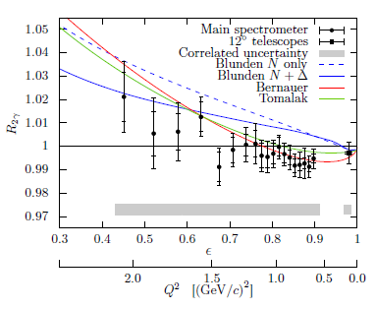
Рис. 1.1– Измеренная в эксперименте OLYMPUS зарядовая симметрия как функция поляризации виртуального фотона ε (ниже показана шкала Q²)

В эксперименте HERMES изучаются слабые адронные распады гиперонов, которые предоставляют уникальную возможность измерять их поляризацию, и таким образом, передачу спина гиперону от поляризованного позитронного/электронного первичного пучка. При этом в глубоко неупругом рассеянии фактически измеряется передача спина от выбитого кварка, т.е. зависящие от спина функции фрагментации. Последние тесно связанны со спиновой структурой рожденного гиперона. Если преобладает токовая фрагментация, то фрагментируют в Λ гиперон преимущественно легкие кварки u и d.
С другой стороны, не исключено, что вероятность фрагментации s-кварка в лямбда гиперон существенно выше. К сожалению, функции фрагментации пока невозможно получить без использования упрощенных моделей. Измерение парциальной передачи спина для данного кварка дает возможность прямой оценки отношения спин-зависящей и спин-независящей функций фрагментации.
Как уже отмечалось выше, группа ПИЯФ является лидером нескольких направлений анализа данных. Традиционными для группы являются исследования поляризации и передачи спина Ламбда гиперону D_{LL}. Результаты этих работ многократно обсуждались на Международных конференциях и частично опубликованы. Предварительный результат по измерению (HERMES Col.Phys.Rev., D74:0072004,2006) был получен по данным измерений до 2006 года.
В настоящее время продолжается работа по получению окончательного результата по передаче спина Лямбда и анти-Лямбда гиперону по полному набору данных. Формализм анализа был существенно усовершенствован: параметр D_{LL} рассматривается как двухмерный вектор, тщательно исследуется систематика и пр. Интегральный результат, полученный в новом подходе, приведен ниже:
Полученный результат совместим с нулем, что свидетельствует о том, что выбитый из мишени u- кварк, наследующий поляризацию пучка, не оказывается в составе Λ- гиперона, который рождается, в основном, в центральной части фрагментационной струны. В этом отношении трудно интерпретировать расхождение с данными эксперимента COMPASS (Рис. 1.2). COMPASS получил нарастающую поляризацию (D_{LZ}) для анти-Λ, тогда как результат для Λ гиперона остается совместимым с нулем.
Рис. 1.2 – Продольная передача спина для Λ (слева) и анти- Λ-гиперона (справа) по данным экспериментов HERMES и COMPASS

Несмотря на отмену командировки в 2020 году, продолжался анализ данных по передаче спина гиперонам в эксперименте HERMES и Монте-Карло анализ возможных механизмов реакции, а также 3D анализ экспериментальных данных по передаче спина Лямбда гиперону. По результатам этой работы коллаборацией HERMES готовится статья к публикации. Эти результаты войдут в диссертацию Д.О. Веретенникова, защита которой планируется в 2021 году (руководитель диссертанта от ПИЯФ – С.И. Манаенков).

Приложение 1
Число специалистов, участвовавших в работах центра по тематике эксперимента.
Участвовали в работе всего – 5, участвовали в работе за границей – 0.
Число молодых специалистов, привлеченных в эти работы -3.
Число студентов и аспирантов участников экспериментов- 2.
Число диссертаций на соискание ученых степеней: нет (планируется на 2021 год)

Список книг и статей, опубликованных и подготовленных в 2020 г. сотрудниками ПИЯФ – 1:
1. “OLYMPUS: First measurement of the charge-averaged elastic lepton-proton scattering cross section”. The OLYMPUS Collaboration (J.C. Bernauer, …, S. Belostotski, …, G. Gavrilov, …, A. Izotov, …, A. Kiselev, …, A. Krivshich, …, O. Miklukho, …, Y. Naryshkin, …, D. Veretennikov, et al.). arXiv:2008.05349v1 [nucl-ex] 12 Aug 2020
Запрашиваемая на 2021 год сумма по эксперименту № 3: командировка - 3000 $ США

.

Отчет по эксперименту 4 «Ускорительные технологии»
Представлен отчет по эксперименту «Ускорительные технологии», координатор работ – доктор технических наук, профессор, член-корреспондент РАН, директор ИЯИ РАН Л.В. Кравчук. В 2019 году данное направление исследований объединили работы по двум проектам, которые ранее финансировались отдельно в связи с их одинаковой направленностью. В работах в рамках данного проекта с финансированием по линии Министерства науки и высшего образования Российской Федерации участвовали три российских организации: ИЯИ РАН, НИИЭФА и ИЯФ СО РАН.

В результате объединения в 2020 г. эксперимента 5 “Ускоритель”, носившего поисковый и исследовательский характер, с экспериментом 4 “Ускорительные технологии“, направленным на реализацию оборудования (с учетом проведения необходимых НИР) в рамках вклада РФ в международный проект European XFEL, характер и направленность объединенного эксперимента расширились. Ныне эксперимент 4 включает как теоретические и расчетные исследования по физике ускорителей, исследования по разработке уникальных устройств для ускорителей, так и сооружение высокотехнологичных элементов и систем для комплекса European XFEL.

3. Основные научно-технические результаты за 2020 год

Изготовление усовершенствованного резонатора фото-инжектора.
Разработанный ранее усовершенствованный резонатор фото-инжектора Gun 5, Рис. 2.1, по всем параметрам превосходит существующие аналоги и признан ВЧ пушкой следующего поколения. Резонатор предназначен для повышения средней мощности когерентного излучения комплексов European XFEL и FLASH путем увеличения длительности импульсов ускорителей. Изготовление резонатора ведется в DESY.

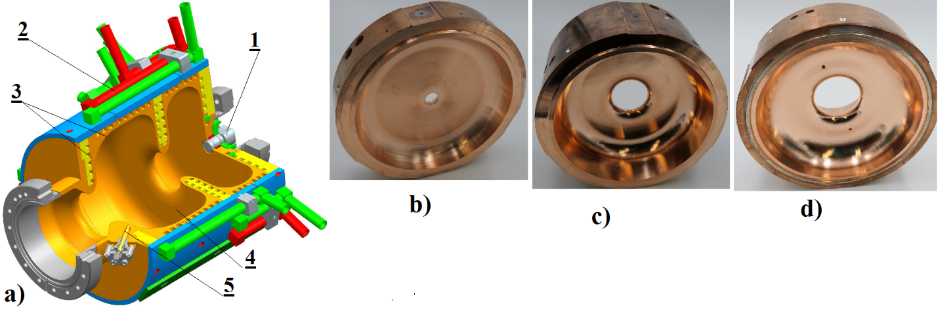
Рис. 2.1 – а) - общая схема резонатора GUN 5, 1 – фото катод, 2- вводы-выводы каналов охлаждения, 3 – каналы охлаждения, 4 – ВЧ объем резонатора, 5 – датчик параметров ВЧ поля; b), c), d) – изготовленные части резонатора с размещенными внутри каналами охлаждения.

В связи с ограничениями в 2020 г. в Германии и РФ, вызванными COVID19, и переводом части персонала в DESY на удаленный режим работы, изготовление разработанного в ИЯИ РАН резонатора замедлилось. Оперативный авторский контроль за качеством изготовления резонатора проводился сотрудниками ИЯИ РАН в удаленном режиме.
За 2020 год проведено 14 он-лайн технических совещаний, на которых анализировались результаты основных этапов изготовления и принимались решения о корректировке допущенных отклонений. По согласованному на конец 2020 г. графику изготовление резонатора должно быть завершено в январе 2021 г, а начало монтажа на стенде, последующая ВЧ тренировка и выход на проектные параметры – начиная с февраля 2021 г. под контролем сотрудников ИЯИ.

3.2 Разработка резонаторов непрерывного ВЧ режима.

Программа модернизации European XFEL предусматривает сооружение дополнительного инжектора, работающего в непрерывном режиме. Рассматриваются как сверхпроводящие, так и нормально проводящие варианты резонаторов дополнительного инжектора.
В 2020 г. сотрудниками ИЯИ РАН предложена конфигурация резонатора для группировки непрерывного пучка, Рис. 2.2, реализуемая освоенными технологическими приемами, по комплексу параметров превосходящая вариант, разрабатывавшийся в DESY в 2019 г. с консультативным участием сотрудников ИЯИ РАН. Резонатор имеет оптимизированную форму ячеек и развитую систему каналов охлаждения. Это обеспечивает на порядки меньший сдвиг частоты из-за тепловых деформаций, когда в поверхности резонатора длиной 34 см и диаметром 20 см рассеивается 15 кВт непрерывной ВЧ мощности. Проведен мультифизический анализ ожидаемых параметров резонатора. Ведется дополнительное усовершенствование предложенного варианта, обсуждаемое с DESY в режиме он-лайн конференций.

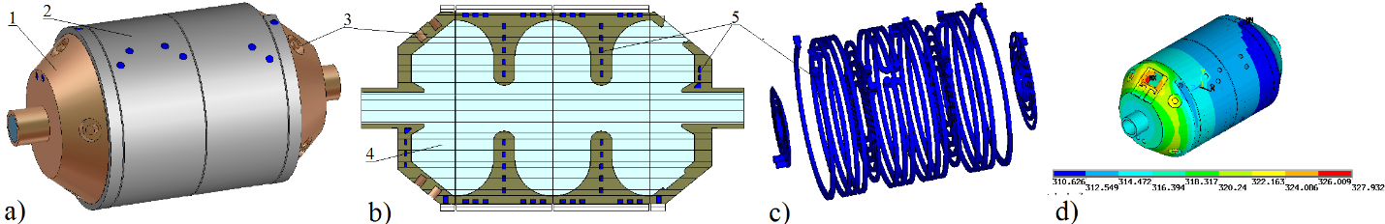
Рис. 2.2 – Общий вид резонатора а), 1 – тело резонатора, 2 – силовая оболочка, 3 – элементы для настройки частоты резонатора после пайки, 4 – ВЧ объем, 5 – каналы охлаждения; b) – схема резонатора в сечении, c) – схема каналов охлаждения, d) – расчетное распределение температуры в теле резонатора

3.3 Изготовление отклоняющих систем TDS для специальной диагностики пучка в линейном ускорителе комплекса European XFEL
Поперечные отклоняющие системы для ускорительного комплекса XFEL
В рамках участия России в создании Лазера на свободных электронах XFEL были созданы и поставлены в XFEL GmbH три диагностические системы поперечного пучка ускоренных электронов отклонения (Transverse Deflecting System - TDS). Эти три системы расположены в различных местах ускорителя: TDS INJ - в инжекторе, TDS BC1 – после компрессора 1 сгустков электронов (Bunch Compressor 1 – BC1) и TDS BC2 – после компрессора 2 сгустков электронов (Bunch Compressor 2 – BC2) и предназначены для измерения продольного профиля пучка электронов, продольного фазового пространства и срезов эмиттанса в местах ускорителя, где расположены системы.
Первой была смонтирована и введена в строй в 2017 году система TDS INJ, расположенная в инжекторе. Таким образом, Лазер на свободных электронах был запущен с использованием системы TDS INJ для регистрации параметров пучка электронов. Система TDS INJ и результаты измерения пучка с ее помощью показаны на Рис. 2.3.

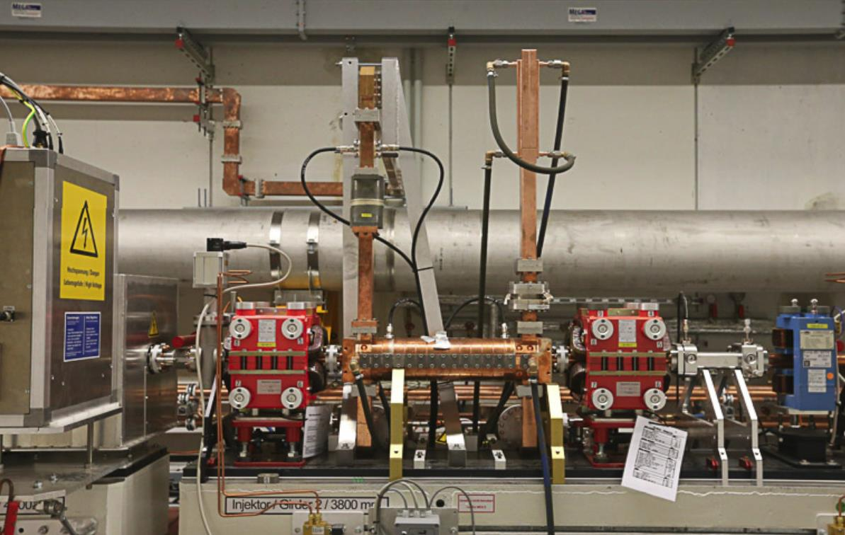  а | 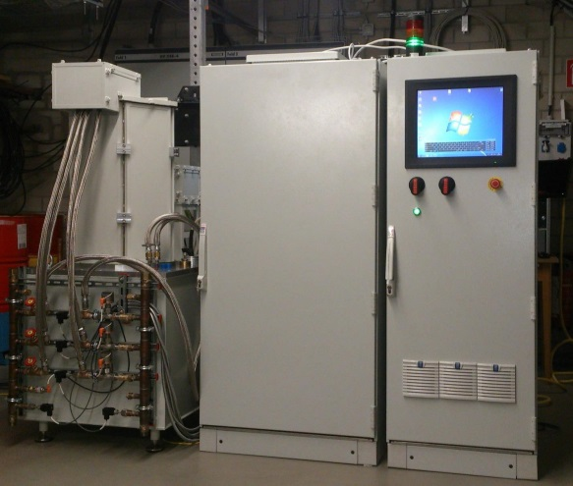  б
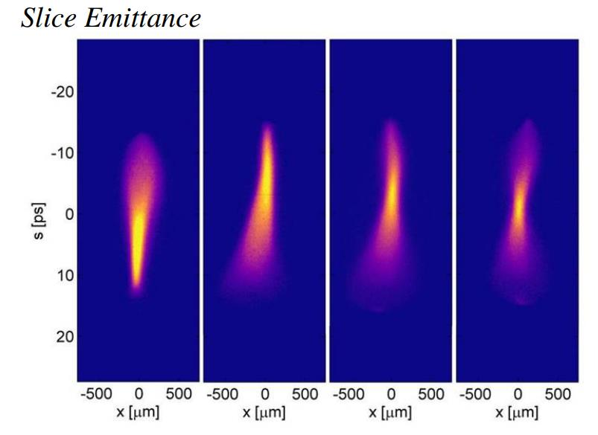
в)
Рис. 2.3 – Система XFEL TDS INJ
На этом рисунке представлены:
а – отклоняющая структура длиной 0.8 м и волноводная система СВЧ питания, расположенные на -7 этаже в ускорительном бункере инжектора линака XFEL,
б – система СВЧ питания TDS INJ, расположенная на -5 этаже, включающая твердотельный высоковольтный импульсный модулятор, импульсный трансформатор, клистрон, шкаф питания и управления и волноводную систему СВЧ питания длиной 55 м, соединяющую клистрон и отклоняющую структуру,
в – результаты измерения эмиттанса пучка электронов.
Позже в ускорительном тоннеле ускорителя XFEL после компрессора 2 сгустков электронов (Bunch Compressor 2 – BC2) была смонтирована и введена в строй вторая отклоняющая система TDS BC2. Система TDS BC2 показана на Рис. 2.4 и включает две отклоняющие структуры длиной 1.8 м каждая и волноводную систему СВЧ питания.
Системы TDS INJ и TDS BC2 успешно работают в XFEL.

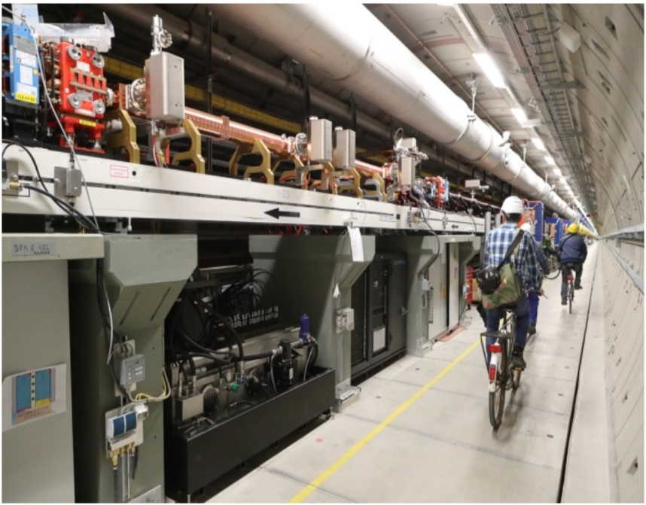
Рис. 2.4 – Система TDS BC2 в ускорительном тоннеле XFEL

Система TDS BC1 полностью изготовлена и протестирована на испытательных стендах вначале в Москве, а затем в DESY, Гамбург. В соответствии с планами XFEL система TDS BC1 должна была быть установлена в ускорительном тоннеле XFEL и введена в строй в ноябре-декабре 2020 года. К сожалению, пандемия помешала реализовать эти планы. Надеемся, что это будет выполнено в 2021 году.
Пандемия также скорректировала и другие планы по системам поперечного отклонения XFEL TDS. Часть работ выполнялось удаленно в Москве, а часть работ, которая должна была быть выполнена в Гамбурге, пришлось отложить на более позднее время, когда появится возможность командировок в Гамбург.

В 2020 г. были выполнены следующие работы:
- Авторский надзор и онлайн консультации сотрудников DESY по поводу управления, обслуживания и ремонта систем. В частности, при выходе из проектных параметров высоковольтного модулятора TDS INJ был проведен анализ параметров работы модулятора, сделано заключение об источнике проблемы и дано заключение о замене одного из модулей модулятора на модуль из ЗИПа. Проблема работы система TDS INJ была локализована.
- Проводилось завершение создания конструкторской документации по системам TDS, в частности принципиальных электрических схем.
- Проведен анализ надежности работы систем TDS и выявлены наиболее критические блоки системы, которые в случае выхода из строя могут быть заменены по системе plug-and-play. Разработан перечень блоков оборудования TDS BC1 для включения в комплект ЗИП. Разработаны коммерческое предложение на поставку комплекта ЗИП для системы TDS BC1 и проект договора на поставку комплекта ЗИП TDS BC1. В настоящее время договор согласован с XFEL GmbH. В XFEL GmbH происходит процесс утверждения объема финансирования по данному договору. Перечень оборудования комплекта ЗИП TDS BC1 приведен в Табл. 2.1.
Табл. 2.1 – Перечень оборудования комплекта ЗИП TDS BC1
Pos. | Qnt. | Description
 |  | MODULATOR
1 | 1 | HV module +
2 | 1 | HV module -
3 | 1 | Modulator charger filter top
4 | 1 | Modulator charger filter bottom
5 | 1 | Modulator control unit
6 | 2 | Modulator driver board
7 | 1 | HV and current monitor and interlock for modulator (positive HV output)
8 | 1 | HV and current monitor and interlock for modulator (negative HV output)
9 | 1 | HV modulator socket
10 | 2 | HV cable
 |  | PULSE TRANSFORMER TANK
11 | 1 | Pulse transformer
12 | 1 | Choke
13 | 1 | Filament low potential filter
14 | 1 | Filament high potential filter
15 | 1 | HV tank socket
16 | 1 | HV and current monitor for klystron
17 | 1 | Bias filter
18 | 1 | Bias current interlock board
 |  | CONTROL CABINET
19 | 2 | Modulator control module
20 | 1 | 24V Relay-Fiberoptic Converter
21 | 1 | Trigger- Fiberoptic Converter
22 | 1 | Set of Siemens PLC units
 |  | DESY TYPE CABINET
23 | 1 | Power supply for HV modules
24 | 1 | SEU controller
25 | 1 | Personnel interlock unit
26 | 1 | RF controller

План работ и проект сметы расходов по эксперименту на 2021 г.
В 2021 году, с непосредственным участием специалистов ИЯИ РАН, будут проводиться:
- Завершение оформления конструкторской документации по системам TDS, включая принципиальные электрические схемы, и маркировка элементов в электрооборудовании систем TDS INJ и TDS BC1 в DESY в соответствии с принципиальными электрическими схемами.
- Завершение создания интерфейса управления системой TDS BC1 и его тестирование на испытательном стенде в DESY.
- Монтаж системы TDS BC1 в ускорительном тоннеле после компрессора 1 сгустков электронов (Bunch Compressor 1 – BC1) и пуско-наладочные работы в DESY.
- Настройка и испытания разработанного резонатора фото-инжектора Gun
- Разработка физического предложения и конструкции нормально проводящего резонатора – группирователя непрерывного ВЧ режима.

Указанные работы требуют пребывания сотрудников ИЯИ РАН для проведения исследований. Поэтому поддержка Министерства науки и образования РФ для финансирования визитов является необходимой.
Для проведения исследований по эксперименту 4 в 2021 году необходимо финансирование визитов в размере 20 000 долларов США.

Публикации 2020 года, отражающие результаты эксперимента:
В связи с пандемией в 2020 году состоялся только один визит по деньгам министерства высшего образования и науки.

С участием российских участников эксперимента опубликованы статьи:

- V. Paramonov, K. Floettmann, Lower limit of the transverse emittance growth in deflecting rf fields, Physical Review Accelerators and Beams, 23, 014401 (2020), https://link.aps.org/doi/10.1103/PhysRevAccelBeams.23.014401
- W. Decking , S. Abeghyan…L. Kravchuk, V. Paramonov..et.al, (460 соавторов – 11 из ИЯИ РАН). A MHz-repetition-rate hard X-ray free-electron laser driven by a superconducting linear accelerator. Nature Photonics, v. 14, p. 291 (2020), https://www.nature.com/articles/s41566-020-0607-z.
- Angal-Kalinin, A. Bainbridge, … V. Paramonov,… et., al., Design, specifications, and first beam measurements of the compact linear accelerator for research and applications front end. Physical Review Accelerators and Beams, 23, 044801 (2020), https://link.aps.org/doi/10.1103/PhysRevAccelBeams.23.044801
Представлен доклад на конференции:
А.А. ЗАВАДЦЕВ, Д.А.ЗАВАДЦЕВ, О.А.ПЕРЕВОЗЧИКОВА, Д.В.ЧУРАНОВ. СИСТЕМА ИМПУЛЬСНОГО ВЫСОКОВОЛЬТНОГО ПИТАНИЯ КЛИСТРОНА ДЛЯ СИСТЕМЫ ПОПЕРЕЧНОГО ОТКЛОНЕНИЯ ПУЧКА В УСКОРИТЕЛЕ ЛАЗЕРА НА СВОБОДНЫХ ЭЛЕКТРОНАХ XFEL, VI Международная Конференция «Лазерные, плазменные исследования и технологии ЛаПлаз-2020», 11 – 14 февраля 2020 года.

Публикации отражают широкий спектр направлений работ в эксперименте. В работе [V.Paramonov, K. Floettmann, Lower limit of the transverse emittance growth in deflecting rf fields] впервые показано, что при отклонении или развороте сгустков в отклоняющей структуре даже при отсутствии аберраций (нелинейных добавок) в распределении поля с необходимость происходит рост поперечного эмиттанса сгустка. Эффект роста, хотя и малого, эмиттанса неустраним и является фундаментальным.
В обзорной работе [A MHz-repetition-rate hard X-ray free-electron laser driven by a superconducting linear accelerator] описан существующий ускоритель комплекса European XFEL, в сооружение которого российские участники эксперимента внесли вклад в рамках участия РФ в проекте.
На основе непосредственных результатов эксперимента и результатов проведенных дополнительных исследований защищена диссертация на соискание ученой степени к.ф.-м.н. по специальности 01.04.01 “Приборы и методы экспериментальной физики”. Темой диссертации является разработка физического обоснования нормально проводящего ускоряющего резонатора, с целью модернизации ускорителя ионов водорода ИЯИ РАН для повышения мощности пучка.
В опубликованной в журнале Physical Review статье [D. Angal-Kalinin, A. Bainbridge, … V. Paramonov,… et., al., Design, specifications, and first beam measurements of the compact linear accelerator for research and applications front end] описан ускоритель комплекса CLARA, STFC, Daresbury, UK, фотоинжектор которого разработан с участие сотрудников ИЯИ РАН, использовавших опыт и результаты по эксперименту 4.

Отчет по эксперименту 6 ФОТОН
Представлен отчет по теме «Фотонные науки». Координатор работ – внс ФНИЦ «Кристаллография и фотоника» РАН, д.ф.-м.н., В.Л. Носик

Введение
Основные работы выполняются российскими учеными на источнике Синхротронного Излучения (СИ) PETRAIII в центре DESY (Гамбург) и Европейском рентгеновском лазере на свободных электронах ЕРЛСЭ (xfel.eu).

Исследования были посвящены изучению особенностей электронных спектров при атомной ионизации сверхсильными, ультрафиолетовыми (XUV) импульсами мягкого рентгеновского излучения с фемтосекундной длительностью при одновременном воздействии сильного циркулярно-поляризованного XUV или терагерцового излучения. Когда продолжительность импульса XUV намного меньше, чем период ТГц поля, образуются характерные выбросы в угловых спектрах. В другом крайнем случае, когда продолжительность XUV импульса больше, чем период THz поля, формируется аналог боковых полос. В последних работах особое внимание обращено на промежуточный случай, когда продолжительность импульса XUV излучения сравнима с периодом THz. В этом случае, хорошо развитая интерференционная структура проявляется и в фотоэлектронных спектрах.
С запуском мягких рентгеновских бимлайнов Европейского РЛСЭ (Гамбург) двухцветные эксперименты, в которых атом фотоионизирован ультракоротким ультрафиолетовым (XUV) или рентгеновским импульсом в присутствие инфракрасного лазерного поля (IR), становятся все более привлекательными как для экспериментаторов, так и для теоретиков.
Есть два базовых режима для таких двухцветных экспериментов. Первый реализуется при детектировании так называемых выбросов, при этом продолжительность ионизации XUV импульсом намного короче, чем период огибающей IR поля. В этом случае энергия испускаемого фотоэлектрона зависит от фазы IR поля во время эмиссии электрона. В результате временное распределение импульса XUV преобразуется в (переносится на) спектральное распределение электронов. Этот тип эксперимента широко используется в аттосекундной физике как для характеризации импульсов в аттосекундной метрологии, так и для исследования развития во времени ультракоротких атомных процессов, таких как, например, релаксация возбуждений электронов внутренних оболочек. В недавно проведенных экспериментах эти методики также использовались для характеризации импульсов рентгеновского лазера на свободных электронах (FEL). Здесь, для образования штрихов вместо терагерцового (ТГц) использовались импульсы IR, которые по длительности соответствуют фемтосекундной продолжительности импульсов FEL.
Во втором режиме, продолжительность XUV или рентгеновского импульса больше, чем период огибающей IR поля. В этом случае в спектрах фотоэлектронов формируются, так называемые боковые полосы. Формирование боковой полосы было также использовано для характеризации FEL (фемтосекундных) импульсов.
Промежуточный режим между этими двумя крайними случаями, когда продолжительность ионизирующегося пульса сравнима с периодом IR поля, была исследована только теоретически. В результате выполненных расчетов для этой области была предсказана интересная интерференционная структура, которая сильно зависит от угла испускания фотоэлектронов. Этот эффект возникает из-за интерференции электронов с одной и той же энергией, испущенных в различные моменты в том же самом период IR поля. Этот тип интерференции внутри цикла также ведет к образованию дополнительных структурных особенностей в интенсивности боковых полос при измерениях при определенных углах.
В двухцветных экспериментах до последнего времени использовались преимущественно линейно поляризованные импульсы. Совсем недавно было предложено использовать для образования штриховых импульсов в испускаемых электронах циркулярных и эллиптически-поляризованных импульсов. В этом случае электроны обнаруживаются под различными углами в зависимости от момента эмиссия.
Таким образом, временная структура импульса XUV переносится в угловом распределении фотоэлектронов, что открывает широкие возможности для характеризации импульсного излучения.
Лазеры на свободных электронах (FELs), работающие в области экстремального ультрафиолета (XUV) и мягкой рентгеновской области генерируют непревзойденные по интенсивности импульсы излучения с фс длительностью. Кардинальной особенностью взаимодействия фотонов высокой энергии является ионизация внутренних электронных оболочек (в отличии от оптического излучения и ионизации валентных электронов), что дает глубокое понимание фундаментальных физических свойств и процессов. Сочетание фемтосекундных XUV-импульсов с оптическими или ближними инфракрасными (NIR) лазерными импульсами аналогичной длительности позволяет проводить не только исследования динамики ионизации, но и сканировать весь спектр возбуждений при одновременном двухцветном воздействии как на объемные материалы, так и на малые квантовые системы.
Многофотонное поглощение XUV–NIR в атомах постепенно сформировало целую новую область исследований. Ионизация импульсом XUV создает электроны с типичной кинетической энергией в несколько десятков эВ и узким распределением кинетической энергии. Дополнительное поглощение или излучение NIR-фотонов приводит к модуляции фотоэлектронного спектра, в результате чего появляются дополнительные линии, разнесенные относительно энергии фотона оптического или NIR-диапазона на несколько эВ. Эти дополнительные линии называются "боковыми полосами". Монохроматичность FELs позволяет наблюдать поглощение более одного оптического или NIR-фотона в процессе ионизации, индуцированной импульсом XUV, исключая интерференционные эффекты, присутствующие в аналогичных экспериментах с несколькими длинами волн для источников с генерацией высоких гармоник.
Первые двухцветные эксперименты с FELs имели дело с выходом фотоэлектронов, проинтегрированном по углу вылета. Это позволило исследовать общие тенденции при взаимодействии между двумя фотонными полями и атомной системой. Для получения более полной картины было необходимо исследовать зависимость от угла выхода излучения фотоэлектронов. Измеряя спектры с угловым разрешением, можно получить богатую информацию о динамике двухцветной фотоионизации.
Другими важными фундаментальными параметрами являются поляризационные состояния двух интенсивных полей. Все упомянутые до сих пор эксперименты проводились с использованием линейно поляризованных Пучков XUV и NIR с выровненными направлениями их поляризации. Недавно был проведен первый двухцветный эксперимент с круговой поляризацией пучка, выявивший значительный круговой дихроизм. Для линейно поляризованных Пучков важным параметром является относительная ориентация плоскостей поляризации импульсов XUV и NIR. Изменение относительного угла между плоскостями линейной поляризации приводит к возникновению "дихроичных эффектов", так называемых линейных дихроизмов.
Эксперименты проводились на монохроматоре beamline PG2 лазера на свободных электронах в Гамбурге (FLASH). Для экспериментов, описанных здесь, луч PG2 работал в 0-м порядке. Вспышка была настроена на длину волны 28,2 Нм (44,0 эВ) с полосой пропускания около 1% (<0,5 эВ). Этот луч фокусировался на пятне диаметром 150 мкм. Длительность импульса FEL была оценена как ≈ 100 фс (FWHM) путем измерения длительности электронного пучка, а также спектральной статистики пучка XUV. FEL работал в режиме двух пучков на частоте 10 Гц. Каждые 100 мс генерировались два импульса FEL с временным разделением 2 мкс и средней энергией импульса 50 мкДж. В качестве второго источника излучения использовалась лазерная система NIR источника FLASH. Этот Ti: сапфировый лазер создавал 100 фс (FWHM) импульсы с энергией импульса 0,5 мДж на центральной длине волны 800 нм и частотой повторения 10 Гц. Импульс NIR был синхронизирован с первым импульсом FEL, в то время как второй импульс FEL, который не перекрывался с лазером NIR, использовался для генерации эталонных (только XUV) фотоэлектронных спектров (см. Рис. 3.1).
16 электронных времяпролетных спектрометров (TOF) были расположены симметрично с шагом 22,5° вокруг пучка. Спектрометры установлены в плоскости, перпендикулярной направлению распространения FEL и NIR-лазерных пучков. Лазерные лучи NIR и FEL накладываются друг на друга с помощью зеркала с отверстием, просверленным в его центре. В то время как падающее излучение всегда горизонтально (линейно) поляризовано, поляризацию NIR-лазера поворачивалась с шагом 15°. На вставке слева показано угловое распределение Фотоэлектронных линий Ne и He, измеренных без NIR-поля. В правом нижнем углу схематически показана схема пучков, используемых в эксперименте.
В фокусе размером 200 мкм было достигнута интенсивность 10¹³ Всм⁻². Импульсы XUV были линейно поляризованы в горизонтальной плоскости, а поляризация NIR-лазера вращалась с шагом 15° для экспериментов с использованием истинной полуволновой пластины 0-го порядка. Лазер NIR и импульсы FEL были синхронизированы электронным способом друг с другом с джиттером ~100 фс (FWHM). Это дрожание приводит к значительным колебаниям эффективной интенсивности NIR от выстрела к выстрелу, наблюдаемым ионизированными электронами.

Рис. 3.1 – Схема экспериментальной установки, используемой на линии пучка PG2 вспышки

Поскольку записанные электронные спектры для каждого одиночного импульса FEL содержали достаточно хорошо разрешенные спектры, можно было впоследствии отсортировать данные по степени перекрытия. В экспериментальной камере луч лазера и NIR-лазерный пучок объединялись с помощью 45-градусного зеркала с отверстием в центре, через которое FEL может проходить и коллинеарно перекрываться диффузной газовой струей.
Для измерения Фотоэлектронных спектров перпендикулярно пучку были расположены 16 ТОФ-спектрометров с шагом 22,5° вокруг пучка, как показано на Рис. 3.1. Газовые мишени (гелий или неон) вводились через газовую иглу в центр этого устройства. Полученные Фотоэлектронные спектры считываются одновременно с 16 каналами аналого-цифрового преобразователя (АЦП) на основе технологии µTCA [31]. Как упоминалось выше, только каждый второй импульс FEL перекрывался во времени и пространстве с импульсом NIR, что приводило к большому количеству эталонных спектров "только FEL". Они были использованы для анализа функции отклика детектора, чтобы удалить паразитный высокочастотный шум, который следовал за быстрым (0,1 нс) импульсом микроканального пластинчатого детектора. Кроме того, перекрестные помехи детектора были сильно уменьшены при пост обработке с помощью ковариационного матричного анализа. Наконец, этот эталонный спектр был использован для проверки правильности работы установки ТОФ путем определения углового распределения "раздетых" фотоэлектронов.

Для интерпретации экспериментальных результатов было проведено моделирование с использованием теоретического подхода, основанного на приближении сильного поля (SFA). Модель описывает ионизацию импульсом XUV в «раздетом» (лишившимся части электронов) свободном атоме, но испускаемые "свободные" фотоэлектроны, распространяясь от атома к детектору, взаимодействуют с сильным NIR-полем, которое влияет как на энергию электрона, так и на угол рассеяния. В этом приближении фотоэлектрон описывается функцией Волкова, которая содержит все парциальные волны с соответствующими фазами, модифицированными полями. Для фотоэлектронных энергий в несколько десятков эВ этот подход хорошо описывает экспериментальные результаты, а также согласуется с результатами гораздо более сложных методов расчета, основанных на решении зависящего от времени уравнения Шредингера. Угол между плоскостями поляризации изменялся от 0° до 90° с шагом 15° для коллинеарных пучков, как и в эксперименте. Было рассчитано энергетическое и угловое распределение фотоэлектрона (двойное дифференциальное сечение) для излучения в плоскости, перпендикулярной направлению пучка. Соответствующие дипольные матричные элементы и фазы были рассчитаны в приближении Хартри-Слейтера, которое обеспечивает параметр углового распределения однофотонного поглощения и ранее показало хорошее согласие с экспериментами.
Электронные ТОФ-спектры регистрировались для 16 углов (с шагом 22,5°), перпендикулярных направлению распространения ФЭЛ, при различных ориентациях плоскости поляризации относительно оси распространения NIR лазера (Рис. 3.2).
Рис. 3.2 – Показаны спектры фотоионизированных электронов гелия 1s с угловым разрешением на длине волны FEL 28,2 Нм (44 эВ) в присутствии интенсивного (Пиковая интенсивность ~10¹³ Вт см−2) NIR-лазерного поля
Кроме невозмущенной основной линии фотоионизации (при 19,4 эВ) видны несколько боковых полос, индуцированных NIR, демонстрирующих сильную зависимость как от угла поляризации NIR, так и от угла излучения. Спектры фотоэлектронов отображаются в зависимости от плоскости поляризации NIR-лазера. Показаны экспериментальные и смоделированные спектры для шести различных углов наблюдения, перпендикулярных направлению распространения лазера FEL/NIR. Все спектры показаны в одной цветовой гамме и нормированы на максимальные и минимальные значения.

Таким образом, было исследовано двухцветное многофотонное взаимодействие фемтосекундных импульсов XUV FEL и NIR с гелиевыми и неоновыми мишенями. Образование боковых полос в фотоэлектронном спектре регистрировалось с угловым разрешением в зависимости от относительного угла поляризации между полями XUV и NIR. Шестнадцать электронных ТОФ-спектрометров, симметрично расположенных перпендикулярно направлению распространения пучков XUV/NIR, измеряли результирующее распределение боковой полосы. Показано, что в отличие от низких интенсивностей НИР, при высоких интенсивностях угловое распределение боковых полос в значительной степени зависит от направления поляризации NIR -поля, покрывающего начальное угловое распределение ионизации XUV. Эти процессы были смоделированы в рамках SFA, что дало хорошее согласие между экспериментом и расчетом. Это первое измерение генерации боковых полос с угловым разрешением в зависимости от угла поляризации NIR-поля повязки поддерживает понимание сложных многофотонных процессов.

В настоящее время готовятся к публикации 2 работы в международных журналах.

Основные показатели
1. Число специалистов, участвующих в работах центра. (8)
2. Число молодых специалистов, привлеченных в эти работы. (3)
3. Число студентов – участников экспериментов (0).
4. Число диссертаций на соискание ученых степеней, защищенных в рамках участия в работах центра: планируются 2 защиты в 2022 году (Дубова К.М., Макаров С.С.).
5. Число докладов от имени коллаборации, сделанных российскими учеными (0).
6. Число публикаций в ведущих научных журналах (с указанием наименования издания, в т.ч. из базы WoS), содержащих результаты интеллектуальной деятельности, полученные в рамках участия в работах центра (0).

В 2021 году расходы на исследовательские работы по теме «Фотонные науки» планируются примерно на том же уровне, что и в 2019 году (в 2020 году в связи с пандемии количество визитов было сокращено почти до нуля). Планируется увеличение числа проектов, связанных с новым оборудованием для современных источников синхротронного излучения (включая ИССИ-4) и рентгеновских лазеров на свободных электронах проектам.

Отчет по эксперименту 7 «Физика на ILC»
Представлен отчет по теме «Моделирование эффектов рождения t-кварка, бозона Хиггса и новой физики на Международном Линейном Коллайдере». Координатор работ – зав. отделом МГУ, д. ф.-м. н., член-корр. РАН Э.Э. Боос.

Введение
Объектом исследования являются процессы рождения t-кварка и бозона Хиггса в рамках Стандартной модели (СМ) и ее расширений. Компьютерные методы вычислений процессов на будущем коллайдере ILC с учетом результатов LHC.
Целью проекта является анализ уникальных возможностей линейного коллайдера ILC по идентификации обнаруженного на LHC бозона Хиггса, по исследованию возможных аномальных взаимодействий в секторе топ-кварка, анализ перспектив измерения параметров новых гипотетических частиц. Анализ во всех случаях проводится на основе результатов, получаемых при анализе данных LHC. Известно, что в СМ существует проблема нестабильности массы бозона Хиггса относительно радиационных поправок от гипотетических массивных частиц, которые могут рождаться при больших масштабах энергии. В рамках СМ наибольший вклад в поправки к массе бозона Хиггса дают виртуальные процессы с участием t-кварка. Различные расширения СМ предполагают существование дополнительных симметрий, а также массивных частиц - партнёров t-кварка. Они могут играть ключевую роль в проблеме стабилизации массы бозона Хиггса. Поэтому поиск таких партнёров и изучение их свойств представляет огромный интерес. В рамках данного проекта исследуются процессы с участием t-кварка и его суперсимметричных партнёров, бозона Хиггса и новых частиц в рамках СМ и ее расширений. Одной из целей является создание генераторов событий на основе пакета CompHEP для процессов рождения t-кварка и бозона Хиггса и использование этих генераторов для поиска возможных отклонений от предсказаний СМ в процессах на коллайдере ILC, принимая во внимание методы, разработанные для LHC и будущих проектов FCChh, FCCee, FCCeh, а также уже имеющиеся результаты коллайдера LHC, разработка высокоавтоматизированных программных вычислительных средств, а также оптимизация феноменологического анализа.
При выполнении работы использовались следующие методы: новые эффективные Монте-Карло генераторы процессов с рождением t-кварка, бозона Хиггса и новых частиц на основе пакета CompHEP. Оптимизация выделения сигнала для исследуемых процессов методами многомерного анализа наблюдаемых, на основе метода нейронных сетей.
Основные результаты работы: Проведено моделирование ряда процессов с участием бозона Хиггса и основных процессов рождения и распада топ кварков для модернизированного варианта работы коллайдере LHC в режиме высокой светимости (HL-LHC) и планируемых модификациях будущего коллайдера FCC (FCCee, FCChh, FCCeh). В частности, вычислены основные характеристики процессов одиночного рождения топ кварка, с учётом эффективных аномальных операторов, аномальных взаимодействий Wtb, а также меняющих аромат нейтральных токов (FCNC), для различных планируемых значений энергии и интегральной светимости перечисленных коллайдеров. Получены предсказания для сечений рассматриваемых процессов при энергии HL-LHC: 14 TeV, 27 TeV и 100 TeV. Созданы Монте-Карло генераторы перечисленных процессов. Эти генераторы использовались для оценки точности измерения параметров взаимодействия топ кварка с полями СМ, а также гипотетическими полями из различных расширений СМ в режимах высокой энергии и светимости на коллайдере LHC (HL-LHC) и в различных режимах на коллайдере FCC. С помощью проведённого моделирования показано, что коллайдер FCC будет способен измерить характеристики процессов с одиночным рождением топ кварка с точностью, на один-два порядка величины превосходящей измерения доступные на коллайдере LHC/HL-LHC.
При выполнении работы проведена полная цепочка моделирования исследованных процессов. С помощью пакетов CompHEP и Madgraph созданы Монте-Карло события на партонном уровне моделирования. Эти события пропущены через программу Pythia для моделирования излучений и процессов образования адронов, а также через программу Delphes для моделирования отклика детектора. Эти генераторы используются участниками коллаборации CMS и ILC для разработки эффективных экспериментальных методов выделения сигнала

Основные результаты:

Аналитическое выражение для дифференциального сечения полного процесса рождения одиночного t-кварка
С открытием бозона Хиггса на LHC завершено построение Стандартной модели, в том смысле, что все предсказанные частицы найдены и все взаимодействия между частицами зафиксированы. Однако, скорее всего, СМ представляет собой разновидность эффективной теории поля, работающей (и удивительно хорошо работающей) в диапазоне энергий, определяемой масштабом электрослабых (EW) взаимодействий. Сектор Топ-кварка, являющегося самой тяжелой из найденных фундаментальных частиц с массой, наиболее близкой к масштабу EW, является многообещающим местом для поиска возможных отклонений от СМ. В частности, такие отклонения могут быть связаны с наличием аномальных взаимодействий топ-кварка, которые обычно параметризуются в терминах ряда калибровочно-инвариантных операторов размерности шесть. В работе были исследованы спиновые корреляции в t-канальном процессе рождения одиночного топ кварка с его последующим распадом для случая, включающего аномальные взаимодействия в расширении Стандартной Модели различными операторами размерности шесть. С помощью языка FORM выведено аналитическое выражение для матричного элемента полного процесса t-канального одиночного рождения топ кварка (ub→d,b,ν,e⁺) с учетом спиновых корреляций, а также аномальных взаимодействий в рождении и распаде топа. Это выражение проинтегрировано по всем переменным фазового объема, кроме энергии заряженного лептона и углов ориентации спина топ кварка, где оптимальным направлением оси квантования топ кварка в его системе покоя является направление d-кварка из процесса рождения топ кварка (Рис. 4.1).
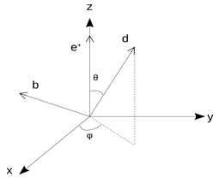
Рис. 4.1 – Оптимальным направлением оси квантования топ кварка в его системе покоя является направление d-кварка из процесса рождения топ кварка
Таким образом, впервые получено аналитическое выражение для дифференциального сечения полного процесса рождения одиночного t-кварка с последующим его распадом как функции энергии заряженного лептона из распада t-кварка и двух углов его ориентации относительно направления d-кварка из процесса рождения.
Выражение представлено в наиболее общем виде для случая действительных и мнимых векторных и тензорных аномальных параметров взаимодействия Wtb.

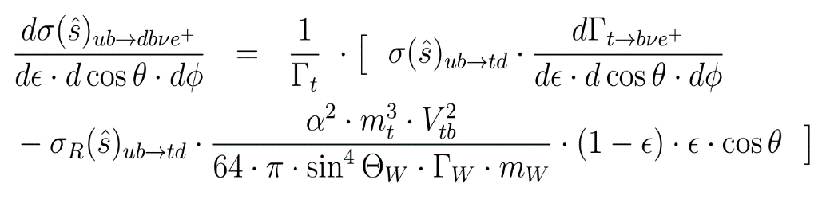

где Γ_{t} - полная ширина распада t-кварка с учетом аномальных взаимодействий и всех мод распада, σ(ŝ)_{ub→td -} сечение рассеяния неполяризованного t-кварка с учетом аномальных взаимодействий, σR(ŝ)ub→td части сечения рассеяния неполяризованного t-кварка, которые пропорциональны |f_{RV}|² и |f_{RT}|², dΓ_{t→bνe+}/(dε · dcosθ · dφ) - дифференциальная парциальная ширина распада поляризованного t-кварка с учетом аномальных взаимодействий, ε - энергия позитрона, нормированная на массу t-кварка, θ и φ – углы ориентации позитрона относительно направления импульса d-кварка.
Для проверки полученных аналитических результатов проведено численное моделирование полных t-канальных процессов рождения и распада топ кварка на коллайдере LHC для различных сценариев, включающих аномальные взаимодействия. На основе Монте-Карло генераторов, созданных в пакете CompHEP, построены различные двумерные распределения энергии заряженного лептона и углов ориентации спина топ кварка в его системе покоя. Численное моделирование проведено в следующим за лидирующим порядке по теории возмущений (NLO). Также для рассмотренных сценариев с использованием полученных аналитических выражений для дифференциальных сечений рождения и последующего распада топ кварка были построены соответствующие двумерные графики. Проведено сравнение форм Монте-Карло распределений с графиками, полученными по формулам. Проведено детальное сравнение многомерных распределений, соответствующих различным аномальным сценариям. Показано, что профили многомерных кинематических распределений частиц в конечном состоянии существенно различаются для вкладов, пропорциональных различным комбинациям аномальных параметров. Наиболее заметные различия проявляются в форме поверхностей двумерных распределений, где одна из переменных - энергия заряженного лептона, а другая - один из углов его ориентации относительно направления d-кварка из процесса рождения. Также построены трехмерные графики плотности вероятности в координатах энергии лептона и двух углов ориентации спина топа для рассматриваемых аномальных сценариев. С помощью полученных аналитических выражений для дифференциального сечения рождения и последующего распада топ кварка, проведена оценка точности извлечения значений констант аномальных взаимодействий для разных значений интегральной светимости коллайдера LHC с помощью метода многопараметрического фитирования двумерных и трёхмерных распределений. Прогнозируемые значения точности намного выше (для действительного левого векторного параметра f_{LV} точность в 50 раз выше; для правого векторного параметра f_{RV} точность в 20 раз выше; для левого тензорного параметра f_{LT} точность в 12 раз выше; для правого тензорного параметра f_{RT} точность в 30 раз выше), чем текущая экспериментальная точность для той же интегральной светимости LHC.
Результаты исследований опубликованы в статье «Symbolic expressions for fully differential single top quark production cross section and decay width of polarized top quark in the presence of anomalous Wtb couplings», Edward Boos, Viacheslav Bunichev, Phys.Rev.D 101 (2020) 5, 055012.

Поиск возможных отклонений от предсказаний Стандартной модели в рамках эффективной теории поля (EFT)
В настоящее время наиболее распространённым и наиболее самосогласованным методом поиска возможных отклонений от предсказаний Стандартной модели является подход эффективной теории поля (EFT). Однако, такой подход для параметризации проявлений возможной новой физики работает до определенного масштаба энергии и уровня точности. В этой работе мы исследовали потенциальные ограничения подхода EFT, связанные с унитарностью на примере процессов рождения t-кварков с участием меняющих аромат нейтральных токов (FCNC). В работе впервые получено аналитическое выражение для амплитуды процесса uu→ut. Оптическая теорема говорит, что мнимая часть амплитуды рассеяния вперёд пропорциональна полному сечению процесса. Из этого утверждения следует условие унитарности, при котором численное значение модуля парциальной амплитуды нулевого порядка должно быть меньше ½. C помощью полученного аналитического выражения для амплитуды процесса uu→ut впервые было получено, вытекающее из пертурбативной унитарности, ограничение на границы применимости подхода эффективной теории поля для изучения возможного вклада FCNC. Из полученного ограничения следует, что для данных процессов подход EFT применим до масштаба энергии равного 200 ТэВ (см. Рис. 4.2). Также было получено аналитическое выражение для полного сечения рассеяния этого процесса. Асимптотическое поведение этого сечения не выходит за пределы границы Фруассара, что говорит о том, что данный подход может быть использован для оценки экспериментальных ограничений на значения аномальных параметров взаимодействия FCNC на современных и будущих коллайдерах.
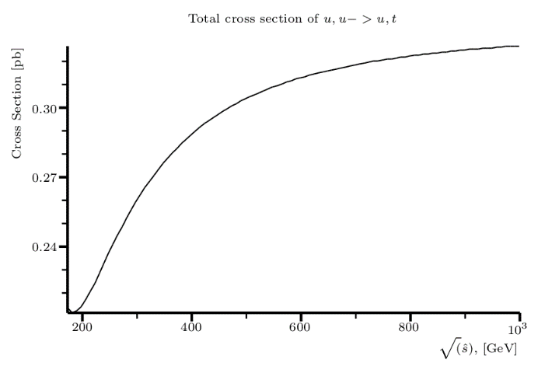

Рис. 4.2 – Зависимость полного сечения процесса uu→ut с аномальным FCNC взаимодействием от энергии столкновения
Результаты исследований опубликованы в статье «Eligibility of EFT approach to search for tqg FCNC phenomenon», E.E. Boos, V.E. Bunichev, L.V. Dudko, M.A. Perfilov, G.A. Vorotnikov, Physics of Atomic Nuclei, 2020, Vol.83, No 6, pp. 921-925

Доклады и публикации за 2020 год:
Полный список публикаций:
- Symbolic expressions for fully differential single top quark production cross section and decay width of polarized top quark in the presence of anomalous Wtb couplings, Edward Boos, Viacheslav Bunichev, Phys.Rev.D 101 (2020) 5, 055012
- Eligibility of EFT approach to search for tqg FCNC phenomenonб E.E. Boos, V.E. Bunichev, L.V. Dudko, M.A. Perfilov, G.A. Vorotnikov , Physics of Atomic Nuclei, 2020, Vol.83, No 6, pp. 921-925

Cписок докладов за 2020 год:
- Different approaches to constrain possible BSM contribution of the top quark interactions (Устный), Авторы: Boos E., Bunichev V., Dudko L., Vorotnikov G., Сессия-конференция Секции ядерной физики Отделения физических наук РАН, Новосибирск, Академпарк, Россия, 10-12 марта 2020
- Implication of the Subsidiary Fields Method to the Modeling of the Top Pair and Single Top Production Processes with Anomalous Wtb couplings (Устный), Авторы: Boos E., Bunichev V., Dudko L., Volkov P., Perfilov M. Сессия-конференция СЯФ ОФН РАН, г. Новосибирск, Россия, 10-12 марта 2020
- New physics searches with electroweak top quark production (Устный), Авторы: Дудко Л.В., Боос Э.Э., Воротников Г.А., Перфилов М.А., Волков П.В., Буничев В.Е. Сессия-конференция Секции ядерной физики Отделения физических наук РАН, Новосибирск, Академпарк, Россия, 10-12 марта 2020

План работ на 2021 г.
В 2021 году мы планируем исследовать процессы t, s-канального, а также - ассоциативного рождения, t-кварка на будущих коллайдерах ILC, HL-LHC, FCC-ee, FCC-hh, а также FCC-eh.
Будут выведены аналитические выражения для амплитуд и многомерных дифференциальных сечений полных процессов рождения и распада одиночного t-кварка в присутствии аномальных операторов в подходе эффективной теории поля (SMEFT). Впервые формулы будут представлены в виде ряда разложения по порядку масштаба новой физики, с учетом переразложения ширин резонансов, зависящих от констант SMEFT, что позволит провести анализ влияния членов разложения разных порядков, а также радиационных поправок (NLO) на характеристики исследуемых процессов. Полученные выражения будут использованы для установления границ применимости SMEFT, фитирования экспериментальных данных, установления ограничений на параметры SMEFT, и разделения различных аномальных вкладов. Будет осуществлено прямое фитирование экспериментальных данных коллайдера LHC с помощью полученных аналитических выражений для конкретных процессовc операторами SMEFT, возникающих в определённых сценариях новой физикой таких как: модели с дополнительными измерениями пространства времени Randall-Sandrum, модели Левой-Правой симметрии, суперсимметричные расширения Стандартной Модели. При этом будут установлены ограничения на константы операторов SMEFT. Также будут выработаны рекомендации для проведения и интерпретации ограничений на SMEFT операторы в ряде конкретных процессов с перечисленными сценариями новой физикой на будущих коллайдерах.
Совместно с группой ИТЭФ продолжатся работы по детальному моделированию и исследованию свойств процессов с рождением и распадом бозона Хиггса на ILC.
Совместно с группой учёных DESY под руководством профессора Георга Вагляйна мы планируем продолжить оценку теоретических неопределенностей для вычислений наблюдаемых в Хиггсовском секторе различных суперсимметричных расширений СМ.
Будет продолжено дальнейшее развитие пакета CompHEP и разработка алгоритмов вычислений в следующем за лидирующем порядке по теории возмущений.
Для выполнения работ 2021 году необходимо 7 KUSD.

Приложение А
1. Число специалистов, участвующих в работах центра - 4
2. Число молодых (< 35 лет) специалистов, привлеченных в эти работы - 1
3. Число студентов - участников экспериментов - 0
4. Число диссертаций на соискание ученых степеней, защищенных в рамках участия в работах центра -0
5. Число докладов от имени коллаборации, сделанных российскими учеными – 3
6. Число публикаций в ведущих научных журналах, содержащих результаты, полученные в рамках участия в работах центра, - 2
Поездок за счет финасированияиз Министерства Науки и образования работ в 2020 г. в связи с пандемии не было.

Отчет по эксперименту 8 «Детекторы для ILC»
Представлен отчет по теме: «Подготовка детектора для экспериментов
на электрон-позитронном коллайдере ILC». Координатор работ – ведущий научный сотрудник. ФИАН, доктор физ.-мат. наук, А.Г. Друцкой.

В настоящее время продолжается рассмотрение правительством Японии проекта строительства международного линейного е+е- коллайдера ILC. Принятие решения о строительстве отложено до окончания пандемии. Однако, если ранее рассматривался проект с полной энергией 250 ГэВ, то недавно от руководства Японии поступило предложение о возможности расширении программы исследований до энергии 1 ТэВ. Поэтому сейчас очень важно предложить широкую программу исследований, используя детальное Монте-Карло моделирование физических процессов на детекторе ILD. Сотрудники группы № 8 активно участвуют в подготовке и развитии программы физических исследований.
Не менее важной задачей является разработка детекторов для эксперимента ILD. Наша научная группа участвует в создании прототипа адронного калориметра CALICE AHCAL и развитии программного обеспечения для этого детектора. В 2020 году при активном участии группы ФИАН была продолжена обработка экспериментальных данных, полученных при испытаниях прототипа. Этот калориметр с очень высокой продольной и поперечной сегментацией позволяет детально изучать адронные ливни и является уникальным инструментом для проверки моделей адронных ливней. Была проведена настройка модуля оцифровки для моделирования событий в калориметре.
Концепция высокогранулярных калориметров, разработанная и апробированная в рамках сотрудничества CALICE, была принята в качестве основы для создания нового торцевого калориметра CMS HGCAL для работы в условиях повышенной светимости БАК. В 2020 году сотрудники российских институтов вели подготовку к созданию совместного Центра сборки модулей HGCAL на базе научного центра ДЕЗИ и выполнили значительный объём работ, в том числе по тестированию кремниевых фотоумножителей, несмотря на серьёзные ограничения, связанные с пандемией.

Введение
В связи с тем, что ранее предполагалось строительство на первом этапе коллайдера ILC с полной энергией 250 ГэВ, ранее наша работа была сконцентрирована на изучении распадов бозона Хиггса именно при этой энергии. Основным процессом рождения бозона Хиггса при такой энергии является процесс е⁺е⁻ → HZ. Наша группа сконцентрировалась на распадах бозона Хиггса в векторные бозоны, H→Z*Z, H→W*W. Результаты изучения этих процессов представлены в этом отчёте. Смоделированные наборы данных этих процессов использовались для анализа точности измерения относительных вероятностей распадов бозона Хиггса при наборе данных 2 аб⁻¹. За последний год были детально изучены различные каналы распадов в процессе е⁺е⁻ → HZ, H→Z*Z и проанализированы фоны к этим процессам. Этот процесс позволяет измерить ширину бозона Хиггса модельно-независимым способом. К сожалению, в связи с пандемией не удалось завершить это исследование и опубликовать результаты, публикация должна быть завершена в 2021 году. Первые результаты получены при анализе процесса е⁺е⁻ → HZ, H→W*W.
Сотрудничество CALICE занимается разработкой и тестированием высокогранулярных калориметров, создание которых в настоящее время является важным трендом развития калориметрии для экспериментов в физике частиц. Сцинтилляционные детекторы с кремниевыми фотоумножителями, имеющие высокий уровень сегментации, всё шире используются в разных областях, в том числе в ядерной медицине. Пионерские совместные разработки российских и немецких групп и последующие успешные тестовые испытания сцинтилляционного калориметра на основе кремниевых фотоумножителей в рамках коллаборации CALICE послужили основой для проекта адронного калориметра детектора ILD на планируемом электрон-позитронном коллайдере следующего поколения.
Один из результатов нашей многолетней плодотворной работы совместно с немецкими коллегами — принятие концепции высокогранулярных калориметров, разработанной и апробированной в рамках сотрудничества CALICE, в качестве основы для создания нового торцевого калориметра CMS HGCAL для работы в условиях повышенной светимости БАК после модернизации коллайдера к 2026 году. Сотрудники российских институтов участвуют в разработке и тестировании прототипов высокогранулярных калориметров, в обработке экспериментальных данных, полученных в том числе и при испытаниях прототипа адронного калориметра CALICE AHCAL, а также в создании Центра сборки модулей калориметра CMS HGCAL на базе научного центра ДЕЗИ.

Основные результаты

Анализ данных с прототипа адронного калориметра CALICE AHCAL
Группа ФИАН участвует в обработке данных, полученных при испытаниях калориметра CALICE AHCAL, который является технологическим прототипом адронного калориметра детектора ILD. Испытания прототипа проводились в 2018 году на пучках мюонов, электронов и адронов разных энергий от ускорителя SPS в ЦЕРН в разных конфигурациях: с одним калориметром AHCAL и в его комбинации с прототипом кремниевой части CMS HGCAL. Активные плоскости калориметра состоят из сцинтилляционных пластин (тайлов) размером 30 х 30 х 3 мм³ с прямым считыванием сигнала кремниевым фотоумножителем (SiPM). Лунка сферической формы на большой поверхности тайла обеспечивает приемлемую (порядка 90%) однородность отклика на минимально ионизирующие частицы в отсутствие спектросмещающего волокна. Тайлы, обёрнутые в светоотражающую фольгу, приклеивают непосредственно на платы электроники, так что припаянные к плате SiPM оказываются напротив лунок. Каждый канал калориметра представляет собой систему сцинтиллятор-SiPM. В технологическом прототипе CALICE AHCAL 21888 каналов, сгруппированных в 38 плоскостей по 576 тайлов в каждой. Между активными плоскостями помещены слои поглотителя из нержавеющей стали толщиной около 2 см. Калибровка отклика каналов выполняется с помощью минимально ионизирующих частиц и выражается в единицах MIP.
Одной из важных задач является проверка теоретических, в большинстве своем феноменологических, моделей, которые используются для Монте-Карло моделирования адрон-ядерных взаимодействий и развития адронных ливней, например в пакете Geant4. В то время как пакет Geant4 обеспечивает моделирование электромагнитных взаимодействий (в частности, ионизационных потерь) с достаточно высокой точностью, для адронных ливней получить высокую точность предсказаний характеристик ливня в широком спектре энергий адронов пока не удаётся. Для корректного сравнения с данными и проверки моделей необходимо учитывать все детекторные эффекты, которые не входят в процедуру моделирования, выполняемую в пакете Geant4. Эти эффекты включают генерацию и распространение оптических фотонов в сцинтилляторе, квантовую и геометрическую эффективность фотодетектора, шумы электроники.
Для учёта детекторных эффектов результат моделирования ионизационных потерь в чувствительной части (сцинтилляционных тайлах) детектора поступает на вход модуля оцифровки, где применяются дополнительные функции преобразования. Эти функции имитируют случайный характер конверсии фотона в фотоэлектрон в пикселях SiPM (с помощью биномиального распределения), а также шумы электроники, описываемые функцией Гаусса с шириной σ_{G}. Настройка модуля оцифровки для обработки модельных событий была выполнена с помощью сравнения отклика в отдельных ячейках на мюоны с энергией 10 ГэВ. Была проведена оцифровка моделированных мюонных событий без добавления шума и с добавлением шума различной ширины σ_{G}. Рисунок 1 показывает сравнение экспериментальных данных и моделирования для двух разных вариантов добавления шума со средним равным 0 и с шириной σ_{G} равной 0.2 пикселя и 0.3 пикселя. Количество событий составляет около 1500 в экспериментальном спектре и около 17500 — в моделированном спектре. При значении σ_{G} = 0.2 пикселя (Рис. 5.1 слева) ещё видна дискретизация модельных событий, не соответствующая более гладкой форме экспериментального распределения, лучшее согласие наблюдается при значении σ_{G} = 0.3 пикселя (Рис. 5.1 справа).
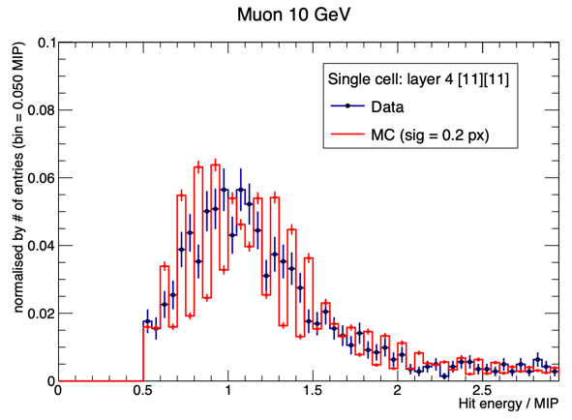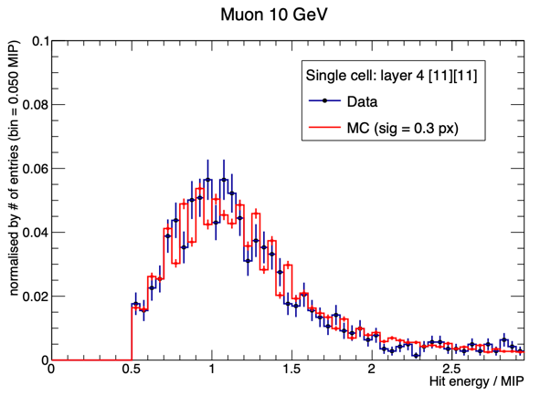
Рис. 5.1 – Распределение отклика в одной ячейке калориметра на мюоны с энергией 10 ГэВ для экспериментальных данных (синие) и моделирования (красные) для разной ширины добавляемого шума: σ_{G} = 0.2 пикселя (слева) и σ_{G} = 0.3 пикселя (справа)

Для определения оптимальной ширины добавляемого шума был использован критерий χ² сравнения распределений. На Рис. 5.2 приведена зависимость уровня значимости критерия от ширины σ_{G}. При имеющемся уровне статистической погрешности хорошее согласие экспериментальных и модельных спектров достигается при σ_{G} > 0.25 пикселя. Была также проведена дополнительная проверка путём сравнения экспериментального и модельного отклика на мюоны для всех сигналов из мюонного трека. Это сравнение, представленное на Рис. 5.3, показывает хорошее согласие данных и моделирования для выбранных параметров оцифровки с σ_{G} = 0.3 пикселя. Каждый из спектров содержит несколько десятков тысяч событий. На нижнем графике показано отношение модельного спектра к экспериментальному.

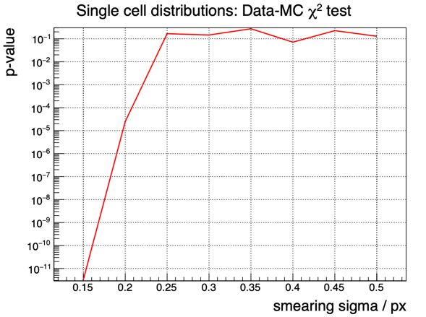
Рис. 5.2 – Уровень значимости критерия χ² сравнения экспериментальных и модельных распределений отклика на мюоны в ячейке AHCAL при разных значениях ширины добавляемого шума

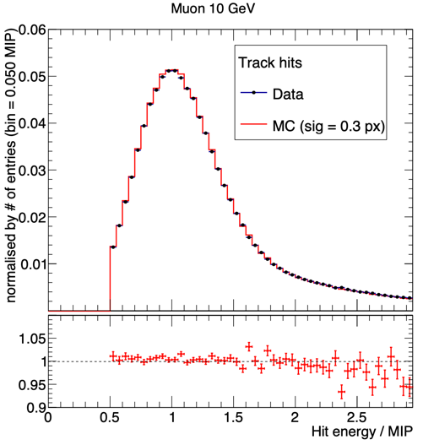

Рис. 5.3 – Распределение отклика в ячейках калориметра вдоль трека мюона с энергией 10 ГэВ для экспериментальных данных (синие точки) и моделирования (красная гистограмма) при ширине добавляемого шума σ_{G} = 0.3 пикселя (на нижнем графике показано отношение модельного спектра к экспериментальному)

Физика на ILC
На сегодняшний день на детекторе ILD выполнен первичный анализ основных параметров в процессе e⁺e⁻→Z₁H(ZZ*) с последующими распадами Z₁→jj и Z*→e⁺e⁻/μ⁺μ⁻. Ключевым параметром в рамках исследования данного канала является разница масс:
∆𝑴 = 𝑴(𝒋𝒋𝒍𝒍) – 𝑴(𝒋𝒋) + 𝑴(𝒁 𝒏𝒐𝒎𝒊𝒏𝒂𝒍),
где 𝑴(𝒋𝒋𝒍𝒍) и 𝑴(𝒋𝒋) – инвариантные массы, 𝑴(𝒁 𝒏𝒐𝒎𝒊𝒏𝒂𝒍) – табличная масса Z-бозона.
Ожидается, что сигнальный пик в разнице масс должен быть более узким в сравнении с прямым измерением массы бозона Хиггса в данном процессе.
Используя результаты данного исследования, можно с высокой точностью измерить ширину бозона Хиггса, массу бозона Хиггса, а также эффекты CP-нарушения. При вычислении ширины бозона Хиггса применяется формула:
𝝈(𝑯𝒁) × 𝑩𝒇(𝑯 → 𝒁𝒁* ) = C g_{Z}⁴ / Г_{H}
Сигнальные события, используемые в рамках анализа, были получены из набора данных, официально сгенерированных группой научного центра DESY для общего пользования. В изначальном виде такой набор данных представляет собой 10000 сгенерированных событий при энергии 250 ГэВ с поляризацией пучков (-1.0, +1.0), смоделированных и реконструированных на детекторе ILD.
Для подготовки непосредственно к анализу был выполнен ряд отборов нужных событий и ряд дополнительных обработок набора данных:
1. Отбор на генераторном уровне событий цепочки e⁺e⁻→Z₁(qq)H(Z*Z), где Z→qq и Z*→e+e-/μ+μ-. Осталось 502 события из 10000, что составляет ~5%.
2. Набор данных включает в себя небольшое количество событий Z₁H(Z*Z*), поэтому на генераторном уровне были сделаны отборы по массам для исключения таких событий, M(Z*)<45 ГэВ и M(Z)>82 ГэВ.
3. Отбор реконструированных изолированных лептонов с помощью специального процессора IsolatedLeptonTagging, соответствующего отбору лептонов на реальном эксперименте. Такой отбор может привести к потере лептонов, и, следовательно, событий. После этого отбора осталось 360 событий из 502 (73%) с количеством изолированных лептонов не менее 2, что корректно для данного процесса.
4. Реконструкция кварковых струй с помощью специального алгоритма Valencia и процессора JetFinder. Струи, полученные в результате процедуры реконструкции, комбинируются в Z₁- и Z-бозоны, используя c²-метод.
5. Одним из наиболее значимых фонов для исследуемого процесса, как предполагается, будет процесс e+e-→W+(qq)W-(qq) Z*/γ(ll). Предварительно были подготовлены отборы для подавления этого фона по массам реконструированных Z*(ll) в интервале [10,45] ГэВ и Z(jj)>70 ГэВ. После применения данных отборов осталось 206 событий.
6. Так как на ILC поляризация пучков будет составлять (-0.8, +0.3), необходимо аккуратно перенормировать число событий на поляризационный фактор. Расчет фактора даёт значение коэффициента ~1.08, следовательно, финальное число событий возрастёт до 222. Итого, после всех выполненных действий количество сигнальных событий составляет 222 события.
На Рис. 5.4 представлено распределение по разнице масс ∆𝑴, фитированное свёрткой функций Брейта-Вигнера и Гаусса (слева), а также для сравнения распределение реконструированной массы 𝑴(𝒋𝒋𝒍𝒍), фитированное функцией Гаусса (без поляризационного фактора) (справа). Как видно из рисунков, применение метода разности масс приводит к существенно меньшей ширине сигнального пика. Ширина распределения в разнице масс составляет 2.91±0.37 ГэВ, в то время как в прямом измерении ширина 8.84±0.57 ГэВ.
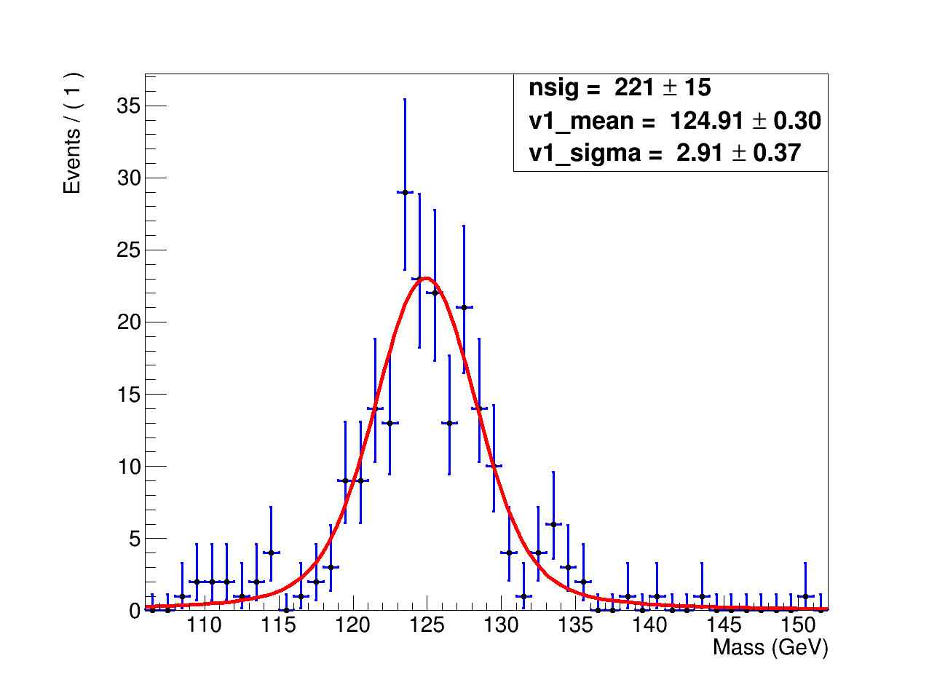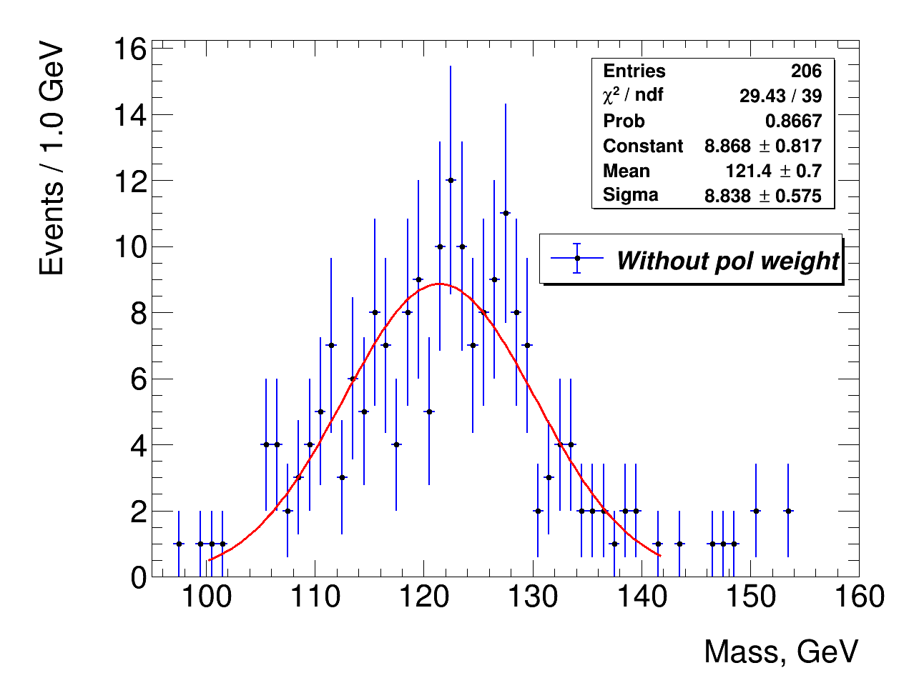
Рис. 5.4 – Распределение по разности масс M(jjll)–M(jj)+M(Z_{nom}) (слева) и массе M(jjll) (справа) для официального набора данных из репозитория ДЕЗИ для канала e⁺e⁻→Z₁(qq)H(Z*Z)

Дополнительно было изучено распределение разницы масс для процесса e⁺e⁻→Z(νν)H(ZZ). Этот процесс, также как и e⁺e⁻→Z(qq)H(ZZ), обладает достаточной статистикой и более прост для проведения анализа в связи с наличием только одной пары кварковых струй. Распределение по разности масс для этого канала показано на Рис. 5.5. Ширина распределения составляет 1.3±0.37 ГэВ.
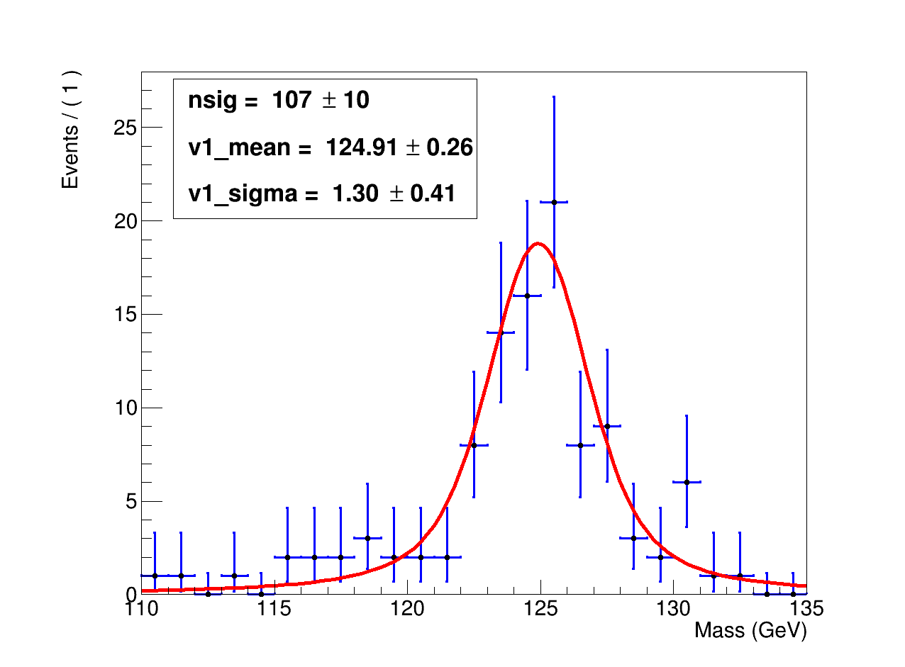
Рис. 5.5 –Распределение по разности масс M(jjll)–M(jj)+M(Z_{nom}) в канале e⁺e⁻→Z₁(nn)H(Z*Z)
В настоящее время завершается анализ фоновых процессов, а также исследование других каналов, которые могут быть использованы в рамках данного метода. Финальной задачей станет подсчет общей значимости метода, включающей в себя сумму значимостей всех исследуемых каналов.
Другим важным каналом, исследование которого началось в 2020 году, является канал e+e⁻→Z(ll)H(WW*)→ Z(ll)H(jjjj). Хотя W-бозон имеет лептонные и адронные каналы распадов, только адронный канал не включает ненаблюдаемых нейтрино. Потенциально в процессе e+e⁻ → ZH(W*W) можно изучать следующие каналы распадов:
- e⁺e⁻ → ZH → Z(ll) H(qqqq)
- e⁺e⁻ → ZH → Z(ll) H(lνqq)
- e⁺e⁻ → ZH → Z(ll) H(lνlν)
В данном случае используется канал распада первичного Z-бозона в два лептона, для того чтобы подавить вклады фоновых процессов. На данный момент выполнен ряд работ по изучению первого канала распада. Для анализа был использован программный пакет ILCSoft и Монте Карло моделированные наборы данных из официального репозитория коллаборации ILD. На первом этапе анализа производился поиск изолированных лептонов с помощью алгоритма IsolatedLeptonTagging. Частицы, отобранные данным алгоритмом, используются для реконструкции Z-кандидатов. До процедуры поиска и реконструкции струй осуществляется поиск и отбор ISR и FSR частиц. Алгоритмы реконструкции струй могут захватывать данные виды излучения, что приводит к некорректному восстановлению энергии струй. Для реконструкции струй используется алгоритм VLC, который был детально изучен в 2019 году и показал наилучшие результаты для энергетического разрешения струй. В данном анализе используются параметры алгоритма R = 1.0, β = 1.0, γ = 0.1. Накладывается требование на поиск и восстановления четырёх струй вне зависимости от процесса. Первые результаты реконструкции приведены на Рис. 5.6 и Рис. 5.7. Синяя гистограмма соответствует результату, полученному на генераторном уровне. Красная гистограмма соответствует результату, полученному после реконструкции лептонов.
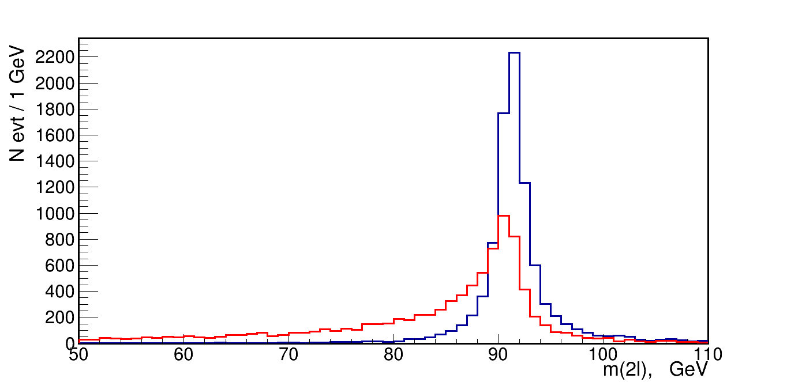

Рис. 5.6 – Распределение инвариантной массы двух изолированных лептонов
Кроме измерения относительной вероятности этого процесса, в дальнейшем планируется оценить точность измерения углов, чувствительных к CP-нарушению в распаде бозона Хиггса в два W-бозона.
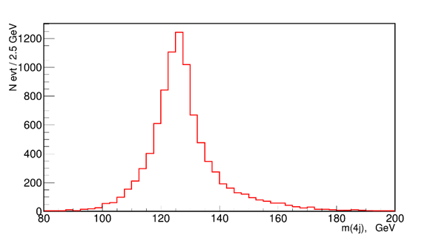
Рис. 5.7– Распределение по инвариантной массе четырёх струй в распаде H → W*W

Подготовка Центра сборки модулей калориметра CMS HGCAL
Для работы в условиях повышенной светимости БАК после 2026 года в детекторе CMS вместо имеющегося торцевого калориметра будет смонтирован новый торцевой калориметр CMS HGCAL. Предполагается, что при повышении интенсивности протонных пучков уровень наложения событий составит в среднем порядка 140 (200) взаимодействий с реконструированными вершинами на одно столкновение протонных сгустков. Такое огромное количество одновременных взаимодействий потребует новых подходов к реконструкции событий, и планируется, что высокая гранулярность калориметрической системы поможет решить эту проблему.
Торцевой калориметр CMS HGCAL имеет сложную конфигурацию и объединяет в себе электромагнитный и адронный калориметр. Конструкция состоит из дисков, расположенных перпендикулярно оси пучков. При этом в передней части (близкой к точке взаимодействия) и центральной части (близкой к оси пучков) будут расположены кремниевые модули в форме сот, а части, удаленные от точки взаимодействия и от оси пучков, будут собраны из сцинтилляционных тайлов с кремниевыми фотоумножителями. Общее количество сцинтилляционных ячеек в двух торцевых частях составит порядка 600 тысяч. Ячейки имеют форму трапеций разных размеров для заполнения секторов (модулей) дисков HGCAL, при этом размеры тайлов увеличиваются при удалении от центра диска. Кроме трапециевидной формы, в остальном ячейки HGCAL повторяют конструкцию тайлов с лункой калориметра CALICE AHCAL.
На базе научного центра ДЕЗИ в настоящее время идёт создание российско-немецкого Центра сборки и тестирования модулей HGCAL. Базирование Центра в ДЕЗИ обусловлено тем, что в калориметре используются компоненты и платы радиационно-стойкой электроники от европейских поставщиков. Предполагается участие сотрудников российских институтов в подготовке производства сцинтилляционных элементов, в разработке методов контроля качества на всех этапах сборки модулей, в измерениях характеристик кремниевых фотоумножителей, в создании и наладке стендов для тестирования элементов, в сборке модулей HGCAL. Несмотря на ограничения, связанные с пандемией, наши сотрудники провели исследования SiPM в научном центре ДЕЗИ, а также ряд работ в удалённом формате в рамках подготовки к созданию Центра.

Организация производства опытной партии сцинтилляционных тайлов для прототипа HGCAL
При участии сотрудников нашей группы была разработана литьевая форма и организовано производство опытных образцов сцинтилляционных пластин методом литья под давлением на российском предприятии «Унипласт» в г. Владимир. Пример чертежа для изготовления формы представлен на Рис. 5.8. В Табл. 5.1 приведены размеры изготовленных тайлов. Толщина всех тайлов составляет 3 мм с допуском -0.01 мм. Толщина маркировки 50 мкм.
В марте 2020 года было произведено 4000 сцинтилляционных пластин четырёх типоразмеров для прототипа модуля HGCAL (см. Рис. 5.9). В апреле 2020 года произведённые тайлы были доставлены в научный центр ДЕЗИ. Предварительный контроль размеров образцов показал, что они удовлетворяют требованиям для прототипа, но для последующего производства детекторных модулей необходимо будет скорректировать поперечные размеры (параметры a, b и h на Рис. 5.8 и в Табл. 5.1) на величину от 10 до 30 микрон.
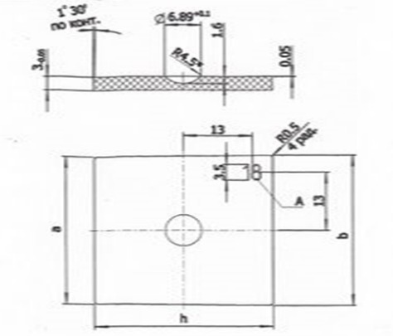
Рис. 5.8 Чертёж сцинтилляционного тайла с маркировкой типоразмера (величины a, b и h указаны в Табл. 5.1)
Табл. 5.1 Поперечные размеры тайлов четырёх типов с допусками
Типоразмер | a,  мм | b,  мм | h,  мм
18 | 32.94 | 33.68 | 33.68
20 | 34.44 | 35.22 | 35.21
22 | 36.00 | 36.82 | 36.80
24 | 37.62 | 38.48 | 38.47

Сравнительные измерения световыхода, выполненные для нескольких сцинтилляционных пластин каждого типоразмера, показали, что уровень сигнала соответствует требованиям, предъявляемым к элементам HGCAL данного типа. В настоящее время группа ДЕЗИ проводит сборку опытных модулей из этих тайлов с разными типами кремниевых фотоумножителей и их предварительные испытания на тестовых пучках.

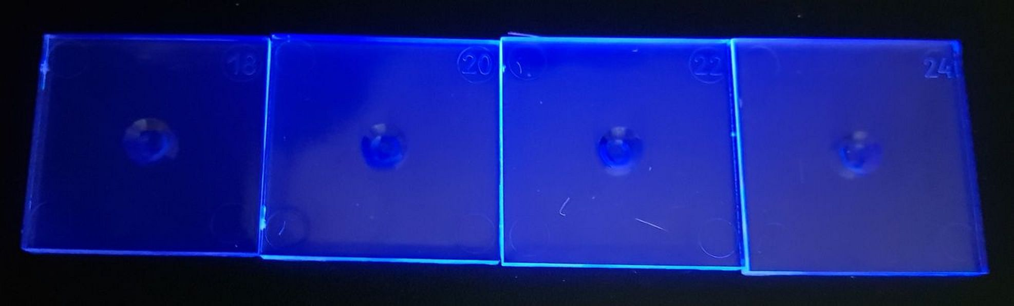
Рис. 5.9 — Фотографии сцинтилляционных пластин четырёх типоразмеров, произведённых методом литья под давлением на предприятии «Унипласт» для прототипа калориметра HGCAL (Маркировка в правом верхнем углу соответствует номеру типоразмера)

Разработка схемы контроля качества компонентов HGCAL
Сборка модулей HGCAL включает следующие работы: выборочная проверка сцинтилляционных пластин до оборачивания, оборачивание пластин в фольгу, выборочное тестирование обёрнутых пластин, тестирование электронных плат, приклеивание пластин на платы, тестирование собранных модулей на космических мюонах. Процесс сборки модулей должен сопровождаться контролем параметров компонентов на каждом этапе. Совместно с группой научного центра ДЕЗИ был подготовлен рабочий план для создания системы контроля качества компонентов и модулей HGCAL и детализация этапов этой процедуры при сборке модулей. Ниже перечислены согласованные этапы проверки.
- Сцинтилляционные пластины до оборачивания в фольгу
- Выборочный контроль размеров (микрометр)
- Выборочный контроль световыхода с референсным SiPM (сканирование с помощью радиоактивного источника)
- Сцинтилляционные пластины, обёрнутые в фольгу
  - Выборочный контроль размеров (сканер)
  - Визуальный контроль надёжности склейки
  - Выборочный контроль световыхода с референсным SiPM (сканирование с помощью радиоактивного источника)
- Тестирование плат электроники
  - Контроль размеров, термические и вибрационные тесты
  - Тесты электроники считывания после впайки SiPM
    - Измерение уровней шума в каждом канале
    - Проверка напряжения питания
    - Проверка всех каналов светодиодной системы
    - Проверка температурной зависимости
- Тестирование собранных модулей
  - Механические тесты сборок
  - Измерения пьедестальных спектров при рабочем напряжении питания
  - Измерения коэффициентов усиления SiPM на одноэлектронных спектрах с помощью светодиодной системы
  - Калибровка каналов на космических мюонах (измерение световыхода)

Результаты тестирования на каждом этапе будут занесены в локальную базу данных, а полученные параметры компонентов и каналов — в общую базу данных HGCAL. В настоящее время группа МФТИ разрабатывает шаблон для автоматизации проверки размеров тайлов до их оборачивания в фольгу (пункт А.I). В лаборатории ФИАН идёт сборка установки для измерения световыхода (пункт А.II) с целью обучения персонала.

Тестирование кремниевых фотоумножителей
Сотрудники группы проводили тестовые измерения в лабораториях научного центра ДЕЗИ и университета Гамбурга для изучения кремниевых фотоумножителей (SiPM), которые предполагается использовать в калориметре HGCAL. Кремниевый фотоумножитель – это фотодетектор с однофотонным разрешением, представляющий собой упорядоченный набор ячеек, каждая из которых является p-n-переходом, работающим в режиме гейгеровского усиления. В условиях эксперимента CMS одним из главных требований к используемым фотодетекторам является стойкость к радиационным и магнитным полям. Кремниевые фотоумножители не чувствительны к магнитным полям до 7 Т (см. España S et al., 2010 NIM A 613 308). На протяжении последних нескольких лет радиационная стойкость SiPM является предметом многих исследований, в которых изучается изменение основных параметров SiPM в зависимости от полученной дозы облучения (см. обзор Garutti E, Musienko Yu, 2019 NIM A 926 69-84). Поскольку выходной сигнал SiPM является суммой сигналов со всех ячеек, радиационные повреждения каждой ячейки в отдельности вносят вклад в изменение характеристик SiPM. Поэтому для детального изучения эффектов, возникающих в результате облучения, и их моделирования важно проанализировать влияние радиационного излучения на отдельные ячейки.
Одним из направлений работы группы МИФИ является исследование влияния радиационных повреждений на режим работы SiPM при дозах облучения до 2х10¹⁴ neq/cm² на тестовых образцах, в которых сигнал может быть получен с одной изолированной ячейки. С целью наладки измерительной установки в университете Гамбурга были проведены измерения тестовой структуры Hamamatsu S14160-15UM-SMPTS. На Рис. 5.10а показаны фотографии исследуемого образца, который представляет собой тестовую структуру, закрепленную с помощью проводящего клея на керамическом корпусе. Тестовая структура состоит из нескольких конфигураций ячеек размером 15 мкм, одна из которых – матрица 11х11 ячеек (Рис. 5.10б). При этом одна ячейка, расположенная в центре матрицы, изолирована от остальных 120 ячеек. Корпус имеет четыре контакта, к которым с помощью разварки выведены общий катод (1), анод одной ячейки (2) и анод 120 ячеек (3). Таким образом, подавая напряжение смещения на электроды 1 и 2 или 1 и 3, можно снимать сигнал только с одной ячейки или со 120 ячеек, соответственно.
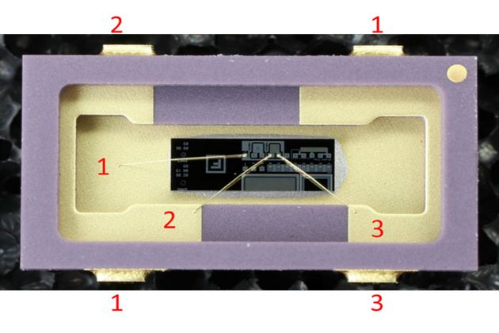 | 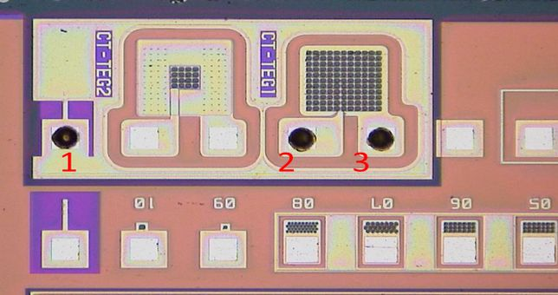
а) | б)
Рис. 5.10 – Фотографии тестовой структуры в корпусе (а) и части тестовой структуры (б), на которой расположена матрица 11х11 ячеек (цифрами отмечены электроды: 1 – общий катод, 2 – анод одной ячейки, 3 – анод 120 ячеек)

Для исследования тестовых структур в лаборатории университета Гамбурга была подготовлена экспериментальная установка, позволяющая набирать осциллограммы сигналов и спектры при разных температуре и интенсивности засветки. Схема подключения SiPM показана на Рис. 5.11. Сигнал с SiPM поступает на усилитель, схема которого приведена на Рис. 5.12, и затем на осциллограф.
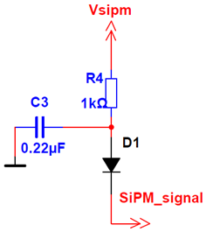 | 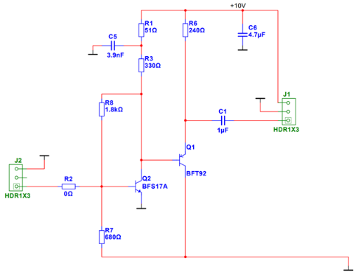
Рис. 5.11 – Схема подключения SiPM | Рис. 5.12– Схема усилителя

Для защиты от внешнего света и поддержания стабильных условий по температуре и влажности плата с исследуемым образцом и усилителем помещены в климатическую камеру. В качестве источника света используется лазер с длиной волны 451 нм. Свет от лазера по оптическому кабелю длиной 10 м и с сердцевиной 125 мкм поступает на систему фильтров, расположенную снаружи камеры, и затем по оптическому кабелю длиной 2 м и с сердцевиной 365 мкм передаётся в камеру. Таким образом, можно изменять интенсивность засветки, не открывая камеры. Для фокусировки лазерного луча на SiPM используется коллиматор CFC-11X-A, а для однородности светового пятна – матовый фильтр. С помощью внешнего генератора формируется триггерный сигнал для лазера и для осциллографа.
Для необлучённой тестовой структуры был произведён набор данных при температуре 23.3°С и со светом от лазера. Во время измерений напряжение питания подавалось на анод одной ячейки, выходной сигнал снимался с общего катода. Анод 120 ячеек оставался не подключенным. На Рис. 5.13 показаны сигналы с одной необлучённой ячейки при напряжениях смещения 39 В (сверху) и 43 В (снизу). Серым окном обозначены используемые ворота интегрирования длительностью 36 нс. Для напряжений от 39 В до 43 В с шагом 1 В были набраны зарядовые спектры, показанные на Рис. 5.14 (а-д).
На спектрах можно отметить несколько характерных областей – ожидаемые пьедестальный и первый пик, которые соответствуют отсутствию сигнала и сигналу от одной ячейки. При повышении напряжения на SiPM возрастает количество событий, дающих вклад в пик слева и плато справа от первого пика. Предположительно, небольшой пик слева может быть обусловлен срабатыванием отдельной области внутри ячейки. При одинаковом приложенном напряжении коэффициент усиления данной области оказывается меньше коэффициента усиления ячейки (как показано на Рис. 5.15), что говорит о том, что данная область обладает меньшей ёмкостью. Плато справа, вероятнее всего, возникает из-за послеимпульсов, вероятность возникновения которых возрастает с повышением напряжения на SiPM.
Из набранных спектров были определены коэффициент усиления SiPM (Рис. 5.15) и среднее количество сработавших ячеек (Рис. 5.16) в зависимости от напряжения смещения. Коэффициент усиления ячейки был рассчитан по формуле:
Gain = (Peak₁ — Peak_{pedestal}) / K, (1)
где Gain – коэффициент усиления SiPM, Peak₁ – положение первого пика, Peak_{pedestal} – положение пьедестального пика, К – коэффициент усиления усилителя, равный 29.7. Положение пиков было найдено из фита функцией Гаусса.
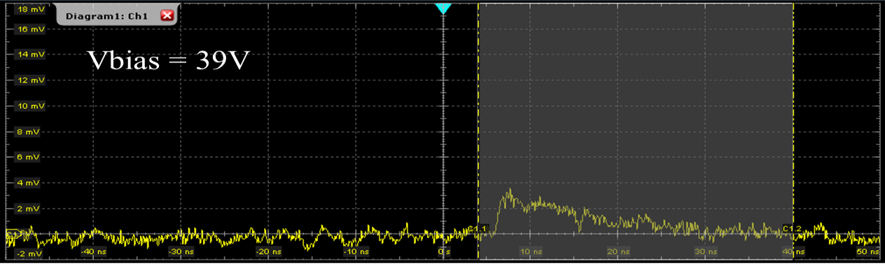
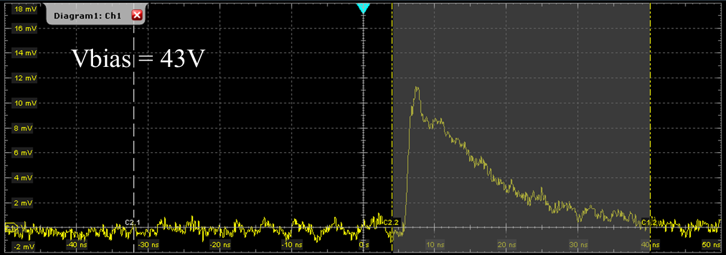
Рис. 5.13 Осциллограммы сигнала от одной ячейки SiPM при напряжении смещения 39 В (сверху) и 43 В (снизу)
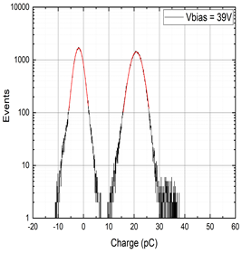 | 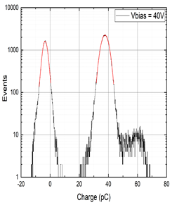 |  | 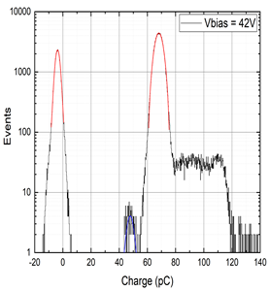
а) | б) |  | в)
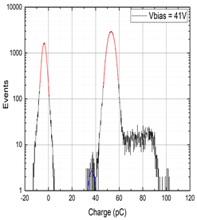 |  | 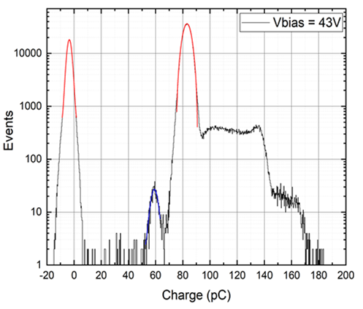
г) |  | д)
Рис. 5.14 – Зарядовые спектры для одной необлучённой ячейки при напряжениях смещения от 39 В до 43 В с шагом 1 В
Также был вычислен коэффициент усиления для предполагаемой второй области в ячейке. Среднее количество сработавших ячеек – величина пропорциональная эффективности регистрации фотонов при условии, что распределение фотонов во вспышке от лазера подчиняется закону Пуассона. Для её расчета использовалась следующая формула:
<N_{fired}> = –ln(N_{pedestal} / N_{total}), (2)
где <N_{fired}> – среднее количество сработавших ячеек, N_{pedestal} – количество событий в пьедестальном пике, N_{total} – полное количество событий в спектре.
Также были получены два значения напряжения пробоя:
- Von = 37.92 В из зависимости коэффициента усиления от напряжения смещения;
- Voff = 37.48 В из зависимости среднего количества сработавших ячеек от напряжения смещения, напряжение пробоя для отдельно срабатывающей области в ячейке получилось равным Voff = 37.32 В.
Разница между полученными напряжениями обусловлена тем, что первое напряжение соответствует напряжению, с которого начинается развитие гейгеровского разряда в ячейке, второе напряжение – напряжению в момент остановки гейгеровского разряда (см. Chmill V. et al., 2017 NIM A 845, 56–59). В дальнейшем на этой установке планируется проведение измерений для необлучённых и облучённых образцов при температурах +25 °С и –30 °С.

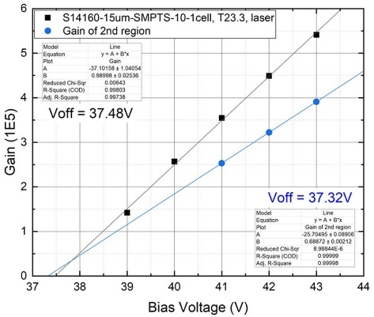 | 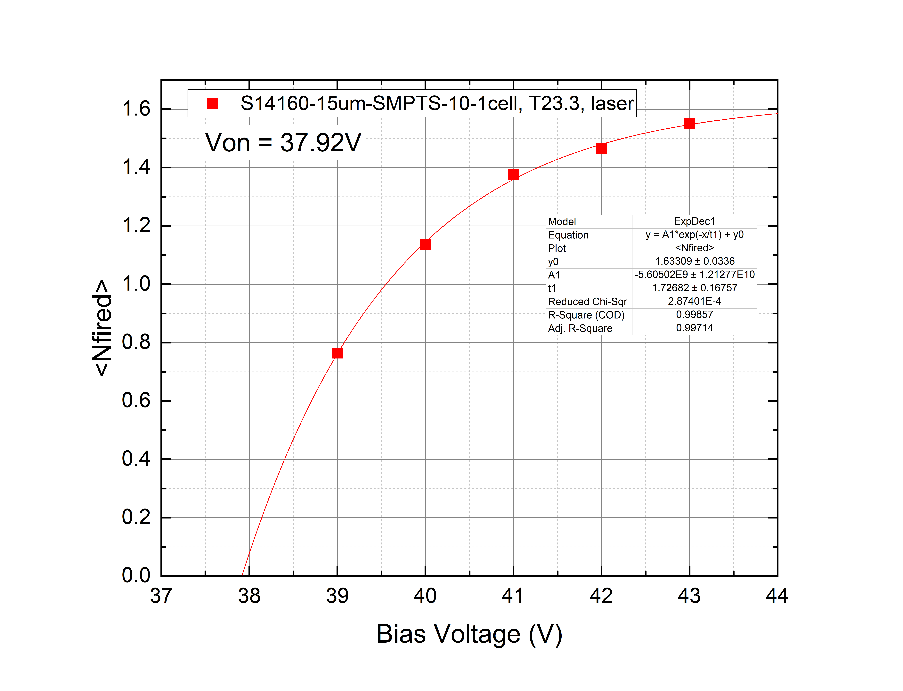
Рис. 5.15– Коэффициент усиления SiPM в зависимости от напряжения смещения | Рис. 5.16 – Среднее количество сработавших ячеек SiPM в зависимости от напряжения смещения

Разработка базы данных для сцинтилляционных модулей HGCAL
В разработке структуры базы данных компонентов HGCAL участвуют группы МИФИ и МГУ. Было проведено обсуждение структуры базы данных с сотрудниками группы ДЕЗИ. Пример предложенной структуры базы данных со взаимосвязями компонентов показан на Рис. 5.17.
Поскольку база данных сцинтилляционных компонентов является составной частью основной базы данных HGCAL, её структура, а также способ заполнения должны быть совместимы с теми, что используются в основной базе данных. Пример предлагаемого файла в формате xml со списком атрибутов для заполнения сцинтилляционной части базы данных показан на Рис. 5.18. В настоящее время идут обсуждения и согласования структуры, форматов и методов заполнения с группой, отвечающей за создание общей базы данных HGCAL.

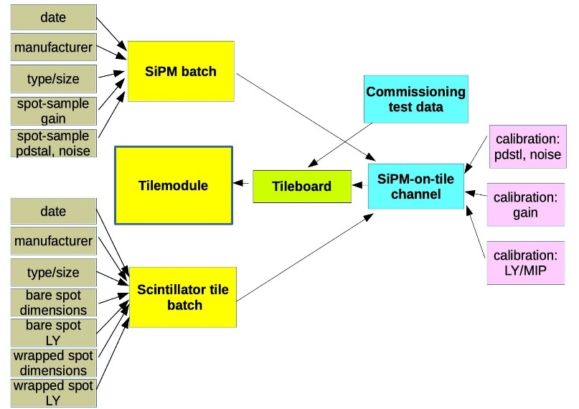
Рис. 5.17 — Структура базы данных компонентов сцинтилляционных модулей (Tilemodule) HGCAL; стрелками обозначены взаимосвязи между компонентами
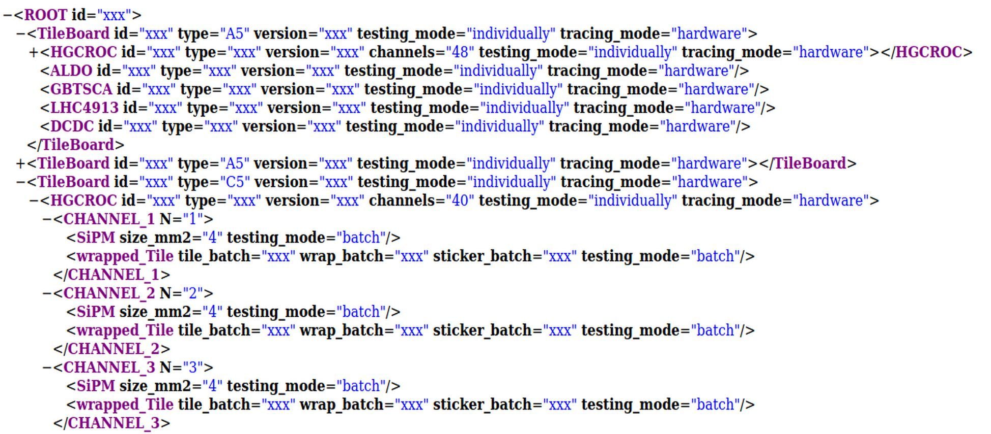
Рис. 5.18 — Фрагмент подготовленного файла в формате xml со списком атрибутов для заполнения сцинтилляционной части базы данных HGCAL

ЗАКЛЮЧЕНИЕ
В 2020 году сотрудники ФИАНа продолжили работу по развитию физической программы исследований на будущем линейном коллайдере ILC. Был получен задел по двум процессам с распадом бозона Хиггса. Эти исследования планируется опубликовать в 2021 году. Также была продолжена работа по анализу данных, полученных на технологическом прототипе адронного калориметра CALICE. Была выполнена настройка процедуры для учёта детекторных эффектов в моделировании на основе сравнения модельных и экспериментальных результатов при измерении отклика на минимально ионизирующие частицы.
В работах по подготовке совместного Центра сборки модулей HGCAL на базе научного центра ДЕЗИ участвуют группы МИФИ, ФИАН, МГУ и МФТИ. На российском предприятии «Унипласт» было организовано изготовление образцов сцинтилляционных элементов для прототипа модуля HGCAL и проведено их предварительное тестирование. Была разработана схема контроля качества сцинтилляционных элементов, разработана предварительная структура базы данных для хранения параметров компонентов детектора. В лаборатории университета Гамбурга был подготовлен измерительный стенд и проведены измерения характеристик тестовой структуры SiPM с одной выделенной ячейкой. Таким образом, выполнен значительный объём подготовительных работ для создания Центра, что обеспечивает хороший задел для продолжения этой работы в 2021 году. Запрашиваемая на 2021 год сумма по эксперименту 8: $ 16 тыс. + $ 64 тыс., всего 80 тыс. долларов. Увеличение запроса на 2021 год связано с ограничениями в 2020 г. на поездки из-за пандемии и необходимостью выполнить запланированный объем работ. В тоже время мы понимаем, что возможные ограничения не дадут возможность осуществить все планируемые поездки и работы.

Приложение А
Число специалистов, участвовавших в работах центра по тематике в 2020 г. ILC: участвовали в работе всего – 13, участвовали в работе за границей – 2.
Число молодых специалистов, привлеченных в эти работы: всего – 7, участвовали в работе за границей – 1.
Число диссертаций на соискание ученых степеней: всего – 0.
Список статей, опубликованных в 2020 г.: 4
- CALICE Collaboration (D. Boumediene, …M. Chadeeva, M. Danilov, et al.), Particle Identification Using Boosted Decision Trees in the Semi-Digital Hadronic Calorimeter Prototype, JINST 15 (2020) 10, P10009, DOI: 10.1088/1748-0221/15/10/P10009 (arXiv:2004.02972).
- CMS Collaboration (A. Sirunyan, … M. Chadeeva, E. Popova, V. Rusinov, A. Kaminskiy, S. Obraztsov et al.), Calibration of the CMS hadron calorimeters using proton-proton collision data at√s= 13 TeV, JINST 15 (2020) 05, P05002, DOI: 10.1088/1748-0221/15/05/P05002 (arXiv:1910.00079).
- S. Korpachev and M. Chadeeva, Detector Effects on the Response of a Highly Granular Hadron Calorimeter to Single Hadrons, Bulletin of the Lebedev Physics Institute, 2020, Vol. 47, No. 4, pp. 110-113, DOI: 10.3103/S1068335620040028
- M. Chadeeva, CALICE highly granular calorimeters: imaging properties for hadronic shower analysis, JINST 15 (2020) 07, C07014, Proceedings, International Conference on Instrumentation for Colliding Beam Physics (INSTR20), DOI: 10.1088/1748-0221/15/07/C07014.

Список докладов, представленных на конференциях в 2020 г. 3
      - M. Chadeeva, “CALICE highly granular calorimeters: imaging properties for hadronic shower analysis”, Instrumentation for Colliding Beam Physics (INSTR20), Novosibirsk, Russia, 24-28 February, 2020.
      - M. Chadeeva, S. Korpachev, “Validation of Geant4 simulation and digitisation of a SiPM-on-tile system”, 5th International Conference on Particle Physics and Astrophysics (ICPPA 2020), Moscow, Russia (remote), 5-9 October, 2020.
      - M. Chadeeva, “Geant4 physics validation from CALICE: review”, 4th Workshop on LHC detector simulations, CERN, Switszeland (remote), 2-3 November, 2020

Отчет по эксперименту 9 «Структура экзотических ядер»
Эксперимент «Структура экзотических ядер» проводится коллаборацией GSI (Дармштадт) – НИЦ «Курчатовский институт» - ПИЯФ. Координатор эксперимента - доктор физ.-мат. наук Ханзадеев Алексей Викентьевич.

Введение
В 2020 г. завершен теоретический анализ экспериментальных данных по упругому мало-угловому рассеянию протонов на нейтронно-избыточных изотопах углерода ¹⁴⁻¹⁷C и стабильном ядре ¹²C. Подготовлена и направлена в журнал Nuclear Physics А статья по результатам проведенного анализа.

Описание эксперимента
В эксперименте изучается распределение плотности материи в легких экзотических ядрах методом упругого рассеяния протонов на этих ядрах в инверсной кинематике.
Размеры ядра и его форма принадлежат к числу основных характеристик атомного ядра. Информации о радиальном распределении ядерной материи может быть получена из экспериментально измеренного дифференциального сечения упругого рассеяния протонов промежуточной энергии на исследуемом ядре. При этих энергиях хорошо работает теория многократного рассеяния Глаубера, которая достаточно точно описывает процесс упругого рассеяния и позволяет вполне однозначно связать экспериментально измеренное сечение с распределением плотности ядерной материи. С помощью этого метода упругого рассеяния протонов были получены распределения плотности материи для всех стабильных ядер. В ПИЯФ было предложено распространить метод протонного рассеяния для исследования экзотических ядер, измеряя дифференциальные сечения рассеяния в инверсной кинематике. То есть, налетающий пучок экзотических ядер рассеивается на водородной мишени, в качестве которой было предложено использовать созданный в ПИЯФ ионизационный спектрометр ИКАР. Предложение о проведении такого эксперимента было с высоким приоритетом принято к постановке в Исследовательском центре тяжёлых ионов GSI (Дармштадт). Экспериментальная установка показана на Рис. 6.1.
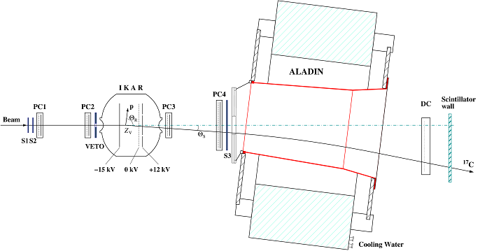
Рис. 6.1 – Схема экспериментальной установки для измерения сечения упругого протон-ядерного рассеяния в инверсной кинематике
Основной компонент установки – ионизационная камера ИКАР, наполненная водородом при высоком давлении. Наполненная водородом ионизационная камера. Четыре пропорциональные камеры (PC1-PC4) использовались для измерения угла рассеяния налетающего ядра, а набор сцинтилляционных счётчиков S1-S3 и VETO – для формирования триггерного сигнала и идентификации пучковой частицы. Дипольный магнит ALADIN вместе с дрейфовой камерой (DC) и расположенной за ней стенкой сцинтилляционных счётчиков использовался для выделения упругого канала. Налетающее ядро взаимодействует с протоном внутри ионизационной камеры, которая служит одновременно мишенью и детектором протона отдачи. Протон отдачи регистрируется в совпадении с рассеянным ядром, угол рассеяния которого Θ_{S} измеряется трековым детектором, состоящим из двух пар многопроволочных пропорциональных камер (PC1-PC2 и PC3-PC4), расположенных до и после ИКАРа
Набор сцинтилляционных счётчиков S1, S2 и S3, включённых на совпадение, использовался для формирования быстрого триггера, а также для идентификации заряда налетающего ядра путём измерения ΔE. Сцинтилляционный счётчик VETO с круговым отверстием диаметром 2 см, центр которого совпадает с осью пучка, был установлен непосредственно перед входным окном ИКАРа и включён в триггер на антисовпадение для того, чтобы избавиться от пучкового гало. Кроме того, измерялось время появления сигнала с дополнительного сцинтилляционного счётчика, установленного на линии пучка в области дисперсионного фокуса фрагмент-сепаратора (при этом путь, проходимый пучковой частицей от этого счётчика до триггерного счётчика S1, составляет несколько десятков метров). Это время пролёта вместе с ΔE позволяет надёжно отделиться от ядер примесей в пучке.

Детектор ИКАР состоит из шести идентичных модулей, расположенных в ряд вдоль оси камеры, совпадающей с направлением пучка и помещённых в корпус из нержавеющей стали. Каждый модуль представляет собой аксиально-симметричную ионизационную камеру с 2π аксептансом по азимутальному углу для регистрации протонов отдачи. Электроды камеры – катод, сетка и анод – параллельны друг другу и перпендикулярны направлению пучка. Для уменьшения многократного кулоновского рассеяния налетающей частицы входное и выходное окна ИКАРа выполнены из бериллия толщиной 0,5 мм. Окна имеют форму полусферы выпуклостью внутрь, что позволяет выдерживать высокое давление внутри детектора. С той же целью уменьшения количества вещества на пути пучковой частицы центральные части всех электродов выполнены из тонкой алюминиевой фольги толщиной 10 мкм; общая толщина алюминия составляет 140 мкм. Давление внутри ИКАРа составляло 10 атм и контролировалось двумя манометрами с точностью 0,16 %. Одновременно измерялась температура. Один из 6 модулей схематически показан на Рис. 6.2.
Анализ анодных сигналов позволяет определить кинетическую энергию протона отдачи T_{R} (или её часть в том случае, когда энергия протона достаточно велика, и он покидает пределы рабочего объёма), а также угол вылета протона Θ_{R} и координату точки взаимодействия Z_{V} вдоль оси камеры.

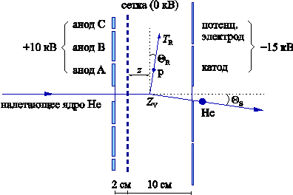
Рис. 6.2 – Схематическое изображение (не в масштабе) одного из шести модулей ИКАРа вместе с типичным событием рассеяния налетающего ядра He на протоне в рабочем объёме, где T_{R} – энергия протона отдачи, z – расстояние от точки взаимодействия Z_{V} до сетки, а Ɵ_{R} и Ɵ_{S} – углы рассеяния протона и налетающего ядра, соответственно
Для отделения событий упругого рассеяния от событий развала налетающего ядра при взаимодействии с веществом измерялась x-координата рассеянного ядра после прохождения магнитного поля (B_{max} = 1,5 Т). Координата измерялась с помощью дрейфовой камеры, а расположенная за нею стенка сцинтилляционных счетчиков использовалась для зарядовой идентификации частицы путём измерения ΔE. Качество выделения упругого канала показано на Рис. 6.3. Параллельно основной области сосредоточения ядер ¹⁷C видны изотопы ¹⁶C, ¹⁵C, ¹⁴C и ¹³C.
Рис. 6.3 – Корреляция между x-координатой, измеренной дрейфовой камерой и x-координатой, полученной путём экстраполяции выходного трека для рассеяния p-¹⁷C

На Рис. 6.4 показана корреляция между оставленной в ИКАРе энергией протона отдачи и углом рассеяния налетающего ядра для ⁸B. Эта корреляция использовалась для построения дифференциального сечения рассеяния.
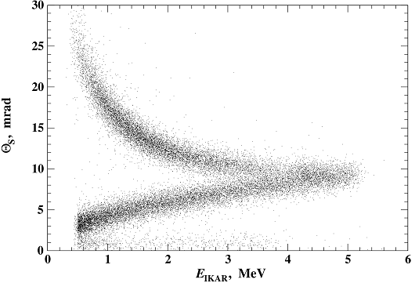
Рис. 6.4 – Корреляция между углом рассеяния ядра ⁸B и энергией протона отдачи, измеренной в ИКАРе

Основные результаты
В ряде экспериментов по исследованию легких экзотических ядер, выполненных на пучках радиоактивных ядер ускорителя GSI, с точностью абсолютной нормировки 2-3 % были измерены дифференциальные сечения упругого рассеяния протонов на стабильных ядрах ⁴Не, ⁶Li, ¹²C, на ядрах с избытком нейтронов – ^{6,8}Не, ^{8,9,11}Li, ^{12,14}Be, ^{14,15,16,17}C и ядрах с избытком протонов – ⁷Ве, ⁸В при энергии 0,7 ГэВ/нуклон в диапазоне переданных импульсов 0,002 ≤ | t | ≤ 0,05 (ГэВ/с)². Из анализа измеренных сечений были определены параметры распределения ядерной материи для этих ядер. Были обнаружены новые свойства ядерной материи у нейтронно-избыточных ядер – существование нейтронной шубы и гало, а в протонно-избыточном ядре ⁸В – наличие протонного гало.
Программа исследований экзотических легких ядер на данном этапе выполнена.
Роль российской группы на всех этапах выполнения программы исследований являлась определяющей:
– подготовлено и выдвинуто предложение о проведении экспериментов,
– главная часть экспериментальной установки – наполненная водородом под высоким давлением ионизационная камера ИКАР, являющаяся активной мишенью – была разработана и изготовлена в ПИЯФ,
– все трековые детекторы также были произведены в ПИЯФ,
– алгоритмом обработки экспериментальных данных был разработан в ПИЯФ, анализ проводится под руководством ученых ПИЯФ.

Основные направления деятельности в 2021 г
В 2021 году будут опубликованы результаты эксперимента и теоретического анализа измеренных дифференциальных сечений упругого протонного рассеяния на изотопах углерода.
В 2021 году планируется подготовка и написание итоговой статьи по всему циклу исследований. На выполнение планов по теме «Экзотические ядра» в 2021 г. (а именно, для обсуждения, совместного написания и согласования статей) потребуется 3 недели пребывания в GSI одного специалиста (~3000 долларов США).

Приложение А
В 2020 году по эксперименту «Экзотические ядра» по причине пандемии визитов в GSI сотрудников ПИЯФ не было.

1.Число специалистов, участвующих в работах центра в 2020 г.: В 2020 г. в GSI командировок не было. Всего в ПИЯФ этой тематикой занимаются 5 человек.
2.Число молодых специалистов, привлеченных в эти работы: в эти работы вовлечен 1 специалист в возрасте до 35 лет.
3.Число студентов – участников эксперимента: НЕТ
4.Число диссертаций, защищенных в рамках участия в работах центра: НЕТ
5.Число докладов и публикаций… в 2020 г.: - НЕТ.

Отчет по эксперименту 10 SHIPTRAP
В данной главе представлен отчет по исследованию фундаментальных свойств материи: «Прецизионные измерения масс ионными ловушками Пеннинга» (Accurate Mass Measurements with Penning Traps). Краткое наименование проекта SHIPTRAP. Координатор работы зав. лабораторией Физики Экзотических Ядер НИЦ «Курчатовский институт» – ПИЯФ, доктор физ.- мат. наук, профессор Новиков Юрий Николаевич.

Введение
Для решения многих задач современной физики микромира активно используются ионные ловушки. Метод удержания ионов в очень малом объёме в состоянии почти покоя контрастирует стремлению получения максимальных энергий ускоренных частиц в физике, изучающей элементарные частицы. Однако оба метода в исследованиях фундаментальных свойств материи хорошо дополняют друг друга. Для решения задач, связанных с изучением свойств экзотических радиоактивных ядер используются ловушки Пеннинга. В мире имеется всего лишь несколько таких ионных ловушек, предназначенных для прямых измерений масс атомов. В Германии это установки SHIPTRAP на ускорителе в ГСИ (Дармштадт), TRIGATRAP на реакторе в Майнце и запущенная недавно система PENTATRAP в институте М. Планка по ядерной физике в Хайдельберге.
Группа физиков лаборатории Физики Экзотических Ядер (ЛФЭЯ) Петербургского Института Ядерной Физики (ПИЯФ)- НИЦ «Курчатовский Институт» входит в коллаборацию зарубежных групп, участвующих в этих трёх немецких проектах.
Прямые измерения масс нуклидов трансурановых элементов являются основным направлением деятельности SHIPTRAP, учитывающей тот факт, что она является единственной в мире системой, способной это осуществить. В феврале 2020 г. состоялся двухнедельный он-лайн эксперимент по прямому измерению масс ряда нуклидов трансфермиевых элементов нобелия, лоуренсия и резерфордия. Другим направлением были off-line эксперименты на ловушке PENTATRAP, позволившие улучшить точности, полученные ранее на SHIPTRAP, на два порядка величины, что привело к выходу исследований на новые пласты фундаментальной физики. Достижения на этих двух установках представлены в настоящем отчёте.

Установка SHIPTRAP и PENTATRAP
Составными частями комплекса SHIPTRAP являются криогенная камера торможения, фокусирующая и банчирующая системы, две ионные ловушки Пеннинга, а также пролётная база от ловушки к детектору ионов. Комплекс может использоваться как в режиме “on-line” c селектором скоростей SHIP, с которого поступают продукты реакции синтеза нуклидов, так и в “off-line” режиме с использованием переносных долгоживущих или стабильных нуклидов. Направляемые в ловушку ионы удерживаются в ней сильным магнитным (7 Т) и слабыми электрическими полями в малом объёме (диаметром области менее 100 микрон). Затем ионы подвергаются возбуждению внешним радиочастотным полем и выводятся наружу. Регистрации и определение резонансной частоты движения ионов в камере происходит с помощью фазового отображения их движения на позиционно-чувствительный детектор
Два года назад в институте М. Планка в Хайдельберге была запущена новая система PENTATRAP, состоящая из 5 ловушек Пеннинга, в создании которой активно участвовала лаборатория физики экзотических ядер ПИЯФ. Мотивацией к созданию этой системы служило то, что ловушка SHIPTRAP, при её монопольном положении в измерениях масс трансурановых элементов, имеет ряд недостатков, не позволяющих выйти на измерения весьма тонких эффектов, необходимых для решения ряда фундаментальных вопросов современной физики. Одной из этих проблем является изучение свойств нейтрино, которой была посвящена деятельность нашей группы в этом проекте в предыдущие годы (см. отчёты по проекту за 2013-2015 гг.).
Высокозарядные ионы через масс-сепаратор и систему ионно-оптического тракта выводятся в подвал, в специально оборудованный теплоизоляционный бункер, где на антивибрационной платформе установлен магнит масс-спектрометра с пятью ионными ловушками. Масс-спектрометр из пяти ловушек в высокооднородном магнитном поле позволяет проводить синхронное (одновременное) измерение масс неизвестных и калибровочных нуклидов, что способствует существенному подавлению систематических неточностей в определении масс нуклидов и приводит к малой полной ошибке измерения. Первые стартовые эксперименты показали, что точность прямого измерения масс δМ/М составляет величину 10⁻¹¹, что на два порядка величины улучшает точность, достигнутую на SHIPTRAP и других установках (10⁻⁹).

Результаты на установке SHIPTRAP в 2020 году
В появившейся возможности выхода на пучок ускорителя в феврале 2020 года были выполнены в основном методические эксперименты, связанные с опробованием чувствительности всей системы, прошедшей ряд модификаций, для измерений масс нуклидов более тяжёлых элементов, чем это делалось ранее. Это достигается использованием более тяжёлых бомбардирующих частиц, чем традиционно используемый ⁴⁸Са, например, ⁵⁰Ti, который показал хорошую эффективность в реакции «слияние + испарение».
Результаты эксперимента обрабатываются, хотя и встречают трудности из-за отсутствия целого ряда калибровочных данных, получение которых после эксперимента оказалось невозможным из-за карантинных мер.
В 2020 г. была завершена полная и окончательная обработка проведённого ранее эксперимента по измерению масс нуклидов ²⁵¹⁻²⁵⁴No, ²⁵⁴⁻²⁵⁶Lr и ²⁵⁷Rf. Проведено сравнение полученных экспериментальных данных с их предсказаниями на сегодня и в ретроспективе. Для одного из таких нечётно-нечётных нуклидов,²⁵⁶Lr, результаты показаны на Рис. 7.1.
Такое же расхождение наблюдается и для других нуклидов массовой области.

Рис. 7.1 – Сравнение измеренного в работе значения массы ²⁵⁶Lr (красная точка) со значениями других методов и с предсказанными данными (O.Kaleja, thesis Mainz, 2020)

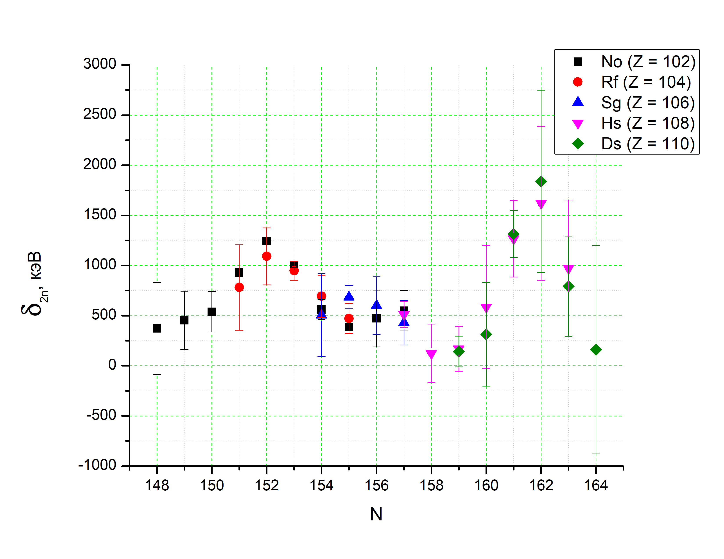
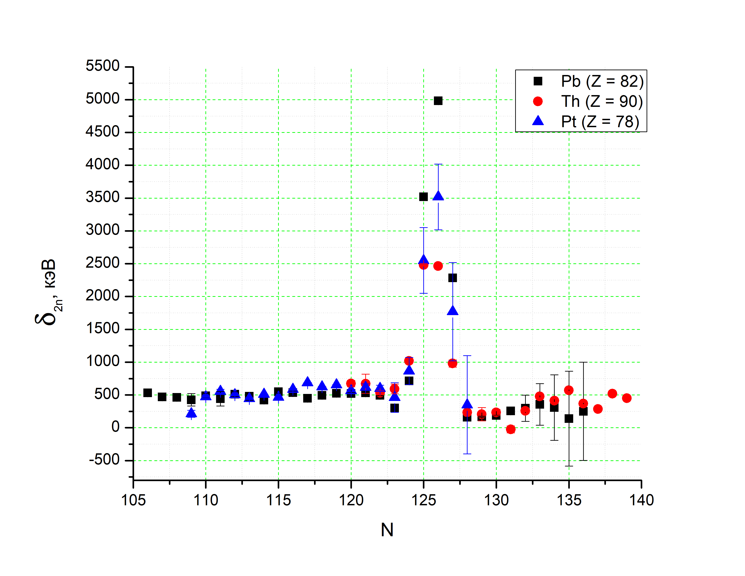
Уточнённые данные о ландшафте массовой поверхности, полученные нами и отражённые на Рис. 7.2, подтверждают показанную ранее выделенность чисел нейтронов N=152 и N=162 в нуклидах, которые характеризуют «квазимагичность» и приводят к выводу о наличии малых островков стабильности, возникающих на подступах к предполагаемому острову устойчивости сверхтяжёлых элементов.

Рис. 7.2 – Значения оболочечной щели, характеризующей фактор стабильности нуклида, для числа нейтронов N=152 и N=162 (в правой части рисунка) в сравнении с аналогичным фактором для хорошо известного сильно проявляющегося «магического» числа N=126 (в левой части)

Результаты, полученные на установке PENTATRAP в 2020 г.
В системе PENTATRAP при измерении массы высокозарядного иона ¹⁸⁷Re²⁹⁺, помимо резонансной частоты, отвечающей основному состоянию, была неожиданно обнаружена частота, соответствующая необычайно высокой энергии возбуждения иона 202±2 эВ, живущего более суток.
Тщательный теоретический анализ показал, что полученные экспериментальные величины энергии и времени жизни обнаруженного состояния могут объясняться попаданием спина внешнего электрона в «спиновую ловушку», приводящую к сильному запрету радиационного распада уровня (см. Рис. 7.3). Спиновая ловушка, в которой оказался электрон, может разряжаться только высокомультипольным радиационным сильно заторможенным Е5-переходом (зелёная жирная стрелка). Рядом с уровнем изомера приводятся теоретические значения энергий, рассчитанных разными методами QED (в сиреневом прямоугольнике) Подтверждением правильности такой интерпретации послужило обнаружение аналогичного состояния в ионе ¹⁸⁷Os³⁰⁺ с энергией 207±3 эВ, имеющего ту же изоэлектронную структуру.

Рис. 7.3 – Схема разрядки обнаруженного высокоспинового, высокоэнергетичного долгоживущего состояния иона ¹⁸⁷Re²⁹⁺
Выполненный эксперимент закладывает начало новому направлению – долгоживущей высокоэнергетичной атомной спектрометрии. С одной стороны, он может представить интерес в физике за пределами Стандартной Модели через её составляющую –квантовую электродинамику (QED), которая весьма чувствительна к процессам с очень высоким запретом к разрядке. С другой стороны, обнаруженная метастабильность привлекает внимание в силу практического приложения. Действительно, обнаруженные изомеры обладают большим значением частотного фактора разрядки (отношения частоты перехода к его ширине), превосходящего на много порядков эту величину для всех известных эталонов частоты (см. Рис. 7.4, на котором частотный фактор для разных нуклидов показан в зависимости от длины волны излучения). Справа показана шкала точностей определения этих факторов для известных эталонов.
Найденные изомерные уровни, наряду с другими долгоживущими ионными состояниями, которые ещё предстоит открыть, могут рассматриваться как самые точные частотомеры (эталонные часы), играющие важную роль в навигационных процессах.

Рис. 7.4 – Сравнение «частотного фактора» ν/Δν различных типов эталонов частоты, отложенного в зависимости от длины волны излучения

Заключение
Основным результатом в 2020 году была подготовка и проведение пучкового он-лайн эксперимента на установке SHIPTRAP по измерению масс трансфермиевых и сверхтяжёлых элементов, окончание анализа полученной информации в предыдущем экспериментальном сеансе на пучке с прямыми измерениями масс нуклидов. Полученные данные однозначно свидетельствуют о существовании островков стабильности» в Сверхтяжёлых, ожидаемых из теоретических предсказаний.
В экспериментах на установке PENTATRAP было прямым ультра-прецизионным измерением массы (полной энергии связи) обнаружено новое явление-высоко-энергетичная высокоспиновая ионная изомерия. Явление возникает от попадания внешнего электрона в состояние «спиновой ловушки» и представляет интерес как для изучения физики вне Стандартной модели, так и прикладных вопросов (эталона частоты).

ПРИЛОЖЕНИЕ А
- Число специалистов, участвовавших в проекте в 2020 году, - 4
- Число молодых специалистов (моложе 35 лет), привлечённых к работам, –3. (О.Безроднова, Ю. Нечипоренко, С. Ченмарев).
- Число студентов, участвовавших в экспериментах, - 2 (О. Безроднова, Ю. Нечипоренко).
- Число докладов, сделанных сотрудниками ПИЯФ от имени коллаборации на международных конференциях: - 1 (Ю. Нечипоренко. «Изучение изомерного состояния 250No». Конференция Open Science, Gatchina, November 18, 2020).
- Число совместных публикаций в реферируемых журналах: 2 :
- Rischka, H. Cakir, M. Door, P. Filianin, Z. Harman, W. J. Huang, P. Indelicato,C. H. Keitel, C. M. König, K. Kromer, M. Müller, Y. N. Novikov, R. X. Schüssler, Ch. Schweiger , S. Eliseev, and K. Blaum. “Mass-Difference Measurements on Heavy Nuclides with an eV/c2 accuracy in the PENTATRAP Spectrometer”, Phys. Rev. Lett. 124 (2020) 113001-6.
- R. X. Schüssler, H. Bekker, M. Braß, H. Cakir, J. R. Crespo López-Urrutia, M. Door, P. Filianin, Z. Harman, M.W. Haverkort, W. J. Huang, P. Indelicato. С.H. Keitel, C. M. König,, K. Kromer, M. Mueller,. Y. N. Novikov, A. Rischka, C. Schweiger, S. Sturm, S. Ulmer, S. Eliseev & K. Blaum. “Detection of metastable electronic states by Penning trap mass spectrometry”, Nature 581 (2020) 42-46.
- Количество кандидатских и квалификационных работ – 1: 29.05.2020 в СПбГУ состоялась защита ВКР магистрантом- Ю.В Нечипоренко. «Применение цифровой электроники для изучения высоколежащих ядерных изомеров»
- Финансирование работ российскими организациями в 2020 г. не планировалось.
- Финансирование, израсходованное в 2020 г. - 15,17 USD
- Количество затраченных дней в 2020 г. на выполнение проекта – 133 командировочный день.

План работы группы на 2021 г.
- Подготовка и участие в экспериментальном сеансе на пучке в мае 2021 г. на установке SHIPTRAP в ГСИ,
- Участие в экспериментах 2021 года на ионной ловушке PENTATRAP, проходящих круглогодично,
- Обработка и анализ полученной информации в экспериментах на установках SHIPTRAP и PENTATRAP; посткалибровочные измерения, подготовка докладов и публикаций.

Запрашиваемая КВОТА на 2021 год по проекту «SHIPTRAP» составляет 20,000 USD,
Она будет распределена на командировочные поездки в Германию для подготовки и проведения экспериментального сеанса, посткалибровочных и других работ, необходимых после эксперимента по сверхтяжёлым элементам, а также участия в эксперименте на установке PENTATRAP в Хайдельберге. Предполагаемое число основных исполнителей 2-3 человека с общим количеством человеко-дней в Германии около 140.

Отчет по эксперименту 12 HADES

Представлен отчет о научно-исследовательской работе, выполненной в рамках проекта Российско-Германского сотрудничества по исследованию фундаментальных свойств материи по теме «Исследование рождения векторных мезонов в адрон-ядерных и ядерно-ядерных взаимодействиях на установке HADES (GSI, Германия)», краткое наименование HADES. Координатор работ - ведущий научный сотрудник ИЯИ РАН, канд. физ.-мат. наук Ф.Ф.Губер.

Исследование фазовой диаграммы сильно взаимодействующей материи является одним из приоритетных направлений физики сильных взаимодействий. При увеличении температуры адронная материя переходит в состояние кварк-глюонной плазмы, а с увеличением плотности переходит в состояние, ожидаемое во внутренних оболочках нейтронных звезд, и превращается в цветной сверхпроводник. Ожидается, что исследование фазовой диаграммы позволит продвинуться в решении таких фундаментальных проблем, как структура вакуума КХД и происхождение массы Вселенной. В земных условиях основным методом получения информации о свойствах сильно взаимодействующей материи является изучение реакций столкновений тяжелых ионов в широком диапазоне энергий. В то время, как при высоких энергиях порядка ТэВ/нуклон изучается область фазовой диаграммы, соответствующая высокой температуре (Т⁓200 МэВ) и барионному химическому потенциалу μ⁓0, эксперименты при низких энергиях порядка нескольких ГэВ/нуклон направлены на исследование области низких температур (Т⁓20 МэВ) и величин μ, соответствующих барионной плотности, в несколько раз превышающей нормальную ядерную плотность. Интерпретация экспериментов в этой области требует понимания на количественном уровне свойств ядерной материи на межнуклонных расстояниях, меньших размера нуклона. На столь малых расстояниях применимость методов традиционной ядерной физики, основанной на мезон-нуклонной картине ядра, становится, по меньшей мере, не очевидной. Выполненные в последние годы эксперименты и развитые новые теоретические подходы свидетельствуют о необходимости введения кварк-глюонных степеней свободы для описания динамики процессов, протекающих на малых расстояниях и, следовательно, при больших барионных плотностях. В настоящее время наблюдается исключительно высокий интерес к исследованию свойств плотной барионной ядерной материи при энергиях налетающих ядер в несколько ГэВ. Помимо экспериментов на установке ХАДЕС, такие эксперименты ведутся на действующих установках BM@N в ОИЯИ, NA61 в ЦЕРН, STAR в Брукхэйвенской лаборатории в США. В рамках Мегапроектов ФАИР (Дармштадт, Германия) и НИКА (Дубна, Россия) сооружаются новые экспериментальные установки CBM и MPD, соответственно на ФАИР и на коллайдере НИКА, в сооружение которых принимают участие ученые ИЯИ РАН ИТЭФ и МИФИ. Эксперимент HADES (High Acceptance Di-Еlectron Spectrometer), расположенный в настоящее время на пучке ускорителя SIS-18 (GSI), обладает уникальной возможностью внести существенный вклад в исследование свойств практически не изученной области фазовой диаграммы, соответствующей низкой температуре и большой барионной плотности. Доступные сегодня энергии ядер достаточны для образования странных мезонов и гиперонов. После запуска ускорителя SIS-100 HADES войдет в состав установки СВМ (Compressed Baryonic Matter), что позволит расширить эти исследования на сектор очарованных частиц.
Физическая программа экспериментов на установке HADES направлена на поиск и исследование явлений, связанных со спонтанным нарушением киральной симметрии – фундаментальной симметрии сильных взаимодействий. При нулевой температуре и больших барионных плотностях ядерной материи физический КХД-вакуум обладает двумя основными характеристиками: конфайнментом и спонтанно нарушенной киральной симметрией. Нарушение киральной симметрии определяет базовые свойства наблюдаемого мира, в частности, массовый спектр легких адронов. В столкновениях тяжелых ионов при высоких энергиях устанавливаются экстремальные температуры и плотности, при которых ожидается «плавление» кирального конденсата и формирование кирально-симметричной среды. Однако, уже при энергиях налетающих ядер порядка 1 – 2 ГэВ на нуклон в лабораторной системе данные эффекты могут проявиться, в частности, в изменении свойств легких векторных мезонов (сдвиг массы и изменение ширины резонансов), рожденных в ядро-ядерных столкновениях. Изучение свойств этих мезонов посредством детектирования их распадов с испусканием электрон-позитронных пар является важнейшим направлением исследований на установке ХАДЕС.
Важнейший результат получен в эксперименте на установке ХАДЕС по исследованию свойств ядерной материи, которая образуется в столкновениях ядер золота при энергии в системе центра масс сталкивающихся нуклонов 2.4 ГэВ (при энергии пучка налетающих ионов золота 1.23 АГэВ). Впервые показано, что источником наблюдаемого избыточного электромагнитного излучения в области масс электрон-позитронных пар 0.2 – 0.6 ГэВ в центральных столкновениях ядер золота при данной энергии является локально термализованная плотная ядерная материя. Измеренная температура составляет 72 МэВ, что более чем в 100 миллионов раз превышает температуру на поверхности Солнца. Барионная плотность этой ядерной материи, согласно различным транспортным моделям, в 3 раза превышает плотность обычных ядер. Наблюдаемое усиление электромагнитного излучения в этой области масс электрон-позитронных пар подтверждает предположение о сильном уширении ρ – мезона в горячей и плотной ядерной среде, которое может быть связано с частичным восстановлением нарушенной киральной симметрии. Этот результат был опубликован в 2019 г. в журнале Nature Physics (см. https://doi.org/10.1038/s41567-019-0583-8). Свойства горячей и плотной ядерной материи, которая образуется в процессе столкновения ядер при достаточно низких энергиях (порядка нескольких ГэВ) близки к свойствам материи, образующейся при слиянии двух нейтронных звезд, а также для внутренних областей отдельных нейтронных звезд, которые рассчитываются в различных астрофизических моделях. Соавторами статьи является группа ученых из ИЯИ РАН «Института ядерных исследований РАН», НИЦ КИ-ИТЭФ “Институт Теоретической и Экспериментальной Физики” и НИЯУ «Московский инженерно-физический институт», которые внесли большой вклад в создание установки, в проведении эксперимента и анализ полученных данных. Участие Российских физиков в действующем эксперименте HADES является исключительно важным и с точки зрения приобретения необходимого опыта, обучения молодых кадров для работы на установках Российского мегапроекта НИКА.
В 2020 г. деятельность российских групп была сосредоточена на анализе экспериментальных данных, полученных в 2019 г. в физическом сеансе по исследованию реакции Ag+Ag при энергии налетающих ядер серебра 1.58 АГэВ, а также продолжение анализа данных, полученных при столкновениях ядер золота при энергии пучка 1.23 АГэВ.
Первоочередная задача группы ИЯИ РАН в 2020 г. заключалась в проведение качественной амплитудной и временной калибровке сцинтилляционных детекторов переднего годоскопа FWall и электромагнитного калориметра, которые использовались в сеансах 2019г. в эксперименте HADES по исследованию реакции Ag + Ag при энергиях 1.23 и 1.58 ГэВ/нуклон. Одна из важнейших задач, над которой работали ученые ИЯИ РАН в 2020 г., заключалась в разработке методов определения центральности в ядро-ядерных столкновениях. Центральность является важнейшей характеристикой столкновений, в зависимости от которой изучаются многие физические наблюдаемые. Подход, заложенный в основу определения центральности, позволяет соотнести разным классам центральности такие неизвестные характеристики процесса столкновения, как прицельный параметр, число нуклонов-участников, число нуклонов-наблюдателей и др. Группой ИЯИ РАН для определения центральности разрабатывается подход и использованием метода машинного обучения, показана эффективность данного метода для разделения событий по классам центральности с помощью детектора Forward Wall, который использовался в экспериментах для измерения спектаторов налетающего ядра.
В 2020 году группа НИЯУ МИФИ проводила работы по анализу азимутальных коллективных потоков заряженных адронов в экспериментальных данных полученных на установке HADES в 2012 г. и 2019 г. по столкновениям ионов золота Au+Au и серебра Ag+Ag при энергиях пучка 1.23 ГэВ и 1.58 ГэВ на нуклон, соответственно. Проводились исследования влияния эффектов неоднородного аксептанса детектора и непотоковых корреляций на измерения потоков. Создан интерфейс для пакета QnTools Framework (используется при анализе анизотропных потоков в экспериментах ALICE, NA61/SHINE, NA49, MPD и CBM), который позволяет скорректировать измерения коллективных потоков на эффекты неоднородностей аксептанса детектора по азимутальному углу. Кроме того, была оценена возможная систематическая погрешность метода измерения потоков относительно угла плоскости симметрии спектаторов налетающего ядра.
Группа НИЦ КИ-ИТЭФ продолжила в 2020г. разработку предложения об изучении свойств ядерной материи на малых (<1 ферми) межнуклонных расстояниях, соответствующих высокой барионной плотности, путем исследования особенностей процесса рождения странных частиц в ядро-ядерных столкновениях. Оценки показывают, что использование большой статистики, набранной в эксперименте HADES при изучении столкновений ядер золота, позволит найти достаточное количество событий образования странных пар ΛК и получить новую важную информацию о свойствах сверхплотной ядерной материи и роли КХД в генерации ядерных сил.
Альтернативной возможностью получения информации о свойствах ядерной материи является изучение реакций взаимодействия фотонов, пионов и протонов с ядерными мишенями. Интерпретация результатов этих реакций существенно проще, а ожидаемые величины эффектов оказываются, хотя и меньшими, но соизмеримыми с эффектами в ядро-ядерных столкновениях. Один из таких эффектов - модификация масс и ширин адронов и резонансов в барионной среде. Современная теория связывает это явление с изменением вакуума КХД и частичным восстановлением киральной симметрии в плотной и (или) горячей сильновзаимодействующей среде. Группа ИТЭФ в 2020г. продолжала работу по изучению модификации ширины тяжелого гиперона Λ(1520) в ядерной среде. Расчеты показывают, что изменение сечений образования Λ(1520) в зависимости от его ширины достаточно сильное и может быть определено экспериментально. Для этого будет использована имеющуюся статистика событий, полученная в экспериментах по столкновению пионов с ядрами углерода и вольфрама.

В 2020 г. коллаборацией ХАДЕС в соавторстве с российскими группами опубликовано 13 статей по данной теме в рецензируемых журналах. Российские участники коллаборации выступили с 6 докладом на международной конференции и 7 докладами на совещании коллаборации ХАДЕС

Введение
Несмотря на сильно ограниченные возможности работы в GSI по эксперименту HADES в 2020 г. из-за пандемии COVID-19, работы проводились, в основном, в удаленном формате. Все российские группы продолжали активную работу используя SKYPE и ZOOM для общения с немецкими коллегами и участия в конференциях и совещаниях.
В 2020 г. деятельность российских групп была сосредоточена на анализе экспериментальных данных, полученных в 2019г. в физическом сеансе по исследованию реакции Ag+Ag при энергии налетающих ядер серебра 1.58 АГэВ, а также на продолжение анализа данных, полученных при столкновениях ядер золота при энергии пучка 1.23 АГэВ.
Одна из первоочередных задач группы ИЯИ РАН в 2020г. заключалась в проведение качественной амплитудной и временной калибровке сцинтилляционных детекторов переднего годоскопа FWall и электромагнитного калориметра, которые использовались в сеансах 2019 г. в эксперименте HADES по исследованию реакции Ag + Ag при энергиях 1.23 и 1.58 ГэВ/нуклон.
Другим важным направлением деятельности групп ИЯИ РАН и НИЯУ МИФИ в 2020г. было разработка метода определения центральности с помощью детектора Forward Wall, который использовался для измерения зарядов спектаторов налетающего ядра в реакции Ag + Ag при энергиях 1.23 и 1.58 ГэВ/нуклон. Этот метод имеет важен при измерении флуктуаций таких наблюдаемых, как множественность рожденных частиц и др., т.к. позволяет избежать автокорреляций при раздельном измерении центральности и исследуемых наблюдаемых. Центральность является важнейшей характеристикой столкновений, в зависимости от которой изучаются многие физические наблюдаемые. Подход, заложенный в основу определения центральности, позволяет соотнести разным классам центральности такие характеристики процесса столкновения, как прицельный параметр, число нуклонов-участников, число нуклонов-наблюдателей и др. При этом, группой ИЯИ РАН впервые было предложено использовать метод машинного обучения для определения центральности и показана эффективность данного метода.
Группой ИЯИ РАН в 2020г. начаты работы по сравнению полученных экспериментальных данных по распределению зарядов фрагментов на FWall в реакциях столкновений ядер золота и серебра с модельными расчетами распределений фрагментов, полученными в моделях SMASH, DCM-QGSM-SMM и DCM-QGSM-SMM (SHIELD). Эти модели широко используются для описания множественности вторичных частиц, потоков и т.д. и полученные с помощью FWall данные позволят провести настройку этих моделей для правильного описания фрагментации ядер.
Исследование коллективных потоков заряженных частиц и разработка процедуры определения центральности столкновений, образующихся в столкновениях тяжелых ядер, является одним из важных направлений исследований группы НИЯУ МИФИ в эксперименте HADES. При энергиях пучка порядка 1-2 ГэВ на нуклон основная мотивация для изучения потоков связана с исследованием уравнения состояния ядерной материи путем оценки её сжимаемости, что позволит на макроскопическом уровне поставить предел по массам нейтронных звезд, необходимый для понимания эволюции звезд и астрофизики в целом.
В 2020 году группой НИЯУ МИФИ проведена работа по анализу коллективных потоков и азимутальных корреляций заряженных адронов в экспериментальных данных по столкновениям ионов золота Au+Au и серебра Ag+Ag при энергиях пучка 1.23 ГэВ и 1.58 ГэВ на нуклон, полученных на установке HADES в 2012 г. и 2019 г. соответственно. Исследовались эффекты неоднородного аксептанса детектора и конечной эффективности реконструкции частиц в трековой системе на измеренные величины коллективных потоков. Создан интерфейс для пакета QnTools Framework (используется при анализе анизотропных потоков в экспериментах ALICE, NA61/SHINE, NA49, MPD и CBM), который позволяет скорректировать измерения коллективных потоков на эффекты неоднородностей аксептанса детектора по азимутальному углу. Кроме того, изучалось влияние различных методов определения угла плоскости симметрии спектаторов налетающего ядра на разрешение реконструкции этого угла и результаты измерения направленного потока.
В 2020 году группой НИЯУ МИФИ продолжены работы по внедрению метода определения центральности с использованием таких характеристик события как число восстановленных треков в детекторе MDC, число попаданий в детекторы TOF и RPC и суммарный заряд нуклонов-спектаторов налетающего ядра, регистрируемый с помощью детектора Forward Wall (FW).
Группой НИЦ КИ-ИТЭФ в 2020г. проводилась подготовка к анализу полученных ранее данных по рождению странных частиц в пион-ядерных и ядро-ядерных столкновениях. Основные усилия были направлены на освоение комплекса программ обработки данных, используемых коллаборацией HADES, изучение фоновых процессов, анализу эффективности стандартных и поиску дополнительных критериев отбора сигнальных событий.

Экспериментальная установка ХАДЕС в физическом сеансе по исследованию реакции Ag + Ag при энергиях 1.23 и 1.58 ГэВ/нуклон
Установка ХАДЕС (HADES – High Acceptance DiElectron Spectrometer) представляет собой широкоапертурный магнитный спектрометр для идентификации и измерения энергии адронов и электронов/позитронов, образующихся в ядро-ядерных взаимодействиях при энергиях налетающих ядер 1 - 2 ГэВ на нуклон и в адрон-ядерных взаимодействиях при энергиях до 4 ГэВ. Геометрически спектрометр разделен азимутально на шесть идентичных секторов, которые определяются расположением обмоток сверхпроводящего тороидального магнита, и перекрывают область полярных углов в диапазоне от 18° до 88° и практически полный азимутальный угол. Поперечное сечение двух противоположных секторов показано на Рис. 8.1, слева. При такой геометрии аксептанс установки в области промежуточных быстрот для дилептонных пар достаточно большой и составляет ~ 40%.
Для идентификации и измерения импульсов заряженных частиц спектрометр имеет несколько детекторных подсистем. Электроны и заряженные адроны – пионы, каоны, протоны и более тяжелые заряженные фрагменты идентифицируются по времени пролета частиц между стартовым детектором, расположенным перед мишенью и двумя системами RPC и TOF, расположенными после магнита. RPC – резистивные плоскостные камеры имеют временное разрешение порядка 80 пс, а сцинтилляционный годоскоп TOF - порядка 180 пс. Это позволяет с высокой эффективностью идентифицировать заряженные частицы в столкновениях тяжелых ядер.

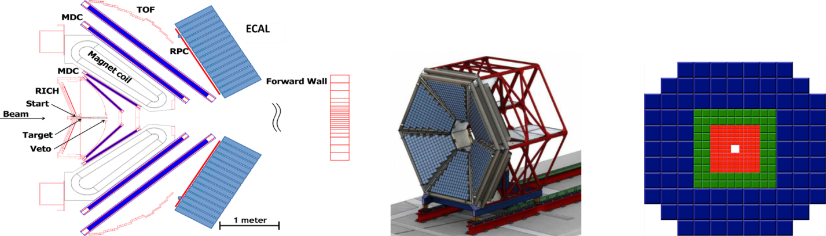

Рис. 8.1 – Слева схема установки ХАДЕС, в центре схема конструкции ЕКАЛ, справа схема FWall

Для идентификации электронов, помимо описанной выше времяпролетной системы, используется кольцевой черенковский пороговый детектор (RICH), расположенный в области вокруг мишени, где отсутствует магнитное поле. Измерение импульсов заряженных частиц и их углов вылета из мишени обеспечивается трековой системой детекторов, состоящей из сверхпроводящего тороидального магнита и набора из четырех плоскостей мини дрейфовых камер (MDC). Камеры измеряют положение и направление движения заряженных частиц до и после области магнитного поля. Из отклонения траекторий в магните определяется импульс каждой частицы. Данная система обеспечивает импульсное разрешение для заряженной частицы с точностью порядка 1 %.
Важной детекторной системой установки ХАДЕС является передний многоканальный сцинтилляционный годоскоп FWall (Forward Wall), Рис. 8.1 справа, созданный группой ИЯИ РАН. Передний годоскоп установки ХАДЕС - многоканальная система сцинтилляционных детекторов для регистрации заряженных частиц. Годоскоп состоит из 288 ячеек: 140 сцинтилляционных детекторов в центральной области, 64 - в средней части и 84 больших детекторов во внешней области. В центре размер ячеек наименьший, 4см х 4см, в центральной части размер ячеек 8см х 8см, во внешней области ячейки имеют размер 16см х 16см. Материал ячеек годоскопа - пластмассовый сцинтиллятор на основе полистирола BC408. Толщина сцинтилляторов детекторных ячеек составляет 1" (2,54 см). Свет с каждой детекторной ячейки через воздушный световод детектируется отдельным ФЭУ. По оси пучка годоскопа расположено квадратное отверстие размером 8 × 8 см2 для пропускания пучка и наиболее тяжелых фрагментов пучка. Полный поперечный размер переднего сцинтилляционного годоскопа установки ХАДЕС составляет 180 × 180 см².
Впервые, в физическом сеансе по исследованию реакции Ag + Ag при энергиях 1.23 и 1.58 ГэВ/нуклон использовался электромагнитный калориметр – ECAL, Рис. 8.1 в центре.
Группа ИЯИ РАН, в сотрудничестве с группами из Чехии и Германии, внесла определяющий вклад в разработку и создание этого 978-канального электромагнитного калориметра ECAL с радиатором из свинцового стекла. ECAL перекрывает область азимутальных углов 160 < θ < 450. ECAL улучшает разделение электронов (позитронов) и пионов с импульсами, большими 400 МэВ/с в измерениях спектров инвариантных масс дилептонных пар в эксперименте ХАДЕС в энергетической области SIS18 и SIS100 (FAIR). Первые собранные 4 сектора ECAL впервые использовались в физическом сеансе 2019г. для измерения инклюзивных сечений рождения π⁰ -, η-мезонов в столкновениях ионов серебра при энергии пучка 1.58 и 1.23 АГэВ по распадам π⁰ -, η-мезонов на 2 гамма-кванта. Энергетическое разрешение ECAL составляет (5 - 6) % / √(𝐸(𝐺𝑒𝑉). Работа по сборке и тестированию 5го сектора ECAL проводилась в начале 2020 г. с участием группы ИЯИ. Сборка 6-го сектора планируется на 2021 -2022 гг. из-за задержки с поставкой ФЭУ для модулей этого сектора.

Калибровка переднего сцинтилляционного годоскопа и электромагнитного калориметра в сеансе по исследованию реакции Ag + Ag
Одна из первоочередных задач группы ИЯИ РАН в 2020 г. заключалась в проведение качественной амплитудной и временной калибровке сцинтилляционных детекторов переднего годоскопа FWall, который использовался в сеансах 2019 г. в эксперименте HADES по исследованию реакции Ag + Ag при энергиях 1.23 и 1.58 ГэВ/нуклон.

Калибровка FWall
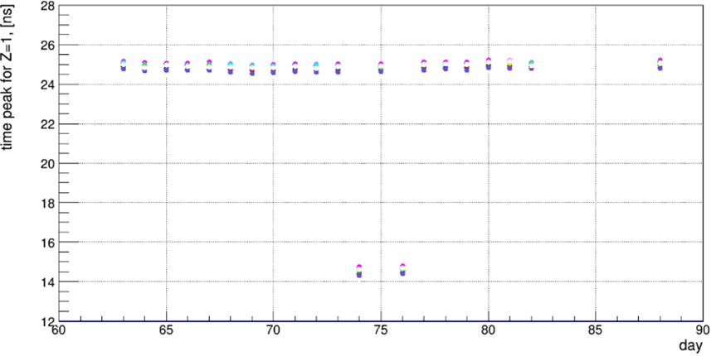
Калибровка FWall включает в себя калибровку как по времени, так и по амплитуде. Целью амплитудной калибровки является выравнивание откликов всех 288 детекторных ячеек FWall для определенного заряда частиц (Z = 1, 2 и т. д.). С помощью параметров временной калибровки восстанавливается ожидаемое время пролета частиц от мишени до FWall. В 2019 году была проведена предварительная калибровка переднего годоскопа, для которой использовались только данные, полученные для одного дня сбора данных. Подробные детали этой калибровки описаны в отчете за 2019 г. Однако, применение данных калибровок ко всем данным, полученным в течение месячного сеанса, показало, что положение пиков в амплитудных и временных спектрах (Рис. 8.2 и Рис. 8.3) в детекторных ячейках годоскопа заметно отличаются, если использовать калибровочные параметры, полученные только из данных по одному дню Цветными точками показаны значения для ячеек годоскопа с 1 по 50.
Рис. 8.2 Средние значения по времени пролета для частиц c Z=1 для всего набора данных

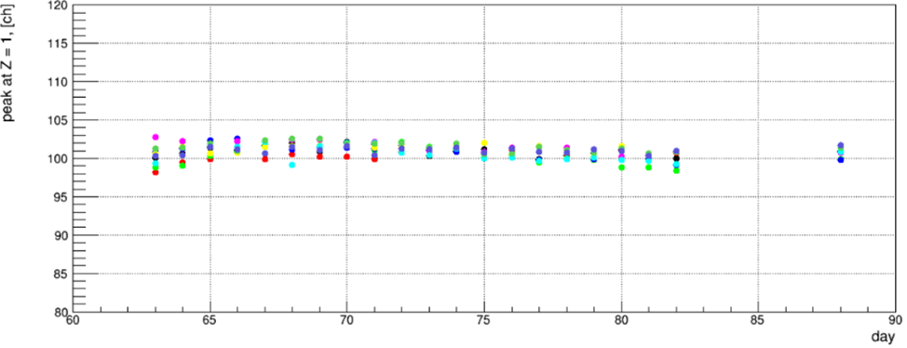
Рис. 8.3 – Среднего значения амплитуды сигнала с некоторых детекторов FWall для частиц c Z=1 для всех дней сбора данных

Также было выявлено, что большие ячейки годоскопа были неверно откалиброваны, так как положение пика в амплитудном распределении для частиц с Z=2 не соответствует 200 каналу (Рис. 8.4). Поэтому необходимо было провести новую калибровку для всех ячеек отдельно для каждого дня периода сбора данных.
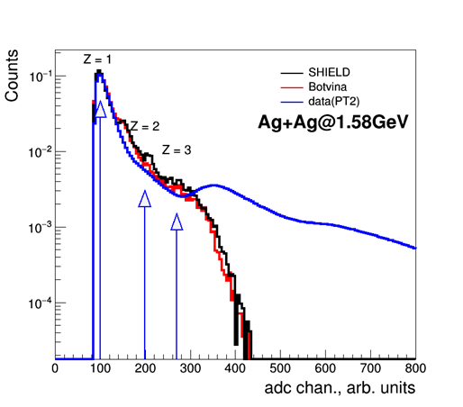
Рис. 8.4 – Амплитуда сигнала для больших ячеек после предварительной калибровки

Новая калибровка по времени и амплитуде проводилась для каждой ячейки сцинтилляционного детектора. Из-за временной нестабильности работы фотоумножителей калибровка проводилась отдельно для каждого из 28 дней набора данных. В конечном итоге, были получены соответствующие отдельные наборы калибровочных параметров для всех дней сеанса.
Первый шаг калибровки заключался в коррекции времени пролета. Оцифровывающая электроника дает нелинейную зависимость времени сигнала от его ширины. Калибровка по времени заключается в том, чтобы определить скорректированное время путем корректировки измеренного времени на его зависимость от измеренной амплитуды (Time Walk Correction). Примеры распределений сигналов time - width до и после корректировки для одной из ячеек приведены на Рис. 8.5.

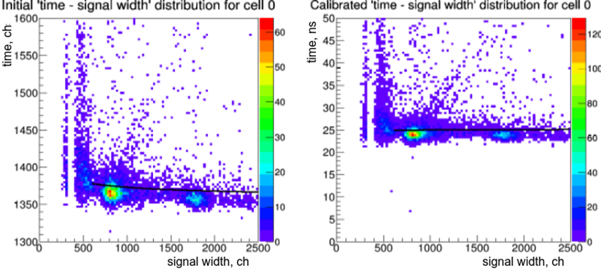
Рис. 8.5 – Временная зависимость от амплитуды для одной из ячеек Fwall до калибровки (слева), после калибровки (справа)

Используя Time Walk Correction было определено скорректированное время для всех детекторных ячеек FWall. С помощью применение параметров данной коррекции была устранена зависимость измеренного времени от измеренной амплитуды (Рис. 8.5 справа).
Ожидаемое время пролета частиц от мишени до FWall составляет около 25 нс, Разница между ожидаемым временем и средними значениями этих распределений определяют смещения, которые использовались для вычисления калиброванного времени. Результатом временной калибровки является выравнивание временной зависимости от номера детекторной ячейки FWall. Такая процедура была проведена для каждого дня сеанса, Рис. 8.6.
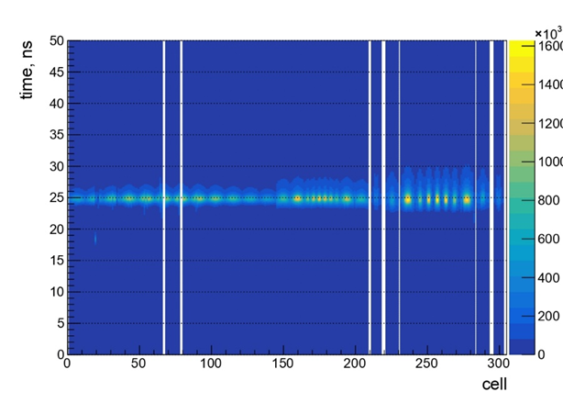
Рис. 8.6 – Временная зависимость от номера ячейки FWall для одного дня

На следующем этапом была проведена калибровка амплитуды детекторных ячеек годоскопа, которая заключалась в выставлении положения пиков для частиц с Z=1 и Z=2 в соответствующих местах амплитудной шкалы. Калибровка производилась с использованием линейного преобразования ΔE = k _{ADC_SLOPE} · width + a _{ADC_OFFSET}. Положение пика для протонов приводилось к значению 100 на шкале, а пика для альфа-частиц — к 200. Для нахождения обоих калибровочных коэффициентов необходимо соответствующим двум точкам на исходном распределении поставить два значения этих коэффициентов. Все пики в зарядовом распределении для каждой ячейки годоскопа были профитированы функцией Гаусса и положение пиков амплитуды частиц с зарядом Z=1 и Z=2 извлекались как среднее значение функции Гаусса. По результатам аппроксимации пиков были определены калибровочные коэффициенты k_{ADC_SLOPE} a_{ADC_OFFSET}, которые заносились в файл параметров.
Использование параметров калибровки амплитуды обеспечивает положение частиц с Z = 1 и Z = 2 в канале 100 и 200 (усл. единиц) соответственно, как показано на Рис. 8.7 слева. На Рис. 8.7справа представлены амплитудные спектры для различных ячеек после применения калибровки. Небольшие отклонения от ячейки к ячейке для частиц с Z>2 связаны с нелинейностью отклика ФЭУ. Таким образом, после проведения процедуры калибровки амплитудные сигналы были соотнесены с определенными зарядами частиц.
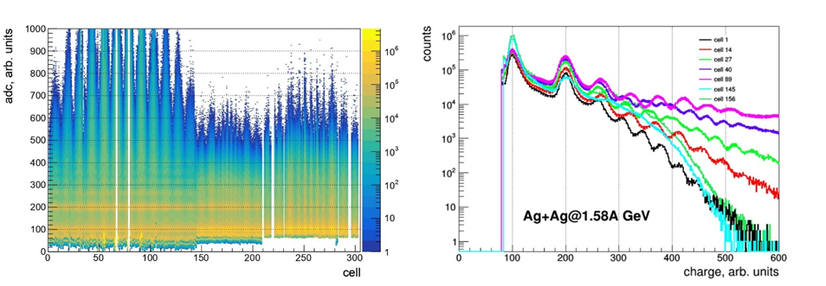
Рис. 8.7 – Слева амплитудная зависимость от номера ячейки годоскопа для одного дня, справа примеры амплитудных спектров для различных ячеек после проведения калибровки

Кроме того, после точной калибровки по времени и амплитуде, были построены распределения для положений пучка по осям X и Y отдельно для каждого дня. Вершина каждого из распределений была профитирована функцией Гаусса, поправочные коэффициенты для смещения пучка по осям X и Y определялись, как среднее значение функции Гаусса для каждого набора параметров калибровки.

Калибровка ECAL
В 2020 году продолжилась работа по обработке данных нового электромагнитного калориметра ECal эксперимента HADES. Первоочередной задачей группы ИЯИ РАН было проведение энергетической калибровки модулей калориметра. Для этого использовались идентифицированные в детекторах HADES электроны и позитроны с измеренными импульсами. Для удобства проведения процедуры калибровки было разработано оконное приложение ECal GUI calibrator (Рис. 8.8). Его особенностью является то, что параметры калибровки для каждого модуля подбираются согласованно по двум наборам данных: для сильного магнитного (ток в соленоиде 2500 А) и слабого поля (ток в соленоиде 200 А).

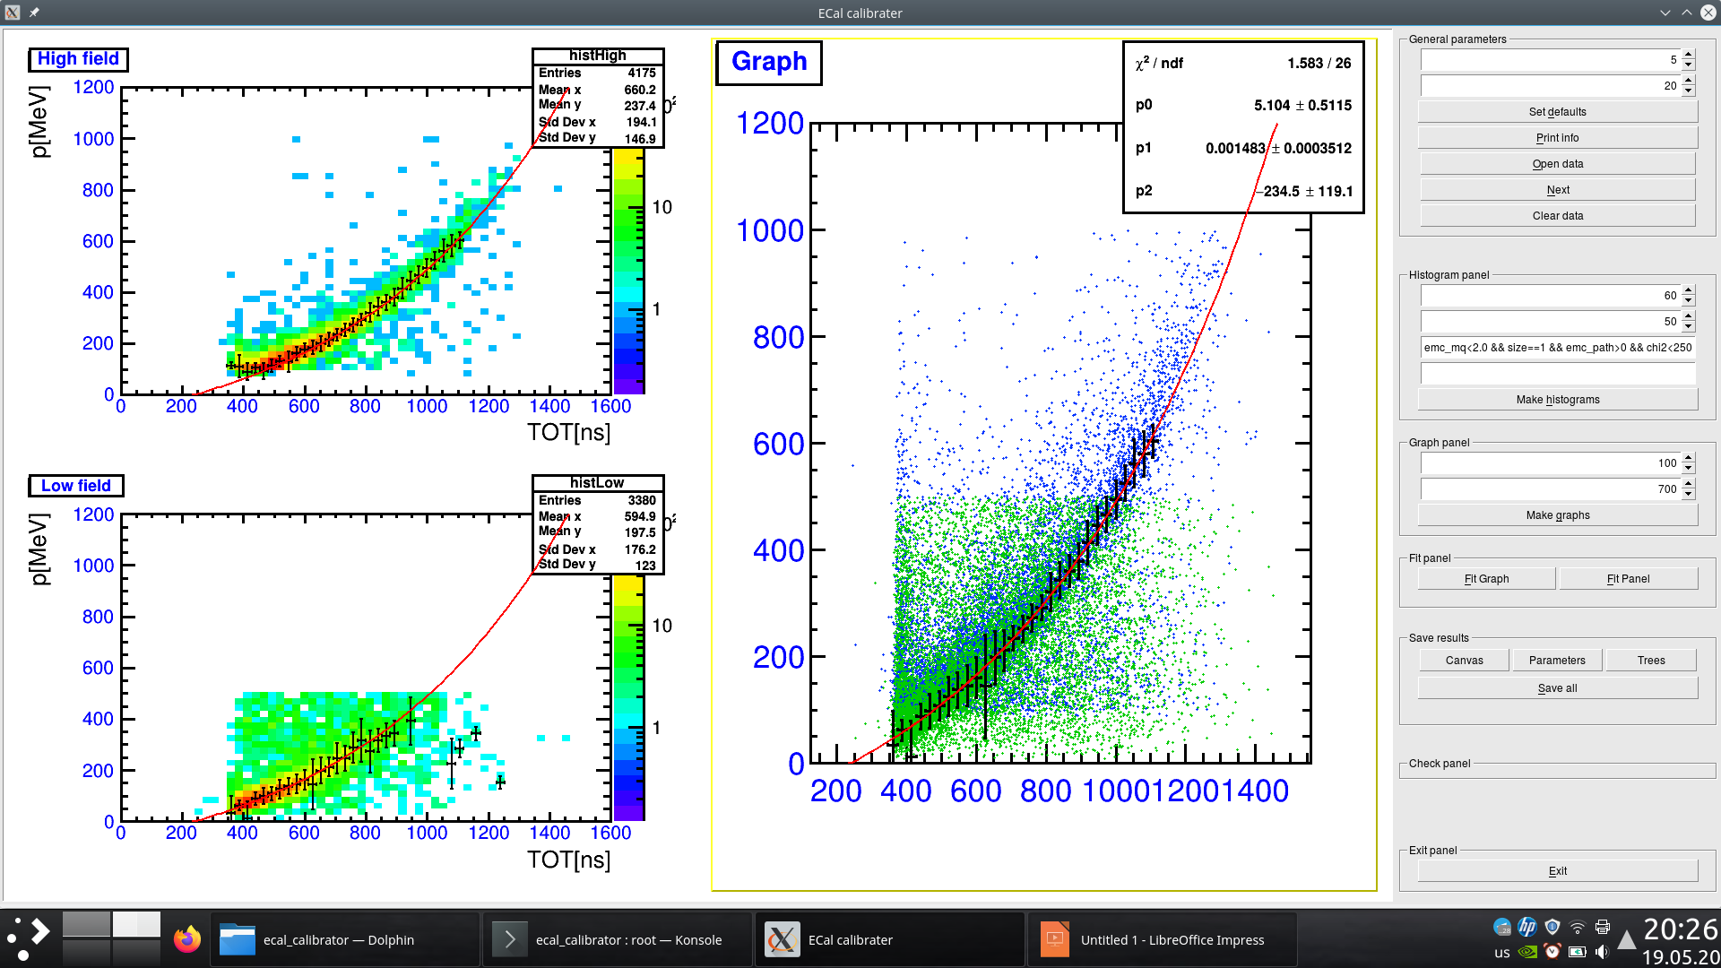

Рис. 8.8 – Оконное приложение для калибровки детектора ECal GUI calibrator

При сильном магнитном поле низкоэнергетические электроны не могут вызвать срабатывание детектора (Рис. 8.8), верхний левый график), в то время как при слабом магнитном поле траектория электрона представляет собой почти прямую линию, и поэтому его импульс определяется трековыми детекторами с большой погрешностью, что не позволяет точно прокалибровать по ним калориметр (Рис. 8.8, нижний левый график). Однако, ECal GUI calibrator позволяет построить зависимость отклика детектора от энергии электрона при обоих значениях магнитного поля на одном графике (см. Рис. 8.8, правый график) и определить параметры калибровки, описывающие отклик детектора во всем диапазоне доступных энергий. С его помощью была произведена более точная амплитудная калибровка детектора по данным 2019 года.
Спектр инвариантной массы пар гамма-квантов с новой энергетической калибровкой калориметра показан на Рис. 8.9. Черная линия соответствует всем событиям, синяя — комбинаторному фону, красная — результат вычитания комбинаторного фона из спектра.

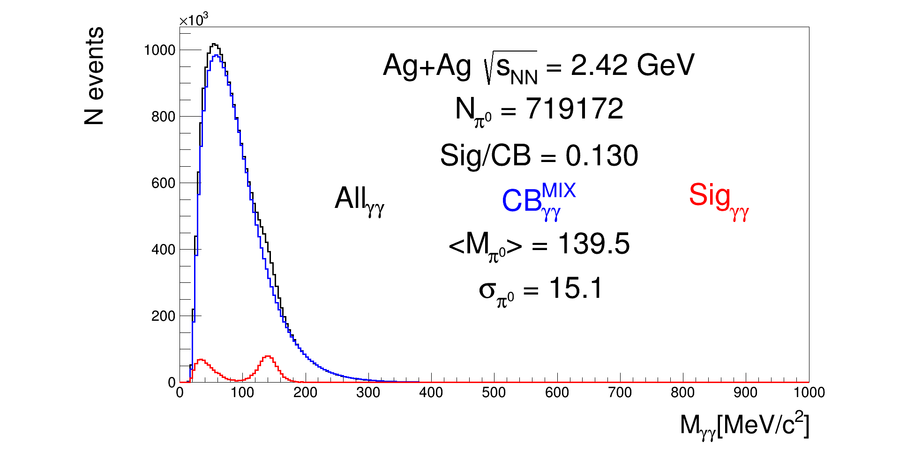

Рис. 8.9 – Спектр инвариантной массы пары фотонов
После вычитания комбинаторного фона в спектре помимо пика, соответствующего массе π⁰, наблюдается повышенное количество пар фотонов в области инвариантных масс менее 100 МэВ. Проведенное Монте-Карло моделирование показало, что форма фонового распределения не может быть объяснена ни шумовыми срабатываниями ФЭУ, ни влиянием аксептанса детектора, ни возможными недостатками калибровки при малых энергиях. В качестве возможного объяснения формы спектра рассматривался эффект Хэнбери-Брауна-Твисса (HBT), однако более детальное исследование показало, что форма спектра не фитируется даже с учетом вклада от HBT-сигнала. В 2021 г. будет проводиться работа по дальнейшему анализу причин этого эффекта.

Новый подход к измерению центральности в экспериментах с тяжелыми ионами HADES
В эксперименте HADES для определения центральности ядро-ядерных столкновений в настоящее время используются данные по множественности рожденных частиц. Для исключения автокорреляций при дальнейшем анализе данных, необходимо применять независимый метод оценки классов событий. В 2020 г. группой ИЯИ РАН был предложен и разработан независимый метод оценки центральности в эксперименте HADES, основанный на распределении зарядов фрагментов в ячейках переднего годоскопа (FWall).
Так как наиболее тяжелые осколки пролетают, в основном, в пучковое отверстие в центре годоскопа, существует неоднозначность в зависимости полного заряда, измеренного с помощью FWall, от прицельного параметра (Рис. 8.10).
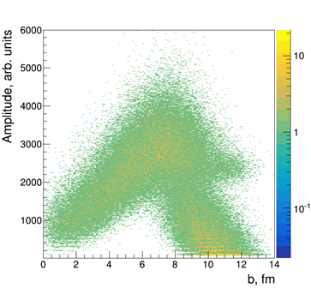
Рис. 8.10 – Корреляция между амплитудой FWall и прицельным параметром, полученная для событий MB, сгенерированных с помощью модели DCM-QGSM-SMM для Ag + Ag при 1.58 ГэВ/нуклон

Эта зависимость показана для событий МВ (Minimum Bias), полученных в модели DCM-QGSM-SMM для Ag + Ag при 1.58 ГэВ/нуклон. Поперечная гранулярность FWall позволяет измерять пространственное распределение заряженных частиц и фрагментов ядер в ядро-ядерных реакциях. Для этой реакции на Рис. 8.11, слева, показан пример пространственного распределения амплитуд FWall для смоделированных в этой же модели событий для 5% самых центральных событий и для полупериферийных событий с центральностью в 35-40%, справа. Диапазон по центральности определяется по прицельному параметру.
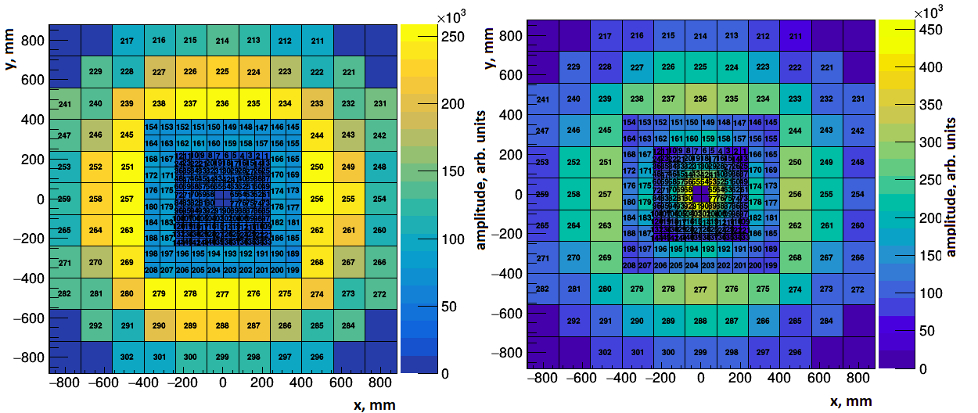
Рис. 8.11 – Пространственное распределение событий в столкновениях Ag+Ag и энергии 1.58 ГэВ/нуклон при моделировании для 0-5% наиболее центральных (слева) и полупериферических событий (35-40%) (справа), определенных в соответствии со значениями прицельного параметра

Видна заметная разница в этих распределениях, что позволяет применить технику машинного обучения (ML) для оценки центральности событий. Обучение алгоритмов машинного обучения различно для экспериментальных и смоделированных данных.
Экспериментальное распределение по множественности частиц в TOF+RPC, полученное при триггере, соответствующем 40% наиболее центральных событий, было разделено на 8 групп с одинаковым количеством событий в каждой группе. Из-за известной монотонной зависимости множественности рожденных частиц от центральности этим группам соответствует восемь 5 % классов центральности. Эта информация используется как индекса класса центральности в ML.
В случае моделирования данных индекс класса центральности соответствует значению класса по прицельному параметру. Случайно выбранная часть моделированных данных используется для обучения модели по положению ячеек FWall и соответствующих в них зарядов фрагментов. Затем обученная модель применяется к оставшейся части данных.
Результаты применения подхода машинного обучения к моделированным данным Ag+Ag при 1.58 ГэВ/нуклон показаны на Рис. 8.12 для двух моделей, DCM-QGSM-SMM и DCM-QGSM (SHIELD).
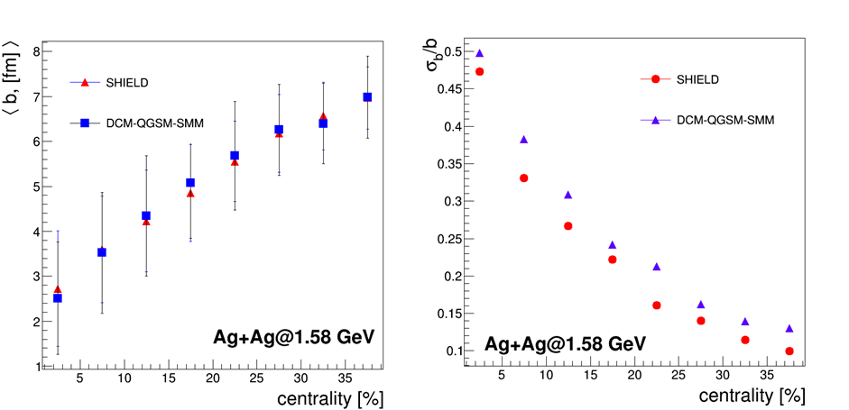
Рис. 8.12 - Подход ML к моделированию Ag+Ag при энергии 1.58 ГэВ/нуклон: слева зависимость среднего значения прицельного параметра от класса центральности для двух моделей; справа разрешение прицельного параметра от класса центральности для обоих моделей
На Рис. 8.12 слева показаны зависимости средних значений прицельного параметра от центральности. Результаты аналогичны для обеих моделей. Полученное в методе ML разрешение прицельного параметра от центральности представлено на Рис. 8.12 справа и показывает, что в модели DCM-QGSM получается лучшее разрешение, чем в модели DCM-QGSM (SHIELD).
Матрицы вероятностей, полученные для событий в моделях DCM-QGSM-SMM и DCM-QGSM (SHIELD) представлены на Рис. 8.13 слева и справа соответственно. Ее диагональные компоненты показывают вероятность того, что соответствующий диапазон центральности оценен правильно.
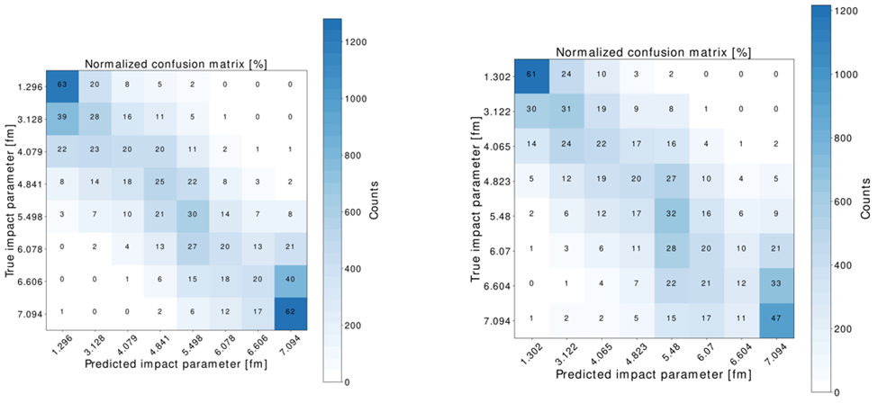
Рис. 8.13 – Матрица «запутанности» для модели DCM-QGSM-SMM (слева) и для модели DCM-QGSM (справа)

Подход ML был также применен к экспериментальным данным Au + Au при энергии 1.23 ГэВ/нуклон. На Рис. 8.14 показаны распределения по множественности в TOF + RPC в различных классах центральности, полученные с помощью ML.

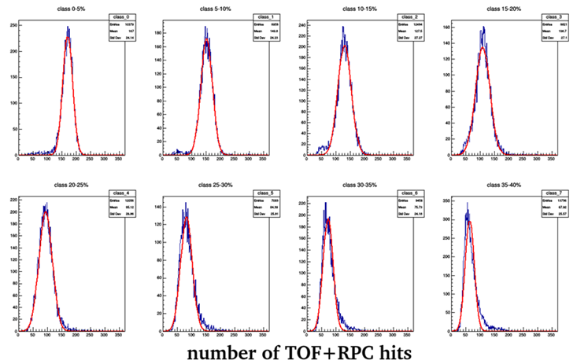
Рис. 8.14 – Множественность хитов в TOF + RPC в классах центральности 5%, определенных с помощью метода ML, для экспериментальных данных Au + Au при энергии 1.23 ГэВ/нуклон
На Рис. 8.15 слева показано сравнение средних значений множественности в TOF + RPC в различных классах центральности, полученных коллаборацией и определенных с помощью подхода ML. Результаты находятся в хорошем согласии в пределах ошибок (матрица вероятностей показана на этом же рисунке справа).
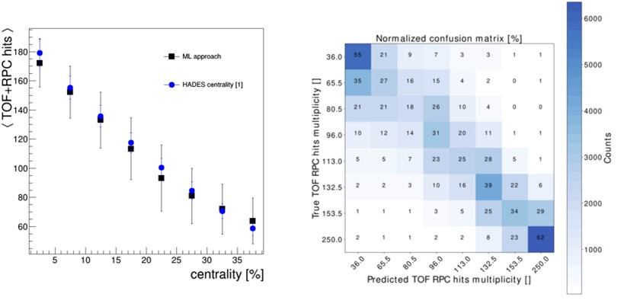
Рис. 8.15 – Подход ML к экспериментальным данным Au+Au при энергии 1.23ГэВ/нуклон: слева средние значения числа хитов в TOF+RPC в классах центральности; справа матрица вероятностей

Таким образом, в 2020 г. группой ИЯИ РАН был разработан новый подход к оценке центральности в эксперименте HADES, основанный на применении метода ML к пространственным распределениям зарядов в детекторных ячейках FWall. Сравнение результатов применения подхода ML к моделированию Ag+Ag при 1.58 ГэВ/нуклон с двумя моделями DCM-QGSM-SMM и DCM-QGSM показывает лучшее разрешение прицельного параметра для модели DCM-QGSM. Показано сравнение применения метода ML для определения классов центральности к экспериментальным данным (Au+Au при 1.23ГэВ/нуклон) и классов центральности, полученными коллаборацией с использованием модели Глаубера. Показано, что оба подхода хорошо согласуются между собой в пределах погрешностей.

Сравнение зарядовых распределений в экспериментальных данных и симуляциях
Полученные экспериментальные данные на установке HADES по распределению зарядов фрагментов на FWall в реакциях столкновений ядер золота и серебра можно использовать для сравнения с модельными расчетами распределений фрагментов, полученными в моделях SMASH, DCM-QGSM-SMM и DCM-QGSM-SMM (SHIELD). Эти модели широко используются для описания множественности вторичных частиц, потоков и т.д. и полученные на FWall данные позволят провести настройку этих моделей для правильного описания фрагментации.
Детектор FWall измеряет заряды фрагментов налетающего на мишень ядра и, как уже отмечалось ранее, он имеет ячейки разного размера — большие (16х16 см²) – на периферии FWall, средние (8х8 см²) – средней части FWall, и малые (4х4 см²), расположенные вблизи оси пучка. В показанном далее анализе, распределения зарядов фрагментов исследовались отдельно для малых, средних и больших ячеек.
Генератор событий SMASH не имеет модуля фрагментации ядер, поэтому на данном этапе была проведена достаточно наивная кластеризация. Она состоит в том, что две частицы считаются «связанными», если их расстояние в координатном пространстве и относительный импульс удовлетворяют этим неравенствам: | R_{i} - R_{j} | ≤ R фм и | P_{i} - P_{j} | ≤ P МэВ. Для столкновений Ag+Ag при энергии 1.58 ГэВ/нуклон параметры были установлены как: R = 4 фм и P = 120 МэВ.
Чтобы обеспечить согласованность между моделью и экспериментальными данными, необходимо применить параметризацию для исходных данных с генератора отдельно для ячеек разной величины. На Рис. 8.16 представлены распределения для сырой амплитуды сигналов с генераторов DCM-QGSM (Botvina) и DCM-QGSM-SMM (SHIELD).
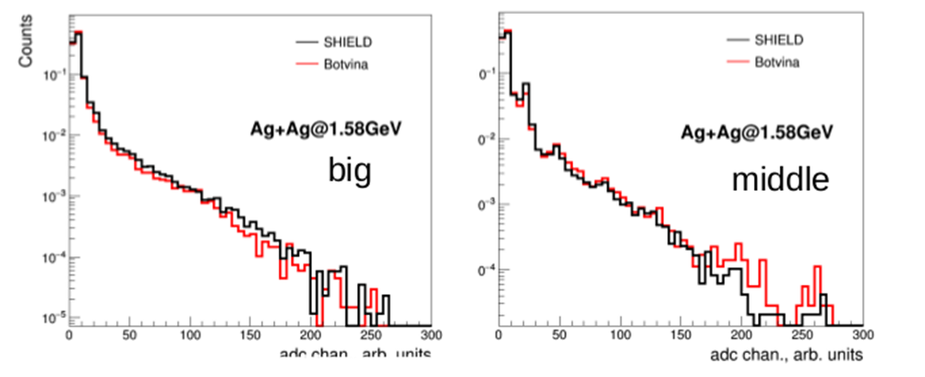
Рис. 8.16 – Распределения сырой амплитуды с FWall для больших (слева) и средних (справа) ячеек для двух генераторов DCM-QGSM-SMM и DCM-QGSM

Экспериментальные данные для частиц с зарядом Z=1 (протоны) должны соответствовать 100 каналу, Z=2 каналу 200 и т. д. Поэтому первым этапом было проведено преобразование заряда по формуле: q=√q_{raw}*k, где k — коэффициент, позволяющий выставить положение пика для частиц с зарядом 1 в 100 канал. Результаты показаны на Рис. 8.17.

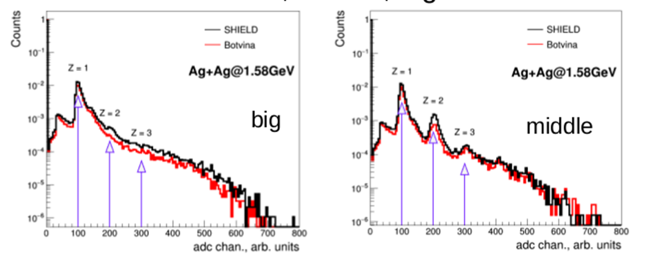

Рис. 8.17 – Распределение амплитуды зарядов после проведения первого этапа параметризации данных симуляции для больших (слева) и средних (справа) ячеек

После 1 этапа параметризации спектров, частицы с зарядом 1 наблюдаются в 100 канале, частицы с зарядом 2 в 200 и т.д.
Следующий этап заключается в совмещении положения пиков в симуляции и экспериментальных данных. Параметризация проводилась путем фитирования зависимости положения амплитуды зарядов для различных частиц в экспериментальных данных от положений в симуляции по формуле: q = k₁*log(k₂*q_{raw}) при q<400, при q>400 — q = k₃+k₄*q_{raw,} где q — заряд FWall, k_{i} — свободные коэффициенты. Также было применено размытие амплитуды пиков согласно функции Гаусса с шириной 0.16. Параметризация для маленьких и средних модулей представлены на Рис. 8.18.
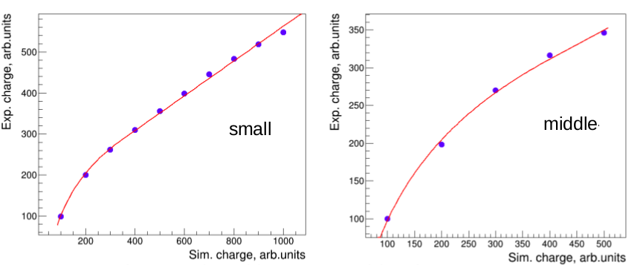
Рис. 8.18 – Зависимость положения пиков в экспериментальных данных (синие точки) от данных симуляции для малых (слева) и средних (справа) ячеек

На Рис. 8.19 представлены данные симуляции для больших ячеек после применения второго этапа процедуры параметризации.
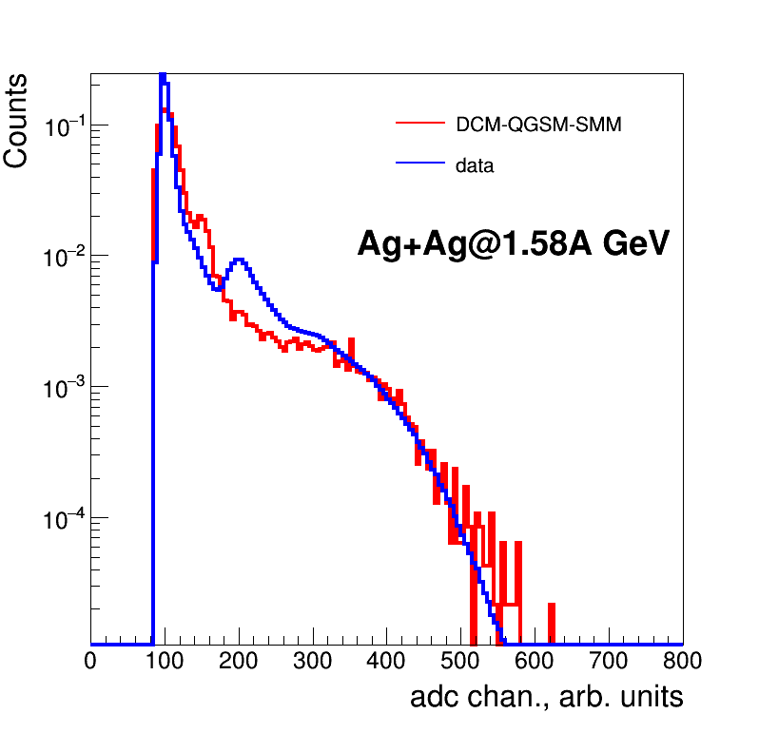

Рис. 8.19 – Распределение амплитуды FWall после параметризации сырого спектра для больших ячеек
После проведения параметризации амплитудных спектров FWall в симуляции, было проведено сравнение распределения заряда на FWall в разных моделях для ячеек различной величины (Рис. 8.20).
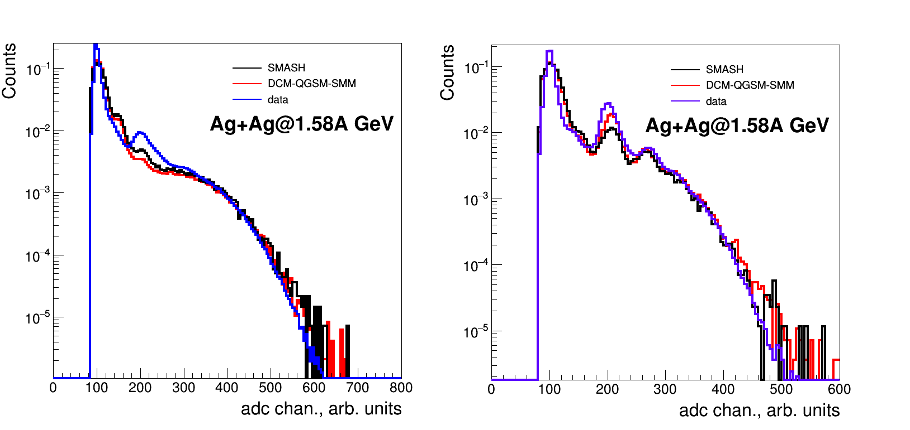
Рис. 8.20 – Распределение амплитуды FWall после параметризации данных симуляции для больших (слева) и средних (справа) ячеек

Видно, что для больших ячеек рассматриваемые модели довольно хорошо описывают зарядовые распределения за исключением частиц с Z равным 2, где наблюдается несогласованность между моделями и данными. Для средних ячеек выход альфа-частиц в моделях меньше, чем в данных, но амплитуды частиц с зарядом больше 2 хорошо согласуются с экспериментальными данными.
Также было проведено сравнение зарядовых распределений с FWall для малых ячеек (Рис. 8.21). Видно, что здесь и амплитуда с FWall для тяжелых фрагментов не согласуется с экспериментальными данными и наблюдается и расхождение между моделями. Планируется дальнейшее исследование этой проблемы в 2021 г.

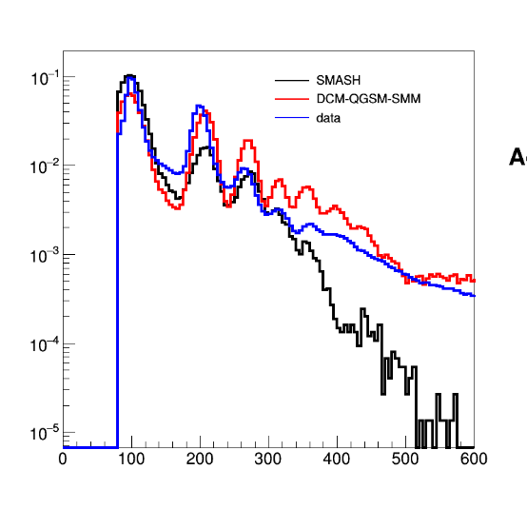
Рис. 8.21 – Распределение амплитуды заряда с FWall для малых ячеек

1.6 Измерение направленного потока протонов в столкновениях ядер золота
В 2020 году группой НИЯУ МИФИ проведена работа по анализу коллективных потоков и азимутальных корреляций заряженных адронов в экспериментальных данных по столкновениям ионов золота Au+Au и серебра Ag+Ag при энергиях пучка 1.23 ГэВ и 1.58 ГэВ на нуклон, полученных на установке HADES в 2012 г. и 2019 г. соответственно. Исследовались эффекты неоднородного аксептанса детектора и конечной эффективности реконструкции частиц в трековой системе на измеренные величины коллективных потоков. Создан интерфейс для пакета QnTools Framework [11] (используется при анализе анизотропных потоков в экспериментах ALICE, NA61/SHINE, NA49, MPD и CBM), который позволяет скорректировать измерения коллективных потоков на эффекты неоднородностей аксептанса детектора по азимутальному углу. Кроме того, изучалось влияние различных методов определения угла плоскости симметрии спектаторов налетающего ядра на разрешение реконструкции этого угла и результаты измерения направленного потока.
Угловая анизотропия рожденных частиц может быть количественно описана коэффициентами v_{n} в разложении азимутального распределения их импульсов в ряд Фурье:
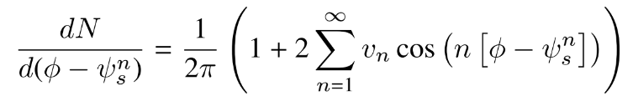
где φ – азимутальный угол импульса для частиц данного типа, ψ_{s}^{n} - азимутальный угол плоскости симметрии столкновения порядка n. Наблюдаемые для коэффициента направленного потока v₁ могут быть записаны в терминах векторов потока. Для каждой частицы рассчитывается вектор в поперечной плоскости u₁:
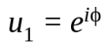,
где $ϕ$- азимутальный угол импульса частицы. Q₁-вектор определяется как сумма u-векторов по группе частиц:
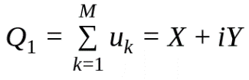
где M – количество частиц в группе, X и Y – компоненты вектора Q₁. Направленный поток можно измерить с помощью корреляций между векторами u₁ и Q₁:
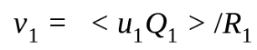
где R₁ является поправкой на разрешение плоскости симметрии, рассчитываемой в данном анализе с использованием метода трех подсобытий:
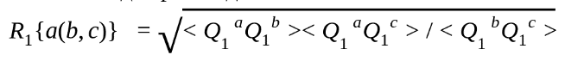
где индексы «a», «b» и «c» обозначают группы частиц (подсобытия), для которых вычисляются отдельные Q₁-вектора.
Для вычисления поправки на разрешение FW проверялись различные комбинации из пяти подсобытий. Два из них были построены из треков, реконструированных в MDC и идентифицированных как протоны с помощью TOF и RPC, с быстротой в диапазоне 0.35 <y_{cm} <0.55 (Mf) и -0.55 <y_{cm} <- 0.35 (Mb) и поперечным импульсом p_{T} < 2.0 ГэВ/c. Остальные три подсобытия определены для групп модулей FW, разделенных по псевдобыстроте в лабораторной системе $η$: 3.77 <$η$<5.38 (W1); 3.28 <$η$ <3.88 (W2) и 2.68 <$η$<3.35 (W3).

Поправки на неоднородность детектора по азимутальному углу
Вследствие сегментарной конструкции MDC и FW распределения азимутальных углов для идентифицированных частиц и фрагментов не являются однородным. Корреляцию двух Q_{n}-векторов «a» и «b» можно разложить на произведение отдельных компонентов:
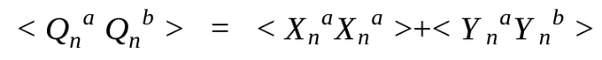
В случае идеального детектора ожидается, что корреляции будут равны. Азимутальная неоднородность аксептанса детектора может искажать ориентацию и величину Q-вектора, что проявляется в неравенстве корреляций различных компонентов Q-вектора.
Этот эффект можно исправить с помощью поправок, извлекаемых непосредственно из данных: центрирование, поворот и масштабирование. В настоящем анализе p_{T}/y_{cm}-дифференциальные поправки на аксептанс детектора применялись с использованием программного пакета QnTools, включающего библиотеку QnCorrections, первоначально разработанную для эксперимента ALICE на LHC.
Корреляции между компонентами векторов u₁ и Q₁ показаны на Рис. 8.22 (слева). После внесения поправок на азимутальную асимметрию аксептанса детектора значения корреляций <XX> и <YY> согласуются в пределах статистических погрешностей (показаны на том же рисунке справа). Это позволяет использовать среднее значение корреляций <xX> и <yY> для вычисления направленного потока.
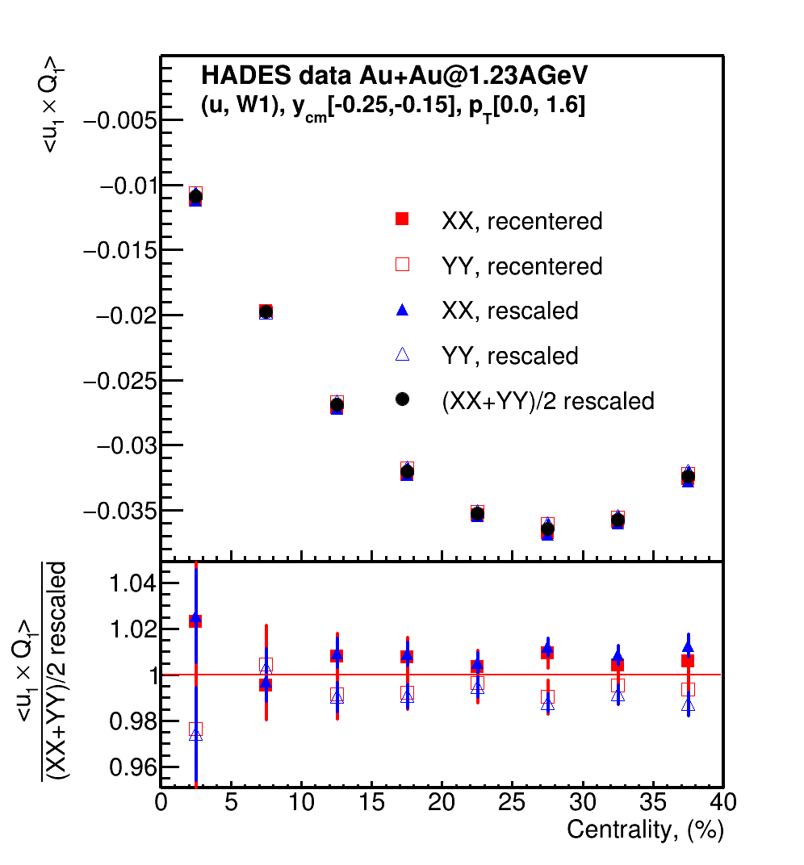 | 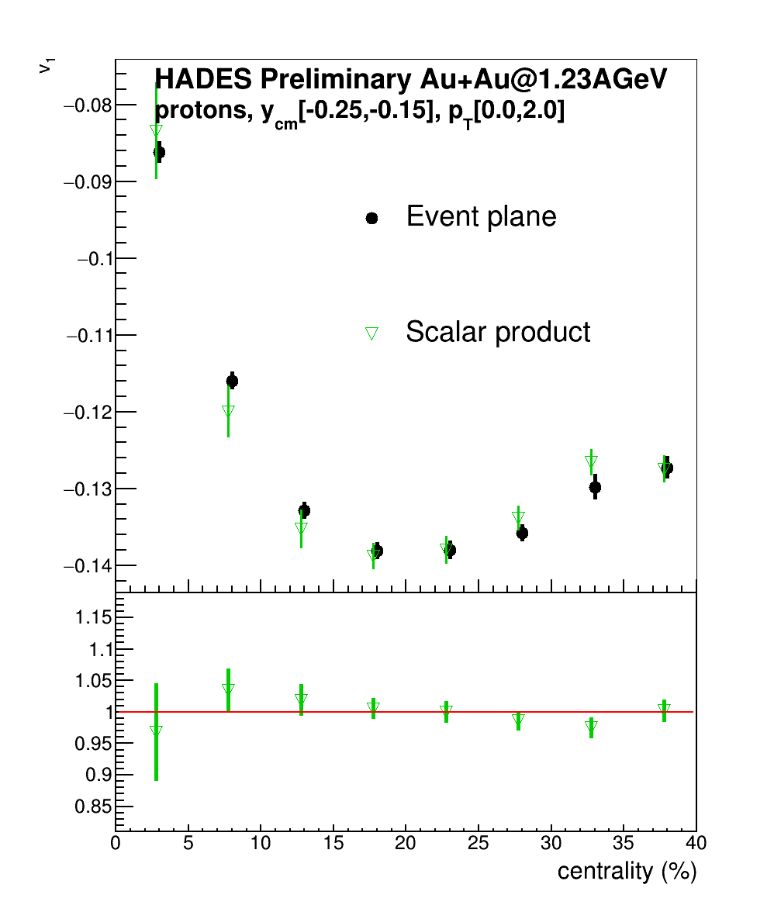
Рис. 8.22 – Слева, сравнение корреляции <u1Q1> для разных шагов поправок на неоднородность азимутального детектора; справа, сравнение направленного потока, измеренного с помощью методов плоскости событий и скалярного произведения

Сравнение методов плоскости события и скалярного произведения
На Рис. 8.23 справа показан измеренный поток протонов, рассчитанный с использованием методов плоскости событий и скалярного произведения, представлен как функция центральности. Максимальная вариация между двумя методами оказалась ниже 5%, хотя это утверждение ограничено статистической точностью результатов.
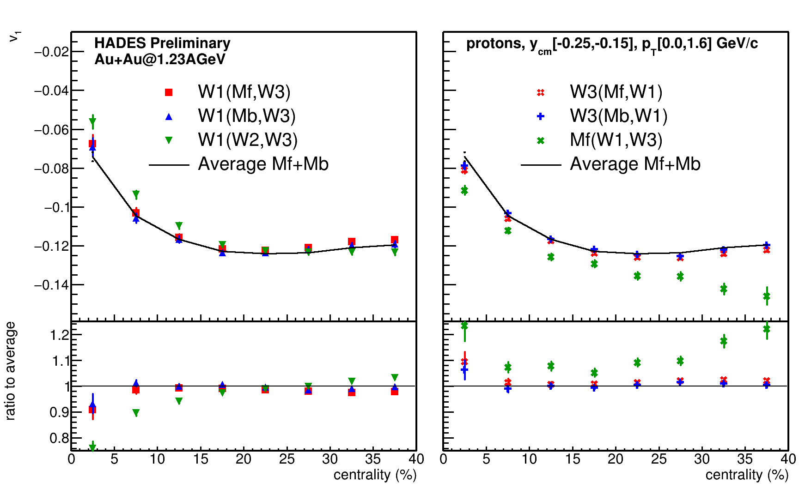
Рис. 8.23 Направленный поток протонов v₁ как функция центральности столкновения, оцененный относительно внутреннего, слева, и внешнего, справа, подсобытий FW, а также подсобытия Mf из MDC (справа)
Различные комбинации подсобытий, использованных для вычисления R₁, представлены разными маркерами. Черной линией показано среднее значение результатов для всех комбинаций, в которых подсобытия разделены по быстроте.

Систематические погрешности, связанные с непотоковыми корреляциями и корреляциями, обусловленные эффектами детектора
Метод трех подсобытий для расчета поправочного коэффициента разрешения R₁ может быть реализован с использованием различных комбинаций пяти доступных Q₁-векторов. Это позволяет изучить влияние непотоковых корреляций (не связанных с анизотропными потоками), используя комбинации подсобытий в разной степени разделенные по быстроте.
Результаты измерения направленного потока протонов, полученные с использованием различных комбинаций Q₁-векторов показаны на Рис. 8.23. Результаты для v₁, полученные с комбинациями W1 (Mf, W3) и W1 (Mb, W3), а также с комбинациями W3 (Mf, W1) и W3 (Mb, W1) согласуются между собой в пределах 2%, за исключением центральных столкновений, где разница увеличивается до 5%. Это указывает на то, что разделения по быстроте величиной 0.5 между подсобытиями FW достаточно для подавления непотоковых корреляций и корреляций, обусловленных эффектами детектора.
Значения v₁ для протонов с меньшим чем 0.5 разделением по быстроте, например, в случае комбинации W1 (W2, W3), значительно выше. Разница составляет около 10% в средне-центральных столкновениях и увеличивается до 20-30% для самых центральных столкновений (см. левую панель рис. 22). Направленный поток, рассчитанный с использованием комбинации W1 (W2, W3), имеет меньшее абсолютное значение, чем с комбинациями W1 (Mf, W3) или W1 (Mb, W3) вследствие наличия дополнительных корреляций между парами соседних подсобытий FW (т.е. W1 и W2 или W2 и W3). Это может произойти, когда фрагменты спектаторов, проходящие через материал FW, вызывают сигнал в двух соседних модулях FW, что приводит к возникновению положительной нефизической корреляции между подсобытиями FW. В результате разрешение плоскости симметрии завышено, а значение потока v₁ занижено.
Результаты измерения направленного потока относительно плоскости симметрии, оцененные с помощью протонов из MDC, показаны на правой панели Рис. 8.23. Разница между значениями, полученными относительно подсобытий MDC и FW, составляет более 25% в самых центральных (0-5%) и периферических (> 30%) столкновений. Это указывает на то, что примесь рожденных частиц мала в интервале быстроты детектора FW. Гораздо больший разброс результатов v₁ для протонов имеет оценка относительно плоскости симметрии рожденных протонов (определенной с помощью подсобытия Mf), что также указывает на значительный эффект из-за сохранения полного импульса.

Исследования структуры ядерной материи на малых межнуклонных расстояниях и свойств странных частиц в барионной среде
Основные усилия группы ИТЭФ в 2020 году были направлены на изучение комплекса программ обработки данных, уже полученных коллаборацией HADES в ядро-ядерных и пион-ядерных столкновениях, для исследования структуры ядерной материи на малых межнуклонных расстояниях и свойствах странных частиц в барионной среде. Для этого значительная часть программ и библиотек была установлена на компьютерах ИТЭФ.
Первым этапом селекции событий образования Λ(1520) во взаимодействиях π⁻ мезонов с импульсом 1.7 ГэВ/с с ядрами углерода и вольфрама будет поиск событий с рождением нейтрального короткоживущего каона. В выделенном образце событий идентификация гиперонов изучалась в канале распада Λ(1520) →рК⁻(BR=22.5%), используя стандартные критерии отбора сигнальных событий. Предложен дополнительный критерий селекции пар рК⁻ от интенсивного фона пар рπ⁻. Он основан на анализе корреляции разности измеренных времен пролета протоном и отрицательно заряженной частицей расстояния от мишени до счетчиков TOF, и разности времен пролета, вычисленных с использованием величин импульсов и длин траекторий в предположении, что масса отрицательно заряженной частицы равна массе К⁻ мезона. На двумерной гистограмме сигнальные и фоновые события разделяются. Эффективность критерия зависит от точности временных измерений.
Проведен анализ ожидаемого вклада фоновых реакций, конечные состояния которых содержат набор частиц конечного состояния выделяемого процесса π⁻А→Λ(1520)К⁰_{s}Х. Обнаружен существенный вклад физического фона, представляющего собой нерезонансное (не проходящее через образование Λ(1520)) рождение пар рК⁻. Широкое распределение нерезонансных событий по инвариантной массе делает возможным раздельный анализ двух каналов образования пар рК⁻. В 2021 году планируется получить первую оценку ширины Λ(1520) в ядерной среде.

Информация об участии российских специалистов
В 2020 г. в работе по эксперименту принимали участие 3 группы. Общее количество визитов и израсходованные ресурсы были существенно уменьшены в связи с пандемией. Общие расходы составили 18,42 тыс. долларов США (всего оплачено 128 дней визитов, 6 поездок

План участия группы ИЯИ РАН в эксперименте HADES на 2021 г.
В 2021г. на установке ХАДЕС планируется технический сеанс по тестированию модернизированных детекторных систем и подготовке к сеансу 2022 г. Российские участники эксперимента примут участие в тестировании и калибровке оставшихся двух пяти уже собранных секторов электромагнитного калориметра. Планируется участие в сборке последнего 6го сектора ECAL и его тестированию на космике.
Планируется продолжение работ по анализу, полученных на установке HADES экспериментальных данных по азимутальным потокам заряженных частиц в реакции столкновений ядер золота при энергии налетающих ядер золота 1.23 ГэВ на нуклон и в реакции столкновений ядер серебра при энергии налетающих ядер серебра 1.58 ГэВ на нуклон. Будут продолжены работы по разработке методов машинного обучения для определения центральности в эксперименте ХАДЕС с помощью переднего годоскопа. Планируется работа по изучению влияния примеси от реакции Ag+C в периферических столкновениях ядер серебра на определение центральности столкновения и измерение коллективных потоков.
Будут вестись работы по изучению свойств ядерной материи в ядро-ядерных столкновениях на малых межнуклонных расстояниях, работы по изучению модификации ширины тяжелого гиперона Λ(1520) в ядерной среде в пион-ядерных реакциях.
Планируется доклады участников Российских групп на совещаниях коллаборации HADES, на международных совещаниях и участие в подготовке публикаций. В приведенной ниже таблице приводится оценка финансирования, необходимого в 2020 г. для выполнения поставленных задач:
Табл. 8.1. План визитов в 2021 г по проекту HADES
№ | Задача | Кол. команд. (чел х мес) |  |  |  | Оценка финанс.  (тыс. дол. США)
 |  | ИЯИ  РАН | НИЦ  «Курчатовский Институт»  - ИТЭФ | НИЯУ МИФИ |  | ИЯИ  РАН | НИЦ  «Курчатовский Институт»  - ИТЭФ | НИЯУ  МИФИ
1 | Участие в подготовке и в проведении сеанса на установке | 3 | 1 | 1 |  | 12 | 4 | 4
2 | Участие в работах по калибровке и анализу данных | 2 | 1 | 2 |  | 8 | 4 | 8
3 | Сборка, тестирование и монтаж модулей электромагнитного калориметра | 3 | - | - |  | 12 | - | -
3 | Участие в обсуждении работ коллаборации | 3 | 2 | 2 |  | 12 | 8 | 8
 | Итого | 11 | 4 | 5 |  | 44 | 16 | 20

. Таким образом, российские группы, участвующие в коллаборации ХАДЕС запрашивают на 2021 г. финансирование командировочных расходов для поездок в GSI в объеме:

ИЯИ РАН - 11 чел. месяцев (или порядка 44 тыс. долларов США);
НИЦ «Курчатовский Институт- ИТЭФ -4 чел. месяца (или порядка 16 тыс. долларов);
НИЯУ МИФИ - 5 чел. месяца (или порядка 20 тыс. долларов США);

Таким образом, три российских института (ИЯИ РАН, НИЯУ МИФИ и НИЦ «Курчатовский Институт» – ИТЭФ) запрашивают финансирование на обеспечение командировок в 2021 г., которое соответствует обеспечению поездок в ГСИ в суммарном объеме 20 чел.мес, или порядка 80 тыс. дол. США.

Приложение А. Список докладов и публикаций за 2019 г.
Список публикаций:

1. Exploring time like transitions in pp, πp and AA reactions with HADES, HADES Collaboration, Piotr Salabura (Jagiellonian U.) et al., Published in: EPJ Web Conf. 241 (2020) 01013, DOI https://doi.org/10.1051/epjconf/202024101013
2. Charged-pion production in Au+Au\mathbf {Au+Au} Au+Au collisions at sNN=2.4 GeV\sqrt{\mathbf {s}_{\mathbf {NN}}} = 2.4~{\mathbf {GeV}}sNN=2.4 GeV: HADES Collaboration, J. Adamczewski-Musch (Darmstadt, GSI) et al., Published in: Eur.Phys.J.A 56 (2020) 10, 259, DOI: 10.1140/epja/s10050-020-00237-2, e-Print: 2005.08774 [nucl-ex]
3. Two-Pion production in the second resonance region in π−p\pi^- pπ−p collisions with HADES, HADES Collaboration, J. Adamczewski-Muschet al., Published in: Phys.Rev.C 102 (2020) 2, 024001, DOI: 10.1103/PhysRevC.102.024001, e-Print: 2004.08265 [nucl-ex]
4. Proton-number fluctuations in sNN\sqrt {s_{NN}}sNN =2.4 GeV Au + Au collisions studied with the High-Acceptance DiElectron Spectrometer (HADES), HADES Collaboration, J.Adamczewski-Musch (Darmstadt, GSI) et al., Published in: Phys.Rev.C 102 (2020) 2, 024914, DOI: 10.1103/PhysRevC.102.024914, e-Print: 2002.08701 [nucl-ex]
5. Identical pion intensity interferometry at \sqrt{s_{\mathrm{NN}}}=2.4~\hbox {GeV}: HADES collaboration, J. Adamczewski-Musch (Darmstadt, GSI) et al, Published in: Eur.Phys.J.A 56 (2020) 5, 140, DOI: 10.1140/epja/s10050-020-00116-w, e-Print: 1910.07885
6. Cosmic tests of Cherenkov Electromagnetic Calorimeter for the HADES experiment, O. Petukhov et al., Published in: Nucl.Instrum.Meth.A 952 (2020) 161921, DOI: 10.1016/j.nima.2019.02.048
7. Calibration of the electromagnetic calorimeter ECal of the HADES experiment, A.Shabanov et al., Published in: J.Phys.Conf.Ser. 1667 (2020) 1, 012039, DOI: 10.1088/1742-6596/1667/1/012039
8. Commissioning of the electromagnetic calorimeter ECAL of the HADES experiment, P.Chudobaуе et al, Published in: Journal of Physics: Conference Series, Volume 1667 012007 doi:10.1088/1742-6596/1667/1/012007
9. E Zherebtsova, S Morozov, M Golubeva, F Guber and A Ivashkin, HADES Forward Wall calibration procedure, Journal of Physics: Conference Series 1690 (2020) 012058doi:10.1088/1742-6596/1690/1/012058
10. A.Shabanov et al., Rconstruction of γγ mass spectra in Ag+Ag collisions at 1.23 and 1.58 AGeV beam energies with ECal detector of the HADES experiment, Journal of Physics: Conference Series 1690 (2020) 012133, doi:10.1088/1742-6596/1690/1/012133
11. A.Shabanov et al. Commissioning of the electromagnetic calorimeter ECAL of the HADES experiment, J.Phys.Conf.Ser. 1667 (2020) 1, 012007, doi:10.1088/1742-6596/1667/1/012007
12. A Shabanov, D Borisenko, F Guber, A Ivashkin, S Morozov, O Petukhov, AReshetin et al., Calibration of the electromagnetic calorimeter ECal of the HADES experiment
Journal of Physics: Conference Series1667 (2020) 012039, doi:10.1088/1742-6596/1667/1/0120391
13. Directed flow of protons with the event plane andscalar product methods in the HADES experiment at SIS18, M Mamaev, O Golosov and I Selyuzhenkov for the HADES Collaboration, Journal of Physics: Conference Series1690 (2020) 012122 doi:10.1088/1742-6596/1690/1/0121221

Список выступлений участников российских институтов на международных совещаниях и конференциях
1. E. Zherebtsova (INR RAS), New approach to measure centrality in the HADES heavy-ion experiments. NUCLEUS2020 - Nuclear physics and elementary particle physics. Nuclear physics technologies, 11-17 October 2020, https://indico.cern.ch/event/839985/contributions/3983635/
2. E. Zherebtsova (INR RAS), HADES Forward Wall calibration procedure, ICPPA2020 - 5th International Conference on Particle Physics and Astrophysics, 5-9 October 2020, Online https://indico.particle.mephi.ru/event/35/contributions/2413/
3. A. Shabanov (INR RAS), Reconstruction of γγ mass spectra in AgAg collisions at 1.23 AGeV beam energy with ECal detector of the HADES experiment, 5-9 October 2020, MEPHI, Moscow, Russia, https://indico.particle.mephi.ru/event/35/contributions/2325/
4. M. Mamaev, O. Golosov, I. Selyuzhenkov, (MEPHI) “Estimating non-flow effects in measurements of anisotropic flow of protons with the HADES experiment at GSI” LXX International conference "NUCLEUS – 2020. Nuclear physics and elementary particle physics. Nuclear physics technologies", 15 October 2020.
5. M. Mamaev, O. Golosov, I. Selyuzhenkov, “Methods for event plane determination in flow measurements with HADES at SIS18”, Workshop on analysis techniques for centrality determination and flow measurements at FAIR and NICA, 27 August 2020.
6. M. Mamaev, O. Golosov, I. Selyuzhenkov, “Directed flow of protons with the event plane and scalar product methods in the HADES experiment at SIS18” , 5th International Conference on Particle Physics and Astrophysics, 06 October 2020.

Отчет по эксперименту 13 GALO
Представлен отчет по теме «Исследование механизмов реакций и структуры ядер на границе ядерной стабильности, используя выведенный пучок радиоактивных ядер сепаратора фрагментов», координатор работ - доктор физ.-мат. наук А.А. Оглоблин.

Проект направлен на установление эффективного научного сотрудничества между группами из НИЦ «Курчатовский Институт» и института GSI (Дармштадт, Германия), обладающего уникальным ускорителем заряженных частиц. Выполнение проекта позволяет использовать не имеющее аналогов оборудование немецких групп и накопленный ими методический и научный опыт.
Основной деятельностью в рамках проекта является исследование свойств экзотических ядер, т.е. получение информации, принципиальной для развития базовых моделей ядерной физики. В настоящее время, в связи с реализацией проекта FAIR, возможность проведения новых экспериментов существенно ограничена, поэтому важной задачей является помощь в подготовке основных установок к экспериментам и участие в этих экспериментах.
В 2016 году была создана молодежная команда, состоящая из 3 человек (Романа Притулы, Татьяны Леоновой и Андрея Данилова) для подготовки и участия в возможных экспериментах в Германии в GSI/FAIR. В 2019 году в группу включился новый участник – Виктор Старостин.
2020 год оказался очень тяжелым, ввиду сложившейся эпидемиологической ситуации не удалось осуществить поездки в GSI/FAIR, чтобы принять участие в проведении эксперимента S444 (ввод в эксплуатацию основных детекторов R3B.

Изучение астрофизической реакции ¹²С(α,γ)¹⁶О.
Продолжены работы в рамках эксперимента R³B, одного из проектов международной коллаборации NuSTAR (GSI, г. Дармштадт, Германия). Программа посвящена изучению структуры экзотических ядер и механизмов реакций с этими ядрами. Такие исследования имеют большое фундаментальное значение, расширяют наши знания в области ядерной физики, позволят уточнить уравнение состояния асимметричной ядерной материи и объяснить процесс синтеза элементов во Вселенной и эволюцию звезд.
В начале 2020 года проведен совместный эксперимент S444, в котором испытывались и калибровались основные детекторные системы R³B.
Продолжен анализ данных эксперимента S454, целью которого является определение величины скорости астрофизической реакции синтеза ¹²C(α,γ)¹⁶O посредством кулоновской диссоциации ¹⁶O на ⁴He и ¹²C. Предварительные результаты опубликованы в работе: K.Gobel, … L. Chulkov, … A. Danilov, … V. Starostin,…, et al., ”Coulomb dissociation of 16O into 4He and 12C”, Journal of Physics CS, 1668 (2020) 012016.
Изучение астрофизической реакции ¹²С(α,γ)¹⁶О имеет большое практическое значение. Эта реакция является ключом к пониманию соотношения углерода к кислороду после фазы горения гелия. Соотношение ¹²С к ¹⁶О в массивных звездах после фазы горения оказывает огромное влияние на последующую эволюцию звезд. Оно определяет путь на диаграмме Герцшпрунга-Рассела, длину стадии горения и конечное состояние звезды в виде черной дыры или нейтронной звезды.
Прямое измерение реакции ¹²С(α,γ)¹⁶О в астрофизически важной области энергий около 300 кэВ невозможно из-за очень малых значений сечений 10⁻¹⁷ б. Поэтому было предложено провести эксперимент по изучению реакции через измерение кулоновской диссоциации ¹⁶О на α-частицу и ¹²С, который получил номер S454 – «Изучение скорости астрофизической реакции ¹²C(α,γ)¹⁶O».
Эксперимент S454 «Изучение скорости астрофизической реакции ¹²C(α,γ)¹⁶O» проводился коллаборацией R3B с использованием дипольного магнита большого аксептанса GLAD и следующих групп детекторов: 1) стенка времяпролетных детекторов TOFD; 2) несколько групп fiber (волоконных) детекторов, размещенных до и после дипольного магнита GLAD; 3) CALIFA (калориметр для регистрации гамма-квантов и легких заряженных частиц); 4) NeuLAND (регистрация нейтронов, использовался только в тестовом режиме); 5) SEETRAM (измерение интенсивности пучка).

Заключение
Задачи, заявленные проектом №13 ГАЛО на 2020 год, выполнены. Был проведен эксперимент S444 (ввод в эксплуатацию основных детекторов R3B), продолжен анализ эксперимента S454 «Изучение скорости астрофизической реакции ¹²C(α,γ)¹⁶O». Эксперименты послужили тестом работоспособности всех экспериментальных установок во время одновременной работы.
На начало следующего года предполагается проведение нескольких экспериментов, S455 (Исследование деления с помощью релятивистских радиоактивных пучков и усовершенствованной установки SOFIA@R3B), S515 (Плотностная зависимость энергии симметрии путем измерения точных сечений с большим аксептансом на R3B), наиболее интересным для нас представляется: S494 (кулоновская диссоциации ¹⁶O на ⁴He и ¹²C).

Приложение А
1. Число специалистов, участвующих в работах центра: 5 человек
2. Число молодых (< 35 лет) специалистов, привлеченных в эти работы – 2.
3. Число аспирантов - участников экспериментов – 0.
4. Число диссертаций на соискание ученых степеней, защищенных в рамках участия в работах центра и докладов от имени коллаборации, сделанных российскими учеными – нет.
6. Число публикаций в ведущих научных журналах (с указанием наименования издания, в том числе из базы WoS-Web of Science), содержащих результаты интеллектуальной деятельности, полученные в рамках участия в работах центра – 1

Приложение Б. Заявка на 2021 год на финансирование проекта
Принять участие в подготовке/проведении будущего эксперимента: S494 (кулоновская диссоциации ¹⁶O на ⁴He и ¹²C).
Объём запланированных на 2021 год работ и опыт работы в 2019 году определяют следующую длительность визитов в GSI: Старший научный сотрудник – не менее 1 месяца (4060 долл. США, включая проживание) Инженер – не менее 1 месяца (3440 долл. США, включая проживание)
Итого: 7500 долл. США

Отчет по эксперименту 14 COMPTON
Представлен отчет о научно-исследовательской работе, выполненной в рамках проекта Российско-Германского сотрудничества по исследованию фундаментальных свойств материи по теме «Измерения поляризуемости нуклонов методом комптоновского рассеяния фотонов тормозного спектра», краткое наименование КОМПТОН. Координатор работ - главный научный сотрудник НИЦ «Курчатовский институт» – ПИЯФ, доктор физ.-мат. наук, профессор Г.Д. Алхазов.

Введение
Эксперимент КОМПТОН проводится коллаборацией ПИЯФ НИЦ КИ и Технического университета Дармштадта (TUD). Целью эксперимента является определение величин поляризуемости протона и нейтрона по измеряемым сечениям комптоновского рассеяния. Электрическая поляризуемость α и магнитная поляризуемость β являются фундаментальными характеристиками нуклона. Достаточно точное знание этих констант важно для проверки существующих теорий кварк-мезонной структуры нуклона. Ранее сечения комптоновского рассеяния на нуклонах измерялись с использованием «меченых» фотонов в основном с весьма высокой энергией. В экспериментах с «мечеными» фотонами трудно получить высокую статистическую точность. Кроме того, анализ экспериментальных данных, полученных с использованием фотонов относительно высокой энергии (более 100 МэВ), является существенно модельно зависимым. Физики ПИЯФ предложили новый метод измерения сечений комптоновского рассеяния, основанный на использовании фотонов тормозного спектра с относительно невысокой энергией, что важно для получения модельно-независимой информации о поляризуемости нуклона.

Описание эксперимента и основные результаты 2019 г.

Эксперимент предполагалось проводить на ускорителе электронов S-DALINAC Технического университета Дармштадта с энергией около 100 МэВ. Пучок электронов проходит через радиатор – золотую фольгу толщиной 0,3 мм, в результате чего образуется пучок фотонов с тормозным спектром. Этот пучок проходит через ионизационную камеру высокого давления, наполненную водородом (или дейтерием). Рассеянные фотоны регистрируются гамма-спектрометрами из кристаллов NaI в совпадении с сигналами в ионизационной камере от протонов (дейтронов) отдачи.
В ПИЯФ была изготовлена ионизационная камера для проведения измерений. С помощью этой камеры в 2006–2007 годах были проведены первые тестовые измерения сечений γp рассеяния при энергиях электронов 60 и 80 МэВ и токах первичных пучков электронов в диапазоне 1–3 мкА. Итоговая статья по методике эксперимента и результатам анализа данных была опубликована в журнале Nucl. Instr. Meth. A 618 (2010) 160 (“New experimental method for investigation of the nucleon polarizabilities” O. Yevetska et al.). Отметим, что при малых энергиях фотонов, т.е. при энергиях, которые особенно важны для получения модельно-независимой информации о нуклонной поляризуемости, ранее были данные всего лишь одного эксперимента (Illinois, 1991г.). Полученные предварительные результаты по сечениям в нашем эксперименте согласуются с данными эксперимента Illinois и имеют приблизительно такую же статистическую точность.
Проведенные эксперименты показали, что предложенный метод позволяет, в принципе, получить сечения комптоновского рассеяния с высокой точностью. Однако интенсивность пучка электронов на ускорителе S-DALINAC оказалась ниже той, что требуется для данной работы.
В TUD было принято решение осуществить модернизацию ускорителя S-DALINAC с целью увеличения энергии и интенсивности ускоряемых электронов. В то же время в ПИЯФ была спроектирована и изготовлена новая ионизационная камера с большей светосилой, что позволит повысить скорость набора данных почти в 10 раз и получить данные с лучшей статистической точностью. Камера была успешно испытана на высокое давление (120 бар) и на утечки.
Как и планировалось, энергия выведенного пучка электронов на ускорителе S-DALINAC была повышена до 120 МэВ. Однако интенсивность пучка электронов не удалось повысить: она остается относительно низкой (~1 мкА). Поэтому для получения высокой статистической точности набор экспериментальных данных на ускорителе S-DALINAC надо было бы проводить в течение нескольких месяцев.
По этой причине директор Технического университета Дармштадта проф. N. Pietralla счел нецелесообразным проводить этот эксперимент на ускорителе S-DALINAC. Он предложил рассмотреть возможность постановки эксперимента КОМПТОН на новом строящемся сильноточном (~150 мкА) электронном ускорителе MESA в Майнце.
В 2016–2018 гг. в Университете Майнца состоялись обсуждения нашего предложения. Немецкие коллеги положительно отнеслись к возможности постановки эксперимента КОМПТОН на ускорителе MESA. В результате обсуждений на совещаниях в Университете Майнца (IKP) было принято решение о подготовке предложения по проведению нашим методом прецизионных измерений поляризуемостей нуклонов на ускорителе МЕSА. В декабре 2018 г. было подписано соглашение о сотрудничестве между Университетом Майнца (IKP) и ПИЯФ по подготовке эксперимента по комптоновскому рассеянию на ускорителе MESA. Запуск ускорителя MESA намечен на 2023-2024 годы.

В 2020 году были выполнены следующие работы по программе КОМПТОН:
Собран стенд в GSI для тестирования аналоговой электроники для эксперимента Комптон (см. Рис. 10.1).
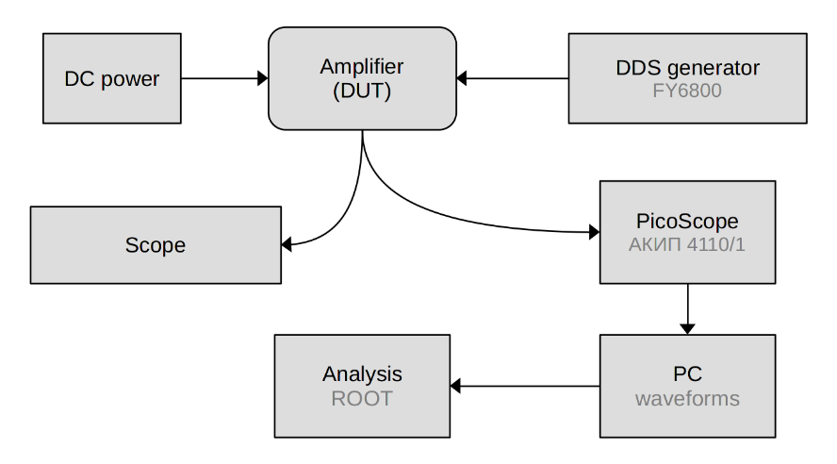
Рис. 10.1 – Блок схема стенда для исследования электроники

Выполнены детальные измерения характеристик опытных образцов предусилителей и усилителей для эксперимента Комптон.
Измерены временные и амплитудные характеристики аналоговой электроники.
С помощью специального генератора проведены исследования зависимости этих характеристик от переменной формы сигналов.

ПРИЛОЖЕНИЕ А
- Число специалистов ПИЯФ, участвовавших в проекте КОМПТОН – 3.
- Визиты специалистов ПИЯФ в Германию (GSI) по теме КОМПТОН из денег Министерства Образования и Науки – 1.
- Число молодых специалистов (моложе 35 лет) – 0.
- Студенты не участвовали.
- Защит диссертаций, докладов сотрудниками ПИЯФ по теме КОМПТОН на международных конференциях и публикаций в реферируемых журналах не было.
- Финансирование российскими организациями – частично работа финансировалась НИЦ «Курчатовский институт» – ПИЯФ.
- Запрошенное финансирование в 2021 г. – $ 9000. Израсходовано – $4920. Количество командировочных дней в 2021 г. по теме проекта – 28.

План работ на 2021 г.
      - Изготовить и протестировать аналоговую электронику (предусилители и усилители, 64 канала) для эксперимента Комптон.
      - Подготовить проект нового эксперимента по исследованию Комптоновского рассеяния на ядрах Не-3 на ускорителе MAMI (IKP, Майнц).
      - Написать и протестировать программы для считывания информациидля будущих экспериментов по комптоновскому рассеянию на ускорителях MAMI и MESA (IKP, Майнц).

Запрашиваемая КВОТА на 2021 г. по проекту КОМПТОН составляет 9 000 USD. Она будет израсходована на поездки в Дармштадт (GSI) и Университет Майнца (IKP) двух основных исполнителей: Е.М. Маева и А.Г. Инглесси общим количеством человеко-дней в Германии около 60.

Отчет по эксперименту 16 APPA
В данном разделе представлен отчет о научно-исследовательской работе по теме APPA («Атомная, физика плазмы и применения»), координатор работ – доктор физ.-мат наук, профессор А.А. Голубев.
Основные исследования, проводившиеся в 2020 г. по теме APPA
1. Подготовка и проведение эксперимента по разработке рентгеновского диагностического метода для регистрации излучения мишени под воздействием тяжелоионного пучка.
2. Взаимодействие с веществом быстрых тяжёлых ионов (БТИ), тормозящихся в режиме электронных потерь энергии.
3. Подготовка экспериментов на протонно-радиографической установке PRIOR-II
4. Численное моделирование экспериментов для исследования свойств веществ в экстремальных состояниях на ускорителе FAIR
5. Оптимизация источников рентгеновского излучения и ускоренных частиц для диагностики в экспериментах проекта FAIR.

Основные исследования, проводившиеся в 2020 г. по теме APPA

Подготовка и проведение эксперимента по разработке рентгеновского диагностического метода для регистрации излучения мишени под воздействием тяжелоионного пучка
Высокоинтенсивные тяжелоионные пучки, которые будут доступны после введения в эксплуатацию нового синхротрона SIS100 в рамках проекта FAIR, могут быть использованы для генерации экстремального состояния вещества в исследованиях физики высокой плотности энергии в веществе. Для достижения оптимальной фокусировки ионного пучка в таких экспериментальных исследованиях требуется измерять поперечный профиль пучка на облучаемой мишени. Ранее на ускорителе UNILAC в GSI проводился эксперимент с пучком ионов Au⁺²⁶ энергией 11.4 МэВ/а.е.м. показавший работоспособность диагностической методики XCOT (X-ray Conversion to Optical radiation and Transport - преобразование рентгеновского излучения в оптическое излучение и транспорт). Данная диагностика построена на основе регистрации рентгеновского излучения, возникающего при взаимодействии ионного пучка с тестовой мишенью. В результате, с помощью многоканальной камеры-обскура с регистрацией на сцинтиллятор (СsI) и цифровой камеры sCMOS были получены полихроматические рентгеновские изображения профиля пучка на медной мишени толщиной 10 мкм, при этом, пространственное разрешение составило ~30 мкм.
В рамках оптимизации диагностического метода на ускорителе UNILAC был проведен эксперимент, в котором для формирования рентгеновского изображения мишени использовалось тороидальное вогнутое кремниевое кристаллическое зеркало (Рис. 11.1).
В данном эксперименте пучок ионов Au⁺²⁶ энергией 11.4 МэВ/а.е.м. проходит сквозь медную сетчатую мишень толщиной 10 мкм, возникающее рентгеновское излучение фокусируется с помощью кремниевого кристаллического зеркала на CsI сцинтиллятор толщиной 100 мкм. Кристаллическое зеркало обеспечивает формирование монохроматического (энергия 8.1 кэВ) рентгеновского изображения мишени. CsI сцинтиллятор размещался как внутри, так и снаружи экспериментальной вакуумной камеры в зависимости от требуемого коэффициента увеличения изображения
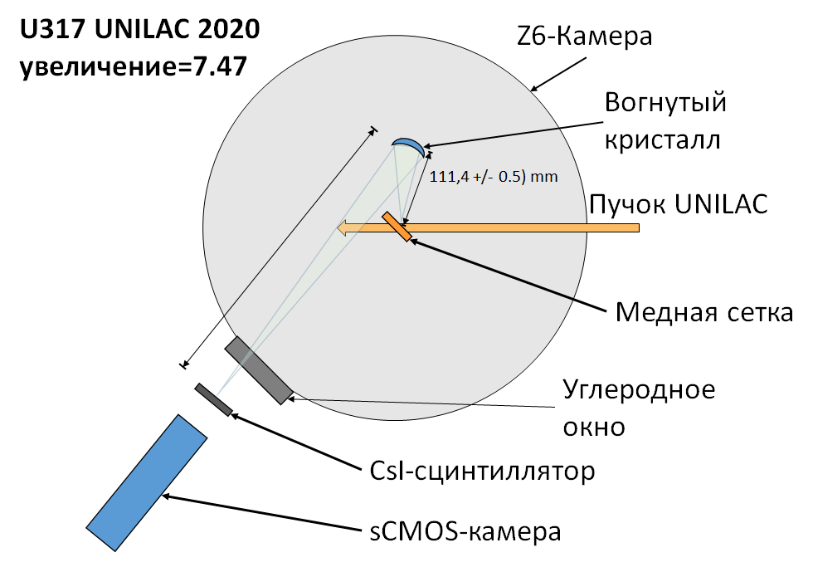
Рис. 11.1 – Схема оптимизированного диагностического метода для измерения поперечного профиля пучка тяжелых ионов

. Геометрические параметры эксперимента указаны в Табл. 11.1. Свечение сцинтиллятора регистрировалось с помощью sCMOS камеры ANDOR Zyla-5.5-USB3 с электронно-оптическим усилителем на основе двухслойной микроканальной пластины (МКП) ProxiKit System PKS2584.

Табл. 11.1 – Параметры экспериментальной установки при формировании изображения с помощью кристаллических зеркал
Коэффициент увеличения изображения | K=2.47 | K=7.47
Угол Брегга [°] | 79.3
Размер кристалла | Круг, ∅12мм
Горизонтальный радиус | 200 мм
Вертикальный радиус | 193 мм
Расстояние источник-кристалл | 138.0 мм | 111.4 мм
Расстояние кристалл-сцинтилятор | 341 мм | 833 мм

В результате были получены рентгеновские изображения мишени, пример которых приведен на Рис. 11.2. На данном изображении можно видеть, что профиль пучка и структура медной сетчатой мишени хорошо различимы, изображение получено в течении 50 минут экспозиции.
Помимо регистрации рентгеновского изображения с помощью сцинтиллятора и цифровой камеры были проведены измерения, в которых взамен сцинтиллятора установлена пленка ImagePlate Fuji BAS MS, облучаемая от 30 до 120 секунд. После облучения данные с пленки считывались с помощью сканера Fuji FLA 7000.
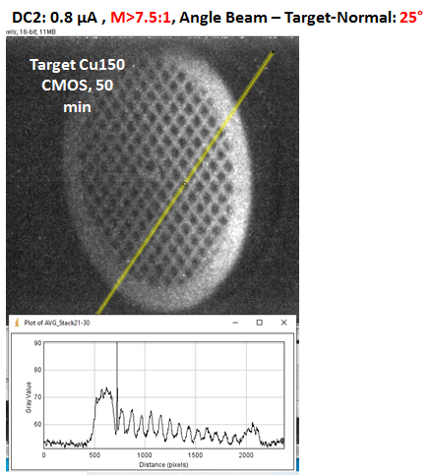
Рис. 11.2 – Рентгеновское изображение профиля пучка и мишени (вверху), полученное с использованием камеры sCMOS и профиль интенсивности (внизу)

Примеры рентгеновских изображений различных типов медных сетчатых мишеней (200 штрихов на мм, 150 штрихов на мм) приведены на рисунке 1.3. Слева – мишень 200 штрихов на мм, экспозиция 30 с; в центре - мишень 200 штрихов на мм, экспозиция 120 с; справа - мишень 150 штрихов на мм, экспозиция 120 с.

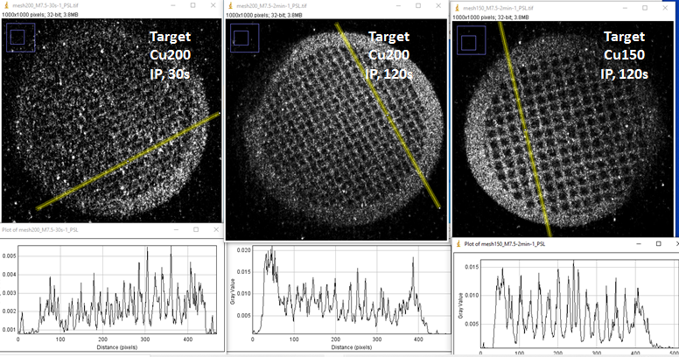
Рис. 11.3 – Рентгеновские изображения различных типов медных сетчатых мишеней толщиной 10 мкм, полученные с помощью пленки ImagePlate

Таким образом была проверена возможность визуализировать монохроматическое рентгеновское изображение поперечного профиля пучка на тестовой мишени, были испытаны методики регистрации изображения на цифровую камеру и рентгеновские пленки ImagePlate.

Взаимодействие с веществом быстрых тяжёлых ионов (БТИ), тормозящихся в режиме электронных потерь энергии
Проводившиеся исследования были направлены на выяснение механизмов, управляющих кинетикой возбуждения материалов, а также стимулированных релаксацией этого возбуждения структурно-фазовых и химических изменений в окрестности траекторий быстрых тяжелых ионов (далее – БТИ) (М>20m_{p}, m_{p} – масса протона, E≈1-10 Мэв/нукл), тормозящихся в материалах в режиме электронных потерь энергии.
Реализуя экстремальные параметры, огромные плотности энергии, выделяющейся первоначально в электронную подсистему мишени (5-40 кэВ/нм), субпикосекундные и нанометрические пространственно-временные масштабы, кинетика возбуждения и релаксации материала в треке БТИ не имеет аналогов в современной радиационной физике. Воздействие на различные материалы пучками БТИ служит основой методов модификации структуры с уникальным наноразмерным пространственно-анизотропным разрешением.
Построенная и оттестированная группой количественная модель в едином подходе описывает в различных материалах все процессы, управляющие кинетикой возникновения трека БТИ - структурно и химически модифицированной наноразмерной области вдоль траектории иона.
Проводимые исследования имеют как фундаментальное, так и технологическое значение. Полученное знание будет использовано (а) при построении фундаментальных моделей кинетики возникновения и релаксации экстремальных состояний материалов на ультракоротких пространственно-временных масштабах и (б) обоснования основанных на БТИ-облучении необычных с точки зрения макроскопических методов новых технологий прецизионной модификации структуры материалов, (в) формулировании идей, постановке и проведении экспериментов по воздействию пучков БТИ на материалы, в том числе и с использованием новых ускорительных возможностей (FAIR)
Проводившиеся в 2020 году работы делились на три блока:
- Первый блок формируют основанные на разработанной ранее мультимасштабной модели исследования структурных изменений диэлектриков, облучаемых быстрыми тяжёлыми ионами (БТИ), тормозящимися в режиме электронных потерь энергии.
- Поисковые исследования второго блока были направлены на:
А) построение аналитического вида сечения рассеяния, необходимого для описания взаимодействия релятивистских заряженных частиц с твердотельными мишенями. Использование аналитического вида вместо численного взятие необходимых интегралов на порядки ускоряет время Монте-Карло расчёта возбуждения электронной подсистемы мишени этими частицами.
Б) Исследование, с использованием методов динамического структурного фактора при расчёте сечений рассеяния, на передачу быстрыми заряженными частицами энергии и импульса в решётку пространственно-анизотропных мишеней.
III. Третий блок формировали поисковые исследования интенсивности и результатов проявления атермических структурных изменений в диэлектриках, облучаемых БТИ и фемтосекундными лазерными импульсами.
Поисковые исследования были мотивированы необходимостью разработки моделей и соответствующего численного аппарата, описывающего взаимодействие интенсивных релятивистских пучков (FAIR) с материалами.
В результате работ по всем трём направлениям было опубликование 6 статей в ведущих международных журналах: по две на каждый блок.
К сожалению, из-за пандемии COVID были отменены международные конференции по указанной тематике, что не позволило представить полученные результаты в виде докладов.

Пикосекундная кинетика структурных изменений поверхности диэлектрика под действием ионизирующего излучения
Понимание различий между механизмами, определяющими формирование треков на поверхности и в объеме, представляет, как фундаментальный интерес, так и может позволить лучше контролировать изменения поверхности с помощью пучков БТИ, открывая новые возможности для создания наноразмерных структурированных поверхностей с желаемыми качествами
Экспериментально и теоретически обнаружено значительное различие в поверхностной реакции MgO, CaF₂ и Y₃Al₅O₁₂ (YAG), облучённых быстрыми тяжёлыми ионами. Показано, что причиной этого разительного различия является кинетика выброса нанокапель из облучаемого материала. Выдавливание горячего материала и его последующая рекристаллизация в MgO и CaF₂ восстанавливают кратковременное повреждение поверхности, образуя нанобугорок сферической формы. В YAG образуются аморфные бугорки, демонстрируя отсутствие эффективных восстановительных процессов в первично повреждённой области. Наблюдаемые различия в поверхностной кинетике облучаемых материалов объясняются сложным соотношением между подвижностью атомов в горячей области и поверхностным натяжением.
Монокристаллические образцы MgO и Y₃Al₅O₁₂ облучали ионами Xe 470 МэВ и Bi 700 МэВ при 300К на ускорительных установках ЛЯР ОИЯИ. Потоки ионов варьировались в диапазоне от 10¹⁰ до 10¹² см⁻². Средняя плотность потока ионов была ~ 10⁹ см⁻²с⁻¹. Расчетные электронные тормозные потери составляли 23 кэВ/нм для 470 МэВ Xe в MgO и 43,8 кэВ/нм для 700 МэВ Bi в YAG. Потери энергии Au с энергией 200 МэВ в CaF₂ составляют 24,5 кэВ/нм, а порог образования треков и бугорков - 3 кэВ/нм.
ТЕМ (HRTEM) исследования проводились в Центре просвечивающей электронной микроскопии высокого разрешения в Университете Нельсона Манделы (Порт-Элизабет, ЮАР). Ламеллы для ТЭМ-исследований в поперечном направлении извлекались с облученной поверхности с использованием Nanolab 650 фокусированного ионного пучка на установке FEI Helios. Фрезерование и начальное утонение выполняли ионами Ga с энергией 30 кэВ, а окончательную полировку ионами Ga с энергией 1 кэВ. Перед воздействием на облученную поверхность ионов Ga поверхность мишени покрывали для защиты слоем аморфного углерода толщиной 200 нм, используя электронно-лучевое осаждение. Ламели получали с использованием двойной коррекции ионами Cs на 200 кВ микроскопе JEOL ARM-200F.
Используемый гибридный подход описывает кинетику трека без апостериорных подгоночных параметров и состоит из модели Монте-Карло (код MC TREKIS) кинетики взаимодействия БТИ с электронной подсистемой и последующей релаксацией электронного ансамбля, приводящих к начальному возбуждению решетки, и модель молекулярной динамики (MD) последующей релаксации решетки. Этот подход позволяет детально проанализировать каждую стадию возбуждения и релаксации трека, избегая применения макроскопических моделей и равновесных концепций (например, температуры) или использования подгоночных параметров.
Используя рассчитанную MC начальную энергию, подаваемую в решетку, определены скорости атомов в цилиндрических слоях вокруг траектории БТИ. Это позволило определить начальные условия для моделирования отклика решетки с помощью MD-кода LAMMPS. Межатомные силы в YAG рассчитываются с использованием потенциала трех тел. Взаимодействия между атомами в MgO и CaF₂ описываются парными потенциалами типа Букингема с использованием формальных зарядов атомов. Выбранный потенциал построен таким образом, что он имеет достаточно сильную отталкивающую часть на коротких расстояниях, поэтому нам не нужно было использовать дополнительный отталкивающий член, чтобы избежать нефизических притяжений при близких столкновениях.
Вязкость жидких CaF₂, MgO и YAG при температуре на 100 К выше температуры плавления рассчитывали с использованием молекулярной динамики и формализма Грина-Кубо, который связывает тензор напряжения/давления с вязкостью в терминах автокорреляционных функций. Коэффициенты самодиффузии рассчитывали по методу, основанному на наклоне среднеквадратичного смещения атомов. Коэффициент поверхностного натяжения определялся, как разность нормальных и параллельных поверхностным компонентам давлений ( $γ=\frac{1}{2}\left(σ_{xx}+σ_{yy}{-2σ}_{zz}\right)$, где σ_{ab} – тензор поверхностного натяжения) жидкого слоя с двумя свободными поверхностями.
Во всех этих расчётах система уравновешивалась при требуемой температуре в ансамбле NPT в течение 50 пс. Для моделирования жидких состояний система была расплавлена и выдерживалась при температуре на 100 К выше температуры плавления. Данные моделирования с помощью термостата NVT собирались в течение 2 нс. Окончательные значения были получены с использованием двойным скользящим усреднением необработанных данных. Точка плавления рассчитывалась с использованием средних смещений атомов и изменения объема при нагревании образца с двумя открытыми поверхностями в направлении Z и ансамбля NVT. Время моделирования составляло 1 нс, а конечная температура для всех образцов составляла ~ 3500K. Среднее смещение атомов и температурная зависимость объема показывают резкий рост вблизи температуры фазового перехода. Визуализации сделаны с помощью программного обеспечения OVITO. На Рис. 11.4 показан Кристаллический бугорок на поверхностях плёнки MgO, образованного после облучения 470 МэВ Xe по сравнению с изображениями ABF STEM на вставках; и (b) имитированный МД бугорок, возникший в результате пролёта 167 МэВ Xe в MgO.
MgO и CaF₂
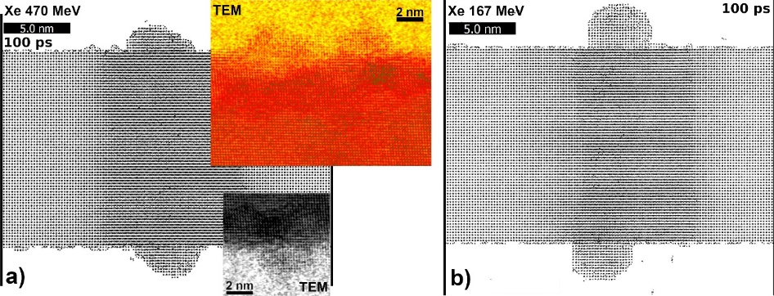

Рис. 11.4 – (а) Кристаллический бугорок на поверхностях плёнки MgO, образованного после облучения 470 МэВ Xe по сравнению с изображениями ABF STEM на вставках; и (b) имитированный МД бугорок, возникший в результате пролёта 167 МэВ Xe в MgO
На Рис. 11.5 показано МД-моделированная суперячейка CaF₂ при 200 пс после прохождения иона Au с энергией 200 МэВ. Высота смоделированного бугорка составляет ~ 6 нм, а ширина - ~ 7,4 нм, что находится в разумном согласии с экспериментом из, где ион Au с энергией 200 МэВ образует кристаллические бугорки CaF2 сферической формы с немного большей высотой 8,8 ± 1,5нм и шириной 11,6 ± 1,8нм.
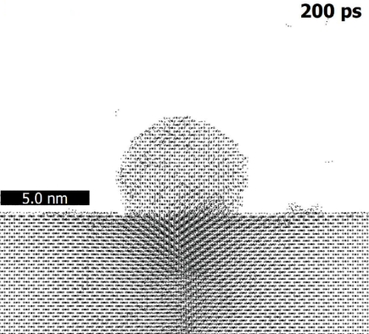
Рис. 11.5 – МД-моделированная суперячейка CaF₂ при 200 пс после прохождения иона Au с энергией 200 МэВ

На Рис. 11.6 показан срез центральной части MD-сверхъячейки CaF₂ после удара иона Au с энергией 200 МэВ. Зеленые точки – это структура FCC; серые атомы - неопознанная структура; линии разных цветов соответствуют разным типам дислокаций, определяемых DXA. Формирование большого аморфного цилиндра при 5 пс сопровождается выбросом материала с поверхности, в результате чего образуется область треков, которая в основном является кристаллической, но содержит небольшие поры и аморфные включения. Алгоритм извлечения дислокаций (DXA), встроенный в программное обеспечение OVITO, применяемый к ячейке MD, показывает, что трек является поликристаллическим и содержит количество дислокаций (Рис. 11.6с). Форма бугорка немного отличается от Рис. 11.5 из-за большей толщины ячейки моделирования (30 нм). Структура треков в MgO аналогична наблюдаемой в CaF₂.
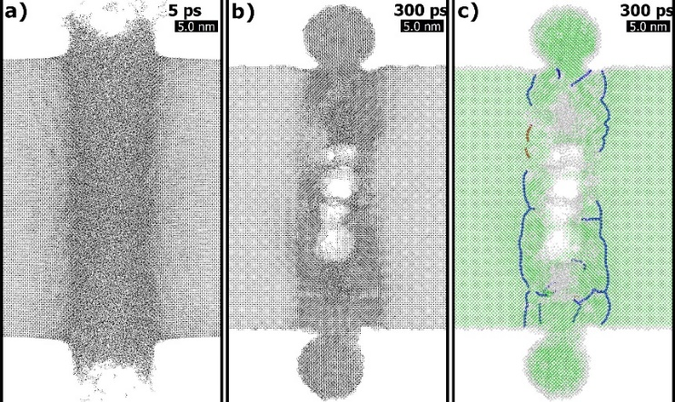
Рис. 11.6 – Срез 4 нм МД-сверхъячейки CaF₂ толщиной 30 нм при (а) 5 пс после прохождения иона Au с энергией 200 МэВ; (б) то же самое, при 300 пс; (c) DXA-анализ Ca-подрешетки по изображению (b)

Для выявления этапов образования бугорков мы рассмотрели временную кинетику релаксации треков в приповерхностной области. Кинетика в MgO и CaF₂ очень похожа, за исключением того факта, что бугорок в MgO имеет меньший размер и требует меньше времени для формирования.
Кинетика образования поверхностных бугорков в неаморфизуемых твердых телах (на примере облучения CaF₂ ионами Au 200 МэВ, см. Рис. 11.7) протекает, реализуясь в последовательных стадиях:
1. Формирование наноструи с выпячиванием жидкого материала с поверхности из-за его сильного возбуждения и расширения (<30 пс).
2. Быстрое охлаждение и перекристаллизация основной части трека за счет теплоотвода в окружающий необлученный материал, при этом выступающая часть остается жидкой (~ 60 пс) и имеет высоту ~ 12,5 нм.
3. При дальнейшем охлаждении образовавшаяся капля меняет свою форму на сферическую из-за минимизации поверхностной энергии, что приводит к аморфному бугорку при ~ 80 пс. К этому времени выступающая часть оседает ближе к поверхности образца.
4. Эпитаксиальная рекристаллизация бугорка происходит в течение 100-200 пс, когда объемная кристаллическая матрица работает как шаблон, в результате чего получается кристаллический бугор сферической формы высотой ~ 6 нм.
Последовательность процессов качественно аналогична процессу абляции в твердых телах при облучении фемтосекундным лазерным импульсом, однако при этом создаются наносферы гораздо меньших размеров, что позволяет повысить точность и контролировать их производство.
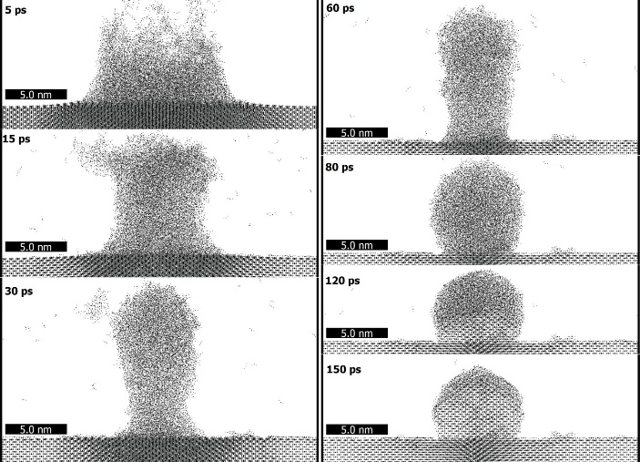
Рис. 11.7 – Поверхностное образование бугорка CaF2 в разное время после прохождения иона Au с энергией 200 МэВ

Рис. 11.8 демонстрирует соответствие моделируемых бугорков высотой около 3,2 нм и шириной 10,5 нм с бугорками высотой около 3 нм и шириной 11–13 нм, обнаруженными с помощью ABF-STEM в YAG, облученном Bi с энергией 700 МэВ. Небольшая конусность трека в пределах ~ 3 нм ниже поверхности видна как на экспериментальном, так и на МД изображении. За пределами этой первой глубины ~ 3 нм треки представляют собой непрерывные неупорядоченные цилиндры с диаметром, близким к постоянному. Контраст решетки, видимый внутри трека на изображении ABF, обусловлен окружающим его кристаллическим материалом. Эксперимент показал полностью аморфные ядра треков.
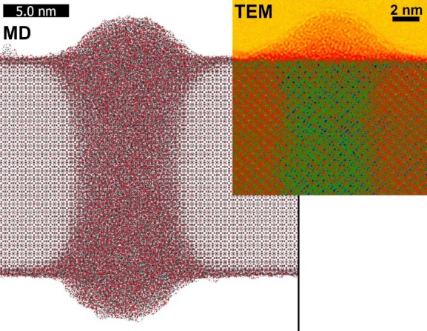

Рис. 11.8 – Наложение моделируемой поверхности со вставкой изображения STF ABF (в том же масштабе) YAG, облученного ионом Bi 700 МэВ

Таким образом, рассматривая пример аморфизируемых (YAG) и неаморфизуемых (CaF₂, MgO) диэлектриков, по-разному реагирующих на быстрое воздействие тяжелых ионов, было показано, что образование нано-бугорков на поверхностях этих материалов происходит в три этапа:
1) Выпячивание горячего жидкого материала с поверхности, который определяется подвижностью атомов в мишенях и подавляется поверхностным натяжением.
2) Охлаждение образовавшегося бугорка и его притяжение к поверхности. Последний процесс также контролируется поверхностным натяжением.
3) Затвердевание бугорка. Конечная структура бугорка зависит от структуры материала подложки и возможности перекристаллизации материала в течение короткого периода охлаждения.
Из-за большой разницы в поверхностном натяжении и подвижности жидкие бугорки появляются на поверхности CaF₂ и MgO в отличие от YAG. Из-за высокой подвижности атомов и простых решетчатых структур рекристаллизация в MgO и CaF₂ настолько эффективна, что кристаллическая (но поврежденная) структура восстанавливается во время охлаждения трека, несмотря на то что часть материала выталкивается с поверхности. Эта выступающая часть образует кристаллический сферический бугорок. YAG практически не демонстрирует восстановления повреждений – аморфизированный трек в основном совпадает с первоначально расплавленной / неупорядоченной областью.

Аналитическая решаемая модель рассеяния релятивистских заряженных частиц в твердых телах
Перенос релятивистских частиц через вещество можно описать в рамках первого борновского приближения для событий рассеяния. Это создает основу для применения комплексной диэлектрической функции, CDF (функция потерь) для расчета сечений рассеяния важно, что функция потерь может быть получена экспериментально из оптических параметров мишени. Построенные таким образом сечения, успешно используются в моделировании методом Монте-Карло возбуждений различных материалов, облучаемых быстрыми нерелятивистскими частицами . К сожалению, численное интегрирование функции потерь в этих сечениях рассеяния требует слишком большого времени вычислений, чтобы использовать его в эффективном релятивистском коде Монте-Карло. Имея это ввиду, ниже мы предлагаем аналитически решаемую модель, которая может быть эффективно реализована в кодах MC.
В пренебрежении поперечным вкладом (дает небольшую поправку к сечению вплоть до ультрарелятивистского режима (максимум около 20% вклада при энергиях ~ 1-10 ГэВ для электронов) продольная часть двойного дифференциального сечения выражается через CDF следующим образом:
$${\left(\frac{d^{2}σ}{dWdQ}\right)}_{l}=\frac{Z_{eff}^{2}\left(E\right)}{n_{at}πa_{0}m_{e}c^{2}β^{2}} {\left[1-exp\left(-\frac{W}{T}\right)\right]}^{-1}\frac{2Mc^{2}}{WQ\left(Q+{2Mc}^{2}\right)}W\frac{Q+m_{t}c^{2}}{m_{e}c^{2}}Im\left(\frac{-1}{ε(W,Q)}\right)$$
где W - переданная энергия, а Q - энергия, соответствующая переданному импульсу, E - кинетическая энергия налетающей частицы, M - масса налетающей частицы (здесь и далее все массы - это массы покоя), m_{t} - масса рассеивающего центра (в случае неупругого рассеяния масса свободного электрона m_{e}), Z_{eff}(E)- эффективный заряд падающей частицы (равный 1 для электрона и -1 для позитрона), a₀ - боровский радиус , $β=v/c=\sqrt{1-{(1+E/Mc^{2})}^{-2}}$ - скорость падающей частицы, нормированная на скорость света в вакууме c, $Im\left({-1}/{ε(W,Q)}\right)$ - мнимая часть обратной CDF, а T - температура мишени (в единицах энергии ).
Интегрирование дифференциального сечения (2) дает полное сечение рассеяния (𝜎), длину свободного пробега (λ) и функцию неупругих потерь энергии (также называемую тормозной способностью S_{e}) частицы:
$$λ^{-1}=n_{at}σ=n_{at}\int_{W_{-}}^{W_{+}}{\int_{Q_{-}}^{Q_{+}}{\frac{d^{2}σ}{dWdQ}dWdQ, S_{e}=-\frac{dE}{dx}=n_{at}\int_{W_{-}}^{W_{+}}{\int_{Q_{-}}^{Q_{+}}{W\frac{ d^{2}σ}{dWdQ}dWdQ}}}}$$
где n_{at} - атомная плотность мишени, а пределы интегрирования в релятивистском случае устанавливаются следующим образом:
$$Q_{±}=\sqrt{{\left( \sqrt{E(E+2Mc^{2})}±\sqrt{\left(E-W\right)(E-W+2Mc^{2})}\right)}^{2}+{(m_{t}c^{2})}^{2}}-m_{t}c^{2}$$
В нерелятивистском случае (E<<min(M,m_{t})c²) пределы для переданного импульса (5) упрощаются:
$$Q_{±}=\frac{M}{m_{t}}{\left(\sqrt{E}±\sqrt{E-W}\right)}^{2}$$
Нижний предел передаваемой энергии:
$$W_{-}=I_{p}$$
где I_{p} - потенциал ионизации атомной оболочки, из которой ионизируется электрон. В случае ионизации из валентной зоны I_{p} = E_{gap}. Здесь E_{gap} - ширина запрещенной зоны материала, которая в случае металлов равна нулю. Верхний предел передаваемой энергии зависит от типа падающей частицы и частицы мишени:
$$W_{+}=\left\{\begin{aligned}\frac{E+I_{p}}{2}, \text{ identical particles} \\ \frac{2m_{t}c^{2}E(E+2Mc^{2})}{2m_{t}c^{2}E+{(Mc^{2}+m_{t}c^{2})}^{2}},\text{ non-identical particles}\end{aligned}\right.$$
Случай неидентичных частиц в нерелятивистском пределе упрощается до известного выражения:
$$W_{+}=\frac{4Mm_{t}E}{{\left(M+m_{t}\right)}^{2}}$$

Функция оптических потерь $Im\left({-1}/{ε\left(W,0\right)}\right)$ может быть восстановлена ​​из оптических данных, например в виде набора осцилляторов Друде. Затем эта функция аналитически распространяется на всю плоскость (W,Q) с использованием модельных предположений о зависимости от Q:
$$Im{\left(\frac{-1}{ε(W,Q)}\right)}_{D}=\sum_{i=1}^{N_{osc}}{\frac{A_{i}γ_{i}W}{{\left[W^{2}-{\left({E_{0}}_{i}+Q\right)}^{2}\right]}^{2}+{(γ_{i}W)}^{2}}}$$
где γ - ширина осциллятора, E₀ определяет его положение, а A - его вес или вклад электронов, образующих этот осциллятор. Число осцилляторов N_{osc} выбирается так, чтобы воспроизвести экспериментальную зависимость оптический предела функции потерь Im(-1/ε(W,Q)) (Q = 0).
К сожалению, эта форма CDF требует численного интегрирования для получения полных сечений рассеяния (3), и, таким образом, становится очень требовательной ко времени вычислений в релятивистском случае.
Мы используем информацию, полученную из оптических экспериментов, то есть параметры A_{i}, γ_{i}, E_{0i} и N_{osc}, для построения аналитически интегрируемого выражения для Im(-1/ε(W,Q)), пригодного для описания релятивистского рассеяния.
Для быстрых частиц, особенно релятивистских, ширина осциллятора обычно намного меньше максимальной передаваемой энергии и импульса (γ<<W,Q), и, таким образом, осциллятор может быть аппроксимирован дельта-функцией Дирака.:
$$Im\left(\frac{-1}{ε(W,Q)}\right)=\sum_{i=1}^{N_{osc}}{{\tilde{α}}_{i}δ(W^{2}-{E_{center}^{i}(Q)}^{2})}$$
В этом выражении каждый дельта-осциллятор центрируется в своей собственной позиции $E_{center}^{i}\left(Q\right)={E_{0}}_{i}+Q$. Квадрат аргумента внутри дельта-функции приводит к двум решениям. Отрицательное решение отбрасывается, и результирующая дельта-функция, таким образом, может быть выражена как $δ(W-({E_{0}}_{i}+Q))$. Мы сохраняем положение центра осциллятора внутри дельта-функции и, таким образом, не ограничиваемся приближением близких столкновений.
В принципе, любую функцию можно аппроксимировать с произвольной точностью с помощью набора дельта-функций, однако главное преимущество нашего подхода заключается в том, что CDF сначала разлагается на небольшое количество осцилляторов типа Друде, которые затем строго приводятся к дельта-функциям. Эта процедура определяет количество дельта-функций и их параметры. Полученное таким образом небольшое количество дельта-функций удобно для практических приложений и реализаций.
Каждый коэффициент ${\tilde{α}}_{i}$ определяется как:
$${\tilde{α}}_{i}=\frac{πA_{i}}{2W}=\frac{α_{i}\left(0\right)}{W}$$
где коэффициенты A_{i} те же, что были введены выше в уравнении осциллятора Друде (10). Мы также ввели здесь удобное обозначение константы $α_{i}\left(0\right)=πA_{i}/2=\int_{I_{p}}^{∞}{WIm{\left(\frac{-1}{ε(W,Q=0)}\right)}_{D}}dW$, которое не зависит от Q и W.
Уравнения (11) и (12) объединяются в функцию потерь:
$Im\left(\frac{-1}{ε(W,Q)}\right)=\sum_{i=1}^{N_{osc}}{\frac{α_{i}\left(0\right)}{W}δ(W-({E_{0}}_{i}+Q))}$,
которая использовалась для вычисления интегральных величин: полного сечения (и соответствующей длины свободного пробега) и тормозной способности S_{e}.
$$σ=\frac{Z_{eff}^{2}\left(E\right)}{n_{at}πa_{0}m_{e}c^{2}β^{2}}\sum_{i}^{N_{osc}}{\frac{α_{i}\left(0\right)m_{t}c^{2}}{{E_{0}}_{i}m_{e}c^{2}}\left[\ln\left(\frac{{\tilde{W}}_{+}-{E_{0}}_{i}}{{\tilde{W}}_{-}-{E_{0}}_{i}}\right)-\ln\left(\frac{{\tilde{W}}_{+}}{{\tilde{W}}_{-}}\right)\right]}$$
(справедливо с точностью ~E_{0i}/m_{e}c²)
$$S_{e}=\frac{Z_{eff}^{2}\left(E\right)}{πa_{0}m_{e}c^{2}β^{2}}\sum_{i}^{N_{osc}}{\frac{α_{i}\left(0\right)}{m_{e}c^{2}}\left[\left(2Mc^{2}-m_{t}c^{2}\right)\ln\left(\frac{{{2Mc^{2}+{\tilde{W}}_{+}-E}_{0}}_{i}}{{{2Mc^{2}+{\tilde{W}}_{-}-E}_{0}}_{i}}\right)+m_{t}c^{2}\ln\left(\frac{{{{\tilde{W}}_{+}-E}_{0}}_{i}}{{{{\tilde{W}}_{-}-E}_{0}}_{i}}\right)\right]}$$
Мы не вводили никаких приближений по типу падающей заряженной частицы или мишени. Таким образом, несмотря на несколько громоздкое выражение для пределов интегрирования, формулы для сечения и тормозной способности являются аналитическими и полученными в рамках единого подхода, применимого к любому типу заряженных частиц (электрону, позитрону, протону, иону и т. д.). Они также не требуют каких-либо настраиваемых параметров или условий коррекции, и события рассеяния не нужно разделять на близкие и дальние столкновения.
При низкой кинетической энергии падающей частицы сечение не определено, когда верхний предел интегрирования пересекает нижний. Чтобы идентифицировать эту точку, можно использовать нерелятивистские выражения:
$$E_{min}=\left\{\begin{aligned}{E_{0}}_{i}\left(1+\frac{3\sqrt{2}}{4}\right) \text{, identical particle} \\ {E_{0}}_{i}\frac{Mc^{2}+m_{t}c^{2}}{m_{t}c^{2}},\text{ otherwise}\end{aligned}\right.$$
Следовательно, он имеет смысл только при энергиях несколько выше E_{min}. На практике это обычно выполняется при энергиях падающего электрона ~ 40-50 эВ.
При высоких энергиях полученные формулы ограничиваются ультрарелятивистскими энергиями, поскольку мы не включали вклад поперечного поля в сечения, как обсуждалось выше. Это означает, что приближение устанавливает верхний предел применимости для энергий электронов в ~ ГэВ.
Мы построили дельта-функциональные осцилляторы и рассмотрели алюминий (Рис. 11.9), как пример элементарной металлической мишени, кремний как полупроводник и SiO₂ как составной диэлектрик.
Эти результаты подтверждают широкую применимость полученных формул.
Рис. 11.9 – (a) Сечения неупругого рассеяния электронов в твердом алюминии, рассчитанные по формуле (16), в сравнении с результатами PENELOPE и нерелятивистскими расчетами с помощью TREKIS. (b) Соответствующая длина свободного пробега для электронов и позитронов, также сравнивается с эмпирическим атомным сечением RBEB для электронов и результатами для позитронов
Полученные формулы были применены для расчета тормозной способности (S_{e}, уравнение (18)) более тяжелых частиц, ионов (Рис. 11.10). Мы использовали номинальный заряд +1 для протонов и эффективный заряд Баркаса для тяжелых ионов. Потери энергии протонов и ионов, рассчитанные по формуле (18), хорошо согласуются со стандартными кодами в широком диапазоне промежуточных энергий ионов, особенно для более тяжелых ионов.

Рис. 11.10 – Сравнение рассчитанных тормозных способностей (потери энергии, Se, уравнение (18)) протонов (а) и ионов Au (б) в твердом Si со стандартными кодами: TREKIS, SRIM, DPASS

Согласие на низкоэнергетическом плече кривой Брэгга для протонов плохое, так как первое борновское приближение плохо описывает этот режим. Для тяжелых ионов используемый эффективный заряд Баркаса дает сопоставимое согласие с таковым для точных осцилляторов Друде (уравнение (10), используемое в TREKIS). В ультрарелятивистском режиме наблюдается характерное увеличение потерь энергии. непрерывный рост указывает на верхний предел пригодности модели. В продемонстрировано, что для кулоновского продольного взаимодействия это увеличение должно быстро выйти на насыщение и достигнуть плато при ультрарелятивистских энергиях из-за конечного размера ионного остова. Поскольку в настоящее время мы используем точечные заряженные частицы в нашей модели, мы не наблюдаем такого плато и вместо этого наблюдаем рост.
При низких энергиях вычисления ограничиваются энергией 5,5 МэВ для иона Au в Al, предсказываемой уравнением (19).
Аналогичная ситуация наблюдается в полупроводниках и диэлектриках. Однако согласие тормозной способности тяжелых ионов на низкоэнергетическом плече кривой Брэгга даже лучше, чем в случае алюминия.
Мы выполнили простую проверку характеристик полученных дифференциальных сечений в моделировании Монте-Карло. С этой целью мы ввели дельта-функциональную зависимость CDF в код TREKIS для электронного транспорта после удара быстрого тяжелого иона по твердому телу и смоделировали распределение электронов в пространстве после падения иона Au (2187 МэВ) на мишень из алюминия. Для целей сравнения мы ограничили перенос электронов для энергий выше 50 эВ, где применима дельта-функциональная CDF, введя ограничение по энергии. Также был исключен перенос валентных дыр.
Результаты такого моделирования показаны на Рис. 11.11. Кривые показаны в разное время после прохождения иона. Оба расчета проводились с помощью MC-кода TREKIS. Можно видеть, что сечения, основанные на дельта-функциональной CDF, дают результаты, очень близкие к результатам моделирования с численно интегрируемой CDF Ричи-Хауи, использованной в наших предыдущих работах. Согласие хорошее на всех расстояниях, малых и больших, и во все времена моделирования. Однако скорость вычислений увеличилась примерно в 100 раз.
Рис. 11.11 – Сравнение смоделированных пространственных распределений электронов в треке иона Au (E = 2187 МэВ) в твердом алюминии с использованием дельта-функционального CDF с моделированными с помощью CDF Ричи-Хоуи

Таким образом, разработана простая аналитически решаемая модель для расчета сечений неупругого рассеяния заряженных частиц в твердых телах вне атомного приближения. Она основана на приближении комплексных диэлектрических функций с помощью набора дельта-функциональных осцилляторов. Параметры осцилляторов могут быть получены из осцилляторов Друде с использованием оптических данных, методология которых хорошо разработана.
Основное отличие нашей работы от предыдущих - наличие центральных положений осцилляторов внутри дельта-функций, что позволило избежать дальнейших приближений (близких и дальних столкновений и т. д.) и получить замкнутое решение.
Полученная модель обеспечивает аналитические выражения для дифференциальных и полных неупругих сечений рассеяния, длин свободного пробега и тормозных способностей различных заряженных частиц (электронов, позитронов, протонов, ионов). Модель, будучи аналитически решаемой, позволяет проводить очень быстрые, но точные вычисления и, таким образом, может быть эффективно реализована в любых инструментах моделирования, таких как модели Монте-Карло.
Сравнение с литературными данными подтвердило очень хорошее качество полученной модели в широком диапазоне энергий и мишеней (металлы, полупроводники, изоляторы). Для электронов и позитронов диапазон применимости составляет от ~ 50 эВ до ~ ГэВ (с точностью ~ 20% при энергии ~ 10 ГэВ и ~ 1% при энергиях ~ МэВ). Для протонов он составляет от ~ 100 кэВ до ~ 50 ГэВ, а для тяжелых ионов - от ~ 100 МэВ до ~ ТэВ, что покрывает типичный диапазон энергий современных ускорителей ионов, таких как SIS-100 в GSI (Дармштадт, Германия).

Зависимость сечений рассеяния электронов на решетке от кристаллографической ориентации в AL₂O3 и MG₂SIO₄
Показано, что даже слабая анизотропия кристаллов α-Al₂O₃ и Mg₂SiO₄ приводит к различию импульсов, передаваемых от электрона к решетке по разным кристаллографическим плоскостям. Эта зависимость может быть важной при описании релаксации интенсивного электронного возбуждения, вызванного воздействием быстрых тяжелых ионов или фемтосекундных лазерных импульсов.
Ориентация пучков генерируемых электронов относительно осей кристалла может влиять на кинетику возбуждения треков БТИ и пятен фемтосекундных лазерных импульсов, особенно в анизотропных или приповерхностных системах. Реалистичные модели этой кинетики должны уметь описывать эффекты пространственной анизотропии облучаемых мишеней.
Мы используем формализм динамического структурного фактора (DSF) [20–23] для исследования влияния анизотропии решетки на сечения электронов на решетке α-Al₂O₃ и Mg₂SiO₄ кристаллов. Являясь преобразованием Фурье парной корреляционной функции, DSF содержит общую информацию об анизотропии структурных и динамических корреляций в атомной системе мишени.
Показано, что даже слабая анизотропия кристаллов α-Al₂O₃ и Mg₂SiO₄ приводит к различию импульсов, передаваемых от электрона к решетке по разным кристаллографическим плоскостям. Эта зависимость может быть важной при описании релаксации интенсивного электронного возбуждения, вызванного воздействием быстрых тяжелых ионов или фемтосекундных лазерных импульсов.
В первом борновском приближении дифференциальное сечение электронной решетки разлагается на сечение рассеяния электронов на изолированном атоме и динамический структурный фактор ()решетки [29].
. (15)
Здесь - сечение рассеяния частицы на ионной подсистеме твердого тела, E_{f} - энергия частицы после рассеяния, Ω - телесный угол рассеяния, и - начальный и конечный волновые векторы рассеиваемой частицы, , - изменение энергии налетающей частицы в приближении свободных частиц, m_{e} - масса частицы, - преобразование Фурье от потенциала парного взаимодействия между частицей и отдельным атомом мишени.
DSF описывает пространственные и временные корреляции между положениями атомов
. (16)
Здесь - парная корреляционная функция решетки.
В классическом приближении в многокомпонентных системах:
. (17)
, (18)
Здесь описывает парные корреляции между атомами α- и β-сортов, где - координата i-го атома в начальный момент времени, - координата j-го атома в момент времени t, - статистическое усреднение по ансамблю атомов, $N=\sum_{α=1}^{B}{N_{α}}$ - общее количество атомов, B - количество типов атомов, N_{α} - количество α- типа атомов, q_{α} - модельный заряд ионов сорта α, измеренный в единицах элементарного заряда e.
Для расчета DSF α-Al₂O₃ и Mg₂SiO₄ мы применили оригинальный код молекулярной динамики (МД) с использованием классической схемы интегрирования атомных траекторий Верле. Мы использовали ортогональные ячейки, содержащие 1280 атомов α-Al₂O₃ (4x4x4 ортогональные ячейки, 20 атомов в ячейке) и 1792 атома Mg₂SiO₄ (4x4x4 ортогональные ячейки, 28 атомов в ячейке). Парные межатомные потенциалы для α-Al₂O3 и для Mg₂SiO₄) связывают атомы в этих ячейках. Эти потенциалы содержат члены Кулона, Ван-дер-Ваальса и отталкивания. Применялся ансамбль NVE при T_{i} = 300K и нулевом давлении. Модельные заряды атомов в уравнении (18) были выбраны такими же, как использованные в межатомных потенциалах МД: q_{Al}=1,5237 и q_{O}=-1,0158 для α-Al₂O₃ [34]; q_{Mg}=1,37, q_{Si}=2,74 и q_{O}=-1,37 для Mg₂SiO₄ [33].
Чтобы наглядно и просто проиллюстрировать эффект анизотропии коллективного отклика решетки, в данной статье мы описываем взаимодействие электронов с атомами решетки с помощью простейшего сферически-симметричного экранированного потенциала Юкавы [24].
, (6)
где Z - заряд атома, L_{scr} - длина экранирования (L_{scr}=1нм). Такое значение длины экранирования допускает взаимодействие налетающей частицы с длинноволновыми модами коллективного движения атомов, которые зависят от анизотропии решетки. Эта экранировка уже успешно применялась в наших предыдущих работах [24,26].
Для получения статистически значимых результатов использовалось усреднение по ~ ~10³ временным шагам MD [26]:
. (7)
Мы представляем рассчитанные сечения, переданные импульсы и энергии в плоскости «детекторного изображения, где ось OZ направлена ​​вдоль начального импульса налетающей частицы перпендикулярно плоскости чертежа. Мы используем цветную карту в полярной системе координат, где радиус – это сферический полярный угол θ, а полярный угол – это азимутальный угол φ сферической системы (Рис. 11.12). Для иллюстрации этих зависимостей на Рис. 11.13 мы рассчитываем сечения только в диапазоне 0 <θ <π / 2, т.е. отражение налетающей частицы не учитывается. Рисунки ясно демонстрируют зависимость дифференциальных сечений (см. Уравнение 15) от направления начального импульса для оливина и оксида алюминия соответственно.
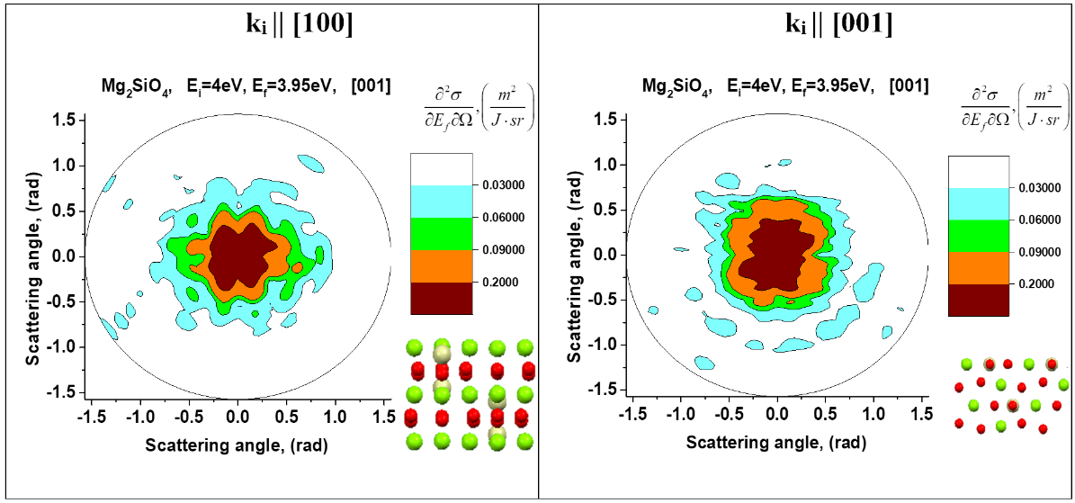
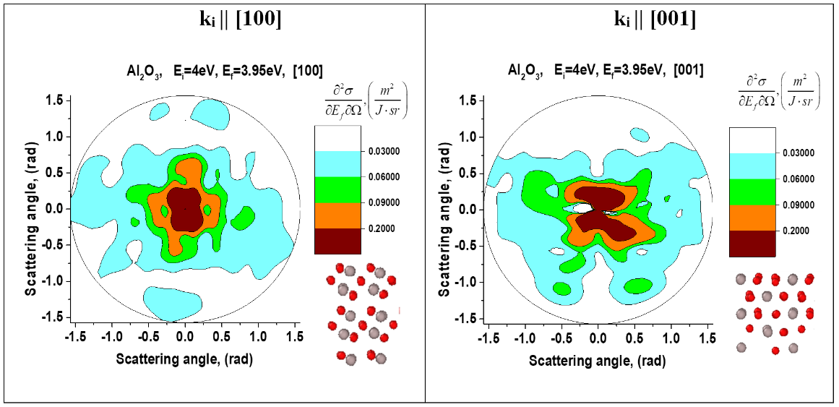
Рис. 11.12 – Детекторные иллюстрации угловой зависимости дифференциальных сечений электронов с начальной энергией 4эВ и импульсом, направленным вдоль осей [100] и [001] решетки Mg₂SiO₄ и α-Al₂O₃
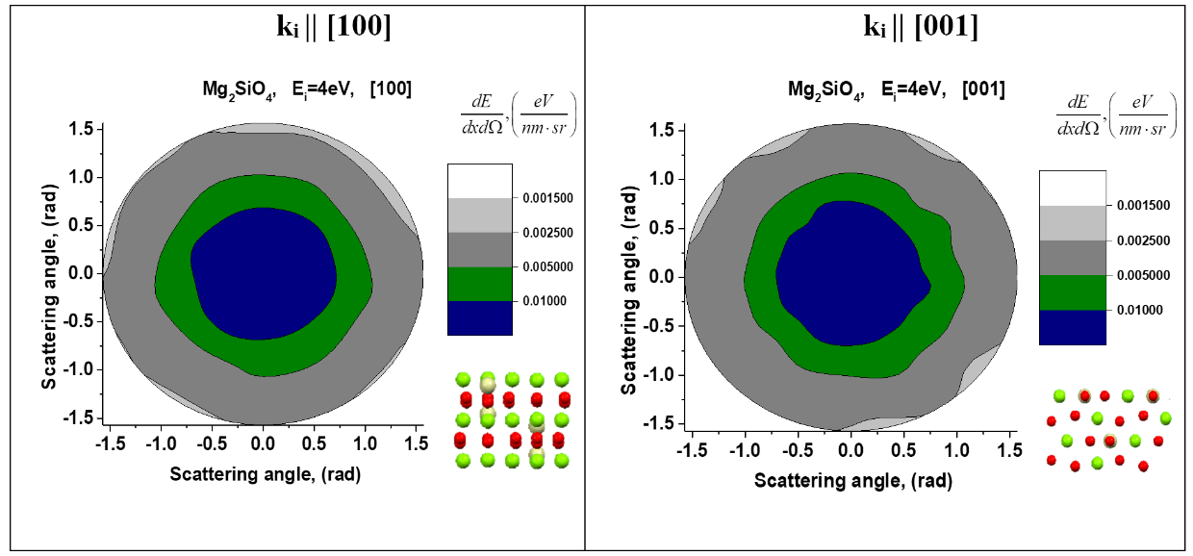
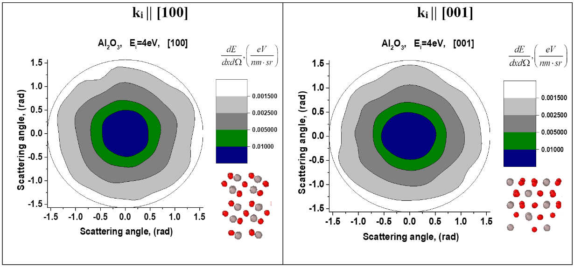
Рис. 11.13 – Угловая зависимость упругих потерь энергии электронов с начальной энергией 4эВ и импульсами по направлениям [100] и [001] в решетке Mg₂SiO₄ и -Al₂O₃

На Рис. 11.14 представлены угловые зависимости импульса, передаваемого в решетку рассеивающим электроном на единицу длины его пути. Импульс на этих рисунках измеряется в единицах , где k_{1eV} – это импульс электрона с энергией 1eV.
На Рис. 11.15 представлены упругие длины свободного пробега электронов с начальными импульсами по направлениям [100] и [001] в решетке Mg₂SiO₄ и α-Al₂O₃, а на Рис. 11.16 упругие потери энергии электронов с начальными импульсами по направлениям [100] и [001] в кристаллах Mg₂SiO₄ и α-Al₂O₃.
Наши результаты показывают, что эффект даже слабой асимметрии кристаллических плоскостей проявляется в основном в передаче импульса от рассеянных электронов решетке, влияя на их распространение по твердому телу.

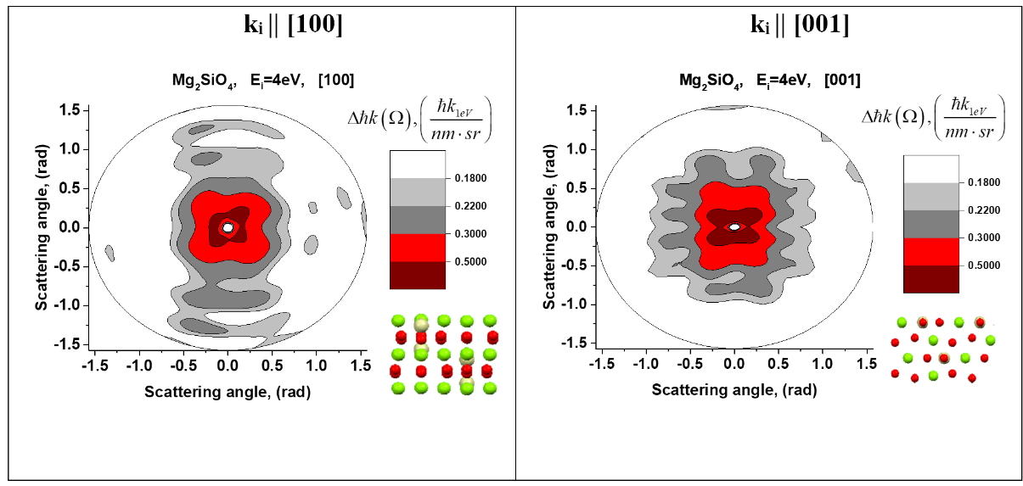
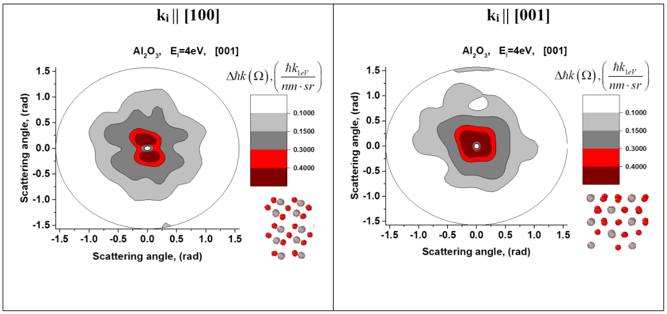
Рис. 11.14 – Потери импульса электронов с начальной энергией 4эВ и импульсами вдоль направлений [100] и [001] в решетке Mg₂SiO₄ и α-Al₂O₃

Рис. 11.15 – Упругие длины свободного пробега электронов с начальными импульсами по направлениям [100] и [001] в решетке Mg₂SiO₄ и α-Al₂O₃

Рис. 11.16 – Упругие потери энергии электронов с начальными импульсами по направлениям [100] и [001] в кристаллах Mg₂SiO₄ и α-Al₂O₃

Моделирование эффекта кратковременного изменения межатомного потенциала в результате сильного электронного возбуждения на устойчивость решетки диэлектриков в треке БТИ и пятне фемтосекундного лазерного импульса.
Суперионная материя представляет собой состояние вещества с высокой ионной проводимостью. Необычный особый случай этого состояния - соединение, в котором одна из подрешеток является жидкой, а другая – кристаллической. В отличие от обычной суперионности, которая возникает из-за присутствия точечных дефектов в ионных кристаллах, допускающее жидкоподобную ионную диффузию, подобное суперионное состояние не зависит от примесей, однако его возникновение требует экстремальных условий. Оно может быть получено при высоких давлениях, типичных для внутренних областей планет-гигантов или генерируемых в лабораториях с помощью лазерных импульсов.
Перенос большого количества электронов в зону проводимости вызывает резкие изменения электронных свойств и поверхности потенциальной энергии атомов в мишени. В этом исследовании, изучалось влияние повышенной электронной температуры (T_{e}) на ​​нетепловую динамику решетки Al₂O₃ при уровнях электронного возбуждения, соответствующих типичному облучению фемтосекундного лазера на свободных электронах (ЛСЭ).
Для исследования этих эффектов была применена теория функционала плотности (ТФТ) и пакет моделирования Quantum Espresso. Начальная температура решетки была установлена ​​равной T_{i} = 300К путем уравновешивания кинетической и конфигурационной температур с холодной электронной системой. Затем, имитируя лазерное облучение, электронная температура была повышена. Для определения порогов фазовых переходов была проведена серия молекулярно-динамических расчётов в течение 500 фс при различных электронных температурах в диапазоне от 1 эВ до 4 эВ.
Электронная температура предпологалась постоянной в течение времени моделирования 500 фс. Это связано с тем, что передача заметного количества энергии в решётку происходит на пикосекундных временной шкале
При моделировании DFT использовались сохраняющие норму псевдопотенциалы из библиотеки Quantum Espresso. Был выбран обменно-корреляционный функционал Perdew-Burke-Ernzerhof (PBE).
После облучения ЛСЭ объем мишени заметно увеличивается только на временах, значительно превышающие те, на которых производилось наше моделирование. Поэтому, мы использовали NVT-ансамбль (постоянные число частиц, объем и температуру) для электронной системы, заданной посредством химического потенциала зависящим от электронной температуры, обеспечивающим сохранение числа электронов. NVE-ансамбль (постоянные число частиц, объем и энергия) использовался для атомной системы мишени, поскольку электрон-решёточное взаимодействие не предполагалось. Использовался временной шаг 0,5 фс для всех МД расчётов. Снимки атомной структуры и рентгенограммы были построены с использованием программного обеспечения VESTA.
На Рис. 11.17 показаны атомные структуры невозмущенной сверхъячейки из оксида алюминия, а также при T_{e} = 2,625 эВ (что соответствует нанесенной дозе 1,2 эВ / атом или 4,3% валентных электронов, возбужденных в зону проводимости) и T_{e} = 2,75 эВ (доза 1,4 эВ / атом, 4,8% электронов находятся в зоне проводимости) через 500 фс после возникновения электронного возбуждения. Большие серые и маленькие красные шарики представляют атомы алюминия и кислорода соответственно.
При T_{e} = 2,625 эВ структура все еще высоко упорядочена. При T_{e} = 2,75 эВ образуется суперионная фаза оксида алюминия с кислородной подрешеткой в ​​жидком состоянии и атомами алюминия в упорядоченных кристаллических положениях.
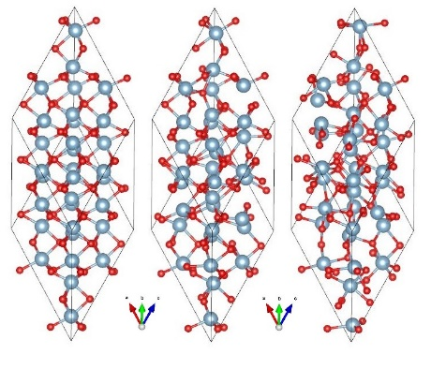
unperturbed 2.625 eV 2.75 eV
Рис. 11.17 – Структура суперячейки оксида алюминия в начальном и конечном (500 фс) состояниях при T_{e} = 2,625 эВ и Te = 2,75 эВ
Это также подтверждается расчетными порошковыми рентгенограммами (рисунки 2.14), демонстрирующими, что при T_{e} = 2,625 эВ конечная структура очень близка к исходной, тогда как при T_{e} = 2,75 эВ исчезаютновение пиков на 26º и 58º, а также увеличение фона диффузного рассеяния указывают на изменения структуры. Панели (a) T_{e} = 2,625 эВ, (b) T_{e} = 2,75 эВ, (g) T_{e} = 3,5 эВ и (h) T_{e} = 3,75 эВ, показывают рентгенограммы имитированногомоделируемой суперячейки из оксида алюминия в начальный и конечный моменты времени. Панели (с) и (d) показывают рентгенограммы для алюминиевых и кислородных подрешеток, соответственно, в полуразупорядоченном состоянии до и после структурной релаксации под давлением 400 ГПа. Панели (e) и (f) соответствуют рентгенограммам для алюминиевых и кислородных подрешеток при T_{e} = 3,25 эВ в начальный и конечный моменты времени.

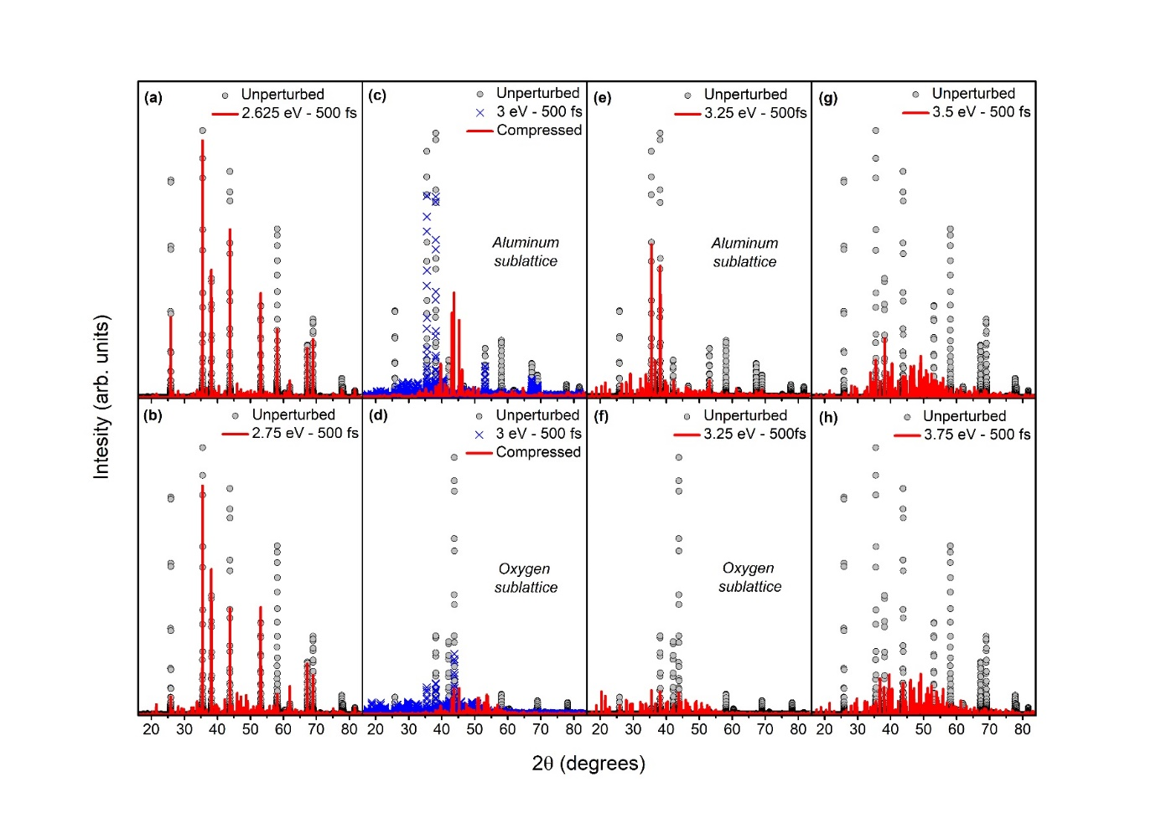
Рис. 11.18 – Порошковая рентгенограмма (λ = 1,5406 Å) при различных электронных температурах

Поведение жидкой кислородной подсистемы показано на рис. 2.16а, где отображаются средние атомные смещения при T_{e} = 2,625 эВ и при T_{e} = 2,75 эВ. На вставке на панели (а) показаны смещения при T_{e} = 2,75 эВ в течение более длительного промежутка времени; серая линия ~ √t указывает на диффузионное поведение. На вставке в панель (b) показана стабильность полуразупорядоченной фазы при комнатной температуре и давлении 400 ГПа в масштабе пикосекунд.
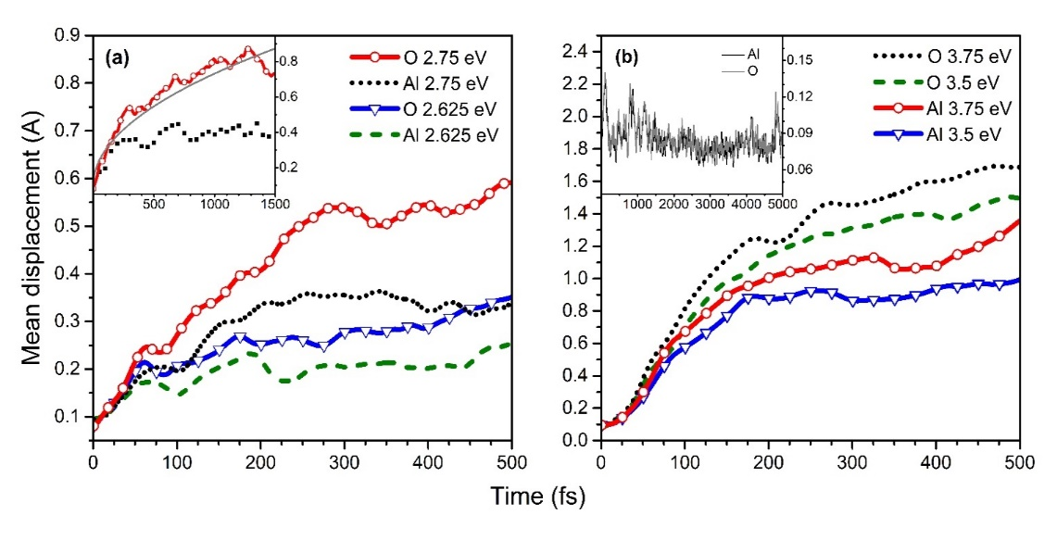
Рис. 11.19 – Средние атомные смещения в окиси алюминия при (а) T_{e} = 2,625 эВ и T_{e} = 2,75 эВ, (б) T_{e} = 3,5 эВ и T_{e} = 3,75 эВ

Видно, что среднее смещение атомов алюминия насыщается через ~ 150 фс, что указывает на колебания вокруг положений равновесия, а среднее смещение кислорода при T_{e} = 2,75 эВ непрерывно растет, демонстрируя постоянный поток. Вставка на рисунке 3.3а подтверждает этот поток до 1,5 пс, где временная зависимость ~ √t (серая линия) указывает на диффузионное поведение. Таким образом, мы заключаем, что T_{e} ~ 2,75 эВ является порогом для нетеплового плавления кислородной подрешетки, приводящего к образованию суперионного состояния оксида алюминия. Ожидается, что это состояние будет длиться, по крайней мере, несколько пикосекунд, пока существенный нагрев решетки посредством электрон-фононной связи не расплавит систему.
Хотя алюминиевая подрешетка остается кристаллической, она не находится в своем первоначальном состоянии. Как видно из Рис. 11.20, до насыщения среднего атомного смещения атомы алюминия движутся в основном вдоль большой диагонали ромбоэдра. Атомы кислорода движутся преимущественно в направлениях x и y и демонстрируют почти плоскостное движение в течение ~ 250 фс и затем движутся без выделения преимущественного направления.
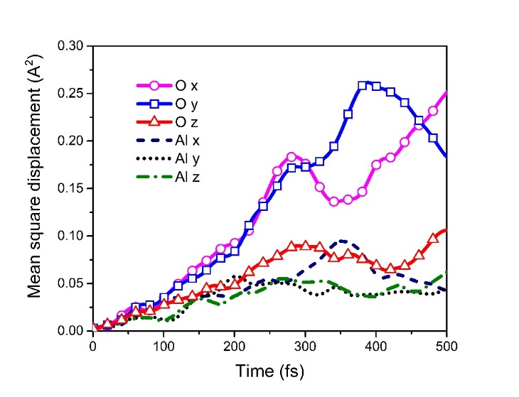
Рис. 11.20 – Среднеквадратичные смещения атомов кислорода и алюминия при T_{e} = 2,75 эВ вдоль осей x, y и z, соответствующих ребрам ромбоэдра

Полученные результаты показали, что жидкокристаллическое суперионное состояние не ограничивается системами на водной основе, но его можно ожидать в более широком классе соединений. Оно может быть вызвано не только давлением, но и электронным возбуждением, вызывающим нетепловой фазовый переход, открывая, таким образом, новые возможности для исследования и создания этого экзотического состояния.
Было исследовано влияние высокого давления на суперионный оксид алюминия. К суперионному состоянию (создаваемому температурой T_{e} = 3 эВ после 500 фс) был применен алгоритм минимизации структуры BFGS (Broyden – Fletcher – Goldfarb – Shanno) с внешним давлением 300, 400 и 500 ГПа при нулевой электронной температуре, имитирующей охлаждение электронной системы. При 300 ГПа структура возвращалась обратно в (сжатую) структуру α-Al₂O₃. При внешнем давлении 400 и 500 ГПа процедура релаксации приводила к сохранению конфигурации полученного полуупорядоченного состояния, которое после охлаждения больше не являлось суперионным. В этом состоянии кислородная подсистема находится в неупорядоченном твердом состоянии, тогда как алюминиевая подсистема упорядочена.
Условия, необходимые для получения такой фазы Al₂O₃, могут быть достигнуты в экспериментах с ЛСЭ, которые нагревают электронную систему до требуемых температур в течение нескольких фемтосекунд и создают высокое давление на поверхности мишени. Волна давления, распространяющаяся внутрь мишени, может временно стабилизировать образовавшуюся полукристаллическую фазу.
Исследовалась и эволюция ширины запрещенной зоны оксида алюминия при различных электронных температурах (при атмосферном давлении) показана на Рис. 11.21. При T_{e} ~ 3.25 эВ (доза 2.3 эВ/атом, 6.8% электронов в зоне проводимости), запрещенная зона исчезает в течение ~ 100 фс, указывая на переход из переходной полупроводниковой суперионной фазы в металлическое (т.е. электрон-проводящее) суперионное состояние. Разница в ширине запрещенной зоны в начальный момент времени возникает в силу того, что зонная структура зависит от заполнения электронных уровней (что уже отмечалось в предыдущей главе).
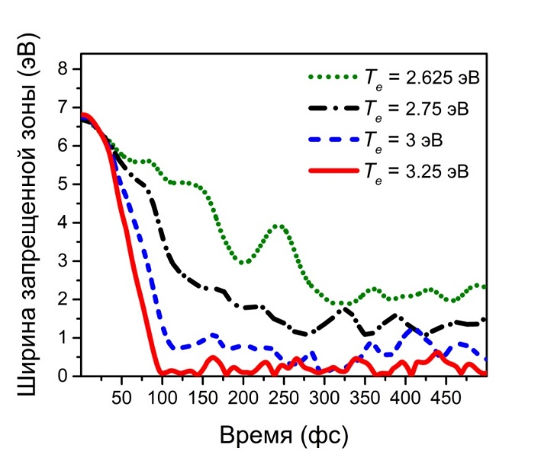
Рис. 11.21 – Эволюция ширины запрещенной зоны оксида алюминия при различных электронных температурах

Отметим, что запрещенная зона схлопывается из-за смещения атомов, вызванного электронным возбуждением, но не из-за самой электронной температуры, что было проверено расчетами зонной структуры для той же атомной структуры, что и в момент коллапса, но при нулевой электронной температуре: в этом случае запрещенная зона также отсутствует.
В отличие от случая T_{e} = 3 эВ, когда подрешетка кислорода все еще имеет некоторые остаточные пики исходной структуры, при T_{e} = 3.25 эВ кислород находится в полностью неупорядоченном состоянии. Это может быть возможной причиной коллапса запрещенной зоны. В этом металлическом состоянии кислородная подрешетка неупорядочена, но алюминиевая подрешетка все еще упорядочена.
Этот результат показывает, что существуют области в величине поглощенной дозы, в пределах которых могут быть получены суперионные состояния (полупроводниковые и металлические) с жидкой кислородной подрешеткой и твердой алюминиевой.
Изучались атермические структурные превращения в нескольких ионных соединениях: Y₂O₃, NaCl, LiF и KBr. Было показано, что сверхбыстрое нетепловое преобразование структуры происходит при электронных температурах выше T_{e} = 1,75 эВ (доза 1,0 эВ / атом, 5,4% электронов возбуждаются в зону проводимости) в Y₂O₃ и выше T_{e} = 2 эВ (осажденная доза 1,1 эВ / атом, 6,3% возбужденных электронов) в NaCl.
В отличие от материалов с ковалентной связью, нетепловые структурные превращения при пороговых дозах не сопровождаются коллапсом запрещенной зоны. Иттрия превращается в металлическую жидкость при Т_{е} = 2,75 эВ (осажденная доза 3,6 эВ / атом, 11,3% возбужденных электронов) в течение ~ 100-150 фс, тогда как соединения с более сильными ионными связями - NaCl, LiF и KBr - остаются электронно-изолированными в течение атермических превращений, по крайней мере, при электронных температурах до T_{e} = 6 эВ.
Таким образом, показано, что коллапс запрещенной зоны, вызванный повышенными электронными температурами, зависит от уровня ионности в материале: кристаллы с большей степенью ионности демонстрируют большую и более устойчивую запрещенную зону в электронно-возбужденном состоянии по сравнению с более ковалентными. Этот результат открывает возможность для динамического контроля зонной структуры материалов. Регулируя тип и уровень облучения и выбирая подходящие материалы, может оказаться возможным разработать электронные компонеты, настраиваемые в пределах фемтосекундной шкалы времени.
Таким образом, с помощью программного пакета Quantum Espresso моделировались атермические превращения под действием высоких электронных температур. Были определены дополнительные модельные предположения и параметры моделирования. Модель была проверена на примере алмаза, для которого проводились эксперименты по облучению фемтосекундными лазерными импульсами.
Моделирование атермических превращений в оксиде алюминия показало возможность возникновнеия в нем суперионного состояния – состояния, при котором кислородная решетка находится в жидком состоянии, а алюминиевая – в твердом.
В оксиде титана наблюдался атермический переход между разными твердотельными фазами. Полученная новая фаза ранее не наблюдалась в этом веществе и может оставаться стабильно даже после релаксации электронной температуры.
В оксиде иттрия и хлориде натрия наблюдались атермическое плавление и атермическая аморфизация соответственно.
Во всех моделируемых веществах, в процессе атермических превращений также отслеживалась эволюция ширины запрещенной зоны. В алмазе при пороговых электронных температурах, вызывающих атермические превращения, наблюдался коллапс запрещенной зоны одновременно с изменением структуры. В оксидах алюминия, титана и иттрия, коллапс запрещенной зоны происходил при электронных температурах существенно выше тех, что вызывают атермические изменения структуры. В хлориде натрия коллапс запрещенной зоны не наблюдался вплоть до T_{e} = 6 эВ.
Устойчивость запрещенной зоны зависит от степени ионности связей мишени. Чем больше ионность, тем более стабильна запрещенная зона в процессе атермических превращений.
Для существенных нарушений структуры за характерное время существования электронных возбуждений в треках БТИ (~50 фс), во всех рассмотренных веществах необходимы электронные температуры Т_{е} > 6 эВ (>20% валентных электронов в зоне проводимости). Такие возбуждения в треке возможны лишь в центральной области на временах <1 фс, из чего можно сделать вывод, что атермическое движение атомов не играет существенной роли в образовании треков БТИ в этих материалах.
Тем не менее, даже при небольших дозах небольшие смещения атомов и населённости валентной зоны приводят к значительному сужению запрещенной зоны в исследованных материалах за ~50-100 фс, что может влиять на дальнейшую кинетику возбуждения решетки материала в треке.
Например, сужение запрещенной зоны должно приводить к большему количеству электронов в зоне проводимости из-за чего может увеличиться скорость передачи энергии в решетку.
Сравнение данных указывает на то, что значительные атермические изменения структуры в треках БТИ маловероятны, однако даже небольшие атомные смещения могут вызвать значительные изменения в ширине запрещенной зоны, что может повлиять на дальнейшую кинетику формирования трека.

Подготовка экспериментов на протонно-радиографической установке PRIOR-II
В экспериментах по протонной радиографии качество получаемых изображений распределения плотности в исследуемом объекте напрямую зависит от пространственного разрешения системы регистрации. На установке PRIOR-II проекта FAIR для регистрации протонно-радиографических изображений будут использоваться два типа сцинтилляторов: пластиковый сцинтиллятор ВС-400, производитель Saint Gobain для регистрации динамических экспериментов и CsI сцинтиллятор для регистрации в статических экспериментах. Изображения с сцинтилляторов, через систему зеркал, будут считываться с помощью sCMOS камеры. Планируется использовать два типа цифровых камер: PCO.edge 5.5 (Рис. 11.22) (обладающая 16-битным динамическим диапазоном и низким уровнем шума при размере матрицы 2560 x 2160 пикс. для статических экспериментов) и PCO.dicam C1 (обладающая высокой чувствительностью, за счет встроенного усилителя изображения и возможностью формировать минимальную экспозицию 4 нс при размере матрицы 2048 x 2048 пикс. для динамических экспериментов).
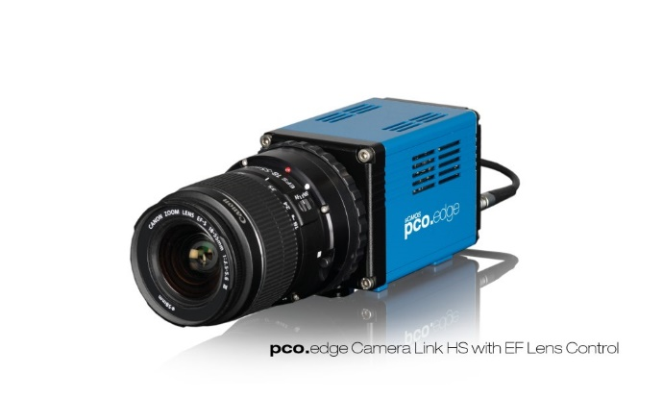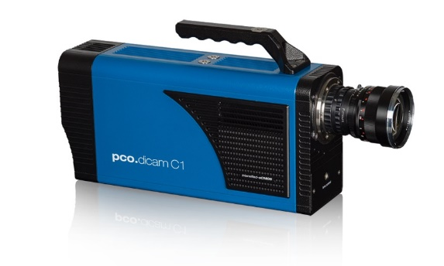
Рис. 11.22 – Внешний вид sCMOS камер слева – камера PCO.edge 5.5, справа камеры PCO.dicam C1

В качестве системы сбора и обработки данных, включая элементы системы регистрации изображений, на установке PRIOR будет использоваться система автоматизации ChASSIS (Data Acquisition and Control System for HHT and HED@FAIR Experiments, HED at Fair Annual Meeting, Ciudad Real, Spain, October 3rd to 5th, 2018), разработанная в GSI. Система ChASSIS полностью реализована на языке Python и использует масштабируемую клиент-серверную архитектуру, при которой все данные передаются через сеть Ethernet. Система обеспечивает удаленный доступ ко всем устройствам для управления, мониторинга или сбора данных. Основными концептуальными элементами ChASSIS являются устройство (device), драйвер устройства (device driver), сервер устройства (device server), клиент (client). Идея ChASSIS состоит в том, чтобы обеспечить доступ к любому (удаленному) экспериментальному устройству независимо от его функций и типа подключения с помощью единого программного интерфейса, реализованного в виде абстрактного класса на языке Python. Все особенности устройства и его низкоуровневый код доступа скрыты от пользователя устройства в классе драйвера устройства, который наследует и реализует API для общения с конкретным прибором. Драйвер устройства, который управляет устройством, “общается” c клиентским приложением через сервер устройства. Система ChASSIS разработана, чтобы быть независимой от типа операционной системы (MS Windows, Linux / UNIX или MacOS).
На данный момент программная часть системы регистрации изображений для протонно-радиографической установки PRIOR работает под управлением операционной системой MS Windows, планируется перевод на операционную систему Debian 10. Для этого была подготовлена рабочая станция Dell precision 5820 под управлением Debian 10. Данная рабочая станция предназначается для работы драйвера и сервера камер PCO.edge 5.5 и PCO.dicam C1. Для работы с данными камерами с использованием интерфейса Camera Link HS были протестированы две платы считывания данных: SiliconSoftware microEnable 5 marathon AF2 framegrabber (позволяет подключать 2 камеры одновременно к одной рабочей станции) и KAYA Komodo II CLHS Frame Grabber (позволяет подключать 4 камеры одновременно к одной рабочей станции). На рабочую станцию было установлено и протестировано все необходимое программное обеспечение: система ChASSIS, Python 2.7, Python 3.6, набор необходимых для ChASSIS библиотек, обеспечение для работы плат считывания данных с камер и работы с камерами PCO. Проводилась разработка драйверов устройства для камер PCO.edge 5.5 и PCO.dicam C1 для работы под управлением Debian 10. Тестовые запуски системы показали, что для платы считывания SiliconSoftware имеется возможность использовать одномоментно только одну камеру, несмотря на то что физически есть возможность подключить оба устройства, в то время как плата KAYA может обрабатывать параллельно сигналы с двух камер одновременно. Таким образом, плата фирмы SiliconSoftware может использоваться только в экспериментах, где не подразумевается использовать несколько камер одновременно.
В экспериментах по протонной радиографии на установке PRIOR в GSI планируется работа с динамическими и статическими мишенями. В связи с большим радиационным фоном, возникающим при взаимодействии с мишенью высокоэнергичного интенсивного протонного пучка, для минимизации времени, проводимого персоналом в радиационно-опасной зоне, необходимо использовать дистанционно управляемый мишенный манипулятор. Разработаны две версии 4-х осевого мишенного манипулятора, рассчитанные на 7 сменных мишеней. Вариант №1 манипулятора (Рис. 11.23) состоит из двух линейных и двух вращательных актуаторов фирмы Micos. Мишенный манипулятор опирается на линейный актуатор Micos L-406 (точность позиционирования 5 мкм), который выдерживает нагрузку до 10 кг и способен перемещать манипулятор в сборе. Для основной оси вращения выбран вращательный актуатор Micos L-611, который способен работать при нагрузке в аксиальном направлении до 10 кг. Данные актуаторы выбраны в связи с большим весом собранного манипулятора. Для перемещения мишеней по высоте выбран линейный актуатор Micos VT-300 (Рис. 11.23 слева) или VT-80 (Рис. 11.23 справа) с возможностью хода 300 мм.

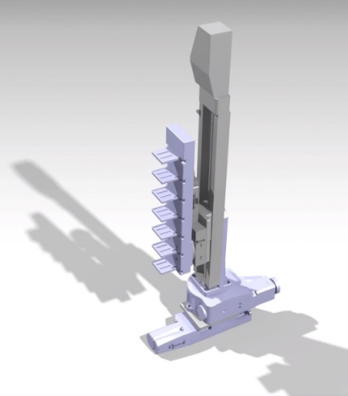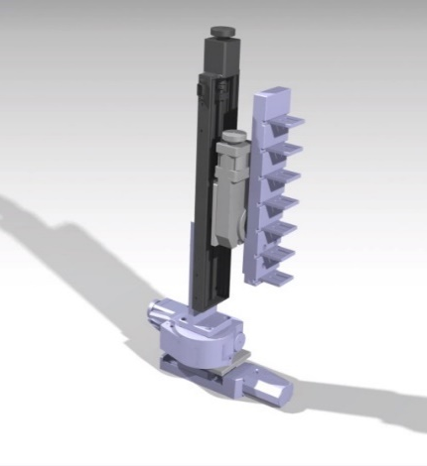
Рис. 11.23 – Схема сборки 4-х осевого мишенного манипулятора (Вариант №1)

Вариант №2 манипулятора (Рис. 11.24) также состоит из двух линейных и двух вращательных актуаторов фирмы Micos. Мишенный манипулятор опирается на линейный актуатор L-406, для перемещения мишеней по высоте выбран линейный актуатор VT-80 с диапазоном перемещения 300 мм. Для настройки по углу выбраны два вращательных двигателя VT-80. Часть оборудования манипуятора №2 имеется в наличии.

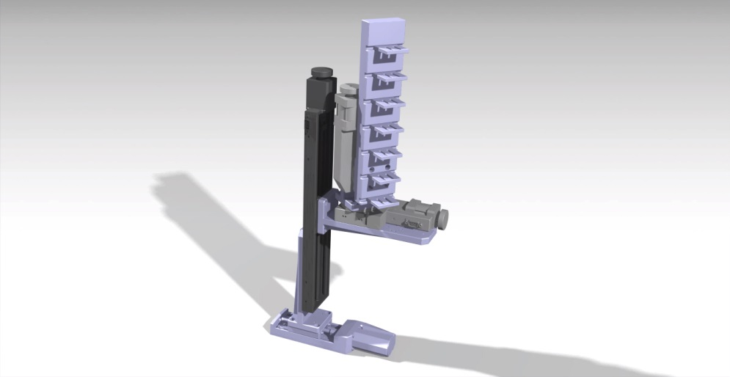
Рис. 11.24 – Схема сборки 4-х осевого мишенного манипулятора (вариант №2)

Для размещения исследуемых мишеней разработана опорная плита и подставки под мишени (Рис. 11.25). Для уменьшения веса конструкции данные детали подразумевается изготовить из пластика. Итоговый вес опорной плиты с 7 мишенями составит порядка 0.5 кг.
Для однозначности установки мишенных столиков на опорной плите предусмотрены шпильки для центровки (Рис. 11.26 (3)) и неодимовые магниты (Рис. 11.26 (1)) для удержания мишенных столиков. На мишенных столиках предусмотрены ответные отверстия под шпильки и металлические винты (Рис. 11.26 (4) и (2) соответственно) для удержания мишенного столика. Ожидаемая точность позиционирования мишеней 5 мкм.

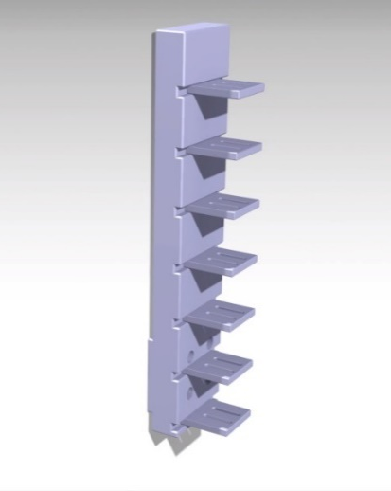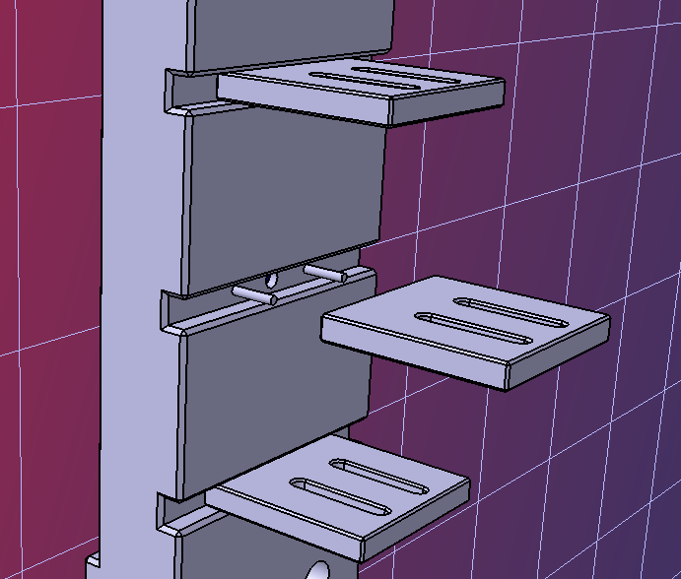
Рис. 11.25 – Схема опорной плиты для размещения исследуемых мишеней

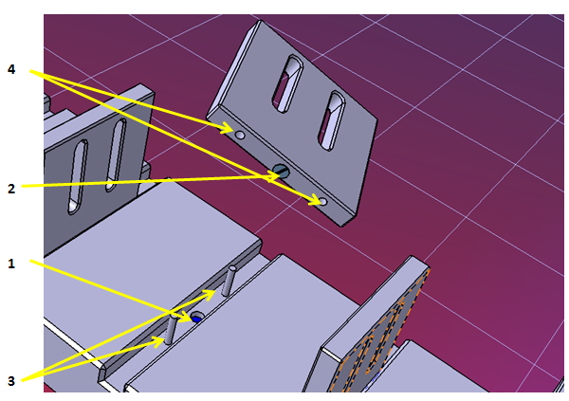
Рис. 11.26 – Схема закрепления мишенных столиков на опорной плите

4. Численное моделирование экспериментов для исследования свойств веществ в экстремальных состояниях на ускорителе FAIR
В 2020 году была продолжена работа по подготовке и теоретическому обоснованию эксперимента HIHEX (FAIR). Рассматривается предложенная ранее схема эксперимента с тонкой свинцовой фольгой толщиной 200 мкм которая расширяется в атмосфере аргона с небольшим противодавлением в квази-одномерном режиме после нагрева её ионным пучком (Рис. 11.27).
Для дальнейшего рассмотрения из объявленного списка доступных в FAIR на этапе 2020-2021 гг. конфигураций пучка "первого дня" (FAIR Phase-0 Day#1 Experiment) как наиболее перспективные были выбраны варианты с ионами U, Ni, Ar и N с длительность импульса 100 нс.
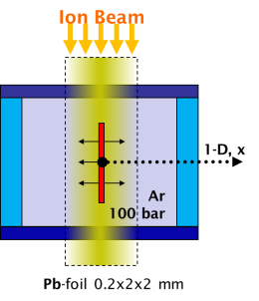
Рис. 11.27 – Схема эксперимента по нагреву тонкой фольги в атмосфере аргона

Учитывая геометрию мишени, использовалось 2D-гауссово распределение фокусировки интенсивности пучка с фиксированным значением σ_{x}=0.25 мм, с варьированием величины σ_{y} в диапазоне σ_{y} = 0.5-1.5 мм. Выбранный диапазон обусловлен максимально высоким уровнем энерговклада в материале мишени, без заметной потери одномерности газодинамического течения даже на поздних стадиях процесса расширения образца. Сводная информация о выбранных параметрах пучка представлена в Табл. 11.2.
Табл. 11.2 – Параметры пучка и результирующий энерговклад в свинце (Y₁ - при σ_{y} = 1.1 мм; Y₂ - при σ_{y} =0.5 мм.)
Ионы | e₀, ГэВ/нук | Интенсивность |  | E_{Max}(Y₁), кДж/г | E_{Max}(Y₂), кДж/г
Конфигурации FAIR Phase-0 Day#1
Ni | 0.50 | 1.0E+11 |  | 1.032 | 2.306
N | 0.50 | 7.0E+10 |  | 0.046 | 0.100
Ar | 0.50 | 3.0E+10 |  | 0.135 | 0.298
U | 0.35 | 2.0E+09 |  | 0.269 | 0.602
Конфигурации с увеличенной интенсивностью
U | 0.35 | 3.0E+09 |  | 0.410 | 0.903
U | 0.35 | 4.0E+09 |  | 0.547 | 1.204
Проведена серия 2D-расчетов в результате которых было получено, что использование максимально сфокусированных пучков ионов Ar, N и даже U, не приводит к достижению в свинце состояний интересных для дальнейшего исследования. Величины максимального энерговклада в материале мишени приведены в правой части Табл. 4.1. Соответствующие фазовые траектории процессов приведены на Рис. 11.28. Красным цветом отображены границы области плавления (М) и кривая равновесия двухфазной области "жидкость-пар" с критической точкой (CP).
Только в вариантах с пучками ионов Ni интенсивностью 10¹¹ частиц в образце генерируются околокритические состояния с E_{Max} > 1 кДж/г. Численное моделирование показало, что для генерации тех же состояний в свинце с использованием ионов U, необходимо увеличить интенсивность с 2•10⁹ до 4•10⁹ частиц.
Рис. 11.28 – Результаты расчетов: фазовые траектории процесса нагрева и последующего расширения свинцовой фольги на диаграмме P-ρ свинца
В Табл. 4.2 приведены результирующие фазовые состояния и температуры в мишенях из различных материалов при воздействии на них уранового пучка с ожидаемыми в 2021 г. заявленными параметрами (U ⁶⁸⁺, e₀ = 350 МэВ/нуклон, интенсивность 10⁹ частиц, длительность 100 нс, FWHM_{XY} = 0.5 и 1 мм). В расчетах моделировался нагрев тонких пластин-мембран толщиной 20 мкм из алюминия, углерода, железа, золота и свинца, которые свободно расширяются в вакуум. Видно, что использования слабо сфокусированного пучка с σ = 1 мм приводит лишь к частичному плавлению в случае с Fe, Au и Pb. Для испарения материала пластин также необходимо уменьшение фокального пятка пучка и/или повышение интенсивности. При этом в мишенях из углерода температура остается заведомо ниже температуры плавления на всем протяжении процесса.
Табл. 11.3 – Максимальная температура и результирующее фазовое состояние мишени в момент окончания действия пучка t = 100 нс
 | Т_{Max} (K) и финальное фазовое состояние мишени
 | Al | C | Fe | Au | Pb
σ = 1 мм | 579 | 815 | 825 | 1342 | 1602
σ = 1 мм | solid | - | solid | solid+liquid | liquid
σ = 0.5 мм | 1993 | 1849 | 3068 | 7733 | 7649
σ = 0.5 мм | liquid | - | liquid+gas | liquid+gas | liquid+gas

Оптимизация источников рентгеновского излучения и ускоренных частиц для диагностики в экспериментах проекта FAIR,
В соответствии с планом на 2020 год, была проведена обработка результатов эксперимента на лазерном комплексе PHELIX в GSI Darmstadt Helmholtzzentrum при максимальном наносекундном контрасте лазера ≥ 10¹¹. S-поляризованный лазерный импульс с основной длиной волны 1.053 мкм, излучаемый лазером на Nd стекле, направляли на мишени под углом 5–7 градусов к нормали к мишени. Для фокусировки излучения использовалось неосевое фокусирующее параболическое зеркало, обеспечивающее пиковую интенсивность лазера (1 – 2.5) ×10¹⁹ Вт/см² на мишени. Длительность лазерного импульса составляла 750 ± 250 фс. В эксперименте в качестве мишеней использовались полимерные пены толщиной 300 – 500 мкм и средней объемной плотностью 2 мг/см³, обеспечивающие создание протяженного слоя плазмы околокритической плотности.
Моделирование взаимодействия лазерного излучения с плазмой околокритической плотности электронов проводилось с помощью трехмерного полностью релятивистского PIC-кода VLPL для параметров лазера и геометрии взаимодействия, использованных в эксперименте. Для рассматриваемых параметров лазера и мишени мощность лазерного импульса значительно превышает критическую мощность для релятивистской самофокусировки. Поэтому самофокусировка лазерного импульса развивается уже на начальном этапе взаимодействия с плазмой и приводит к росту интенсивности и почти полному выталкиванию электронов в поперечном по отношению к распространению импульса направлении. В результате образуется “ионный канал” с пониженной концентрацией электронов, который испытывает “изгибную” неустойчивость и филаментацию на поздних этапах распространения лазерного импульса. В этом случае ускорение электронов происходит в присутствии сильных квазистатических электрических и магнитных полей, генерируемых в плазме.
На Рис. 11.29 показано распределение плотности электронов плазмы, нормированной на критическую плотность, в плоскостях 𝑋𝑂𝑌 (плоскость поляризации лазерного импульса) и горизонтальной плоскости 𝑋𝑂𝑍 для момента времени 𝑡 = 1.2 пс (время отсчитывается от момента времени, когда максимум лазерного импульса находится на передней границе плазмы).
Рис. 11.29 – Плотность электронов плазмы, нормированная на критическую плотность, в плоскостях XY (a) и XZ (b) для момента времени 𝑡 = 1.1 пс

На Рис. 11.30 приведен полученный в моделировании энергетический спектр всех электронов, вылетевших из мишени за время 𝑡 = 2.4 пс. Характерная температура ультрарелятивистских электронов, определенная с помощью аппроксимации спектра максвелловским распределением (изображенным на рисунке 5 синей пунктирной линией) составляет 10 МэВ. Измеренная в эксперименте под углом 0⁰ эффективная температура составляет 12 МэВ, что хорошо согласуется с указанным на рисунке значением 10 МэВ.
Рис. 11.30 – Полученный в моделировании спектр всех вылетевших электронов за время 𝑡 = 2.4 пс (аппроксимация спектра максвелловским распределением показана синей пунктирной линией)

Обработанные результаты экспериментов на лазерном комплексе PHELIX, указывают на высокую эффективность мишеней с околокритической плотностью для создания вторичных источников электронов высоких энергий и жесткого излучения для диагностики в экспериментах проекта FAIR.

План работ на 2021 год
1. Подготовка и проведение экспериментов на протонно-радиографической установке PRIOR-II
2. Взаимодействие с веществом быстрых тяжёлых ионов (БТИ), тормозящихся в режиме электронных потерь энергии.
3. Численное моделирование пучковых экспериментов HIHEX.
4. Оптимизация источников рентгеновского излучения и ускоренных частиц для диагностики в экспериментах проекта FAIR.

Объем финансирования на 2021 г.: 60 тыс. US$.
Планируемые поездки:
Подготовка и проведение эксперимента на установке PRIOR-II, январь - апрель – 8 чел. х мес. – 40000 US$
Подготовка и проведение эксперимента на SIS-18, сентябрь – декабрь - 4 чел.х мес. - 20000 US$

Приложение А
1. Число специалистов, участвующих в эксперименте в 2021 году - 22 чел.
2. Число молодых специалистов (<35 лет), привлеченных в эти работы - 11 чел
3. Число аспирантов и студентов –4.
4. Число диссертаций на соискание ученых степеней, защищенных в рамках участия в работах центра – 0.
5. Число публикаций в ведущих научных журналах (с указанием наименования издания, в т.ч. из базы WoS), содержащих результаты интеллектуальной деятельности, полученные в рамках участия в работах центра - 8, число докладов, сделанных российскими участниками от имени сотрудничества – 8.

Список публикаций 2020 года
- R.A. Rymzhanov, J.H. O'Connell, A. Janse van Vuuren, V.A. Skuratov, N. Medvedev, A.E. Volkov, Insight into picosecond kinetics of insulator surface under ionizing radiation, Journal of Applied Physics, 127 (2020) 015901 (8pp), DOI: 10.1063/1.5109811, WOS:000515651000026
- R.A.Rymzhanov, N.Medvedev, J.H.O'Connell, V.A.Skuratov, A.Janse van Vuuren, S.A.Gorbunov, A.E.Volkov, Insights into different stages of formation of swift heavy ion tracks, Nuclear Instruments and Methods in Physics Research B 473 (2020) 27-42, DOI: 10.1016/j.nimb.2020.04.005
- O. N. Rosmej, M. Gyrdymov, M. M. Günther, N. E. Andreev, P. Tavana, P. Neumayer, S. Zähter, N. Zahn, V. S. Popov, N. G. Borisenko, A. Kantsyrev, A. Skobliakov, V. Panyushkin, A. Bogdanov, F. Consoli, X. F. Shen, A. Pukhov, High-current laser-driven beams of relativistic electrons for high energy density research, Plasma Physics and Controlled Fusion, 2020, Vol. 62, No.11, pp. 1-18
- N.S. Shilkin, D.S. Yuriev, V.B. Mintsev, A.V Bogdanov, D S Kolesnikov, A.V Skoblyakov, A V Kantsyrev, A.A Golubev, D.H.H Hoffmann, D.V. Varentsov, Possible studies of explosively driven non-ideal plasma using a proton microscope at the Facility for Antiprotons and Ion Research, Journal of Physics: Conference Series, 2020, 1556, p.012013
- N.Medvedev, A.E.Volkov, Analytically solvable model of scattering of relativistic charged particles in solids, Journal of Physics D: Applied Physics, 53 (2020) 235302, DOI:10.1088/1361-6463/ab7c09
- S.A.Gorbunov, S.V.Ivliev, A.E.Volkov, Dependence of electron-lattice scattering cross sections on crystallographic orientations in Al2O3 and Mg2SiO4, Nuclear Instruments and Methods in Physics Research B 474 (2020) 41-48, DOI:10.1016/j.nimb.2020.04.014
- R.A.Voronkov, N.Medvedev, A.E.Volkov, Superionic state in alumina produced by nonthermal melting, physica status solidi - Rapid Research Letters 2020, 1900641 (6pp), DOI: 10.1002/pssr.201900641, WOS:000506377500001
- R.A.Voronkov, N.Medvedev, A.E.Volkov, Dependence of nonthermal metallization kinetics on bond ionicity of compounds, Scientific Reports, (2020) 10:13070, DOI: 10.1038/s41598-020-70005-1

Число докладов от имени коллаборации, сделанных российскими учёными: 9
Список докладов на конференциях 2020 г., в которых были представлены результаты работ.
- Р.О. Гаврилин, Измерение тормозных потерь ионов железа с энергией 100 кэВ/а.е.м. в водородной плазме, VI Международная конференция Лазерные, плазменные исследования и технологии ЛаПлаз 2020, 11-14 Февраля , 2020, Москва (МИФИ);
- Гаврилин Р.О., Измерение тормозных потерь ионов железа с энергией 100 кэВ/а.е.м. в водородной плазме, 54-я Зимняя Школа Петербургского Института Ядерной Физики НИЦ "Курчатовский Институт", 10-15 марта 2020;
- Волков В.А., Численное моделирование взаимодействия пучков быстрых тяжёлых ионов с веществом в эксперименте HIHEX на FAIR, 54-я Зимняя Школа Петербургского Института Ядерной Физики НИЦ "Курчатовский Институт", постерный, 10-15 марта 2020;
- Хурчиев А.О., Измерение параметров плазмы водородной мишени в экспериментах по торможению тяжелых ионов в ионизованном веществе, 54-я Зимняя Школа Петербургского Института Ядерной Физики НИЦ "Курчатовский Институт", постерный, 10-15 марта 2020;
- Скобляков А.В., Application of Geant4 toolkit for modeling of experiments on laser-driven neutron and gamma generation, Конференция - UltrafastLight-2020, 28 сентября – 02 октября 2020 г., Москва;
- Волков В.А., Построение комплексной диэлектрической функции для материалов, исследуемых в эксперименте HIHEX, Молодежная конференция по теоретической и экспериментальной физике (МКТЭФ-2020), 16-19 ноября 2020, Москва;
- Гаврилин Р.О., Измерение тормозных потерь ионов железа с энергией 100 кэВ/а.е.м. в водородной плазме, Молодежная конференция по теоретической и экспериментальной физике (МКТЭФ-2020), 16-19 ноября 2020, Москва;
- Хурчиев А.О., Оптическая диагностика газоразрядной водородной плазменной мишени, Молодежная конференция по теоретической и экспериментальной физике (МКТЭФ-2020), 16-19 ноября 2020, Москва;
- Рудской И.В. Исследование z-пинча с инициацией разряда электронным пучком, VI Международная конференция Лазерные, плазменные исследования и технологии ЛаПлаз 2020, 11-14 Февраля 2020, Москва (МИФИ);

Отчет по эксперименту 17 CBM
В данном разделе представлен отчет о научно-исследовательской работе по теме «Исследование свойств сжатой барионной материи на установке CBM в GSI (г. Дармштадт, Германия)», кратко CBM, координатор работ – доктор физ.- мат. наук, профессор Ю.М.Зайцев.

Введение.
Установка СВМ представляет собой магнитный спектрометр, состоящий из сверхпроводящего магнита, ряда детекторных систем для идентификации типа частиц и определения их импульсов, электромагнитного калориметра и переднего адронного калориметра как показано на Рис. 12.1.

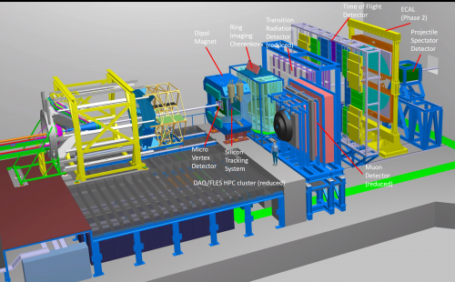
Рис. 12.1– Общий вид установки СВМ

В эксперименте принимают активное участие группы нескольких российских институтов.
Сотрудники НИЦ «Курчатовский институт» - ИТЭФ принимают активное участие в разработке центральной части времяпролетного детектора (TOF), электромагнитного калориметра (ECAL) и математического обеспечения. Координатором работ в НИЦ «Курчатовский институт» - ИТЭФ является доктор физ.-мат наук, профессор Ю. М. Зайцев.
Группа НИЦ «Курчатовский институт» - ПИЯФ участвует в работах по черенковому детектору RICH для регистрации электронов и мюонному детектору MUCH. Координатором работ в НИЦ «Курчатовский институт» - ИТЭФ до недавнего времени являлся доктор физ.-мат наук, профессор В.М. Самсонов.
ИЯИ РАН является ответственным в коллаборации СВМ за разработку, изготовление и подготовку переднего адронного калориметра фрагментов, PSD – Projectle Spectator Detector. Координатором работ в ИЯИ РАН является внс, канд. физ.-мат наук Ф.Ф. Губер.
Группа НИЦ «Курчатовский институт (руководитель работ - доктор физ.-мат. наук В.И. Манько) совместно с НИЯУ МИФИ (руководитель – канд. физ.-мат. наук И.В.Селюженков) вела разработку ПО и исследовала возможности детектора по измерению коллективных потоков странных адронов.
Группа НИИЯФ МГУ занимается разработкой кремниевой трековой системы (руководитель работ – доктор физ.-мат. наук В.И. Меркин).

В эксперименте CBM подготовлены детекторы и проведен первый сеанс на установке mCBM, в частности проведено сопряжение прототипа центральной части времяпролетной системы с интегрированной электроникой считывания, при этом считывание данных впервые для всех установленных в mCBM детекторов (mSTS, mMUCH, mTOF и mRICH) осуществлялось в потоковой моде (“free-streaming”). Текущая версия установки mCBM представлена на Рис. 12.2. Она включает в себя расположенные под углом 25 градусов к направлению первичного ионного пучка детекторы-прототипы систем: мишень с алмазным детектором (TO), детектор-прототип кремниевого трекера (mSTS), детектор-прототип мюонных камер (mMUCH), детектор-прототип детектора переходного излучения (mTRD), различные детекторы-прототипы сиcтемы TOF (mTOF) и детектор прототип газового черенковского детектора (mRICH).

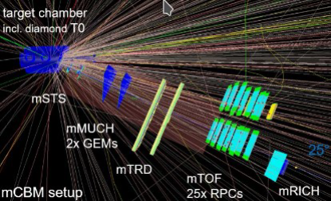
Рис. 12.2 – Расположение детекторов-прототипов на установке mCBM и визуализация треков одного из событий

Также проводилась доработка считывающей электроники для электромагнитного и адронного калориметров для использования ее в режиме потокового считывания (“free-streaming”), продолжены разработка и тестирование алгоритмов восстановления физических событий. Продолжены работы по созданию механических конструкций и газовых систем для детекторов RICH и MUCH. Проводилось моделирование адронного калориметра с целью оптимизации его геометрии. Выполнено моделирование точности определения центральности и угла плоскости реакции.
Конкретные результаты сеанса для каждого из детекторов приведены в отчетах групп, которые занимаются подготовкой и проведением работ данными детекторами.

Отчет НИЦ «Курчатовский институт» - ИТЭФ за 2020 г. об участии в эксперименте СВМ

НИЦ КИ – ИТЭФ согласно решению о разделении среди институтов-участников коллаборации задач по созданию экспериментальной установки CBM участвует в создании:
- времяпролетной системы TOF, руководитель – зам. директора А.В. Акиндинов;
- электромагнитного калориметра (ECAL), руководитель – научный сотрудник И.Е.Королько;
- математического обеспечения, руководитель – старший научный сотрудник М.А.Прокудин.

Времяпролетная система TOF
Важную роль в физике заряженных частиц, являющейся одним из ключевых направлений эксперимента СВМ, играет детектор TOF, предназначенный для идентификации пионов, каонов и протонов. В зоне ответственности ИТЭФ находится центральная часть этого детектора, к которой предъявляются наиболее жесткие требования по загрузке и радиационной стойкости. Планируется, что центральная часть детектора TOF – детектор BFTC (Beam Fragmentation T0 Counter) будет реализована на основе керамических многозазорных плоскопараллельных детекторов.

Оценка времени старта события с помощью BFTC на SIS100
Для расчётов использовалась версия пакета моделирования CbmRoot OCT19. Последовательно запускались 3 макроса пакета:
1. run_transport.C - для проведения исходных частиц, даваемых генератором, через детектор и получения положений сигналов на чувствительных местах детектора. Геометрия и материалы детектора СВМ фиксировались параметром sis100_hadron. Для карты магнитного поля использовался файл field_v18a.root. На вход подавались 10⁴ событий для столкновений ионов золота при энергии 10 АГэВ, полученные генератором DCM-QGSM-SMM.
2. run_digi.C – для моделирования откликов детектора на сигналы и получения диджитов. Диджитизация проводилась в пособытийной моде. Для диджитизации детектора TOF использовался класс CbmTofDigitize.
3. run_reco_event.C - для реконструкции хитов и треков частиц.
Далее проводился анализ полученных на BFTC хитов. За BFTC принималась центральная часть детектора TOF размером (X x Y) =1.2 x 1.2 квадратных метров. При оценке времени старта делались предположения:
- за длину трека заряженной частицы принималась длина отрезка LTOF, соединяющего положение мишени с положением хита на TOF;
- за скорость частицы принималась скорость первичного пучка vbeam;
Время старта t0, определяемое частицей, вычислялось по формуле: t0 = LTOF /vbeam - tTOF, где tTOF - время соответствующего хита, измеренное детектором. Поскольку при таких упрощениях значение длины занижается, а значение скорости завышается, то значение t0 должно быть занижено. На Рис. 12.3 показаны пространственные распределения хитов на BFTC в плоскостях (х,у) (слева), (z,y) (середина) и (z,x) (справа). Видно, что размер, предусмотренный для трубы пучка, 0.6 x 0.6 м2, а BFTC имеет структуру, распределённую вдоль оси пучка z. Распределения событий по числу хитов и по прицельному параметру для столкновений ионов золота представлены на Рис. 12.4.
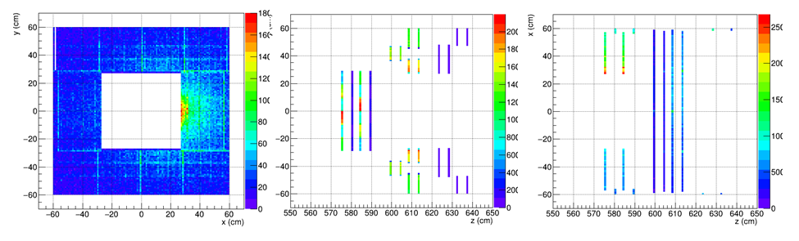
Рис. 12.3 – Пространственные распределения хитов на BFTC в плоскостях (х,у) (слева), (z,y) (середина) и (z,x) (справа)

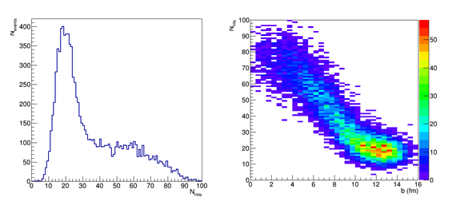

Рис. 12.4 – Распределение событий: (слева) по числу хитов Nhits, (справа) в плоскости прицельный параметр b, число хитов Nhits
Число хитов в событии падает с ростом прицельного параметра столкновения. Наибольшее число хитов дают центральные столкновения. На Рис. 12.5показаны распределения хитов по времени tTOF и по времени старта t0.
Наличие нескольких пиков в распределении по времени tTOF отражает наличие структуры BFTC вдоль оси пучка z. Распределение хитов по времени старта t0 имеет один максимум около нуля и длинный хвост в области отрицательных значений.
Для более точной оценки времени старта для данного события можно использовать времена старта всех хитов события, вычисляя среднее значение t0 в области около максимума распределения по t0: tevent = <t0> в области t0 = t0max ± 2 σTOF, где t0max - положение максимума распределения, а σTOF = 80 пс (характерное временное разрешение элементов TOF). Распределения событий по tevent и по прицельному параметру Au+Au столкновения представлены на Рис. 12.6.
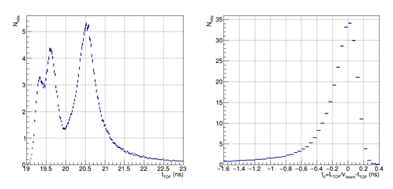
Рис. 12.5 - Распределение хитов: (слева) по времени tTOF, (справа) по времени старта t0
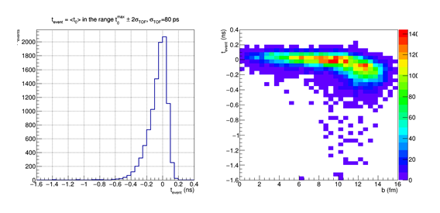
Рис. 12.6 – Распределение событий: (слева) по t_{event}, (справа) в плоскости прицельный параметр b, t_{event}
Распределение событий по t_{event} имеет заметно меньший хвост, чем распределение хитов по времени старта t0. Основной вклад в хвост дают периферические Au+Au столкновения с прицельным параметром b > 8 фм. Для каждого события мы можем вычислить среднее <t_{event}> и среднеквадратичное отклонение RMS для распределения по t0. Зависимости <t_{event}> и RMS от числа хитов, участвующих в их вычислении показаны на Рис. 12.7. Видно, что время старта события может быть определено с точностью ~ 60 пс для событий с N_{hits} > 40, соответствующих прицельному параметру b < 8 фм. Это немного больше, чем точность ~ 50 пс, полученная нами в предыдущей оценке без моделирования диджитизации.
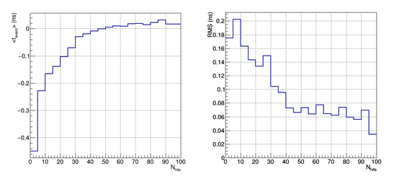
Рис. 12.7 – Зависимости <t_{event}> и RMS от числа хитов N_{hits}, участвующих в их вычислении

Разработка и изготовление необходимых приспособлений для массового производства керамических электродов в промышленных условиях
В рамках подготовки к массовому производству керамических электродов технологическим партнером компанией С-Компонент была закуплена специализированная гравировально-фрезерная установка с ЧПУ и системой видео контроля. Станок был установлен и запущен специалистами фирмы-поставщика на производственной площадке фирмы С-Компонент (Рис. 12.8).
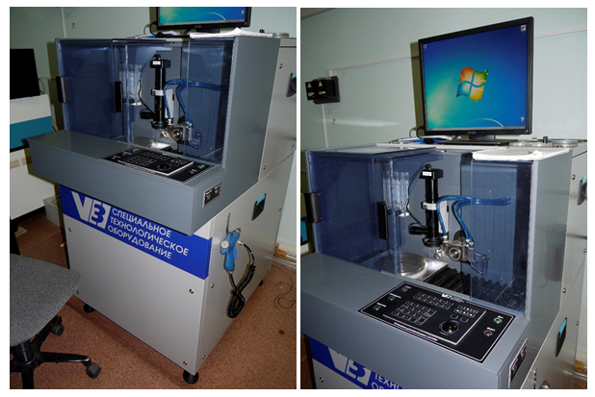
Рис. 12.8 – Установленная на производственной площадке фирмы С-Компонент гравировально-фрезерная установка

Данная установка штатно оснащается вакуумным столом, который теоретически мог бы быть использован для производства электродов без производства дополнительных приспособлений (Рис. 12.9).
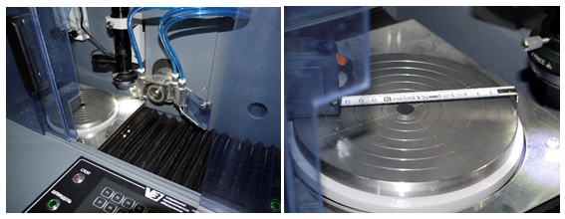
Рис. 12.9 – Видео система позиционирования инструмента и вакуумный стол

Для производства тестовых электродов сотрудниками НИЦ «Курчатовский институт» - ИТЭФ была написана программа, которая позволяла производить автоматическое изготовление электрода после определения начальной координаты через видео систему позиционирования. Были изготовлены несколько тестовых электродов и проведено сравнение с изготовленными ранее электродами, которые были сертифицированы для сборки камер мини-модуля (Рис. 12.10)
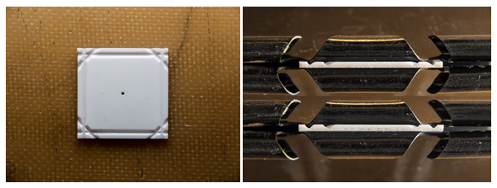
Рис. 12.10 – Электрод, изготовленный на новой установке, и сравнение профиля канавки электрода, изготовленного в НИЦ «Курчатовский институт» - ИТЭФ (верхний электрод), с профилем канавки электрода, изготовленного на навой установке
Как показал сравнительный анализ электродов, в целом геометрические размеры резов точно соответствуют заданному чертежу. Однако было выявлено ряд проблем с профилем канавки. Как видно из Рис. 12.10, новые электроды имеют не столь плавное схождение с плоского участка в канавку, как это удалось достичь на электродах, произведенных в НИЦ «Курчатовский институт» - ИТЭФ. Как показал дальнейший анализ произведенных на новом оборудовании электродов, форма канавки менялась в зависимости от места фиксации заготовки на вакуумном столе (менялась глубина захода диска и расширялась канавка). Это было связано с тем, что имелось некоторое смещение самой заготовки в процессе изготовления канавки при множественных проходах.
После проведения совещания со специалистами фирмы С-Компонент было принято решение о необходимости изготовления нового вакуумного стола вместо штатного для устранения выявленных проблем со сдвигом образцов. Сотрудниками НИЦ «Курчатовский институт» - ИТЭФ были подготовлены эскизные рисунки приспособления для одновременного размещения девяти заготовок под электроды (Рис. 12.11). Кроме того, было проработано два варианта крепления заготовки: только при помощи вакуума и с использованием дополнительной съемной губки (Рис. 12.12). После проведения рабочего совещания с коллегами было принято решение остановиться на втором варианте крепления заготовки, т.к. при массовом производстве этот вариант позволяет существенно сократить время на удаление суспензии керамической пыли, которая образуется в ходе изготовления с использованием в качестве охлаждающей жидкости деминерализованной воды. В настоящее время заканчивается подготовка комплекта чертежей на изготовление приспособления силами группы НИЦ «Курчатовский институт» - ИТЭФ в механической мастерской, расположенной в корпусе 15.
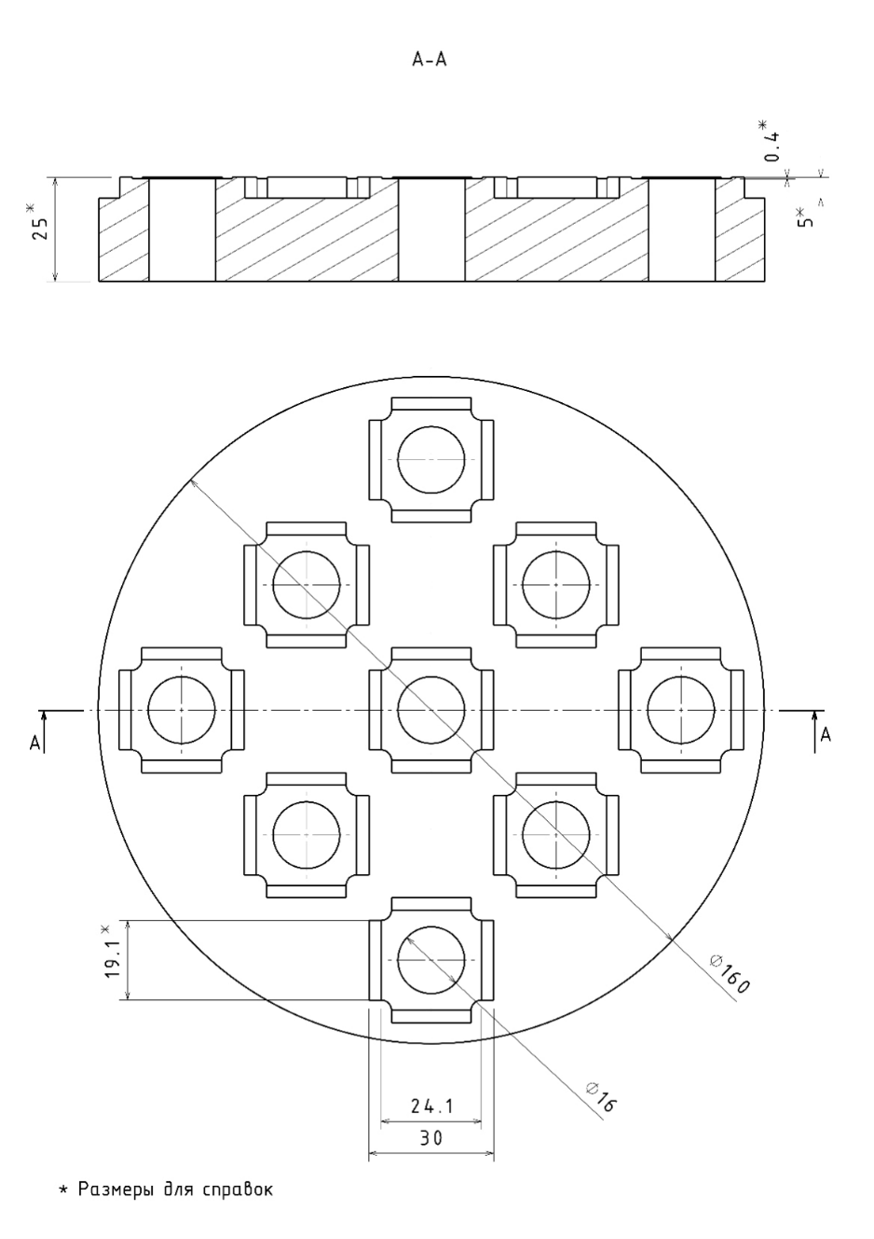
Рис. 12.11 – Эскизный рисунок общего вида приспособления для вакуумного стола с одновременным размещением девяти заготовок
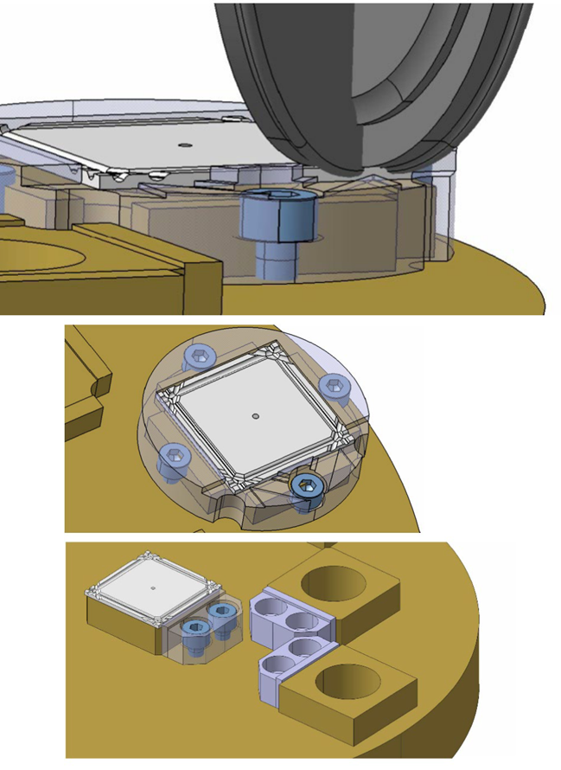
Рис. 12.12 – Эскизный рисунок, показывающий прохождение диска в процессе производства канавки через приспособление, (вверху) и два варианта фиксации заготовки: только при помощи вакуума (в середине) и при помощи дополнительной губки (внизу)

Электроника считывания для электромагнитного калориметра
В 2020 году нами были проведены методические исследования по эффективности разделения двух близких по времени калориметрических сигналов в зависимости от частоты оцифровки. Работы проводились на разработанном в прошлом году экспериментальном стенде. В связи с отсутствием контактов с иностранными коллегами из-за сложной эпидемиологической обстановки нам не удалось получить стандартный модуль электроники CBM. В качестве временного решения использовался АЦП модуль фирмы CAEN. Обработка полученных результатов ещё не закончена, но предварительные результаты показывают:
- при частоте оцифровки 125 МГц порядка 8% сигналов в калориметре не смогут быть правильно восстановлены. Вероятность ошибок зависит от соотношения амплитуд близких по времени сигналов и возрастает в случае, когда второй сигнал мал;
- при частоте оцифровки 250 МГц доля неправильно восстановленных сигналов снижается до 4%. Зависимость вероятности ошибки от соотношения амплитуд электронных сигналов также снижается.

Разработка алгоритмов обработки данных CBM
На текущий момент отсутствуют подходы к обработке экспериментальной потоковой информации с калориметра CBM, а потому разработку алгоритмов обработки такой информации необходимо начинаться с моделирования. Схема процесса моделирования, получения и обработки информации в современном детекторе для физики высоких энергий отображена на Рис. 12.13. Эта схема является общей и подходит как для традиционного, пособытийного подхода к моделированию и реконструкции, так и к необходимому в эксперименте CBM подходу при обработке именно потоковой информации. Вся цепочка моделирования и реконструкции для пособытийного подхода в калориметре CBM была выстроена, проверена и отлажена в предыдущие годы. Логично проверить, какие части из разработанных ранее алгоритмов реконструкции и моделирования мы можем использовать.

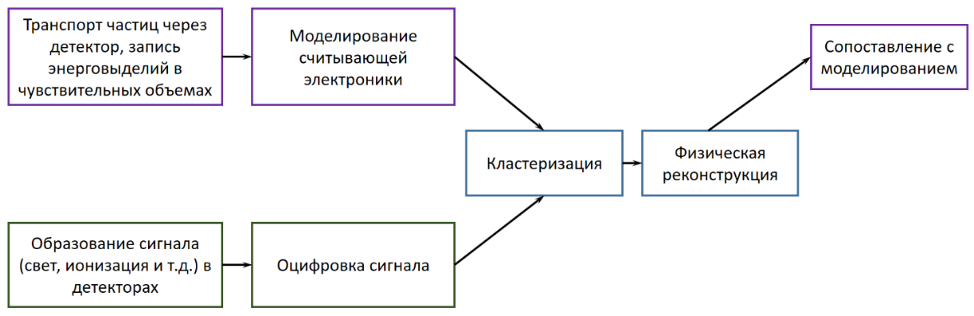
Рис. 12.13 – Схема моделирования, получения и обработки информации в калориметре CBM
Модуль электромагнитного калориметра состоит из 124 слоев свинца и сцинтиллятора толщиной 1 мм каждый. Суммарная толщина чувствительного объема калориметра составляет примерно 25 см, а время прохождения релятивистской частицы через толщу калориметра можно оценить в 1 нс. Поперечный размер калориметрической ячейки меньше толщины и меняется от 12 до 3 см. Для каждой частицы, входящей в калориметрическую ячейку, сохраняется Монте-Карло информация о времени, координате, импульсе и энергии в момент входа, а также об энерговыделении в сцинтилляторе. Таким образом, имеющаяся схема моделирования, реализованная для пособытийного подхода, позволяет моделировать калориметр с временным разрешением вплоть до 0.3 нс (1/√12), а имеющиеся алгоритмы транспорта частиц могут быть использованы при моделировании потоковой информации без изменений.
При моделировании работы считывающей электроники в пособытийном подходе энерговыделения от всех частиц, возникших в данном столкновении тяжелых ионов, складываются с потерей временной информации. Таким образом, моделирование работы считывающей электроники для потоковой информации существенно отличается от пособытийного подхода.
Кластеризация в калориметре в пособытийном подходе начинается с поиска локальных максимумов, т.е. ячеек, энерговыделение в которых выше, чем в соседних, и сопоставления найденных максимумов с реконструированными треками. Сопоставленные максимумы используются для алгоритма идентификации частиц, породивших соответствующие треки. Оставшиеся максимумы используются как затравка для построения кластеров. Поиск максимумов, сопоставление их трекам и построение кластеров происходят без использования временной информации, а потому соответствующие алгоритмы требуют пересмотра для работы с потоковой информацией. После нахождения кластеров, т.е. объектов, ограниченных во времени и пространстве, происходит фитирование энерговыделения в ячейках калориметра, входящих в кластер, в предположении, что все частицы, породившие кластер, являются фотонами. Количество фотонов совпадает с количеством максимумов в кластере, а их энергия и точка входа параметрами при фитировании. Сам алгоритм фитирования один и тот же для пособытийного подхода и при обработке потоковой информации, а вот входной кластер в последнем случае должен содержать не только координатную, но и временную информацию. Наконец, при сопоставлении результатов моделирования и реконструкции (т.е. для определения эффективностей работы алгоритмов) в случае обработки потоковой информации также необходимо учитывать временную информацию.
Теперь вернемся к моделированию работы считывающей электроники для потоковой информации. Форма электронного калориметрического сигнала во времени хорошо изучена и показана на Рис. 12.14.
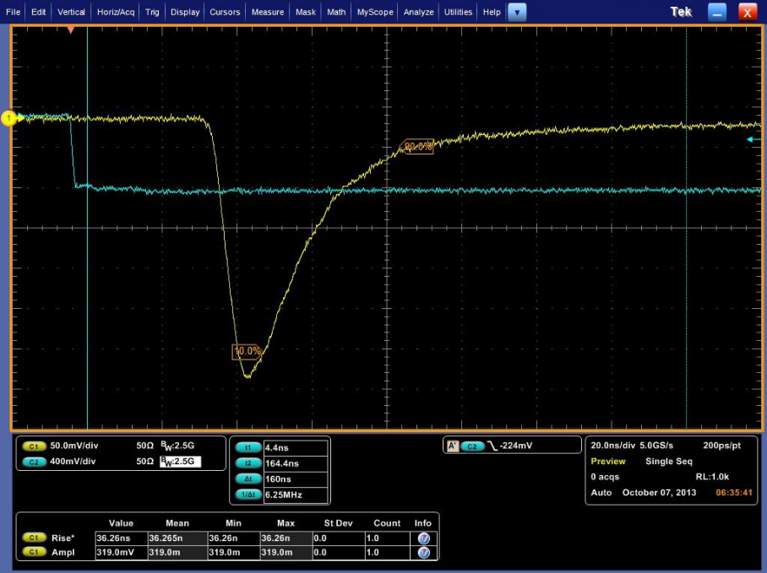
Рис. 12.14 – Осциллограмма стандартного сигнала фотоумножителя калориметрической ячейки
В хорошем приближении можно считать, что результирующий во времени отклик электронного канала калориметра, будет суммой откликов от энреговыделения всех частиц в данной калориметрической ячейке, с учетом времени попадания этих частиц в ячейку. Для реализации был предложен и разработан следующий алгоритм. На этапе подготовки эталонная форма отклика электроники (далее просто эталон) загружается из библиотеки с шагом в 0.1 нс. Оцифровка сигналов для каждого канала калориметра осуществляется отдельно. Для каждого энерговыделения в заданной ячейке эталон масштабируется в соответствии со значением энерговыделения, а шаг его гистограммы по времени огрубляется до 2-4 нс (тик АЦП) в соответствии со временем оцифровки в реальном АЦП. Полученный отклик АЦП во времени необходимо переводится в объекты класса, наследованного от CbmDigi, моделирующие отклик реального детектора.
Хранить весь временной отклик для всех ячеек калориметра накладно с точки зрения оперативной памяти. Поэтому после каждого смоделированного ион-ионного столкновения имеет смысл рассматривать промежуток времени, длящийся до 100 нс до времени этого столкновения. На этом промежутке для каждого канала считывающей электроники калориметра ищутся локальные максимумы, превышающие порог и отстоящие друг от друга на промежуток не менее 20 тиков АЦП. Для каждого такого максимума создается объект типа CbmEcalDigi, содержащий амплитудную информацию о временном интервале от [-3, +15] тиков АЦП от временного положения максимума и само положение максимума. Вместе с объектом CbmEcalDigi создается соответствующий ему объект сопоставления, наследованный от класса CbmMatch, содержащий информацию обо всех Монте-Карло частицах, давших вклад в созданный Digi объект и о величине этого вклада. После чего временной промежуток считается рассмотренным, а память, которую он занимает, подлежит освобождению.

Планы группы НИЦ «Курчатовский институт» - ИТЭФ на 2021 год:
- Проведение пучкового сеанса измерений мини-модуля для центральной части детектора TOF в составе эксперимента mCBM на пучке ускорителя SIS18 для двух типов интегрированной электроники: NINO и PADI XI;
- Проведение измерений первой массовой партии полупроводящей керамики (совместно с коллегами из HZDR);
- Разработка технологической цепочки при массовом выпуске полупроводящей керамики: выбор поставщика исходных компонентов - определение необходимого размера исходного зерна -выбор процесса спекания (с учетом имеющихся установок у партнеров из HZDR);
- Создание эскизного проекта несущей рамы детектора BFTC с учетом его интеграции с другими детекторами эксперимента CBM. (Совместная работа с инженерной группой эксперимента CBM и группами детекторов TOF и PSD);
- Разработка и тестирование элементов считывающей электроники электромагнитного калориметра;
- Разработка и тестирование алгоритмов восстановления физических событий CBM.

Отчет группы ИЯИ РАН о результатах работ 2020 г.

Описание переднего адронного калориметра
Установка СВМ представляет собой магнитный спектрометр, состоящий из сверхпроводящего магнита, ряда детекторных систем для идентификации типа частиц и определения их импульсов, электромагнитного калориметра, а также переднего адронного калориметра – PSD (Projectile Spectator Detector), (Рис. 12.1).
Передний адронный калориметр PSD планируется использовать в экспериментах на установке СВМ для пособытийного определения центральности, а также ориентации плоскости реакции в ядро-ядерных столкновениях с хорошей точностью, что необходимо для проведения исследований анизотропии азимутальных потоков частиц, образующихся в ядро-ядерных взаимодействиях. Конструкция калориметра и его характеристики подробно описаны в Техническом проекте переднего адронного калориметра установки СВМ. Все модули калориметра изготовлены и протестированы в ИЯИ РАН в соответствие с контрактом ФАИР-ИЯИ.
В первоначальном Техническом проекте адронного калориметра рассматривался калориметр с ромбовидным отверстием в центре с размерами 60 x 60 мм². Однако более точный расчет радиационных условий эксперимента показал, что размер пучкового отверстия должен быть увеличен для того, чтобы избежать радиационных повреждений сцинтилляционных пластин модулей калориметра. Благодаря модульной структуре калориметра, имеется возможность менять конфигурации сборки, например, на Рис. 12.15 показан вариант сборки с квадратным отверстием размером 200х200мм2 (слева) из изготовленных уже модулей. Для лучшего использования определения угла плоскости реакции рассматривается также конфигурация сборки, показанная справа. Для такой конфигурации с ромбовидной формой центрального отверстия размером 200х200см2 потребуется изготовление дополнительных 4х центральных модулей специальной формы. В 2021г. планируется проведение моделирования с учетом положения калориметра на пучке, размера и формы пучкового отверстия в калориметре, радиационных условий.
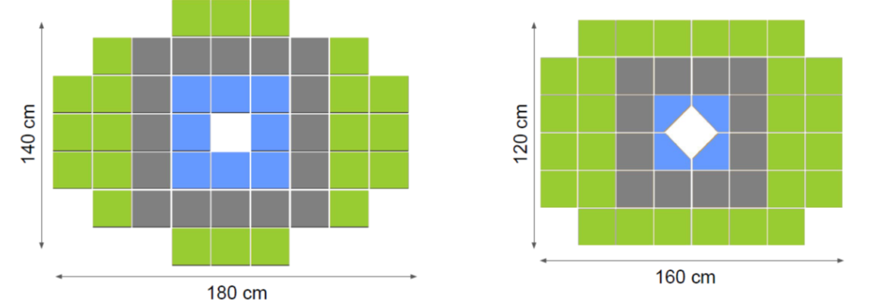
Рис. 12.15 - Схема общего вида переднего адронного калориметра (слева) и схема отдельного модуля PSD (справа)

Разработка системы сбора с данных с переднего адронного калориметра PSD
Одна из основных задач в 2020г. группы ИЯИ в эксперименте СBM заключалась в разработке системы сбора данных с переднего адронного калориметра PSD в общую систему сбора данных эксперимента CBM, а также тестировании прототипов отдельных модулей считывающей электроники.
Для сбора данных с модулей калориметра необходима считывающая электроника, способная обрабатывать сигналы амплитудой от нескольких мВ до 1В и длительностью порядка 40-60нс. Частота дискретизации АЦП должна составлять 120МГц. Скорость передачи сигналов должна составлять не менее 1MHz на канал. Требование к скорости считывания с частотой до 1МГц накладывает ограничение на период времени, в течение которого канал электроники должен отработать на текущем событии и быть готовым к принятию следующего сигнала с секции калориметра. Все переходные процессы, которые могут влиять на восстановление следующего сигнала, должны завершиться в течение 1мкс, чтобы система оцифровки и сбора данных была готова к приему следующего события. Это время определяет требования к каналу передачи данных и протоколам обмена данных, заложенным в цифровые схемы и элементы на основе ПЛИС (FPGA), используемых в данном виде считывающей электроники. В качестве такой электроники выбрана плата ECAL@ADC64, разработанная для электромагнитного калориметра эксперимента PANDA, Рис. 12.16, которая представляет собой 64-канальный модуль ADC на основе АЦП и ПЛИС (FPGA). Модуль ADC выполнен по схеме со считыванием модулем ПЛИС потоковых АЦП, при этом внутри ПЛИС осуществляется предварительная обработка осциллограммы, и определяются основные параметры формы сигнала, наложения импульсов (pile-up), а конечные данные выдаются на выходной интерфейс.
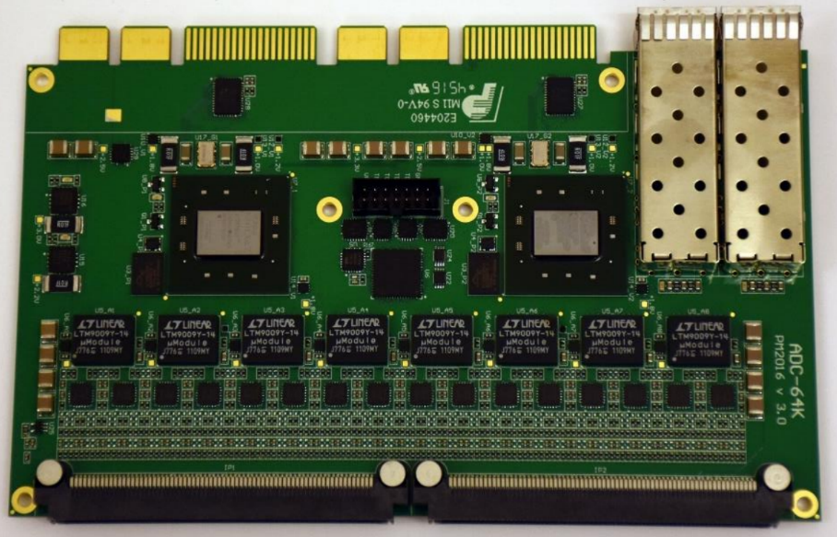
Рис. 12.16 – Фотография платы ECAL@ADC64
В плате ECAL@ADC64 для эксперимента PANDA используется АЦП LTM9011 с частотой дискретизации до 125МГц. Разрешение АЦП составляет 14 бит на диапазоне 2Vpp. На плате установлено две микросхемы ПЛИС Kintex 7, где происходит обработка сигналов: выбор канала из пары усиления, обработка формы сигнала, формирование пакета и отправка в систему сбора данных.

Схема системы сбора данных PSD представлена на Рис. 12.17 и включает в себя:
- 44 платы с MPPC (по 10 на каждой плате) для считывания световых сигналов с секций модулей. Все МРРС светоизолированы для минимизации шумовых помех. Эти платы устанавливаются непосредственно в модулях калориметра;
- 7 плат ADC64 соединенных с интерфейсным блоком;
- одна сервисная плата, предназначенная для регулировки напряжения на MPPC, управления калибровочным светодиодом и мониторинга температуры.
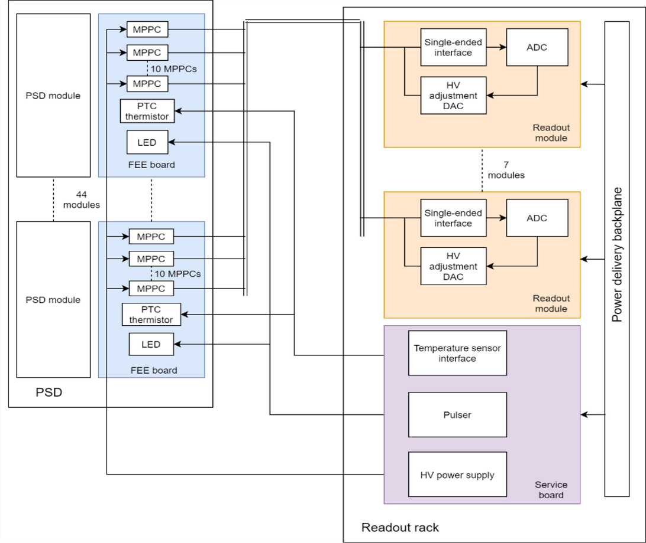
Рис. 12.17 – Схема системы сбора данных с переднего адронного калориметра PSD
Для регулировки усиления MPCC была разработана вторая версия интерфейсного блока (ADC addon), предусматривающая блокировочные конденсаторы в сигнальной цепи, которые позволяют свободно регулировать постоянную составляющую напряжения на сигнальной линии. Через регулирование напряжения на линии выполняется компенсация напряжения смещения на выводах MPPC, что позволяет изменять его усиление. Для установки постоянной составляющей на второй версии блока предусмотрено использование 16 4-канальных цифро-аналоговых преобразователей с буферными усилителями и удаленным управлением.
В 2020г. группой ИЯИ РАН была разработана, изготовлена и протестирована новая плата, которая устанавливается непосредственно в каждом модуле калориметра. На этой плате установлено 10 MPPC, фильтры напряжения смещения, радиационно-стойкий термодатчик, необходимые разъемы. MPPC и светодиод защищены непрозрачными экранами. Предварительные тесты показали значительное улучшение светоизоляции MPPC и снижение темнового тока с 7мкА до 80нА на канал при использовании таких экранов. На Рис. 12.18 представлен эскиз разработанной платы.
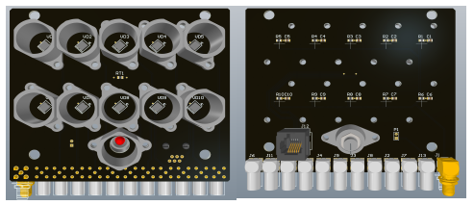
Рис. 12.18 - Эскиз платы для установки MPPC в модулях калориметра

В 2020г. группой ИЯИ РАН был также разработан сервисный блок, несущий на себе генератор высокого напряжения смещения MPPC, систему мониторинга тока MPPC с автоматическим отключением при аварии, прецизионный генератор импульсов для светодиодов оптической калибровки, а также цифровой интерфейс термодатчиков. Блок имеет возможность локального и удаленного управления. Изготовлена уменьшенная версия блока, с целью проверки схемотехнических решений и разработки программного обеспечения. Схема блока представлена на Рис. 12.19.
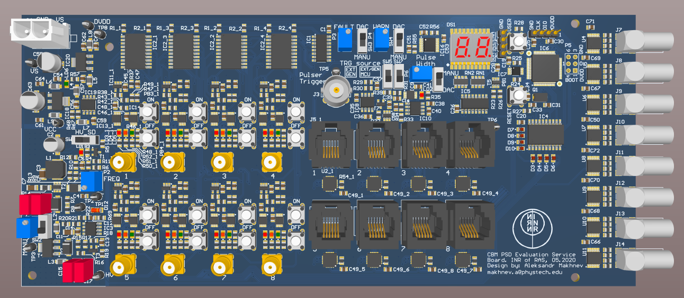
Рис. 12.19 – Сервисный блок системы сбора данных детектора PSD
Для передачи сигналов непосредственно с фотодиодов, установленных на платах в модулях калориметра СВМ, до считывающей электроники, расположенной в удаленном, радиационно безопасном помещении, потребуется сигнальный кабель длиной порядка 40м. В ноябре 2020 года такой образец российского кабеля РК50-3-310нг(С)-HF был протестирован и была показана его пригодность для передачи слабых аналоговых сигналов на достаточно большие расстояния. На Рис. 12.20 показаны результаты измерения формы сигнала с секции калориметра от космического мюона с длинным кабелем 50 м (слева) и без него (справа). Для считывания использовался CAEN digitizer. Предварительные тесты показали отношение сигнал/шум 9.3 и возможность применения данного типа кабеля.

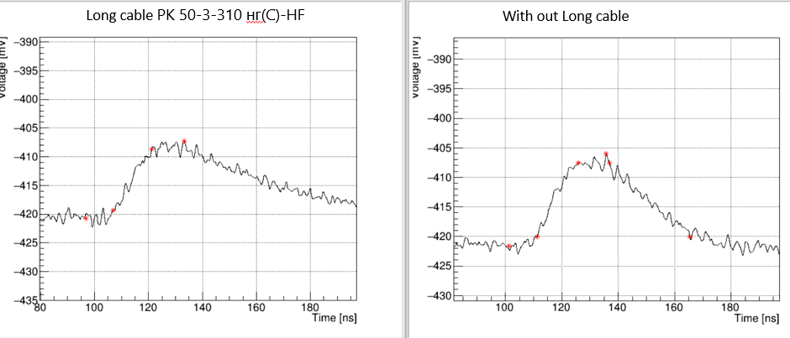
Рис. 12.20 – Форма сигнала с одной из секций модуля калориметра от космической частицы измеренная с длинным кабелем 50 м (слева) и без него (справа)

Тестирование прототипа считывающей электроники на тестовом пучке mCBM
Испытания прототипа считывающей электроники для одного модуля калориметра (mPSD) были проведены в марте 2020г. группой ИЯИ РАН на тестовом пучке mCBM@SIS18 в GSI (г. Дармштадт, Германия) на ионах золота и свинца в диапазоне энергий 1.01 – 1.22 AGeV в условиях высоких загрузок.
Основная цель данного теста заключается в подтверждении работоспособности системы считывания на основе платы ADC64 для PSD в эксперименте CBM. Данный тест включает в себя все основные компоненты сбора данных детектора PSD: плата ADC64, интерфейсный блок, плата с MPPC. Сигналы считывались с частотой дискретизации 80МГц и обрабатывались в ПЛИС на плате ADC64. Каждый канал считывался независимо, без общего триггера, по амплитудному порогу и форма сигнала в фиксированном окне передавалась в систему сбора данных. От платы ADC64 данные передавались по оптоволокну по протоколу GBT, который так же использовался для временной синхронизации и конфигурации платы ADC64. Так же были протестированы все необходимые программные пакеты, включающие в себя пакет распаковки данных, обработки физических событий и мониторинг данных.
Для сопряжения платы с MPPC с платой ADC64 был разработан интерфейсный блок (ADC addon), который состоит из 64 преобразователей из однополярного сигнала в дифференциальный. Предусмотрено 50-Ом терминирование входной линии, настраиваемый уровень нуля на входе и выходе. Блок соединяется с ADC64 межплатными разъемами и устанавливается единым модулем. Данный прототип был подключен к модулю mPSD установленному на тестовом пучке mCBM для тестирования. На Рис. 12.21 показана фотография подключенния сборки к модулю mPSD платы ADC64 с подключенной интерфейсной платой.
Данные детектора mPSD передавались в общую систему сбора данных mCBM с помощью платы DPB с модифицированной прошивкой. В настоящее время данные mPSD состоят из 64-битных записей, содержащих информацию о временной отметке сигнала, количестве и индексах сработавших каналов, интеграле сигнала, нулевых уровнях и времени прихода сигнала, а также информацию о формах сигналов. Полнота и целостность полученных пакетов данных контролируется по количеству прочитанных слов GBT. Кроме того, контроль всей передаваемой информации также осуществляется в режиме онлайн с помощью программного модуля, разработанного для мониторинга данных, Рис. 12.22.
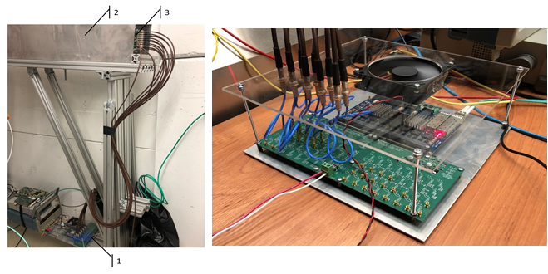
Рис. 12.21 – Прототип считывающей электроники, подключённый к модулю mPSD на тестовом пучке mCBM (слева); плата ADC64 подключенная к интерфейсному блоку (справа)
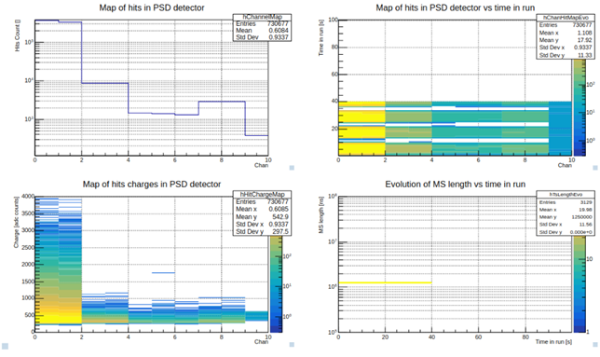
Рис. 12.22 - Программный модуль мониторинга данных PSD
Два верхних графика служат здесь для отслеживания индексов сработавших каналов. Индексы соответствуют секциям mPSD от 0 до 8. К каналу 9 был подключен внешний источник, служивший для проверки синхронизации между детекторами mCBM. На нижнем левом графике показано распределение энергии в секциях PSD. Основная часть энергии выделяется в двух первых секциях калориметра. На нижнем правом графике показано изменение длины микрослайса данных. Эта информация используется для проверки целостности данных.
Одной из основных целей mCBM является тестирование и проверка концепции обработки данных и программного обеспечения реконструкции, которые разрабатываются для полного эксперимента CBM. Таким образом, mCBM является демонстратором вычислительной концепции CBM, включая реконструкцию событий и отбор данных в реальном времени. Сложность использования считывания данных без триггера заключается в необходимости временной синхронизации и процедуры построения событий. При обработке данных необходимо построить события из сигналов на основе их временных отметок. Во время сбора данных информация со всех детекторов эксперимента mCBM записывается в общий бинарный файл. Для проверки синхронизации данных с детекторов строятся графики временной корреляции, Рис. 12.23, слева.
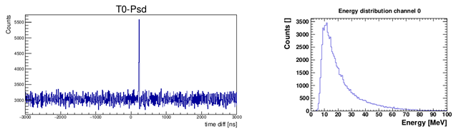
Рис. 12.23 – Временная корреляция T0-Psd (слева); Энерговыделение в первой секции mPSD (справа)
Явный пик в распределении разности времени отклика детекторов T0 и mPSD (временной сдвиг), расположенный примерно на 200 нс, указывает на корреляцию данных и служит для выбора пучковых событий. Таким же образом временные метки сигналов от всех подсистем используются для приписывания этих сигналов определенному событию. Чтобы гарантировать возможность такого подхода, используется временная синхронизация между подсистемами с учетом временных сдвигов, которые неизбежно вносятся в процессе сбора сигнала. В текущем подходе предполагается, что сигналы формируют одно событие, если их временные отметки расположены в одном временном окне в 200 нс. Помимо введения фиксированного временного окна для выбора события, могут применяться условия минимального количества сигналов от подсистем, находящихся в рассматриваемом временном окне. Такой прямой подход оправдан на этапе отладки и будет улучшен в будущем. Распределение энерговыделения в первой секции mPSD показано на Рис. 12.23 справа.

Определение центральности в эксперименте CBM с помощью переднего адронного калориметра PSD
Конструктивной особенностью переднего адронного калориметра эксперимента CBM является наличие пучкового отверстия в центре калориметра. Диаметр этого отверстия определяется допустимыми дозами радиации, которые рассчитываются с помощью FLUKA. В первоначальном Техническом проекте адронного калориметра рассматривался калориметр с ромбовидным отверстием в центре с размерами 60 x 60 мм². Более точный расчет радиационных условий эксперимента показал, что размер пучкового отверстия должен быть увеличен для того, чтобы избежать радиационных повреждений сцинтилляционных пластин в центральных модулях калориметра. Наличие пучкового отверстия в центре калориметра приводит к тому, что значительная часть энергии частиц, попавших на переднюю поверхность калориметра, не измеряется из-за утечки тяжелых фрагментов, которые летят вдоль оси пучка, и пролетают через отверстие в центре калориметра. В этом случае, зависимость суммарной выделенной энергии в калориметре от прицельного параметра соударения становится немонотонной (Рис. 12.24 слева), что приводит к невозможности определения центральности посредством измерения только выделенной в калориметре энергии.
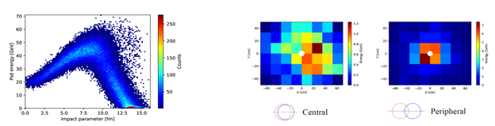
Рис. 12.24 - Слева - зависимость полного энерговыделения в калориметре PSD@CBM от прицельного параметра для столкновения AuAu 12AGeV/c DCM-QGSM-SMM; справа — примеры энергетических поверхностей калориметра для центрального и периферического столкновений
Однако полная выделенная энергия в калориметре не является единственной наблюдаемой в каждом событии. В 2019 году была разработана методика разделения событий на классы центральности по двумерной зависимости выделенной энергии в калориметре от асимметрии выделенной в нем энергии (см. отчет за 2019 г.). Было показано, что по двумерному распределению зависимости асимметрии от выделенной энергии можно однозначно разделить события по классам центральности и определить полученное разрешение. В 2020г. группой ИЯИ РАН была предложен новый подход к определению центральности с использованием методов машинного обучения (ML). Модульная структура калориметров позволяет измерять пространственное распределение выделенной энергии в отдельных модулях калориметра. Выделенная энергия во всех модулях, образует так называемую "энергетическую поверхность", вид которой зависит от центральности взаимодействия в ядро-ядерных столкновениях. Примеры энергетической поверхности для одного центрального и периферического события приведены на Рис. 12.24, справа.
Выделенные энергии в модулях адронного калориметра могут быть сформированы в массив значений, что позволяет применять методы машинного обучения (ML) к проблеме центральности с использованием алгоритмов, схожих с анализом изображений. Методы машинного обучения хорошо зарекомендовали себя в распознавании образов и классификации изображений. Применение методов машинного обучения для определения классов центральности позволяет использовать большее количество доступной информации от адронных калориметров по сравнению с существующими подходами, что дает возможность определять центральность во всем всему диапазоне. Для определения центральности столкновений были разработаны два метода машинного обучения: машинное обучение с учителем и без учителя.
Машинное обучение с учителем – это прямое применение методов машинного обучения на размеченных данных, полученных в моделировании отклика модулей калориметра. Весь имеющийся набор данных разделяется на обучающий и тестовый наборы. Обучающий набор данных используется для настройки параметров модели, состоящей из плотных слоев, образующих нейронную сеть. Параметры настраиваются таким образом, чтобы наилучшим образом определять целевую переменную, в качестве которой выбран прицельный параметр столкновения. После обучающего этапа параметры модели фиксируются, и модель может быть протестирована на неиспользованном тестовом наборе данных. Методы машинного обучения с учителем зависит от выбранной физической модели. Поскольку разметка данных является существенной в этом подходе, и такая разметка может быть достигнута только при использовании конкретной физической модели, этот подход вряд ли будет применяться к реальным физическим данным. Тем не менее, он может служить подтверждением того, что при использовании энергетических поверхностей калориметра можно разделить события на классы центральности, а также служить для сравнения результатов с результатами машинного обучения без учителя.
Подход к определению центральности с помощью передних адронных калориметров методом машинного обучения без учителя основан на недавней работе по кластерному анализу. Этот подход использует автокодирование данных и метод глубокого встраивания, который позволяет разделить имеющиеся данные на кластеры по сходству энергетических поверхностей калориметра. Таким образом, метод машинного обучения без учителя может быть использован и для разбиения экспериментальных данных по классам центральности.
Алгоритм кластеризации начинается с обучения автокодировщика. Основной целью автокодировщика является уменьшение размерности задачи, поскольку это улучшает кластеризацию. Первоначально задача имеет размерность, равную количеству калориметрических модулей. Входной и выходной слои автокодировщика имеют одинаковые размеры. Подавая на вход автокодировщика энергетические поверхности калориметра, мы ожидаем, что на выходе автокодировщика будем иметь идентичные энергетические поверхности. Хитрость здесь в том, что в середине автокодера есть узкое место. Автокодировщик обучается таким образом, чтобы потеря средней квадратичной ошибки между входом и выходом была минимальна, и когда это достигается, можно сказать, что кодирующая часть хороша для уменьшения размерности задачи до размерности узкого места.
Второй шаг - оценка центроид будущих кластеров. Центроиды – это центры кластеров в уменьшенном пространстве, а именно после кодировщика. Это делается с помощью алгоритмов tSNE и KMeans. Алгоритм tSNE хорошо справляется с так называемой "проблемой скученности", которая актуальна при применении к проблеме определения центральности, так как периферийные события обычно наблюдаются в гораздо большей пропорции по сравнению с центральными. Алгоритм tSNE позволяет отобразить кодированные энергетические поверхности калориметра в 2D пространство, равномерно распределяя скопившиеся события из периферийной области и события из центральной области. Полученная визуальная интерпретация событий в виде двумерной зависимости затем делится алгоритмом KMeans на кластеры, а центроиды результирующих кластеров оцениваются в пространстве после кодировщика. Заключительный третий этап - процесс глубокой кластеризации с реализацией, который подробно обсуждается в работе.
Преимуществом метода машинного обучения без учителя является то, что кластеризация осуществляется по всему доступному набору данных без привлечения целевой переменной и, поэтому, кластеризация может выполняться и для экспериментальных данных. В данном подходе нет необходимости использовать моделирование для предварительной настройки параметров модели машинного обучения. Кластеризация осуществляется по неразмеченным данным. Остается открытым только вопрос упорядочения полученных кластеров. Этот этап может быть выполнен с привлечением информации о множественности заряженных частиц, измеренной независимым трековым детектором. Единственная требуемая дополнительная информация – это значение средней множественности в каждом классе центральности, определенном моделью машинного обучения, поскольку множественность зависит линейно от центральности столкновения.
Оба подхода – машинное обучение с учителем и без учителя – были применены к симуляционным данным эксперимента CBM для столкновений ядер золота с импульсом 12 АГэВ/c в DCM-QGSM-SMM модели. Моделирование было выполнено для калориметра с пучковым отверстием диаметром 6 см. Полученные распределения по прицельному параметру были проанализированы в классах центральности, предсказанных ML-моделью. На Рис. 12.25 представлены две матрицы ошибок, полученные с использованием ML методов с учителем и без учителя.
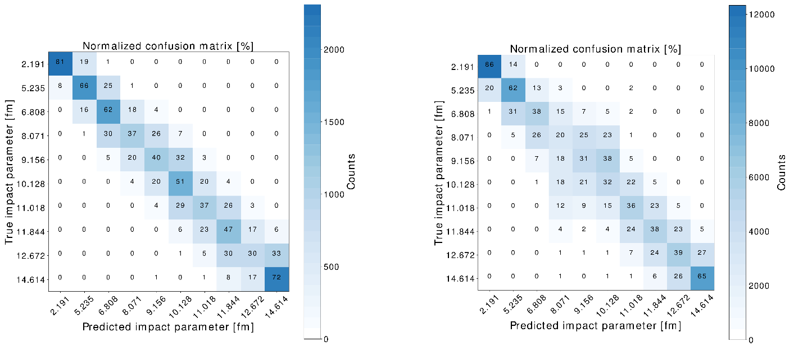
Рис. 12.25 – Матрицы ошибок для ML-подходов определения центральности с учителем (слева) и без учителя (справа)
В матрице ошибок предсказанные классы центральности отложены вдоль горизонтальной оси, а реальные классы, полученные из моделирования, строятся вдоль вертикальной оси. В каждом двумерном бине этой матрицы содержится цифра, указывающая на вероятность попадания в бин. Сумма значений в каждой строке составляет 100%. Диагональные элементы матрицы ошибок отражают чистоту определения классов центральности. Например, для ML-подхода с учителем вероятность правильного определения самого центрального класса событий (0-10%) составляет 85%. При этом, вероятность попадания событий в этот класс центральности из соседнего бина по центральности (10-20%) составляет 15%.
Среднее значение прицельного параметра и разрешение по прицельному параметру как функция центральности приведена на Рис. 12.26. Согласие в результатах между подходами наблюдается во всех классах центральности с небольшим ухудшением результатов ML-подхода без учителя в полуцентральной области. Здесь же приводится сравнение распределений среднего значения прицельного параметра и разрешения по прицельному параметру от классов центральности, полученным методом асимметрии.
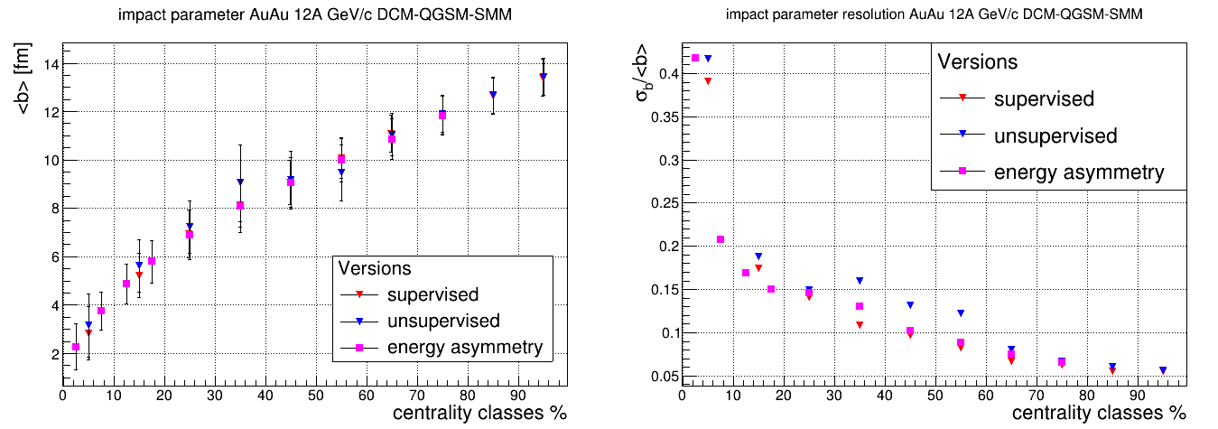
Рис. 12.26 – Слева средние значения прицельного параметра в зависимости от класса центральности; справа разрешение по прицельному параметру в классах центральности
Таким образом, применение средств машинного обучения представляется перспективным способом определения классов центральности. Однако представленные результаты не могут быть названы окончательными. Необходимо проверить возможность определения центральности при помощи методов машинного обучения с различными физическими моделями столкновений ядер, различными сталкивающимися системами и энергиями. При этом надо отметить, что на текущем этапе разработки не была использована такая важная особенность калориметра PSD@CBM как наличие продольной сегментации. Использование такой дополнительной информации должно помочь в разделении классов центральности, позволяя учесть распространение адронного ливня в детекторе.

Работы по использованию изготовленных модулей адронного калориметра СВМ в других экспериментах в рамках программы ФАИР-фаза-0
В 2020г. новый передний адронный калориметр установки BM@N с использованием 20 модулей PSD CBM во внешней части FHCAL BM@N был полностью собран, Рис. 12.27 слева, и интегрирован в систему сбора данных BM@N. Начаты работы по калибровке всех модулей FHCAL на космических мюонах. Для модернизации переднего адронного калориметра MPSD установки NA61/SHINE в ЦЕРНе были использованы 13 модулей калориметра СВМ, Рис. 12.27 справа. В 2020 г. начаты работы по интеграции системы считывания сигналов с MPSD в систему считывания эксперимента NA61.

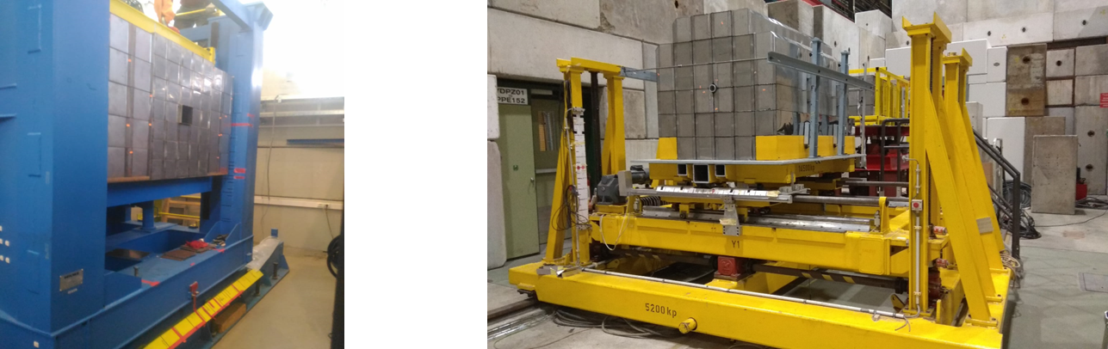
Рис. 12.27 – Слева новый передний калориметр установки BM@N. 20 модулей калориметра СВМ использованы в его внешней части; справа модернизированный калориметр установки NA61; 13 модулей калориметра СВМ использованы для внутренней области и верхней частей калориметра (выделяются более светлым цветом)
Эта работа проведена в соответствие с соглашениями ИЯИ РАН с коллаборацией СВМ и коллаборациями BM@N и NA61 о временном использовании части изготовленных в ИЯИ РАН модулей калориметра PSD CBM на соответствующих установках. Использование модулей адронного калориметра СВМ в экспериментах mСВМ на ускорителе SIS18 в GSI, в эксперименте BM@N на ускорителе Нуклотрон в ОИЯИ, а также в эксперименте NA61 в ЦЕРН, позволит не только получать новые физические результаты на этих действующих установках в период ФАИР-фаза-0, но и детально исследовать характеристики модулей калориметра в реальных экспериментах, разработать методики калибровки и анализа данных, позволит подготовить молодых специалистов для проведения исследований в эксперименте СВМ.

План работы ИЯИ РАН в ГСИ на 2021 г. для подготовки эксперимента СВМ
План работ ИЯИ РАН на 2021 г. включает несколько направлений:
- Подготовка к тестированию модуля калориметра mPSD на тестовых сеансах в феврале – мае 2021г. Проведение работ по интеграции mPSD в систему сбора и передачи данных mСВМ и разработка программного обеспечения для мониторинга работы калориметра и анализа полученных экспериментальных данных.
- Участие в 2х пучковых сеансах на установке mСВМ в 2021 г., на которые выделено пучковое время в феврале – мае 2021 г. Проведение анализа полученных данных.
- Проведение работ по разработке, изготовлению и тестированию аналоговой и цифровой электроники для переднего адронного калориметра установки СВМ.
- Продолжение работ по моделированию адронного калориметра с учетом реальной геометрии, размера и формы пучкового отверстия в калориметре и исследование его влияния на определение центральности и угла плоскости реакции. Разработка и применение методов машинного обучения для определения классов центральности по выделенной энергии в модулях калориметра.
- Моделирование калориметра с учетом вакуумной системы СВМ, а также радиационных условий для определения окончательного варианта сборки переднего адронного калориметра и размещения аналоговой и считывающей электроники.

Отчет НИЦ «Курчатовский институт» - ПИЯФ о работах, выполненных в 2020 г. по программе СВМ

Введение
Согласно решению о разделении среди институтов-участников коллаборации CBM задач по созданию экспериментальной установки НИЦ Курчатовский институт - ПИЯФ участвует в создании Черенковского детектора RICH для регистрации электронов и мюонного детектора MUCH. Обязательства ПИЯФ, закрепленные контрактами:
- проектирование и создание механической структуры детектора MUCH;
- проектирование и создание механической структуры детектора RICH;
- проектирование и создание систем снабжения рабочими газами этих двух детекторов.

Детектор MUCH
Детектор MUCH предназначен для идентификации мюонов среди частиц, зарегистрированных кремниевым трековым детектором STS, расположенном внутри дипольного магнита. Детектор MUCH представляет собой последовательность поглотителей, в 30-сантиметровых зазорах, между которыми располагаются трековые станции. Каждая трековая станция содержит три слоя камер. В качестве последней станции как правило используется детектор TRD. Первый поглотитель состоит из 28 см углерода и 30 см бетона, а остальные четыре (толщинами 20 + 20 + 30 + 100 см) состоят из железа (Рис. 12.28).
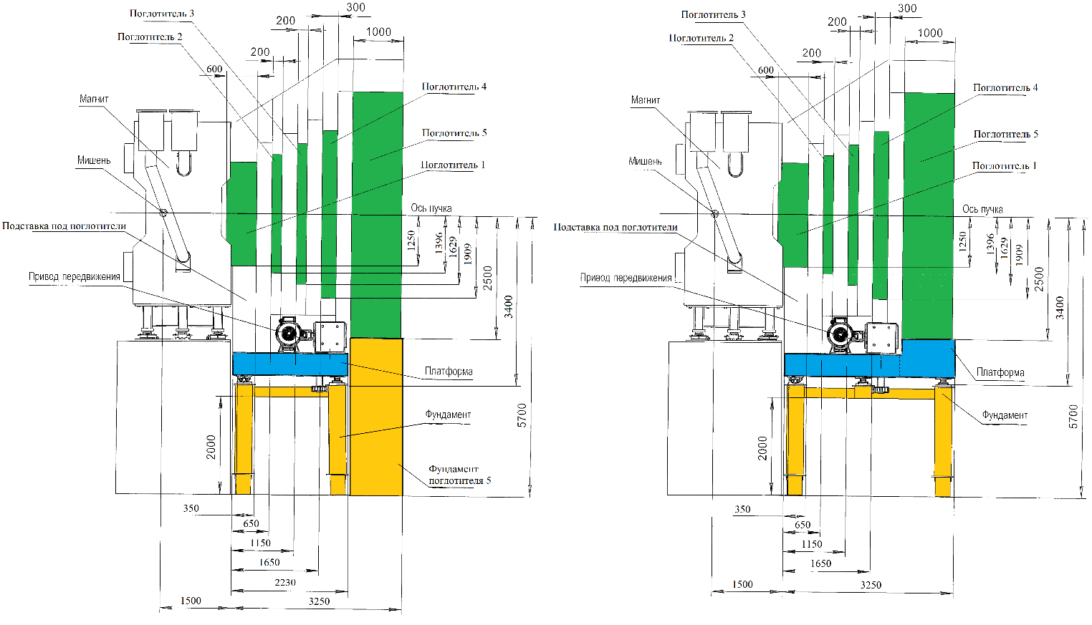
Рис. 12.28 – Схема расположения поглотителей в детекторе MUCH
В зависимости от энергии пучка меняется энергия образующихся мюонов и, соответственно, их проникающая способность. Поэтому обеспечения функционирования детектора - идентификации как для чармония, так и векторных мезонов малой массы во всем диапазоне энергий FAIR предусмотрена возможность проводить измерения в различных конфигурациях детектора:
- Для самых малых энергий он состоит из трех поглотителей и двух трековых станций общей толщиной 98см, что соответствует радиационной длине Х=26.5Х0 или 3.7 длин ядерного взаимодействия λ_{int}. В этом случае отсутствует поглотитель 5 и детектор TRD вплотную придвигается к детектору MUCH.
- С увеличением энергии должна быть обеспечена возможность добавить четвертый поглотитель и дополнительные станции. В этом случае общая толщина возрастает до 128 см, радиационная длина до Х=43.6Х0 или 5.46 λ_{int}.
- При максимальных для SIS100 энергиях предусмотрена возможность установить пятый поглотитель толщиной 1м. Общая длина поглотителей составляет около 2.28 м, что соответствует 96.3Х0 и 11 длинам ядерного взаимодействия.
Первые две трековые станции, выполненные из камер на основе GEM, работают на 2-х компонентной газовой смеси, третья и четвертая станции собраны из камер RPC, работающих с 3-х компонентной газовой смесью. В Отчете не описаны исследованные варианты разработок, которые по тем или иным причинам были забракованы.

Работы по оптимизации поглотителей
По инициативе сотрудников ПИЯФ было выполнено моделирование различных вариантов конфигурации детектора, в результате которых была проведена оптимизация состава и размеров поглотителей.

Общие требования к механике MUCH
MUCH и RICH будут занимать одно и то же место на пучке на альтернативной основе, т.е. после работы в мюонной моде MUCH, установленный и закрепленный на движущейся платформе, перемещается в положение парковки, а его место на пучке занимает RICH для работы в моде регистрации электронов. Следовательно, должны быть обеспечены:
- Возможность безопасного перемещения детектора на расстояние около 7 м и обеспечение воспроизводимость рабочего положения с точностью около ±1 мм.
- Постоянство подключения необходимых сервисов (различных кабелей, оптических линий, труб для газовой смеси и охлаждающей воды).
- Ограниченная величиной 6.4м ширина детектора в парковочном положении. В противном случае будет невозможно установить в рабочее положение
Продольный размер детектора MUCH должен быть минимален для того, чтобы уменьшить количество распадов пионов на мюоны. Такие мюоны приводят к возрастанию фона в спектре димюонов и мешают выделению редких процессов. С этим связано жесткое ограничение на ширину зазора между поглотителями.
Каждая камера трековой станции состоит из двух детектирующих плоскостей. Плоскости фиксируются в рабочем положении в зазоре между поглотителями, каждая из них имеет возможность перемещаться вне пространства, ограниченного элементами детектора до получения свободного доступа для индивидуального обслуживания. Важным условием при этом является постоянность подключение основных сервисов к детектирующей плоскости. Допускаются временные отключения сервисов с использованием средств, гарантирующих быстрое и надежное повторное подключение, например, газовые и водяные трубы на самозапирающихся быстросъемных разъемах, возможно многоконтактные кабели низкого напряжения. Так как при мюонной моде работы СВМ детектор RICH переносится в свое парковочное положение, находящееся далеко от MUCH, снимается ограничение на ширину детектора и становится возможно установить съемные удлинители поперечных балок (Рис. 12.29), обеспечивающие перемещение детектирующих слоев в положение обслуживания. Таким образом, требуется предусмотреть две конфигурации детектора, отличающиеся по ширине: парковочную и обслуживания
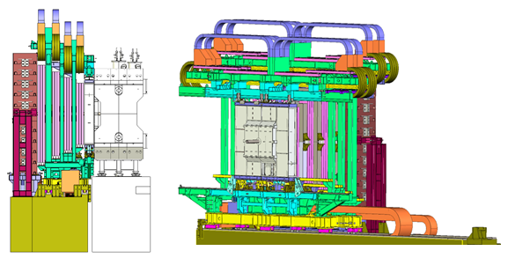
Рис. 12.29 - Виды детектора MUCH в конфигурации обслуживания

Платформа MUCH
Общий вид платформы MUCH в рабочем положении показан на Рис. 12.30. Подвижная платформа (позиция 1) перемещается по нижним направляющим (позиция 2), закреплённым к фундаменту (позиция A) болтовым соединением.
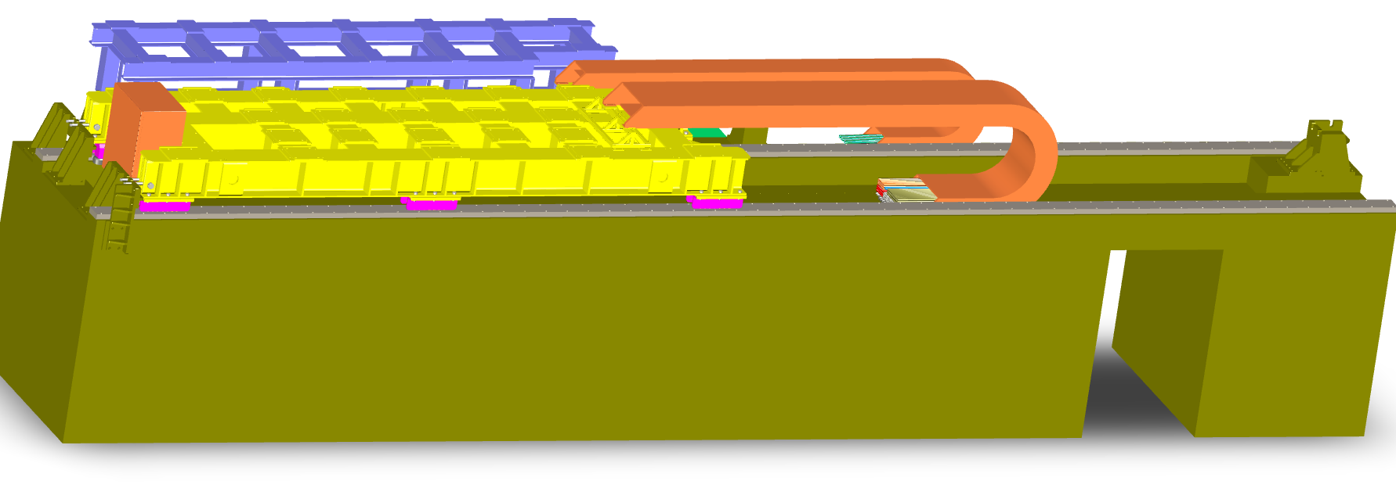
Рис. 12.30 – Общий вид платформы MUCH в рабочем положении
На торец платформы установлен ящик с системой управлением газовой смеси. Приводится в движение платформа при помощи троса, протянутого в углублении фундамента (позиция 4). Упоры (позиция 5) фиксируют платформу от сдвигов при землетрясениях. Для подвода коммуникаций к платформе подсоединены два гибких кабель-канала (позиция 6). Один конец кабель-канала крепится на поверхность платформы, а второй – на фундаменте. Вдоль дороги складывания данных кабель-каналов на фундаменте организована ниша (позиция А1). Проход для людей A2 расположен рядом с положением ожидания. Поглотитель 5 установлен на основание (позиция A3).
Вид Платформы снизу изображен на Рис. 12.31. Она состоит из сварной рамы (позиция 1), на которую установлены каретки (позиции 7 и 8). Каретки (позиция 4) – с боковыми роликами для восприятия боковых нагрузок. Кронштейн (позиция 9) служит для фиксации троса, с помощью которого осуществляется перемещение платформы.
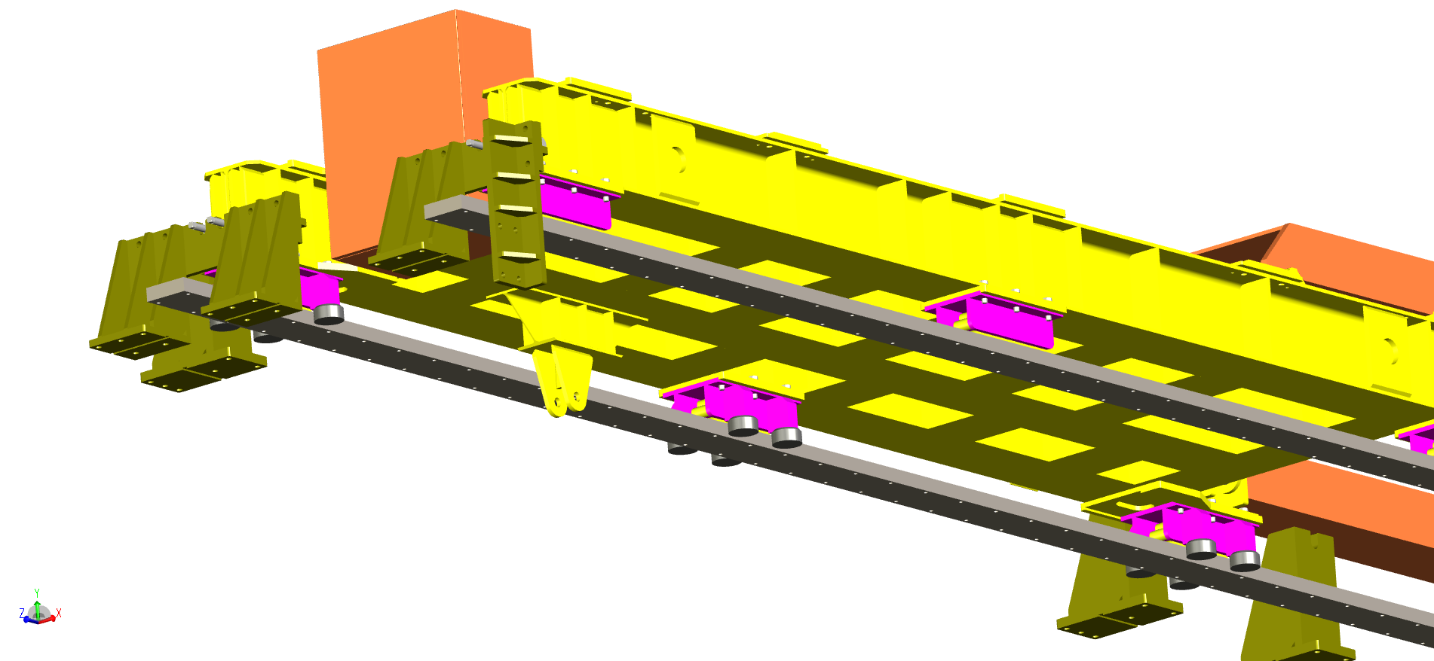
Рис. 12.31 – Платформа MUCH, вид снизу; трос системы перемещения (не показан) крепится за кронштейн 9
Идея варианта концепции системы перемещения показана на Рис. 12.32. Фундамент представляет собой структуру, собранную из стальных профилей на верхней поверхности которой проложены рельсы, по которым на роликах перемещается MUCH - детектор весом около 110-120т. Перемещение происходит под действием тяги за стальные тросы диаметром 0.6'' (15.2мм), фиксированные на концах платформы. Тяговое усилие создается модулями SLU 10 (Strand Lifting Unit – модуль для перетягивания троса с номинальным усилием до 10т) фирмы VSL Heavy Lifting. Модуль представляет собой гидравлический цилиндр с полым штоком, внутри которого проходит трос. Цилиндр закреплен под платформой MUCH. На цилиндр и на шток установлены гидравлические фиксаторы троса.
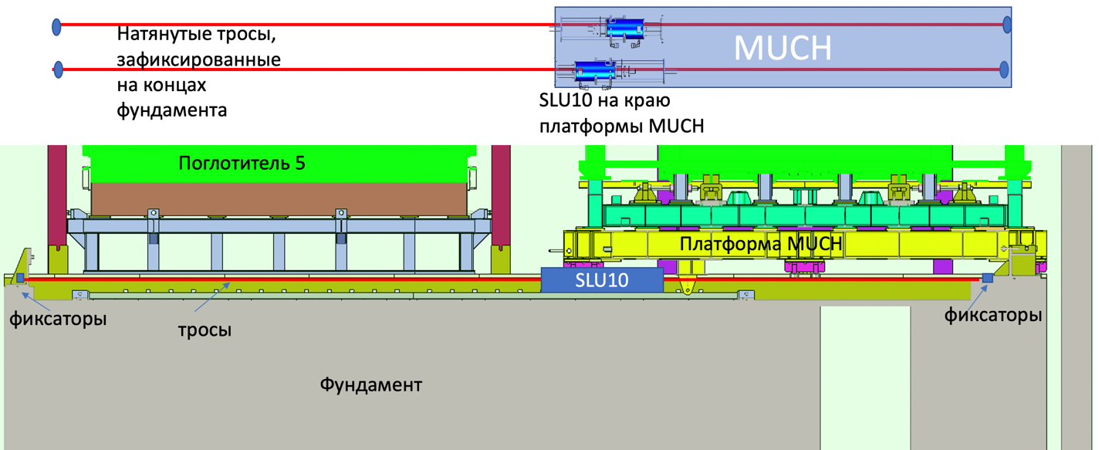
Рис. 12.32 – Вариант концепции системы перемещения детектора MUCH (детектор в парковочном положении)
При подаче давления на одну из половин цилиндра подается давление на один из фиксаторов. Если активирован фиксатор, расположенный на штоке, то платформа перемещается относительно троса, при активации фиксатора на цилиндре шток возвращается в исходное состояние. Каждый модуль обеспечивает перемещение в определенную сторону. Модули крепятся на нижней поверхности платформы MUCH. Похожие модули применены для перемещения компонент детектора CMS на ускорителе LHC в ЦЕРНе.
Выполненные вычисления напряжений, деформаций и влияния землетрясений с предварительным дизайном с помощью программного комплекса ANSYS демонстрируют, что параметры находятся в допустимых пределах. Мы ожидаем, что на следующем этапе будут проведены аналогичные вычисления с использованием финального дизайна, по результатам которых мы сможем при необходимости в достаточной мере усилить отдельные компоненты.

Поглотитель 1
Первый поглотитель (в дальнейшем Поглотитель) имеет форму прямоугольного параллелепипеда с трапецеидальным выступом, входящим в вырез в ярме дипольного магнита. Поглотитель состоит из двух половин, при раздвижении которых в стороны обеспечивается доступ к узлу стыковки пучковых труб детекторов STS и MuCh. Раздвижение производится вручную. Центральная часть Поглотителя (вокруг пучковой трубы) защищена алюминиево-свинцовой вставкой, обеспечивающей проход пучковой трубы (коническое отверстие с углом раскрытия относительно оси пучка θ <2.5°) и защиту в области малых углов (θ < 5,7°). Рабочая область детектора перекрывает углы 5,7° <θ <25°.
Работы по моделированию Поглотителя показали, что оптимальные параметры детектора MuCh достигаются при прохождении частицами сначала 30 см углерода (графит с плотностью больше 1,7 г/см³), потом 30 см бетона с плотностью 2,3 г/см³. Допустимо использование небольших деталей, сделанных из алюминия. Свойства алюминия близки к необходимым и лишь незначительно ухудшат параметры детектора. Поглотитель практически перекрывает окно магнита, защищая детекторы от фоновых процессов. Следует отметить, что оптимальная конфигурация должна поддерживаться в рабочей области детектора, а вне её (при θ > 25°) допустимы элементы, усиливающие конструкцию.
Для исключения прямого прохождения частиц сквозь щель между половинами Поглотителя по поверхности разъёма двух половин организована ступенька высотой 25 мм (см). Поглотитель требуется установить на оси пучка с пространственной точностью около ±1 мм и угловой точностью ±0.1°. Вокруг пучковой трубы на входе первого поглотителя предусмотрена дополнительная защита из свинца и алюминия.
Поглотитель состоит из двух зеркально симметричных относительно друг друга половин – правой и левой. Разрез половины поглотителя показан на Рис. 12.33. Общий вид правой половины Поглотителя показан на Рис. 12.34. Для транспортировки и монтажа на каждую половину Поглотителя устанавливается дополнительная оснастка (1). Каждая половина Поглотителя в основном состоит из алюминиевого короба (2), заполненного бетоном. Общий вид алюминиевого короба с установленными конусными алюминиевой (3) и свинцовой (4) вставками изображён на Рис. 12.35. Конические свинцовая и алюминиевая вставки устанавливаются посредине Поглотителя, вдоль оси пучка для защиты от фоновых частиц и уменьшения активации. В алюминиевый короб залит бетон (5) и установлены графитовые блоки (6), как показано на Рис. 12.35. Для крепления элементов Поглотителя к коробу в верхнем и нижнем листе запрессованы оси (7), изготовленные из стали 45 и покрытые цинковым покрытием. По наружной стороне (от магнита) бетонная и графитовая поверхности обшиты алюминиевыми листами (8).
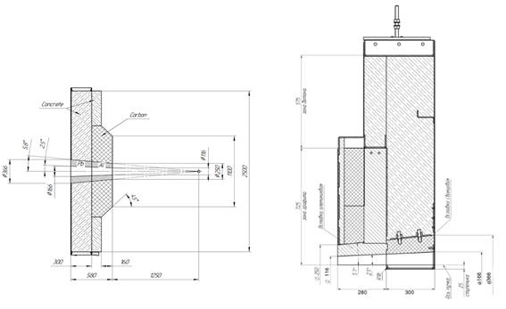
Рис. 12.33 – Разрез половины поглотителя 1 вертикальной плоскостью (слева) и горизонтальной (справа)
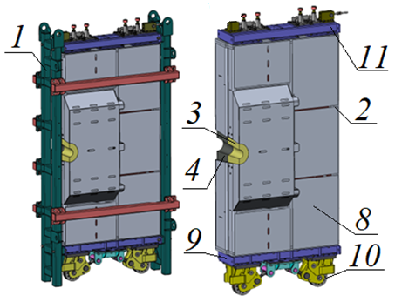
Рис. 12.34 – Вид правой половины поглотителя 1. Слева он показан в оснастке, предназначенной для транспортировки и установки, справа – без нее
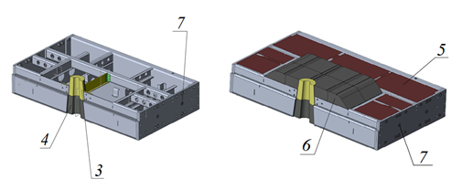
Рис. 12.35 – Стадии сборки поглотителя 1
Каждая из половин Поглотителя установлена на платформе с колёсами. Колёса имеют возможность регулироваться по высоте при помощи прокладок (грубая регулировка) и при помощи резьбовой пары «винт-гайка» (точная регулировка). Вверху находится сварная платформа, на которой установлены ролики для ограничения опрокидывания при движении и кронштейны фиксации Поглотителя в рабочем положении.
В рабочем положении каждая половина Поглотителя фиксируется. Способы фиксации изображены на Рис. 12.36 сверху и снизу с наружной стороны – резьбовая фиксация при помощи упорных болтов и кронштейнов, а снизу по линии разъёма – роликами, которые регулируются один раз при монтаже, так как доступ в данную зону при собранном детекторе MuCh будет ограничен.
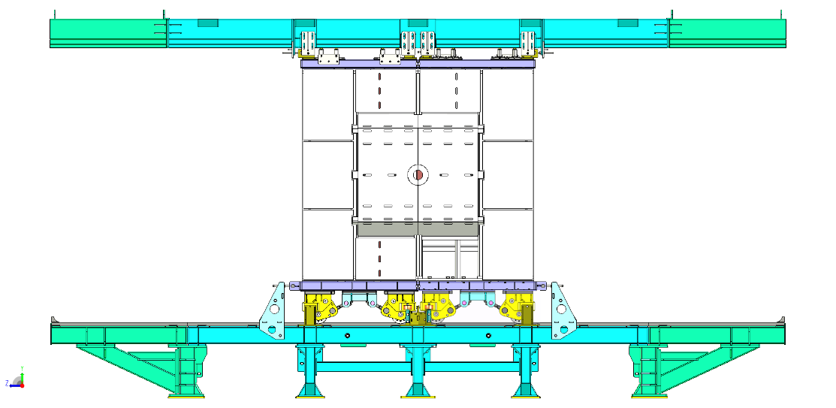
Рис. 12.36 – Концепция системы юстировки, установки и фиксации первого поглотителя

Поглотители 2, 3, 4
Размеры и взаимное положение поглотителей показаны на Рис. 12.37.
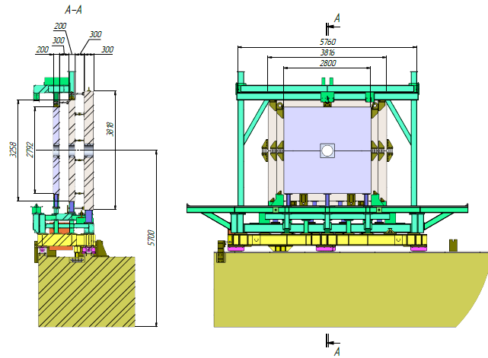
Рис. 12.37 – Геометрия поглотителей 2, 3 и 4

Общий вид собранного поглотителя представлен на Рис. 12.38. Каждый поглотитель состоит из нижней (1) и верхней (2) половин и алюминиевой защитной вставки (8). Поверхности стыка половин обработаны, образуя ступеньку, также поверхности отверстия, в которое входит алюминиевая вставка, обработаны с точностью ±1мм.
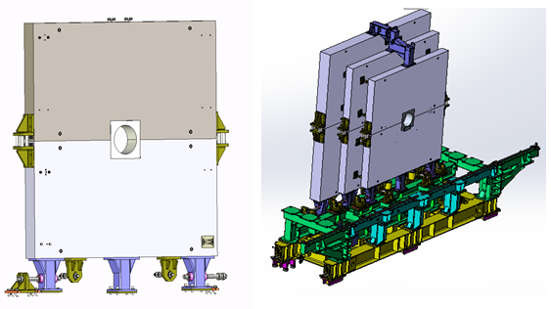
Рис. 12.38 – Общий вид поглотителей
Поглотитель стоит на опорах (7) и обеспечивает тонкую юстировку в горизонтальной плоскости (XZ) с помощью винтовых регулировок в кронштейнах (5 - поперек пучка) и (6 - вдоль пучка). Вертикальная регулировка осуществляется прокладками. Верхняя часть крепится на шпильках с помощью кронштейнов (4). Группа поглотителей 2, 3, 4 зафиксированы друг относительно друга с помощью верхнего крепления (3), которое обеспечивает жесткость системы под воздействием сил, возникающих при землетрясениях. Зазоры между поглотителями выдерживаются с помощью регулируемых распорок (9). Установка начинается с поглотителя 3, после чего ставится поглотитель 2, затем надстройка. Для установки поглотителей применяется монтажная рама.

Поглотитель 5
Поглотитель (Рис. 12.39) состоит из набора чугунных блоков (1 и 2), установленных на сварной подставке (4). По центру находится алюминиевая вставка (5) в форме параллелепипеда с круглым отверстием. По бокам Поглотителя расположены сварные стойки (3), предотвращающие опрокидывание набора блоков в случае землетрясения.
Фиксация, а также выставка нижнего блока на подставке (Рис. 12.40 справа) производится при помощи упорных болтов (1) поперек пучка и (2) вдоль пучка, а по вертикали – при помощи подкладок. Блоки представляют (Рис. 12.40 слева) собой чугунную отливку с обработанными поверхностями прилегания друг к другу также механически обработанные выступы (6) и углубления (7) обеспечивают самоцентрирование блоков при установке и фиксирующие от сдвига вдоль направления пучка в случае землетрясения. От смещения вдоль X блоки фиксируются при помощи боковых кронштейнов (8). Эти кронштейны также используются при монтаже для продольного центрирования блоков.
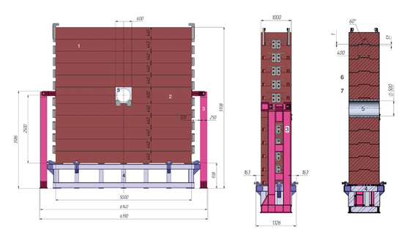
Рис. 12.39 – Поглотитель 5, вид спереди, сбоку и разрез вдоль осевой линии
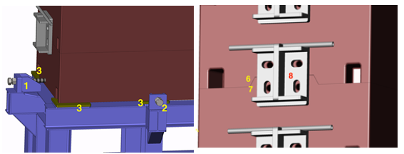
Рис. 12.40 – Выстройка блоков поглотителя 5
Боковые стойки, защищающие поглотитель от опрокидывания, упираются на высоте половины Поглотителя в кронштейны, прикрученные к центральным (малым) блокам. Этого достаточно для фиксации, т.к. верхние блоки при возможном землетрясении в месте установки будут устойчивы (опрокидывающий момент от сил, вызванных землетрясением меньше момента от веса блоков). Подставка и боковые стойки должны быть прикручены к фундаменту и надёжно зафиксированы от сдвига.

Надстройка
Надстройка (Рис. 12.41) предназначена для размещения на ней оборудования детектора. В состав надстройки входят следующие составные части (помечены на Рис. 12.41):
1. Основание для Поглотителей 2,3,4;
2. Стойки, к которым крепятся вышеупомянутые поперечные балки;
3. Поперечные балки, к которой крепятся детекторы станций 1 и 2 и верх поглотителя 1;
4. Группа поперечных балок, к которой крепятся детекторы станций 3 и 4;
5. Съемные части поперечных балок, позволяющие перемещать любой из детектирующих слоев в положение обслуживания;
6. Съемные части опорной балки поглотителя;
7. Оборудование для установки съемных частей поперечных балок.

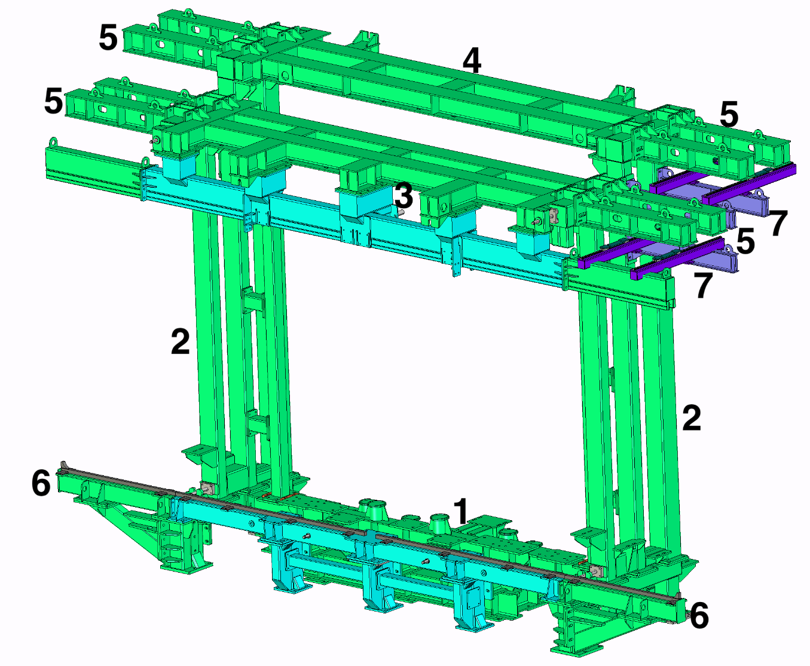
Рис. 12.41 – Общий вид надстройки MUCH
Надстройка представляет собой стоечно-балочную систему, обеспечивающую функционирование детектора MuCH в двух конфигурациях: компактной и обслуживания. В компактной конфигурации ни один из элементов надстройки не выходит за габарит, ограниченный максимальной шириной 6400 мм. Такая конфигурация используется для того, чтобы иметь возможность поставить на пучок детектор RICH в условиях ограниченной ширины зала СВМ. В положении обслуживания устанавливаются съемные части поперечных балок, которые позволяют перемещать любой из слоев трековых камер в положение, обеспечивающее удобный доступ ко всем элементам слоя.
Надстройка обеспечивает поддержку трековых плоскостей детектора MuCH в рабочем положении (в зазорах между поглотителями) и возможность их выдвижения в положение обслуживания. В состав надстройки входят приспособления, предназначенные для установки съема удлинителей поперечных балок, необходимых для выдвижения плоскостей в положение обслуживания (Рис. 12.42).
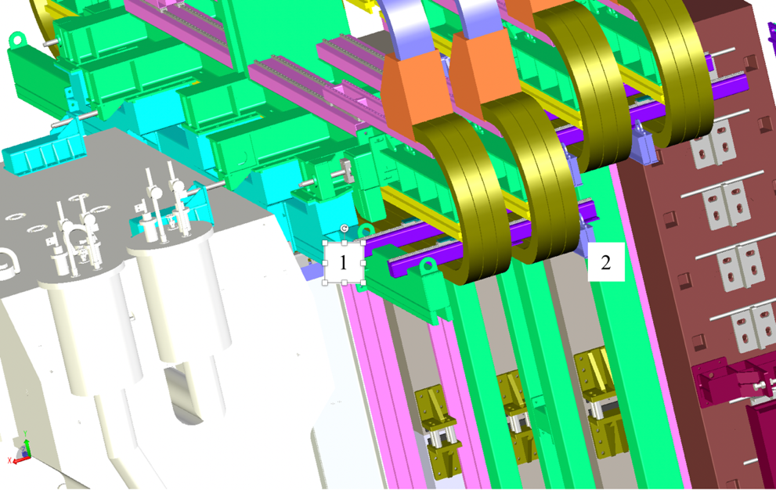
Рис. 12.42 - Концепция установки съемных элементов поперечных балок надстройки MUCH

Подвод сервисов к детектирующим плоскостям
Для функционирования детектирующих элементов требуется подвод сервисов -разного рода кабелей, оптоволоконных линий, газовых труб и труб охлаждения. В состав системы подвода сервисов входят гибкие кабелеукладчики, соединяющие коммутационные панели, расположенные рядом с местом выхода кабелеукладчиков на платформе MUCH с коммутационными панелями, расположенными на детектирующих слоях и системы их крепления.
Кабелеукладчики промышленного производства обеспечат:
- надежное подсоединение сервисов к детекторам в условиях перемещения детектирующих слоев из рабочего положения (в зазоре между поглотителями) в положение обслуживания на расстояние около 2.8м (вне детектора, обеспечивая доступ к любой точке на поверхности детектирующего слоя);
- предотвращение запутывания, обрыва и других повреждений кабелей;
- изгиба кабелей с недопустимо малым радиусом.
Ограничение детектора по ширине требуют специального подхода: простая петля кабелеукладчиков приведет к нарушению ограничения на ширину детектора (6.4м). Идея концепции подвода показана на Рис. 12.43 и Рис. 12.44. Кабелеукладчики располагаются сверху надстройки. Они состоят из двух петель: центральной (1) и периферийной (2), соединение которых зафиксировано на подвижных каретках (3), расположенных на раздвижных направляющих (4). В компактной (парковочной) конфигурации детектора каретки (3) фиксируются вблизи пучка, при этом центральные (1) петли уходят вверх, а периферийные (2) выбирают избыточную длину кабелеукладчиков. В положении обслуживания каретки (3) перемещаются в дальнее от пучка положение, направляющие кареток (4) раздвигаются, в результате перемещая каретки (3) на расстояние 3м. Центральные петли (1) раздвигаются и уменьшают высоту, периферийные петли (2) имеют достаточно место для установки съемных удлинителей поперечных балок, (5) позволяющих перемещать любой из детектирующих слоев в положение обслуживания. Сервисы стыкуются с разъемами на коммутационной панели (6) соответствующего детектирующего слоя.
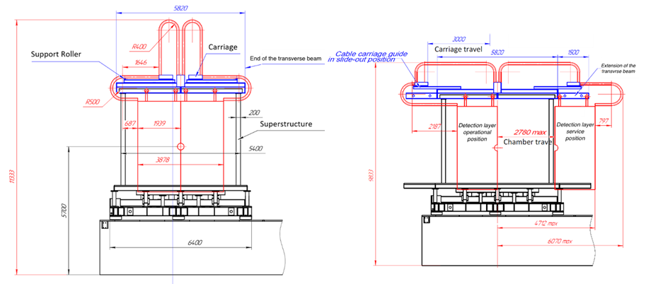
Рис. 12.43 – Схема подвода сервисов к детектирующим плоскостям в компактной конфигурации (слева) и в конфигурации обслуживания (справа)
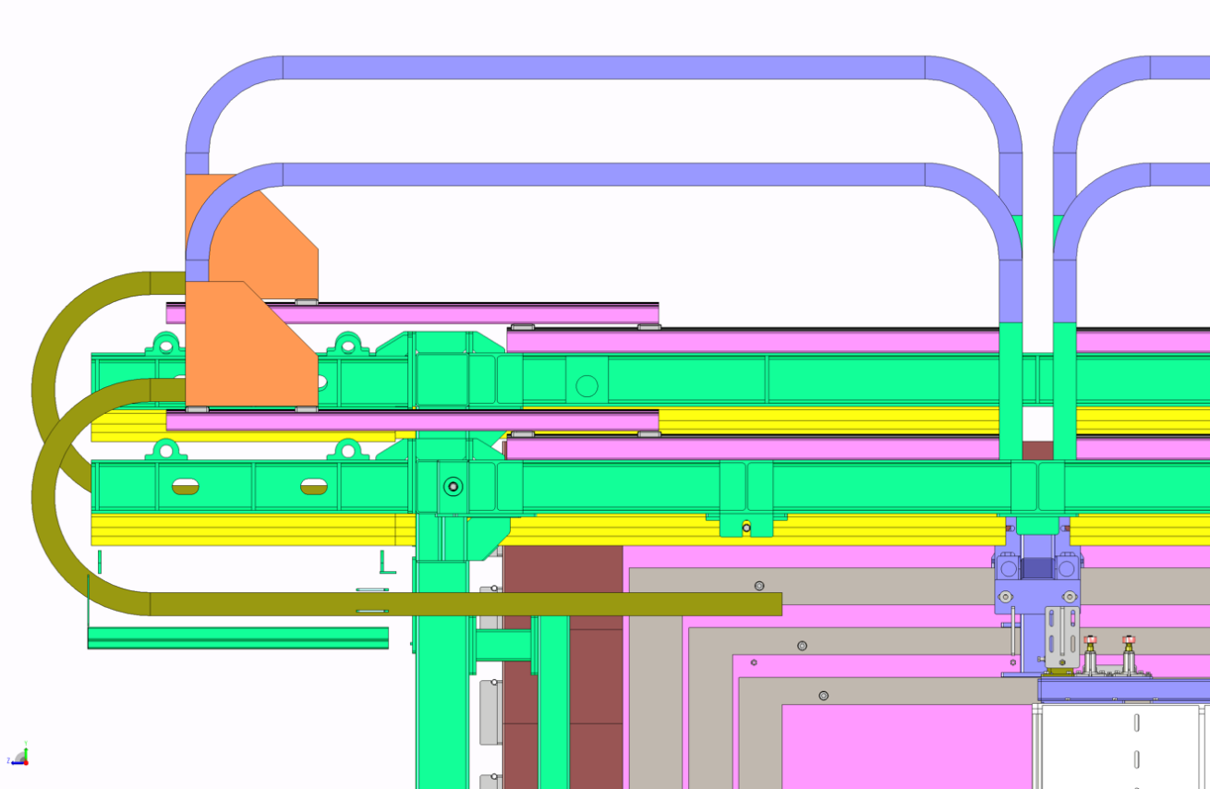
Рис. 12.44 – Подсоединение сервисных кабелеукладчиков к коммутационной панели детектирующего слоя станции 1

Защита от опрокидывания при землетрясениях
Детектор MUCH, будучи тяжелым (110 т), высоким устройством с малой опорной базой и смещенным центром тяжести является неустойчивым при возможном землетрясении. Для предотвращения опрокидывания были предусмотрены прижимные балки, закрепленные на фундаменте дипольного магнита (Рис. 12.45). Анкерные болты в фундаменте должны выдерживать усилие на отрыв порядка 25 т.
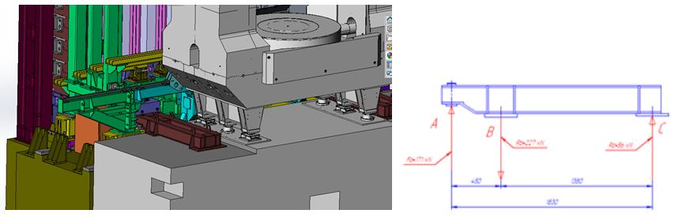
Рис. 12.45 – Прижимные балки, предотвращающие опрокидывание детектора MUCH при землетрясениях

Система обеспечения рабочим газом
Конструкция газовой системы для детектора MUCH позволяет доставлять разные газовые смеси на разные субдетекторы. На Рис. 12.46 представлен пример системы, обеспечивающей смесь Ar + CO₂. Система работает номинально как газовая система с замкнутым контуром, при этом большая часть смеси рециркулирует через детектор. Поток рециркуляции можно регулировать в диапазоне 60-80 м³. Во время нормальной работы свежая смесь добавляется с главным контроллером массового расхода FM1 и подчиненным контроллером FM2 в диапазоне 0,1-10 SLPM.
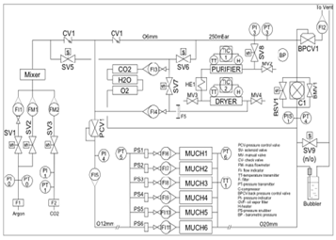
Рис. 12.46 – Функциональная схема газовой системы первых двух станций
Чтобы поддерживать постоянный перепад давления, измеряемый датчиком PT6, в диапазоне 2 ± 0,1 мбар, система управления будет изменять поток через детектор, используя перепускной электромагнитный клапан BSV1. Переключатель индикации давления PIS1 будет поддерживать низкий (0,5 мбар) и высокий (1,5 мбар) уровни перепада давления перед компрессором C1. Газовая система предусматривает работу в открытой конфигурации для продувки. Отрегулированный вручную перепускной клапан BMV1 обеспечивает оптимальный расход через детектор.
Чистота и содержание рециркуляционной смеси контролируются с помощью анализаторов диоксида углерода, кислорода и влажности. Часть (до 50%) рециркуляционного газа может проходить через очиститель и осушитель для удаления кислорода и влаги. Содержание кислорода после очистителя / осушителя составляет около 2-3 промилле. Содержание воды составляет 1-2 промилле в выходном потоке осушителя при температуре 22ºC.
Управляемая компьютером система сбора/контроля данных контролирует все переменные процесса, включая MUCH стабилизацию перепада давления. Компьютерная система маркирует количества, выходящие за пределы предопределенных пределов, и инициирует корректирующие действия.

Заключение по MUCH
Общий вид детектора MUCH в компактной конфигурации в парковочном положении показан на Рис. 12.47, а Рис. 12.48 иллюстрирует сервисную конфигурацию на пучке.
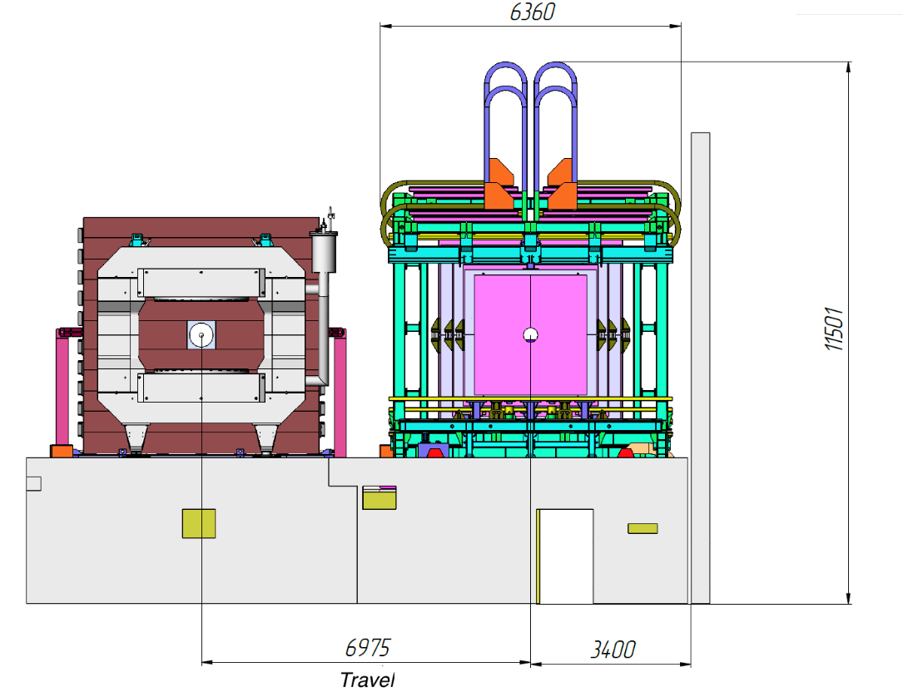
Рис. 12.47 - Вид детектора MUCH в компактной конфигурации в парковочном положении
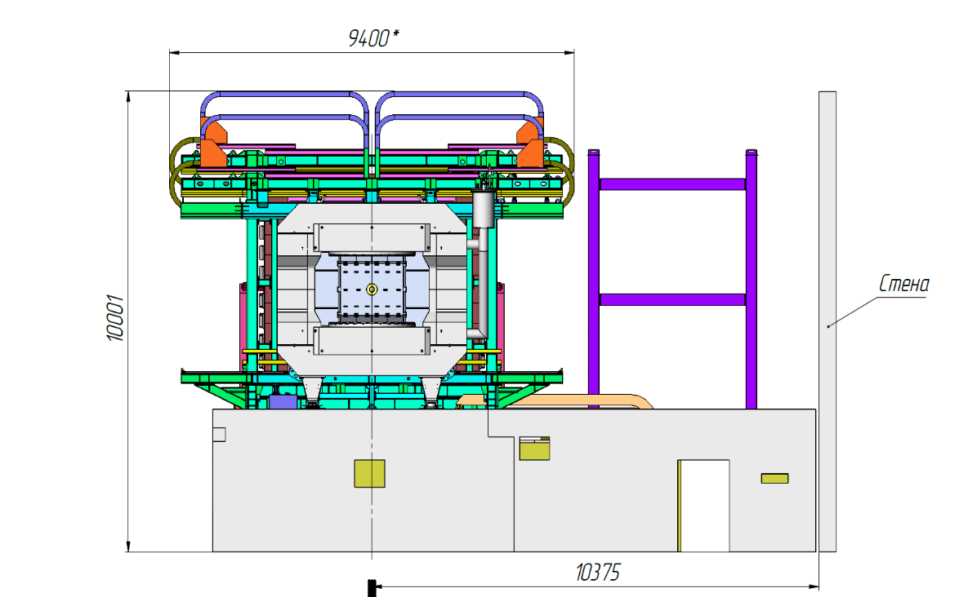
Рис. 12.48 – Вид детектора MUCH в конфигурации обслуживания в рабочем положении

Детектор RICH
Идентификация электронов в эксперименте CBM реализуется с помощью комбинации детектора Черенкова (RICH) и нескольких слоев детекторов TRD. На SIS100 для идентификации планируется использовать детектор RICH и первую станцию детектора TRD. Однако, на SIS300 для изучения векторных мезонов и, возможно, также прямых фотонов посредством однократного преобразования (γ → e + e-) внутри мишени или первого слоя детектора STS потребуется полное включение TRD.
Детектор RICH обеспечит идентификацию электронов и подавление пионов в диапазоне импульсов ниже 10 ГэВ/с. Это газовый детектор, построенный в стандартной проекционной геометрии с фокусирующим зеркалом и фотонным детектором. В качестве газа-радиатора используется СО₂. Детектор, как показано на Рис. 12.49, будет расположен за дипольным магнитом примерно в 1,8 м от мишени.
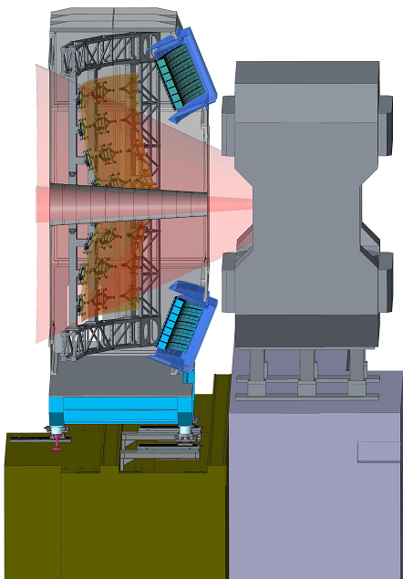
Рис. 12.49 - Схематический вид детектора RICH

Фокусировка индуцированного черенковского света достигается с помощью большой много-сегментной системы сферических зеркал площадью 13 м2 (два зеркала над и под пучковым трактом) с радиусом кривизны 3 м. Будут использоваться стеклянные зеркальные плитки (~ 40 x 40 см2, толщиной 6 мм) с отражающим покрытием Al + MgF2 (отражающая способность 85% в широком диапазоне длин волн).
Система обнаружения фотонов покрывает общую активную площадь 2,4 м². Будут использоваться многоанодные фотоумножители (Hamamatsu H12700) с прозрачным для УФ-излучения окном. Использование покрытия со сдвигом длины волны, нанесенного на окно PMT, рассматривается для дальнейшего повышения эффективности УФ-излучения. Размер пикселя считывания составляет 6x6 мм², что требует 55 000 каналов считывания. Остаточное магнитное поле влияет на работу фотоумножителей. Чтобы переместить детекторы фотонов в область с меньшими магнитными полями, система фокусировки зеркала была наклонена. К сожалению, такой уклон приводит к ухудшению характеристик детектора (форма колец начинает отклоняться от круга, что снижает эффективность нахождения колец). После интенсивного моделирования и расчетов был выбран оптимальный угол наклона оптической системы (около 12 градусов). Но в этом случае требуется дополнительная магнитная защита (железо) вокруг фотонных детекторов, чтобы уменьшить магнитное поле на фотокатодах до значения 1 - 2 мТл.

Для комплексной проверки выбранных компонентов был построен полномасштабный прототип детектора RICH, который был успешно испытан в ходе трех испытательных сессий на тестовом пучке в ЦЕРН. Испытания показали, что на электронное кольцо измеряется 22 фотона. В центральных Au + Au столкновениях, при энергии пучка 25 AGeV, будет регистрироваться порядка 100 колец (из-за большого количества материала перед детектором RICH). Тем не менее, по результатам моделирования, благодаря высокой гранулярности и большому количеству фотонов, регистрируемых для одного кольца, ожидается, что будет достигнуто подавление пионов более чем в 100 раз.

Механика RICH
В физической программе эксперимента СВМ предполагается поочередное (типичный период смены один раз в год) использование детекторов RICH и MUCH в одном и том же месте на пучке. Поэтому механическая конструкция RICH с размерами около 2 м × 5 м × 6 м (длина × высота × ширина), должна обеспечивать подвижность детектора RICH в целом либо с помощью крана, либо с помощью рельсов.
Апертура детектора RICH охватывает диапазон углов рассеяния до 35° в горизонтальной (x - z) плоскости и до 25° в вертикальной (y - z) плоскости относительно номинального положения мишени.
Длина газового радиатора (измеряется от входного окна до зеркальной поверхности) составляет 1,70 м (общая длина приблизительно 2 м). Оставшееся место зарезервировано для зеркал, их креплений и опорных рам.

Система фокусировки зеркал
Каждая из двух половин зеркала RICH разбита на 40 прямоугольных сегментов (плиток). Предполагается иметь четыре ряда по десять плиток в каждом (Рис. 12.50). Используются четыре типа плиток разных размеров. Эта схема сегментации учитывает разумные размеры стеклянных зеркальных плиток, испытанных на прототипе, и обеспечивает приемлемые промежутки в 3 - 4 мм между плитками.
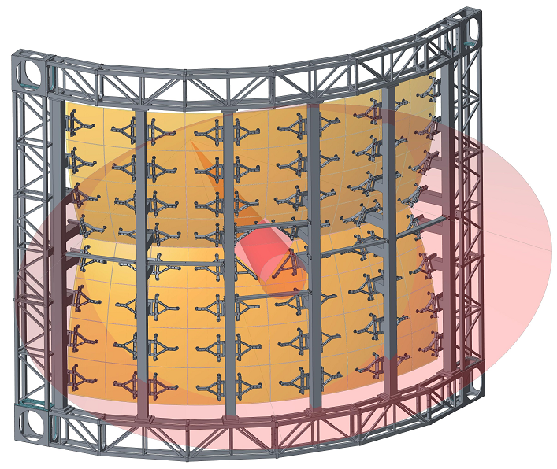
Рис. 12.50 - Схематический вид расположения зеркальных плиток
Поскольку детектор RICH будет установлен прямо за магнитом, несущая рама зеркальной системы будет находиться внутри аксептанса последующих детекторов. Поэтому, к конструкции поддержки зеркал предъявляются специфичные требования. С одной стороны, конструкция должна обеспечивать устойчивость оптической системы даже при транспортировке с помощью крана. С другой стороны, конструкция должна быть максимально радиационно-прозрачной, чтобы предотвратить влияние на работу детекторов, установленных за RICH.
Для решения проблемы были проведены интенсивные расчеты и исследования порядка десяти различных вариантов конструкции рамы для поддержки зеркал. В результате был выбран наиболее перспективный вариант с так называемой колонной, несущей два ряда зеркальных плиток (Рис. 12.51). Предварительные расчеты показали, что подобная конструкция может обеспечить требуемую прочность и жесткость, при этом обеспечить минимум вещества в апертуре детектора.
Рамка крепления зеркальных плиток собирается из алюминиевых деталей и содержит посадочные места для подвесов. Зеркальные плитки крепятся к рамке тремя регулируемыми креплениями (подвесами). Регулируемые крепления позволяют ориентировать зеркальные плиты независимо друг от друга, что позволяет обеспечить достаточную сходимость и фокусирование всей фокусирующей зеркальной системы. Регулировка положения зеркальных плиток осуществляется вручную, вращением регулировочного винта подвеса с помощью съемных рукояток. Крепления зеркал обеспечивают:
- вращение каждой зеркальной плиты вокруг осей х и у с точностью лучше 0.1мрад, чтобы выровнять зеркальные плиты вдоль общей сферической поверхности как можно точнее;
- стабильное позиционирование каждой зеркальной плиты с точностью лучше 0,5 мм, чтобы избежать повреждений из-за физического контакта между соседними плитками;
- исключение существенных деформаций зеркальных плит, возникающих под действием силы тяжести и напряженности внутри плиты. Такие деформации не должны превышать 100 мкм.

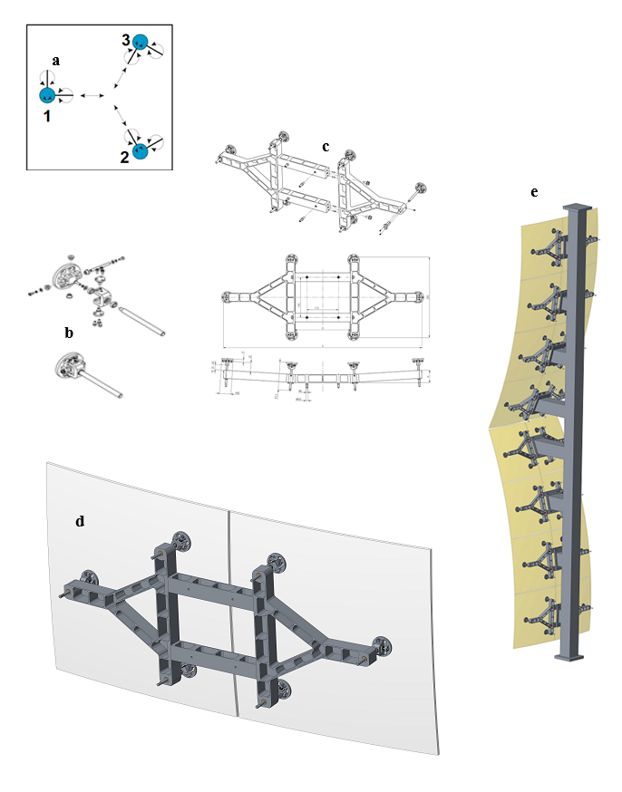
Рис. 12.51 – Система поддержки зеркальных плиток: a.- схема 3-х точечного крепления зеркала; b.- механизм поддержки и юстировки зеркал; c.- конструкция рамки крепления 2-х плиток; d.- рамка с установленными двумя зеркальными плитками, е.- колонна, для крепления 2-х рядов плиток

В качестве основной идеи для установки зеркальных плиток была выбрана концепция трехточечного крепления (тренога). Три крепления (подвеса) приклеиваются к зеркалу в трех точках, образующих равносторонний треугольник. Это позволяет иметь возможность индивидуальной фокусировки для каждой зеркальной плитки и исключает ее существенные деформации. С целью проверки данной концепции было принято решение о производстве полномасштабного (по высоте) прототипа фермы для поддержки зеркал (на 2 столба). Так же были произведены и собраны рамки и подвесы для приклейки зеркальных плиток (Рис. 12.52).
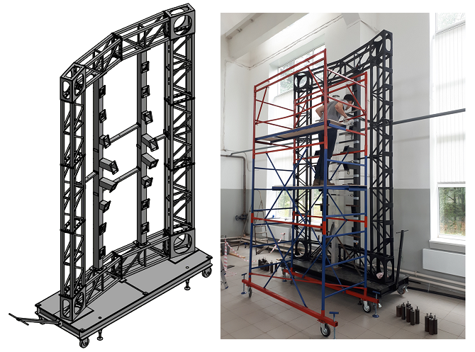
Рис. 12.52 - Прототип с двумя колоннами поддержки зеркал (проект (слева) и реально собранный прототип справа)

Для тестов были спроектированы, изготовлены и собраны четыре комплекта рамок для зеркальных плиток. Были разработаны, произведены и собраны крепления для приклейки зеркал. Разработан и собран стенд для приклейки тестовых сферических зеркальных плиток. Успешно проведена тестовая приклейка зеркальных плиток и установка в прототип (Рис. 12.53).
Для проверки стабильности зеркальной системы был создан специальный лазерный стенд. Установленные зеркальные плитки были использованы для долговременных тестов стабильности зеркальной системы. Первые результаты тестов показывают хорошее совпадение расчетов и реальных измерений. Конструкция прототипа из алюминиевого сплава получилась достаточно легкой для того, чтобы ее можно было собрать вручную с минимальным использованием кранового и другого специального оборудования. Монтаж зеркал на плитках могут осуществлять 2 человека с противоположных сторон при использовании стапелей для крепления плиток на высоте выше человеческого роста.

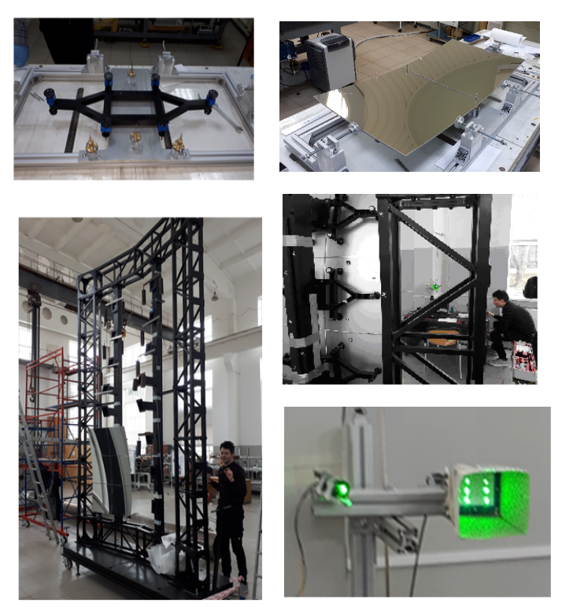
Рис. 12.53 – Полноразмерный прототип фермы для поддержки зеркал с установленными тестовыми зеркальными плитками (три небольшие рамы с шестью зеркальной плитки) (слева), установлена зеркальная плитка, вид сзади, небольшие рамы и опоры (вверху справа), шесть световых пятен отраженного света из зеркальных плиток теста расфокусированный лазер (внизу справа)

Газовая камера
Конструкция газовой камеры основана на решениях, протестированных на полномасштабном прототипе, и содержит усиленную раму, покрытую жесткими панелями со всех сторон (Рис. 12.54).
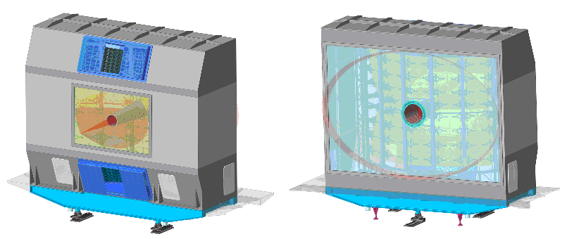
Рис. 12.54 – Общий вид детектора CBM RICH (газовая камера, рама для поддержки зеркал, фотодетекторы и защитный ящик)
Она должна обеспечивать герметичную и светонепроницаемую оболочку для газа – радиатора, обеспечивать механическую опору для системы фокусирующего зеркала внутри, а также монтажные фланцы для двух фотонных детекторов и их магнитного экрана. Положение и ориентация этих фланцев определяют точное положение детектора, и их конструкция должна быть определена по согласованию с командой, ответственной за создание детекторов фотонов. Газовая камера также содержит пучковую трубу в качестве неотъемлемой части детектора, вакуум внутри трубы будет на уровне 10⁻⁴ мбар. Усиленная конструкция газовой камеры также необходима для возможности перемещения детектора с помощью крана. Конструкция позволяет разобрать камеру для транспортировки в стандартном контейнере. Часть одной из боковых панелей можно демонтировать для установки конструкции поддержки зеркал. Переднюю и заднюю панели также можно снять для доступа к несущей раме и детекторам фотонов. Передняя и задняя панели изготовлены из каптоновой пленки толщиной 200 мкм. В качестве альтернативы для задней панели можно использовать пластиковый лист толщиной 2 мм. Соответствующие части рамы будут иметь конструкции для поддержки пучковой трубы.

Газовая система детектора RICH
Конструкция газовой системы RICH очень похожа на газовую систему MUCH с одним отличием: для RICH нам нужен только однокомпонентный газ. Системы очистки и сушки должны поддерживать максимальное содержание воды и кислорода в нескольких миллионных долях. Обе системы нуждаются в возможностях для регенерации. Газовая система должна быть расширяемой в случае, если различные газы радиатора будут использоваться позже. Температура, давление, содержание кислорода и воды должны контролироваться в системе медленного управления CBM. Такая система была разработана для снабжения CO2 полномасштабным прототипом RICH, который был испытан на пучковой установке CERN. В ходе тестового эксперимента система показала высокую стабильность перепада давления при работе в режиме рециркуляции и высокую эффективность осушителя и очистителя газа. В целом, газовая система обеспечивала стабильную работу и надежный контроль всех необходимых параметров газа.

Заключение
В заключение отметим, что концептуальные разработки механики и газовых систем, проведенные в ПИЯФ, нашли полную поддержку коллаборации и прошли техническую экспертизу ФАИР.

Планы работ ПИЯФ на 2021 год включают:
- завершение инженерного проекта механики, включающего ферму поддержки зеркал, камеру герметичного газового объема и конструкцию для размещения фотоприемников детектора RICH;
- продолжение тестовых измерений на полномасштабном прототипе фермы с размещенными на ней зеркалами детектора RICH;
- проектирование и создание механической структуры детектора MUCH;
- проектирование и создание систем снабжения рабочими газами этих двух детекторов.

Работы НИЦ «КИ» по эксперименту CBM в 2019 г.
Совместно с группой НИЯУ МИФИ в 2020 г. были продолжены исследования потоков странных адронов в рамках подготовки физической программы эксперимента CBM. В рамках этих работ проводились моделирования Au-Au столкновений при энергиях SIS100 с помощью программной среды CBMROOT. Проводились моделирования со значением импульса пучка 12 ГэВ/c. Использовалась модель ядро-ядерных столкновений DCM-QGSM+SMM и транспортная модель GEANT4. В отчетном периоде получены первые результаты по моделированию потоков К+-мезонов в зависимости от быстроты для различных оценок плоскости события и с применением реалистичных алгоритмов идентификации с помощью информации от времяпролетной и трековой систем (см. Рис. 12.55).
Рис. 12.55 – Направленные потоки (v1) заряженных K-мезонов в зависимости от быстроты: Слева сравнение потоков, полученных с помощью различных плоскостей события и с помощью плоскости реакции; справа сравнение потоков, полученных с помощью реалистичной процедуры идентификации частиц, с треками, идентифицированными с помощью информации Монте-Карло моделирования

Работы, планируемые на 2021 год
Планируется продолжить исследования коллективных потоков с помощью Монте-Карло моделирований в рамках подготовки эксперимента CBM на большой статистике смоделированных данных. В частности, будут продолжены исследования потоков странных адронов (К, Λ) в актуальных версиях CBMROOT, с актуальными геометриями детекторов и пучковой трубы. Будет исследоваться также влияние различных настроек пакетов идентификации частиц на результаты. Также планируется участие во встречах коллаборации CBM.

Вклад группы НИЯУ МИФИ в подготовку эксперимента CBM
Основным направлением работы группы НИЯУ МИФИ является исследование производительности будущего эксперимента CBM для измерений коллективных потоков заряженных адронов, образующихся в столкновениях тяжелых ядер при импульсах пучка ядер в диапазоне 3.3-12 ГэВ/с на нуклон. Основная мотивация для изучения потоков в эксперименте CBM связана с исследованием уравнения фазовой диаграммы кварк-глюонной материи в области больших относительных барионных плотностей, определения ее уравнения состояния и свойств, таких как сжимаемость. В 2020 году группой НИЯУ МИФИ проведена работа по следующим направлениям:
- Моделирование отклика детектора CBM для частиц, рожденных в столкновениях ядер золота при пограничных значениях импульса пучка, доступных на строящемся ускорителе SIS100;
- Разработка процедуры идентификации частиц с использованием вероятностного подхода на основе времени их пролета, измеренного детектором TOF;
- Определение центральности с помощью модели Монте-Карло Глаубера на основе измерения множественности рожденных пионов для столкновений ядер золота при импульсе пучка 12 ГэВ/c на нуклон;
- Разработка методики определения центральности с использованием энергии спектаторов, измеренной передним калориметром PSD;
- Изучение возможностей CBM для измерений направленного потока протонов на основе данных, реконструированных с помощью CbmRoot.
В рамках первого направления проведено моделирование отклика детектора CBM для частиц, рожденных в столкновениях ядер золота при импульсах налетающего ядра на нуклон 3.3, 5.36 и 12 ГэВ/c. Использовались генераторы частиц UrQMD и DCM-QGSM-SMM с примесью лептонных пар из генератора PLUTO. Моделирование отклика детектора и реконструкция произведены в окружении CbmRoot версии APR20. Моделирование прохождения частиц через материал детектора осуществлялось с помощью пакета GEANT4. Использовался стандартный для данной версии CbmRoot набор подсистем. Всего подготовлено порядка 5 миллионов событий для каждой энергии и генератора. Кроме того, подготовлены тестовые наборы модельных данных (по 100 тысяч событий) с использованием различных конфигураций физических процессов в GEANT4 (QGSP_BERT, FTFP_BERT, QGSP_FTFP_BERT, QGSP_BIC, QGSP_INCLXX). Проведена проверка качества полученного набора Монте-Карло симуляций, изучено влияние используемых конфигураций GEANT4 на отклик детекторных подсистем установки CBM.
В ходе реализации второго направления разработана процедура идентификации заряженных частиц с использованием метода Байеса на основе информации об импульсе и времени пролета частицы. На Рис. 12.56 приведено распределение полного импульса и квадрата массы зарегистрированных частиц, полученное при моделировании отклика детектора CBM на частицы, рожденные в столкновении ядер золота при импульсе пучка 12 ГэВ/c на нуклон.
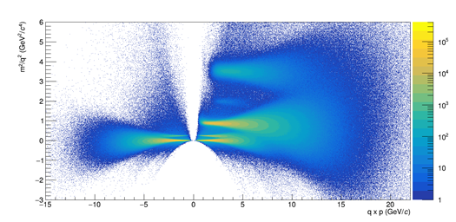
Рис. 12.56 – Распределение частиц для произведения заряда на полный импульс и квадрата массы в модели DCM-QGSM-SMM для столкновений Au-Au @ 12A GeV/c

Видно, что распределения сигнала для различных частиц перекрываются, что не позволяет достоверно судить о типе данной частицы, основываясь лишь на значениях импульса и времени пролета. Поэтому использовался вероятностный подход к идентификации частиц. В небольших интервалах по полному импульсу отдельно для частиц с отрицательным и положительным зарядом строятся распределения по квадрату их массы, после чего эти распределения аппроксимируются суммой распределений для отдельных типов частиц с добавлением фона. На Рис. 12.57 приведен пример аппроксимации перекрывающихся распределений по квадрату массы для положительных пионов, положительных каонов, протонов, ³He и дейтронов в диапазоне импульса 5.7-6.0 ГэВ/с. Полученные в ходе фитирования параметры позволяют сопоставить каждому значению полного импульса и квадрата массы вероятность принадлежности зарегистрированной заряженной частицы к определенному типу. Данное значение вероятности может быть использовано в последующем физическом анализе.
Процедура определения центральности на основе множественности заряженных адронов разработана для эксперимента CBM на ускорителе FAIR в рамках третьего направления. Была найдена связь между геометрическими параметрами столкновения (такими как прицельный параметр b, число бинарных нуклон-нуклонных столкновений N_{coll} и число нуклонов-участников N_{part}) и классами центральности, определенными с использованием множественности заряженных пионов, рожденных в столкновениях, сгенерированных с помощью модели UrQMD. Для сопоставления множественности заряженных пионов в аксептансе CBM со средними значениями и ширинами распределений b, N_{coll} и N_{part} в данном классе центральности используется модель Монте-Карло Глаубера.

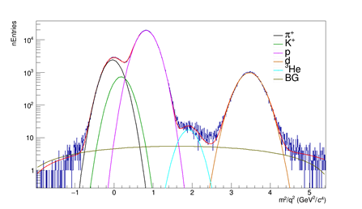
Рис. 12.57 – Пример аппроксимации перекрывающихся распределений по квадрату массы для положительных пионов, положительных каонов, протонов, ³He и дейтронов в диапазоне импульса 5.7-6.0 ГэВ/с
Также, в рамках четвертого направления, была предложена процедура определения центральности на основе измеренной энергии нуклонов-наблюдателей налетающего ядра и модели Монте-Карло Глаубера. В эксперименте CBM для измерения нуклонов-наблюдателей налетающего ядра планируется использовать передний калориметр PSD. Предложенная процедура включает в себя: определение массовых чисел, образовавшихся в процессе столкновения фрагментов налетающих ядер, определения кинематических величин всех фрагментов (энергия, быстрота), а также моделирования отклика детектора PSD. На данный момент моделирование массовых чисел фрагментов для отдельных событий модели Монте-Карло Глаубера осуществляется с использованием выходных данных модели DCM-QGSM-SMM, характеризующейся реалистичным описанием выходов осколков спектаторов (см. левое распределение на Рис. 12.58). Данный шаг реализован, и пример его использования приведен в правой части Рис. 12.58. Распределение массового числа фрагментов, полученное с использованием предложенной процедуры, воспроизводит соответствующее распределение, полученное с помощью модели DCM-QGSM-SMM для данного прицельного параметра b=10.5 фм.

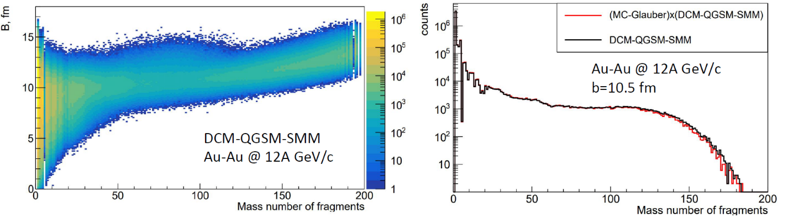
Рис. 12.58 – Слева распределение прицельного параметра и массового числа фрагментов в модели DCM-QGSM-SMM; справа распределение массового числа фрагментов для значения прицельного параметра b = 10.5 фм в модели DCM-QGSM-SMM (черная линия) и распределение, полученное согласно предложенной процедурой (красная линия)
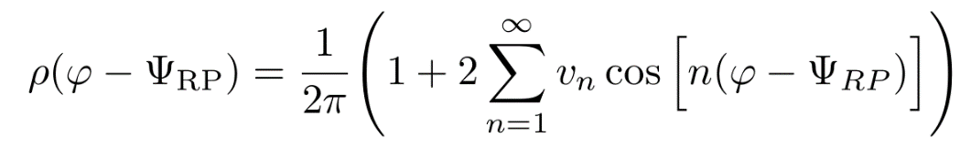
Анизотропные коллективные потоки являются одной из наиболее важных наблюдаемых величин при исследовании материи, создаваемой в релятивистских ядро-ядерных столкновениях. Анизотропия в распределении импульсов рожденных в столкновении частиц крайне чувствительна к свойствам системы на самой ранней стадии ее эволюции. Количественно анизотропные потоки определяются коэффициентами v_{n} разложения азимутального распределения частиц относительно плоскости реакции в тригонометрический ряд Фурье:
где φ - азимутальный угол импульса рожденной частицы, ψ_{RP} - азимутальный угол плоскости реакции, который определяется направлением пучка и прицельным параметром сталкивающихся ядер. В эксперименте приблизительное направление плоскости реакции можно получить с использованием азимутального распределения рожденных в столкновении частиц или отклонения фрагментов спектаторов.
В рамках пятого направления произведено сравнение расчетов для направленного потока v₁ протонов на уровне генератора и для реконструированных с помощью CbmRoot данных. Отобраны события с высоким качеством восстановления первичной вершины (χ²/NDF < 3). В анализе использовались только треки с хорошим качеством экстраполяции к первичной вершине (χ² < 18) и расстоянием до сопоставленного хита в TOF менее 1.5 см. Определение центральности выполнялось с использованием множественности треков, зарегистрированных в MVD и STS, в соответствии с процедурой, описанной в работе. Для реконструкции направленного потока использовались треки, идентифицированные как протоны с вероятностью выше 90%.
Направленный поток v₁ восстанавливается из корреляции двумерных векторов потока q₁ и Q₁. Вектор q₁ вычисляется в каждом событии из азимутальных углов φ_{i} треков, идентифицированных как протоны:
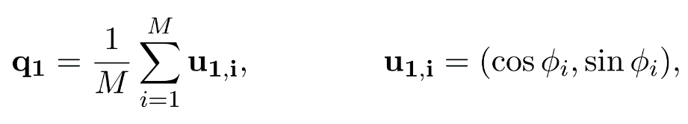
где M - количество идентифицированных треков протонов в подсобытии, i - индекс трека. Плоскость симметрии спектаторов оценивается с помощью направления Q₁, определяемого по азимутальной асимметрии энергии, зарегистрированной в различных подсобытиях PSD:
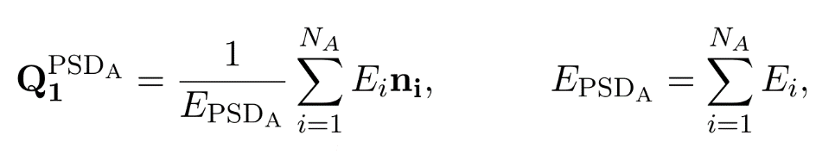
где единичный вектор n_{i} указывает в направлении центра i-го модуля PSD, E_{i} - энергия, зарегистрированная в нем, индекс A обозначает подсобытие PSD, используемое для оценки плоскости события, N_{A} - количество модулей в этом подсобытии.
Из-за прямоугольной формы поперечного сечения детекторов и наличия магнитного поля азимутальный аксептанс трековой системы CBM и калориметра PSD неоднородны в поперечной плоскости, что вносит существенное смещение в восстановленные значения потоков. Эта неоднородность может меняться в зависимости от свойств событий и треков. Данные эффекты были скорректированы с использованием основанной на данных процедуры, реализованной в пакете QnTools, являющемся расширением пакета QnCorrections, разработанного для эксперимента ALICE на ускорителе LHC. Поправки центрирования, поворота и масштабирования были применены в зависимости от центральности столкновения для Q₁ и q₁-векторов, и для q₁-векторов дополнительно в зависимости от поперечного импульса трека и быстроты.
Независимые оценки направленного потока v₁ получены методом скалярного произведения с использованием x и y компонент векторов потока и различных источников плоскости симметрии:
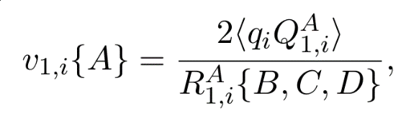
где i = x, y - компоненты q₁ и Q₁ , A, B и C - разные подсобытия PSD, а D - Q₁ вектор, построенный из треков STS. Поправки на разрешение плоскости симметрии R_{1,j}^{A}{B, C, D} рассчитаны методом 4-подсобытий, который снижает влияние дополнительных корреляций между подсобытиями PSD.
На Рис. 12.59 представлено сравнение результатов в зависимости от выбора источника плоскости симметрии. Истинные зависимости сравниваются с расчетами относительно плоскостей симметрии, восстановленных с использованием различных групп модулей PSD. При использовании более периферических модулей для оценки плоскости симметрии (от PSD1 к PSD3) в области высоких быстрот возникают дополнительные корреляции, приводящие к разнице между восстановленными значениями потоков со значениями из генератора событий.
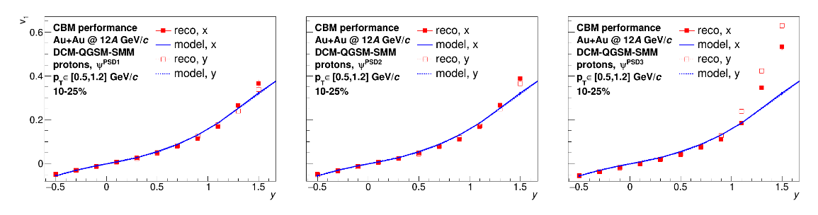
Рис. 12.59 – Направленный поток протонов как функция быстроты, извлеченный относительно плоскостей симметрии из подсобытий PSD1, PSD2 и PSD3; центральность 10-25 %; линиями показаны значения, полученные из генератора столкновений
На Рис. 12.60 слева представлен направленный поток протонов в зависимости от поперечного импульса, для класса центральности 10–25%, рассчитанный в симметричных относительно нуля диапазонах быстроты (|y| ∈ [0.3, 0.4]). Результаты получены относительно плоскости симметрии нуклонов-спектаторов пучка, реконструированной с помощью самых центральных модулей переднего адронного калориметра (PSD1). Это позволяет избежать дополнительных корреляций, возникающих вследствие попадания рожденных частиц во внешние модули PSD, из которых построены подсобытия PSD2 и PSD3. Для проверки антисимметрии извлеченного v₁ его значения для отрицательных быстрот умножаются на -1. Результаты для направленного потока в обоих диапазонах быстроты согласуются с зависимостями, полученными из генератора столкновений.
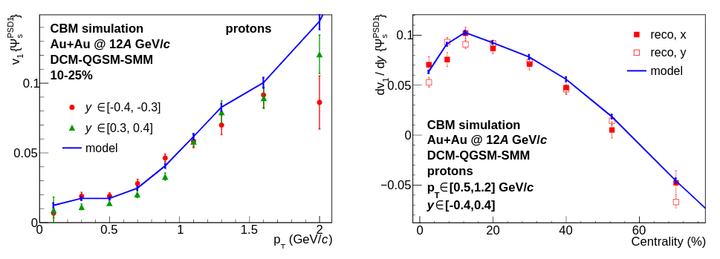
Рис. 12.60 – Слева показан направленный поток протонов как функция поперечного импульса для отрицательного и положительного диапазона быстрот (центральность 10-25%); справа – наклон направленного потока протонов как функция быстроты в зависимости от центральности столкновения (Линии показывают значения, полученные с использованием информации из генератора событий)
На Рис. 12.60 справа показан наклон направленного потока протонов как функции быстроты, dv₁/dy, как функция центральности. Поскольку в выбранной кинематической области (p_{T} ∈ [0.5, 1.2], y ∈ [−0.4, 0.4]) эффективность реконструкции протонов слабо меняется, даже без применения на нее поправок значения наклона v₁ из генератора столкновений хорошо воспроизводятся.

Планы группы МИФИ на 2021 год можно сформулировать следующим образом:
- Исследование возможности измерения анизотропных потоков протонов с использованием плоскости симметрии, определенной распределением фрагментов налетающего ядра;
- Расчет эллиптического потока рожденных заряженных адронов на основе Монте-Карло моделирования установки CBM с использованием современных генераторов столкновений и различных методик измерений;
- Оптимизация скорости Монте-Карло моделирования отклика адронного калориметра PSD (быстрый симулятор) и необходимого размера для хранения библиотеки данных Монте-Карло;
- Определение центральности с помощью модели Монте-Карло Глаубер на основе измерения множественности рожденных частиц для различных энергий столкновений, доступных на ускорителе SIS100;
- Разработка процедуры предварительного отбора центральных событий на основе множественности рожденных частиц необходимой для оптимизации использования вычислительных ресурсов для Монте- Карло моделирования отклика установки CBM;
- Разработка и применение методики определения центральности с использованием энергии спектаторов, измеренной передним калориметром PSD.

НИИЯФ МГУ - Разработка кремниевой трековой системы эксперимента СВМ

Цель работы
Основные задачи работы: разработка общей конфигурации системы STS, отладка технологии и методики сборки модулей кремниевой трековой системы, разработка систем охлаждения и контроля состояния системы STS, изготовление пилотных модулей STS, разработка методики сборки леддеров, контроль качества кремниевых детекторов.

Рабочий комплекс
Работы проводились на базе комплекса чистых комнат, специально созданных в ОИЯИ для постройки трековой системы эксперимента СВМ. Комплекс включает: две чистые комнаты класса 1000 – 10000, оснащенные всем необходимым оборудованием для сборки модулей, в частности: автоматические машины монтажа и присоединения выводов, машина прецизионной установки бескорпусных интегральных микросхем, оборудование визуального контроля, оборудования электрического контроля качества выводов, оборудование для контроля функционирования модуля и отдельных бескорпусных микросхем, шкафы сухого хранения, оборудование для вакуумной упаковки и др.

Разработка и тестирование платы FEB-8
Разработаны, изготовлены и протестированы платы FEB-8 версии 2.2 двух типов: «R» и “L”. Плата FEB является составной частью модуля - базового компонента кремниевой трековой системы экспериментов СВМ и BM@N. На платах FEB-8 находится считывающая электроника для чтения и обработки сигналов со стрипов двустороннего микрострипового кремниевого сенсора. Разработаны платы двух геометрий – для чтения сигналов с “P” и “N” сторон сенсора. На каждой стороне сенсора находится 1024 стрипа шириной 58 мкм. Для чтения одной стороны сенсора на каждой плате FEB устанавливаются восемь 128-канальных микросхем STS-XYTER. Особенностью плат является сверхплотная компоновка, высокий класс точности изготовления плат, повышенные требования к эффективности теплоотвода. Разработано три варианта футпринтов для разварки микросхем на плату FEB. Суммарное энерговыделение одной платы составляет до 12 Вт. Для отвода тепла от микросхем на заднюю поверхность платы используется система медных каналов – thermalvias.
Были изготовлены 12 плат FEB версия 2.2 каждого типа. На одну плату каждого типа в ОИЯИ были установлены микросхемы STS-XYTER. В процессе сборки было показано, что платы обладают высокой геометрической стабильностью, отсутствует деформация плат после температурной обработки. Разработанный футпринт позволяет осуществлять разварку микросхем проволокой в автоматическом режиме при использовании специализированных позиционирующих меток на плате FEB. После установки микросхем на платы были протестированы цифровой интерфейс каждой микросхемы, уровень шумов на индивидуальных каналах, рабочие температуры. Все параметры удовлетворяют необходимым требованиям. Средний уровень шума в каналах составляет 700+-100 электрон/канал.

Создание аппаратно-программного комплекса для тестирования СИМС STSXYTER
Закончены работы по созданию аппаратной части аппаратно-программного комплекса, показанного на Рис. 12.61.
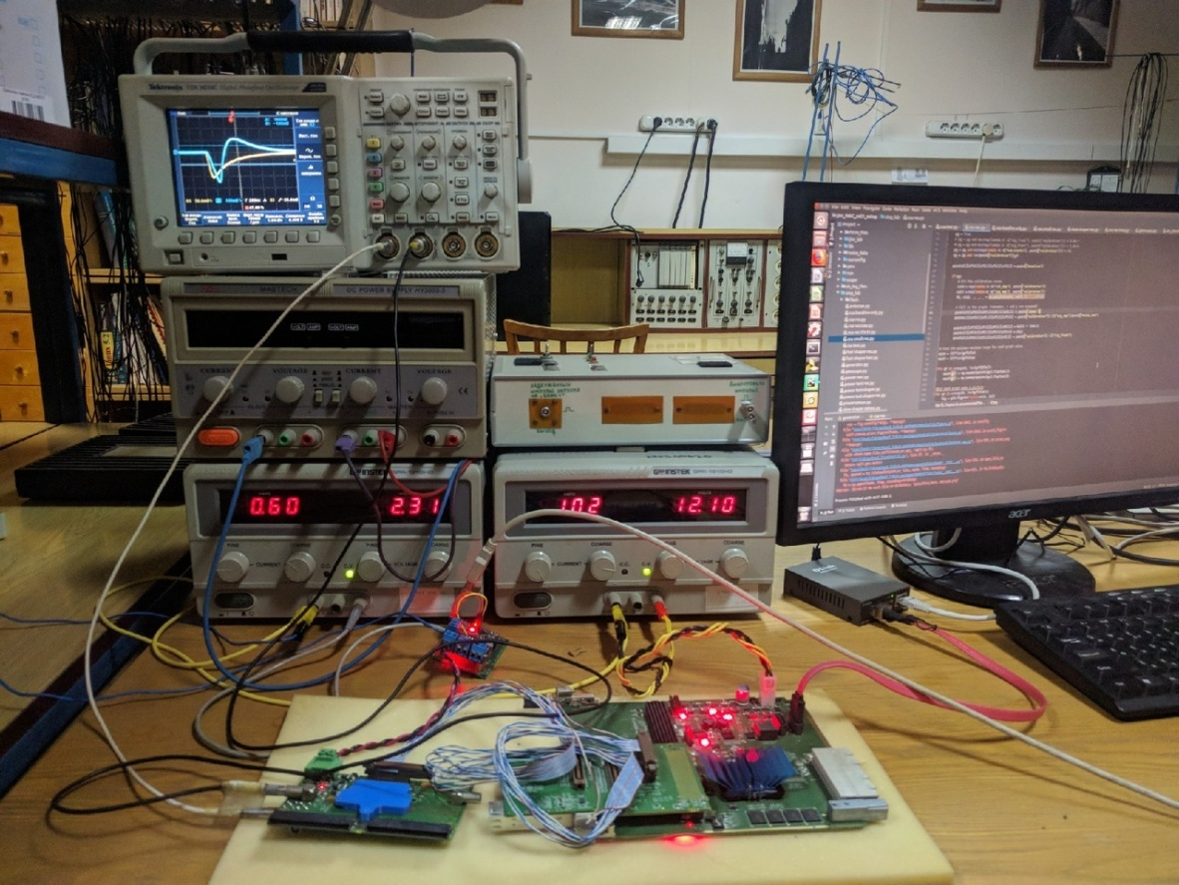
Рис. 12.61 – Фотография стенда для тестирования СИМС

Изготовлен внешний генератор и датчик тока с управлением от ПК. Создано программное обеспечение комплекса, обеспечивающее полную автоматизированную его работу. Предусмотрено ручное управление. Данный пакет ПО позволяет конфигурировать СИМС STS-XYTER и аппаратуру измерительного стенда. Схема разработанного программного обеспечения представлена на Рис. 12.62.
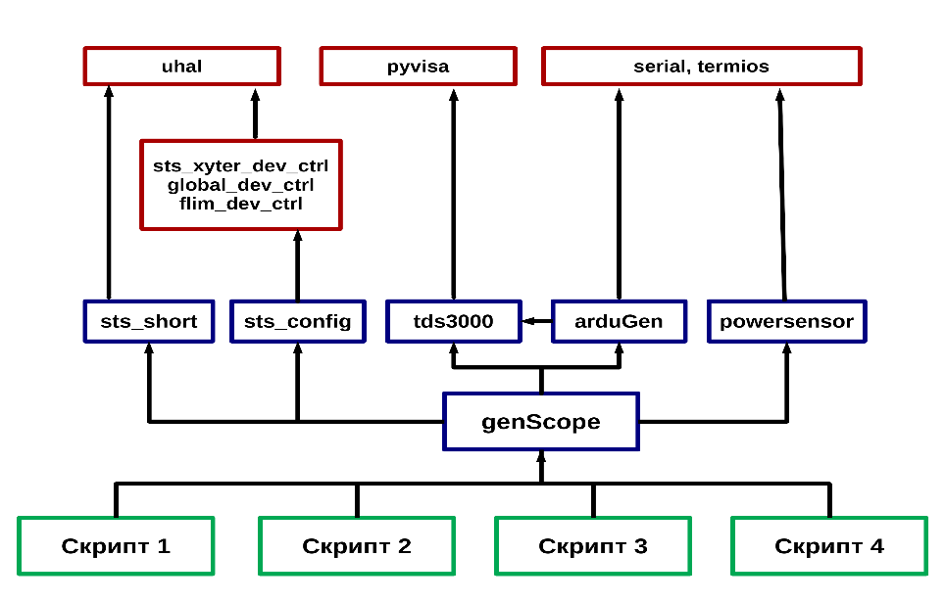
Рис. 12.62 – Схема ПО. Синим цветом обведены библиотеки, разработанные авторами, красным – основные библиотеки для работы с протоколами связи, зеленым – управляющие подпрограммы-скрипты
В пакете ROOT создан алгоритм, позволяющий по результатам измерений оптимизировать режим работы микросхемы. Ведутся работы по созданию ПО для серийного тестирования СИМС.

Тестирование микросхемы STSXYTER
Работа проводились с двумя вариантами плат с STS-XYTER2.0 и STS-XYTER 2.1. В основном исследовалась аналоговая часть микросхем и возможность ее регулировки. Измерены характеристики тракта ЗЧУ совместно с шейпером в зависимости от регулировок обоих (Рис. 12.63). Найдена оптимальная точка работы ЗЧУ, при ней перебирались регулировки шейпера. Найдены оптимальные настройки шейпера для задач трекерной системы эксперимента BM@N. Проведены измерения режимов АЦП. Так же проводились работы по измерению характеристик цифровой части и интерфейса и АЦП.

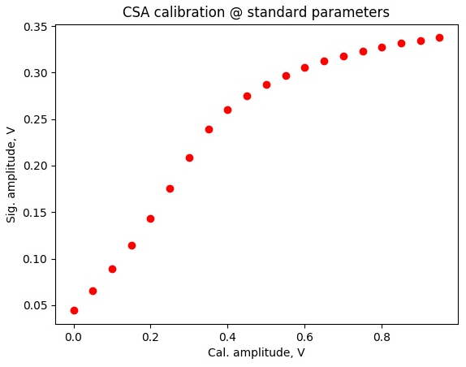
Рис. 12.63 - Пример измеренной калибровочной характеристики ЗЧУ

Проведены работы по поиску оптимальных настроек чипа во всем пространстве параметров его регулировок. На текущий момент ограничивающим фактором было время измерений, зависевшее от внешних приборов. Проведены работы по характеризации чипа для планируемого автоматического входного контроля. С ОИЯИ был утвержден набор необходимых проверок:
- Калибровка АЦП относительно ЦАП;
- Измерение относительных шумовых характеристик (отношение сигнал/шум при энерговыделении в детекторе в 1 MIP);
- Измерение потребляемой мощности чипа;
- Определение набора нерабочих каналов исходя из измеренных параметров;
- Проверка цифровой части при откалиброванном АЦП, в том числе вычитывание данных и из счетчиков, и по пакетам данных и сравнение.

Интеграция считывающей электроники STS в глобальную систему сбора данных
Система сбора данных кремниевой трековой системы (STS) установки, должна быть интегрирована в общую систему сбора данных эксперимента (DAQ). Одним из требований является синхронизация считывающей электроники всех типов детекторов с точностью не хуже 1 нс. Для решения этой задачи разрабатывается специализированное устройство, позволяющее синхронизировать опорную частоту STS (40 МГц) с опорной частотой DAQ экспериментов СВМ и BM@N (125 МГЦ) с необходимой точностью и малым джиттером. Для этого используется платформа K705 от Xylinx на базе ПЛИС Kyntex-7 с внешним программируемым блоком ФАПЧ. В дальнейшем планируется так же разработка системы синхронизации считывающей электроники детектора STS на базе данной платформы.
В ОИЯИ был собран стенд для удаленной работы в МГУ с отладочной платой KC705 с ПЛИС xc7k325t-2ffg900c, такая же ПЛИС используется на плате AFCK. Доступ к стенду организован через ssh, а также организован удаленный рабочий стол с использованием X2Go. На ПЛИС был собран тестовый дизайн с программным процессором microblaze, проверена работоспособность с использованием стандартного примера. После этот дизайн был дополнен модулем I2C, который будет использоваться для управления jitter cleaner'ом.

Создание лазерной установки для тестирования кремниевых трековых модулей
Основная идея в основе лазерной установки — это симуляция прохождения ионизирующей частицы через трековый модуль. Подобный тест является последним перед установкой модуля в трековую систему. Именно такой тест может определить реальную работоспособность трекового модуля, основываясь на откликах от всех стрипов сенсора. Критерии отбора модулей разрабатываются. Предположительным критерием является «количество нечитаемых каналов считывания менее 1%» по всем возможным причинам. Лазерная установка для проверки качества детекторных модулей состоит из нескольких подсистем как показано на Рис. 12.64.
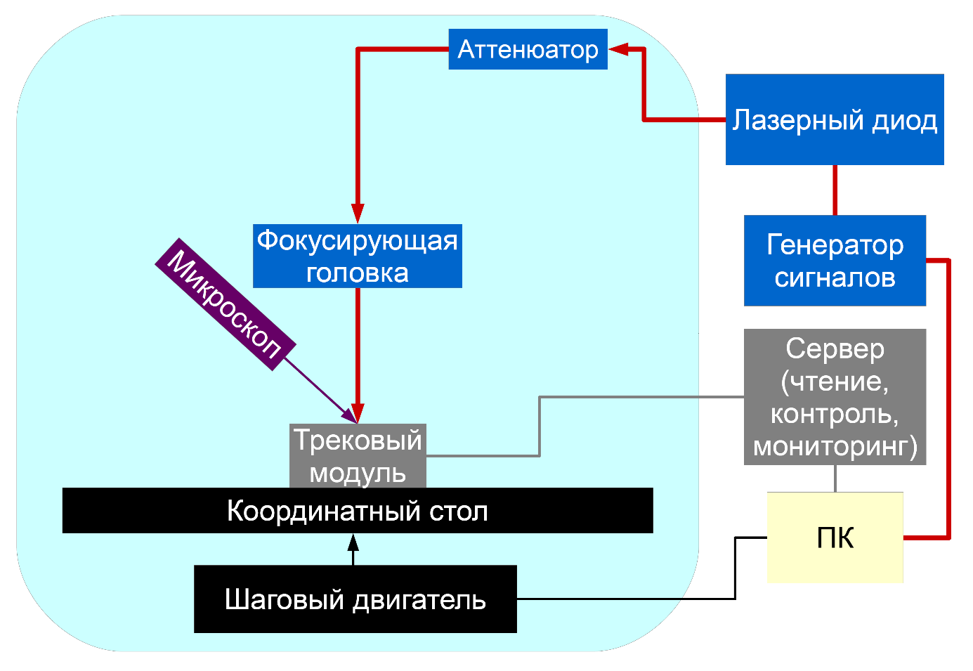
Рис. 12.64 – Блок-схема лазерной установки
Первая подсистема состоит из микроскопа с цифровой камерой, которая подключается через конвертор видеосигнала RCA в VGA к внешнему монитору. Эта система используется только для дополнительной настройки остальных подсистем и не работает во время тестирования, чтобы исключить дополнительные шумы.
Вторая из них — это система позиционирования, которая включает в себя координатный стол с креплениями для детекторного модуля, шаговый двигатель ДШИ-200-2 с валом для перемещения координатного стола, источник питания для шагового двигателя и драйвер управления шаговым двигателем, подключаемый к последовательному порту компьютера. Система управляется с помощью программного обеспечения, реализованного на высокоуровневом языке программирования Python 2.7 с использованием библиотеки pyserial. Движение координатного стола ограничено концевыми выключателями для лучшего позиционирования. Стол перемещается только вдоль одной оси, но этого достаточно для полного тестирования всех стрипов на сенсоре.
Третья подсистема охватывает чтение, контроль и мониторинг детекторного модуля. Для чтения аналоговых сигналов с одной стороны сенсора используются 8 микросхем STS-XYTER v.2.1, установленных на платах Front-End Board (FEB). Передача данных, а также команд управления платами FEB реализовано с помощью специализированного протокола STS-HCTSP через двухосевой кабель, который подключается к плате обработки данных GBTxEmulator. На данном этапе, для конфигурации системы чтения, медленного контроля, синхронизации плат FEB, и сортировки данных используется плата Data Processing Board (DPB), основанная на плате AFCK. Затем данные передаются по оптической линии в FLIB (First-Level Event Selector (FLES) Interface Board) для последующей обработки. Полное описание архитектуры системы сбора данных представлено в техническом дизайне трековой системы.
Четвертая подсистема — оптическая, состоящая из фокусирующей головки, переменного аттенюатора, лазерного диода и генератора сигналов в роли источника питания лазерного диода. Генератор сигналов AFG3052C фирмы Tektronix, в свою очередь, подключается к компьютеру к порту Ethernet, который позволяет создавать последовательности прямоугольных импульсов длительностью 12 нс и амплитудой 1.9 В при периоде 1.2 мс и длительностях нарастания/убывания импульсов 7 нс. Такая длительность импульса меньше типичного времени сбора заряда, которое обычно составляет менее 20 нс.
Лазерные диоды выбирались такие, которые смогут работать с настолько короткими импульсами напряжений, обладают подходящими длинами волн (один красного диапазона и второй инфракрасного диапазона с длиной волны около 1060 нм), имеющий выход в одномодовое оптоволокно и с малой мощностью. Таким образом, были выбраны лазерные диоды FPL-635-14BF-1 и FPL-1064-14BF-1 производителя «НОЛАТЕХ» с выходом на одномодовое оптоволокно с диаметрами 4.5 и 5.6 мкм соответственно. Мощность в непрерывном режиме этих лазерных диодов 1 мВт достаточна и даже избыточна, поэтому были также закуплены переменные аттенюаторы VOA1064-FC и VOA630-FC производителя «Thorlabs» для соответствующих длин волн диодов. Энергия лазерного импульса для вышеуказанного режима работы генератора импульсов при известной мощности лазерных диодов в непрерывном режиме:
Полные энергии лазерных импульсов, соответствующих MIP, 7.0*10⁻¹⁵ Дж и 4.2*10⁻¹⁵ Дж для длин волн 635 и 1064 нм соответственно. Сравнение рассчитанной величины с этими энергиями лазерных импульсов позволяет сказать, что максимальное ослабление необходимо не более чем в 10⁵ раз, поэтому были выбраны соответствующие аттенюаторы с ослаблением до 50 дБ.
Важной частью оптической системы является фокусирующая головка, в качестве которой используется конденсор PS-2 производителя «СоларЛС», который позволяет сфокусировать лазерный луч в пятно диаметром до 50 мкм и обладает фокусным расстоянием 4 см. Поскольку расстояние между стрипами в используемых сенсорах равно 58 мкм, это позволяет сфокусировать лазерный луч между стрипами и получить отклик, похожий на отклик от попадания одной ионизирующей частицы. Система фокусировки специально выбиралась длиннофокусной, чтобы обеспечить достаточный зазор между исследуемым модулем и оптической системой для уменьшения вероятности повреждения модуля и удобства работы.
Измеренные параметры лазерного стенда в основном соответствуют запланированным. Постоянство частоты и энергии импульсов обеспечивается, по большей части, качеством генератора сигналов; поскольку лазерные диоды обладают малой мощностью и заключены в довольно крупный металлический корпус, то нет значительного нагрева диодов, что значительно уменьшает нестабильность импульсов. Также планируется использовать 1000 импульсов на стрип для того, чтобы усреднить результаты; по этой причине влияние нестабильности импульсов незначительно.
Поскольку ионизирующие частицы обычно имеют малые эффективные электромагнитные радиусы, то было бы лучше фокусировать лазерные импульсы как можно лучше. Теоретически, возможно фокусировать лазерный луч из оптоволокна в пятно с диметром, равным диаметру оптоволокна (в нашем случае 4.5 и 5.6 мкм). На практике, подобные фокусирующие системы очень громоздкие и дорогие. Так что 50 мкм фокусировка, предоставляемая использующейся фокусирующей головкой, достаточно для проведения тестирования трековых модулей, поскольку лазерные импульсы могут быть сфокусированы между стрипов. На самом деле, тесты фокусирующей системы показали, что импульсы могут быть сфокусированы даже в пятно с эффективным диаметром примерно 40 мкм, так как гало может быть отрезано как фон.
Как было сказано ранее, шаг стрипов сенсора составляет 58 мкм, так что было бы предпочтительно иметь точность позиционирования 1 мкм. К сожалению, конфигурация шагового двигателя и вала системы позиционирования позволяет равномерное перемещение координатного стола только с полными шагами по 20 мкм. К счастью, можно работать с шаговым двигателем в режиме четверти шага (= 5 мкм); подобный режим работы не настолько стабилен, как режим полного шага, но может использоваться для коррекции перемещения. В конечном итоге, подобная точность позиционирования достаточна для тестов модулей. На данный момент, измеренное время тестирования модулей составляет примерно 30 минут, это время должно быть уменьшено с улучшениями системы считывания и программного обеспечения лазерного стенда. Это время также зависит от ширины и частоты импульсов, а также скорости вращения шагового двигателя. Поиск оптимальных значений этих зависимых величин тоже является важной задачей. Ожидаемое время тестирования модулей должно достигнуть 15 – 20 минут после всех улучшений. Все достигнутые параметры достаточны для цели тестирования трековых модулей, но ещё есть пространство для улучшения.
Проведены первые тестирования работы установки. Тестирования проводились на сенсоре 6х2 и считывающей электронике FEB2.0. Измерения проводились на P-стороне сенсора и 6 микросхемах STS-XYTER. Для уменьшения количества шумов применялись ферритовые фильтры на кабелях питания FEB и смещения сенсора. Напряжение смещения сенсора было выбрано 60 В, так как при таком напряжении наблюдается наименьшее количество шумов в конкретном случае. Специально для лучшего наблюдения шумов и наводок были выставлены меньшие пороги считывающей электроники.

Планы работ НИИЯФ МГУ на 2021
Планы работ НИИЯФ МГУ на 2021 год включают:
- Разработка механической конструкции STS;
- Изготовление пилотных образцов модулей STS (совместно с ОИЯИ);
- Изготовление пилотных супермодулей (леддеров) трековой системы STS, совместно с ОИЯИ;
- Изготовление прототипа первой станции STS. Изготовление несущей конструкции трековой системы;
- Тестирование модулей на лазерном стенде.

Статистическая информация по российским специалистам, участвующим в эксперименте СВМ в 2020 г. и запрос на 2021 г.
1. Число специалистов, участвовавших в работе центра: в ЗНЦ – 6, всего 60
2. Молодых специалистов - 16, студентов - 7.
4. Число защищенных диссертаций – 1.
5. Докладов от имени коллаборации, сделанных российскими учеными - 9.
6. Работ, опубликованных в 2020 г. и индексированных WoS - 17.
7. На 17 декабря 2020 года на эксперименты, проводимые по созданию детектора СВМ, было израсходовано 12,52 тыс. долларов США. Остаток средств в размере 25 тыс. долларов США планируется использовать в начале 2021 года. Командировки были отменены из-за пандемии, предполагается их использовать для подготовки и участия в сеансе в январе-марте 2020 г.
В связи с увеличением фронта работ в 2021 году и необходимости выполнить работы, запланированные и отмененные в 2020 г. по созданию установки СВМ просим выделить на эти работы 82 тыс. долларов США.

Список защищенных диссертаций:
- Султанов Ришат Ильфатович. Диссертация «Разработка конструкции времяпролетного детектора и поиск оптимального сопротивления плавающего электрода РППК для работы в условиях высокой загрузки в эксперименте СБМ» Специальность 01.04.01 «Приборы и методы экспериментальной физики», Диссертация на соискание ученой степени - Кандидат физико-математических наук, Дата защиты 17 ноября 2020 г.

Список публикаций сотрудничества CBM с участием российских ученых.
- D.Finogeev, F.Guber, N.Karpushkin, A.Makhnev, S.Morozov and D.Serebryakov «Development of readout chain for CBM Projectile Spectator Detector at FAIR» Journal of Physics: Conference Series 1690 (2020) 012059, doi:10.1088/1742-6596/1690/1/012059
- N. Karpushkin, D. Finogeev, M. Golubeva, F. Guber, A. Ivashkin, A. Izvestnyy and S. Morozov «Study of the hadron calorimeters response for CBM and BM@N experiments at hadron beams» Published in: J.Phys.Conf.Ser. 1667 (2020) 1, 012020, DOI: 10.1088/1742-6596/1667/1/012020
- F.Guber,D.Finogeev,M.Golubeva,A.Ivashkin,A.Izvestnyy,N.Karpushkin,S.Morozov «Transverse and longitudinal segmented forward hadron calorimeters with SiPMs light readout for future fixed target heavy ion experiments» Published in: Nucl.Instrum.Meth.A 958 (2020) 162728, DOI: 10.1016/j.nima.2019.162728
- F. Guber, A. Ivashkin, S. Morozov «Characterisation of SiPM radiation hardness for application in hadron calorimeters at FAIR, CERN and NICA» Published in: JINST 15 (2020) 02, C02005, DOI: 10.1088/1748-0221/15/02/C02005
- F. Guber «Progress in Projectile Spectator Detector» CBM Progress Report 2019, GSI-2020-009042 (2020), DOI: 10.15120/GSI-2020-00904
- O.Golosov, V.Klochkov, E.Kashirin, I.Selyuzhenkov for the CBM Collaboration «Physics Performance Studies for Anisotropic Flow Measurements with the CBM Experiment at FAIR», Phys.Part.Nucl. 51 (2020) 3, 297-300.
- O.Golosov, V.Klochkov, E.Kashirin, I.Selyuzhenkov for the CBM Collaboration «Performance for proton anisotropic flow measurement of the CBM experiment at FAIR», Submitted to Journal of Physics: Conference Series
- I.Segal, O.Lubynets, I.Selyuzhenkov and V.Klochkov for the CBM Collaboration «Using multiplicity of produced particles for centrality determination in heavy-ion collisions with the CBM experiment», Submitted to Journal of Physics: Conference Series
- O.Golosov, V.Klochkov, E.Kashirin, I.Selyuzhenkov for the CBM Collaboration «CBM performance for multi-differential measurements of proton directed flow», Submitted to Physics of Particles and Nuclei
- I.Segal, I.Selyuzhenkov, E.Kashirin and E.Lavrik for the CBM Collaboration «Using projectile spectator for centrality determination in heavy-ion collisions with the CBM experiment», Submitted to Physics of Particles and Nuclei
- V.Nikulin et. al «Evolution of First Absorber in Muon Chamber». CBM Progress Report 2019, GSI-2020-009042 (2020), DOI: 10.15120/GSI-2020-00904
- V.Nikulin et. al «Effect of absorbers surface tolerance on the Muon Chamber (MuCh)performance for the CBM experiment at FAIR». CBM Progress Report 2019, GSI-2020-009042 (2020), DOI: 10.15120/GSI-2020-00904
- V.Nikulin et. al «Optimization of fifth absorber of Muon Chamber (MuCh)for the CBM experiment at FAIR». CBM Progress Report 2019, GSI-2020-009042 (2020), DOI: 10.15120/GSI-2020-00904
- A.Khanzadeev et. al «MUCH Mechanics Status». CBM Progress Report 2019, GSI-2020-009042 (2020), DOI: 10.15120/GSI-2020-00904
- A.Khanzadeev et. al «CBM RICH mirror supporting frame prototype testing». CBM Progress Report 2019, GSI-2020-009042 (2020), DOI: 10.15120/GSI-2020-00904
- J. Adamczewski-Musch et al., TRB Collaboration, «Status of the CBM and HADES RICH projects at FAIR», Nucl.Instrum.Meth.A 952 (2020) 161970
- J. Adamczewski-Musch et al., CBM RICH Collaboration «Final design of a monitoring system and software correction cycle for the mirror alignment of the CBM RICH detector» Nucl.Instrum.Meth.A 952 (2020) 161799

Список выступлений группы на международных совещаниях и конференциях по тематике СВМ в 2020 г.
- Workshop on analysis techniques for centrality determination and flow measurements at FAIR and NICA, 24-28 August 2020, MEPhI, Moscow, Russia, N.Karpushkin «Machine Learning method for centrality determination in heavy ion reactions with forward hadron calorimeters»
- Workshop on analysis techniques for centrality determination and flow measurements at FAIR and NICA, 24-28 August 2020, MEPhI, Moscow, Russia, O.Golosov, V.Klochkov, E.Kashirin, I.Selyuzhenkov «Different methods for spectator symmetry plane plane estimation in CBM at FAIR»
- Workshop on analysis techniques for centrality determination and flow measurements at FAIR and NICA, 24-28 August 2020, MEPhI, Moscow, Russia, I.Segal, O.Lubynets, I.Selyuzhenkov and V.Klochkov «Application of the MC-Glauber model for centrality determination in CBM»
- The 5th International Conference on Particle Physics and Astrophysics (ICPPA-2020), 05-09 October 2020, MEPhI, Moscow, Russia, D.Serebryakov et. Al «mPSD readout system at mCBM experiment» (poster)
- The 5th International Conference on Particle Physics and Astrophysics (ICPPA-2020), 05-09 October 2020, MEPhI, Moscow, Russia, O.Golosov, V.Klochkov, E.Kashirin, I.Selyuzhenkov «Performance for proton anisotropic flow measurement of the CBM experiment at FAIR»
- The 5th International Conference on Particle Physics and Astrophysics (ICPPA-2020), 05-09 October 2020, MEPhI, Moscow, Russia, I. Segal, O.Lubynets, I.Selyuzhenkov and V.Klochkov «Using multiplicity of produced particles for centrality determination in heavy-ion collisions with the CBM experiment»
- LXX International conference «NUCLEUS – 2020. Nuclear physics and elementary particle physics. Nuclear physics technologies», 11-17 October 2020, Saint Petersburg State University, Russia, N.Karpushkin «New approach for centrality determination with forward hadron calorimeters in heavy ion reactions»
- LXX International conference «NUCLEUS – 2020. Nuclear physics and elementary particle physics. Nuclear physics technologies», 11-17 October 2020, Saint Petersburg State University, Russia, a. O.Golosov, V.Klochkov, E.Kashirin, I.Selyuzhenkov «CBM performance for multi-differential measurements of proton directed flow»
- LXX International conference «NUCLEUS – 2020. Nuclear physics and elementary particle physics. Nuclear physics technologies», 11-17 October 2020, Saint Petersburg State University, Russia, I. Segal, O.Lubynets, I.Selyuzhenkov and V.Klochkov «Using projectile spectator for centrality determination in heavy-ion collisions with the CBM experiment»

На совещаниях CBM представлено 15 докладов.

Отчет по эксперименту 18 NuSTAR

В данном разделе представлен отчет о научно-исследовательской работе, выполненной в рамках проекта NuSTAR Российско-Германского сотрудничества по исследованию фундаментальных свойств материи. Координатор работ – доктор физ.-мат. наук, член-корр. РАН, заместитель директора НИЦ «Курчатовский институт» Коршенинников А.А.

В 2020 году в рамках проекта NuSTAR работы проводились по шести темам:

- Исследования экзотических ядер на установке R3B с использованием нейтронного времяпролетного спектрометра NeuLAND;
координатор работы Кузнецов. В.А., НИЦ “Курчатовский институт” - ПИЯФ.
- Система распределения высоковольтного питания для нового широкоапертурного нейтронного детектора NeuLAND;
координатор работы Головцов В.Л., НИЦ “Курчатовский институт” - ПИЯФ.
- Создание протонного спектрометра на базе работающих в вакууме дрейфовых трубок;
координатор работы Крившич. А.Г., НИЦ “Курчатовский институт” - ПИЯФ.
- Измерения в инверсной кинематике сечений упругого рассеяния протонов и неупругого рассеяния альфа-частиц на экзотических ядрах с помощью активных мишеней ACTAF;
координатор работы Маев. E.M., НИЦ “Курчатовский институт” - ПИЯФ.
- Реакции с релятивистских пучками радиоактивных ядер;
координатор работы Чулков Л.В., НИЦ “Курчатовский институт”.
- Измерения масс ионными ловушками Пеннинга следующего поколения;
координатор работы Новиков Ю.Н., НИЦ “Курчатовский институт” - ПИЯФ.

Отчеты по каждой из шести работ представлены ниже.

Сводная статистика за 2020 год по всем шести работам:
- Число специалистов, участвовавших в проекте в 2020 году, – 27.
- Число молодых специалистов (моложе 35 лет), привлечённых к работам, – 4.
- Число студентов, участвовавших в экспериментах – 1.
- Защиты диссертаций в 2020 г. Защит не было.
- Число докладов, сделанных от имени коллаборации на международных конференциях – 2.
- Число совместных публикаций в реферируемых журналах – 2.
- Финансирование по линии Минобрнауки, потрачено 21 245,77 USD USD.

Запрашиваемая сумма на 2021 год составляет 62 300 USD (обоснования приведены ниже после отчета по каждой теме).

Отчет о работе по проекту NuSTAR/R3B/NeuLAND
Представлен отчет о научно-исследовательской работе, выполненной в рамках проекта NuSTAR/R3B/NeuLAND Российско-Германского сотрудничества по исследованию фундаментальных свойств материи по теме «Исследования экзотических ядер на установке R3B с использованием нейтронного время-пролетного спектрометра NeuLAND», краткое наименование: NeuLAND.
Координатор работы – ведущий научный сотрудник НИЦ «Курчатовский институт» – ПИЯФ, канд. физ.-мат. наук Кузнецов Вячеслав Александрович.

Введение
Ускорительный комплекс FAIR в GSI будет производить вторичные пучки радиоактивных ядер с энергией до 1,5 ГэВ/нуклон и интенсивностью, на пять порядков превосходящей интенсивность ныне существующих пучков в GSI. Это открывает уникальные возможности в исследовании ядер далеких от полосы стабильности и наиболее короткоживущих экзотических ядер. Как известно, изучение экзотических ядер в настоящее время – одно из основных направлений исследований в физике атомного ядра. Одним из проектов по изучению таких ядер является эксперимент R3B коллаборации NuSTAR.
Для детального исследования этих реакций требуется детектор, который обеспечивает регистрацию всех конечных продуктов с кинематически-переопределенной информацией об их параметрах. Поскольку в изучаемых реакциях в конечном состоянии будут, как правило, один или несколько нейтронов, то требуется инструмент для их детектирования.
Одним из ключевых элементов установки R3B (Рис. 13.1) будет щирокоапертурный времяпролетный спектрометр нейтронов NeuLAND. Спектрометр будет располагаться на расстоянии 10–30 м (в зависимости от требований конкретного эксперимента) от мишени. Он будет обеспечивать детектирование и идентификацию нейтронов с высокой (до 90%) эффективностью, множественностью до 6–10 нейтронов в одном событии, и с высоким энергетическим и угловым разрешением.

Рис. 13.1– Общая схема установки R3B

Спектрометр NeuLAND
Спектрометр NeuLAND состоит из 3000 отдельных счетчиков размером 5 × 5 × 250 см³, объединенных в 30 сдвоенных плоскостей по 100 счетчиков в каждой. NeuLAND будет состоять из двух частей по 1500 счетчиков просматриваемых с двух сторон фотоумножителями. Обе части могут устанавливаться либо вместе, образуя общий активный объём с входным размером 250×250 см² и глубиной 3 м, либо по отдельности на различных расстояниях от мишени для выполнения специфических условий программы эксперимента (Рис. 13.2). Первую часть детектора планируют ввести в действие в 2020 г., вторую часть – на несколько лет позже.

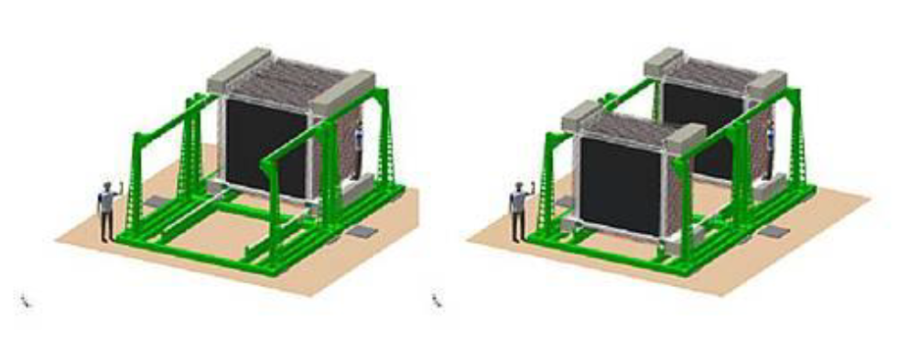
Рис. 13.2 – Схематический вид спектрометра NeuLand.

TDR проекта NeuLAND был утвержден в январе 2013 г. В нем предполагается активное участие ПИЯФ в разработке и создании этого детектора. В 2013–2016 гг. группа ПИЯФ предложила во второй части детектора NeuLAND использовать новые быстрые фотоумножители ФЭУ-115 МКЦ производства ООО «МЭЛЗ» и провела соответствующие испытания. Было показано, что эти фотоумножители не уступают по своим характеристикам японским R8619 производства Hamamatsu PhotonicsLtd, но существенно дешевле. К сожалению, работа по второй части спектрометра приостановлена. Тем не менее сотрудники ПИЯФ продолжают принимать активное участие в создании первой части спектрометра и соответствующего программного обеспечения.

В настоящее время полностью подготовлены (собраны, оснащены электроникой, протестированы и калиброваны) 10 (из 15) плоскостей спектрометра. Восемь плоскостей были установлены в экспериментальном зале R3B в 2020 году. Две плоскости подготовлены для установки. Остальные 5 плоскостей находятся в стадии монтажа, тестирования, проверки электроники и т.д.

Необходимыми условиями для успешного использования спектрометра в реальном эксперименте являются:
- наличие эффективного программного обеспечения, которое позволяет преобразовывать считываемую DAQ информацию (номера счетчиков, коды QDCи TDCи т.п.) в реальную физическую информацию;
- Разработка процедуры идентификации зарегистрированных частиц, и процедуры калибровки, позволяющей идентифицировать определять их параметры (энергию, угловые характеристики и т.д.);
- Достаточно точное (с точностью 1-2%) определение эффективности регистрации нейтронов, необходимое для решения поставленных физических задач.

Эти задачи требуют отлаженной программы моделирования отклика детектора для различных частиц, и, особенно, для нейтронов. На данный момент используется упрощенные версии программного обеспечения на базе пакетов GEANT3 и GEANT4. Как было показано в отчете за 2019 год, есть расхождение между двумя упомянутыми версиями. В частности, были получены указания на возможные ошибки в программе с использованием GEANT4.

Работа по программе NeuLAND, выполненная в 2020 году
Немецкой стороной были установлены восемь плоскостей спектрометра в экспериментально зале R3B. Две другие плоскости были подготовлены для установки, и был проведен монтаж ещё двух плоскостей.
К сожалению, из-за пандемии COVID19 российская группа не смогла принять непосредственное участие в монтаже спектрометра и разработке ПО. Поэтому основной акцент был сделан на определении эффективности детектирования нейтронов, в частности, на роли эффекта Биркса.
Известно, что современные программы моделирования воспроизводят отклик пластических сцинтилляторов на нейтроны с энергиями 10 и более МэВ со значительными погрешностями. Основные причины этого следующие:
- Многообразие и сложность процессов взаимодействия нейтронов в активном объёме детектора – выбивание протонов; возбуждение ядер с последующим испускание гамма-квантов, которые далее могут взаимодействовать с ядрами; деление ядер и др.
- Эффект Биркса – нелинейная зависимость числа сгенерированных световых фотонов от энергии, оставленной частицей в детекторе. Этот эффект связан с различной плотностью ионизации, производимой медленными и быстрыми минимально-ионизирующими частицами, что приводит к различной передаче выделенной энергии к активаторам и сцинтилляционным добавкам в сцинтилляторе.
Эмпирическая формула Биркса particle (J.P. Birks, “The Theory and Practice of Scintillation Counting”, MacMillan Pub. New York, 1964)
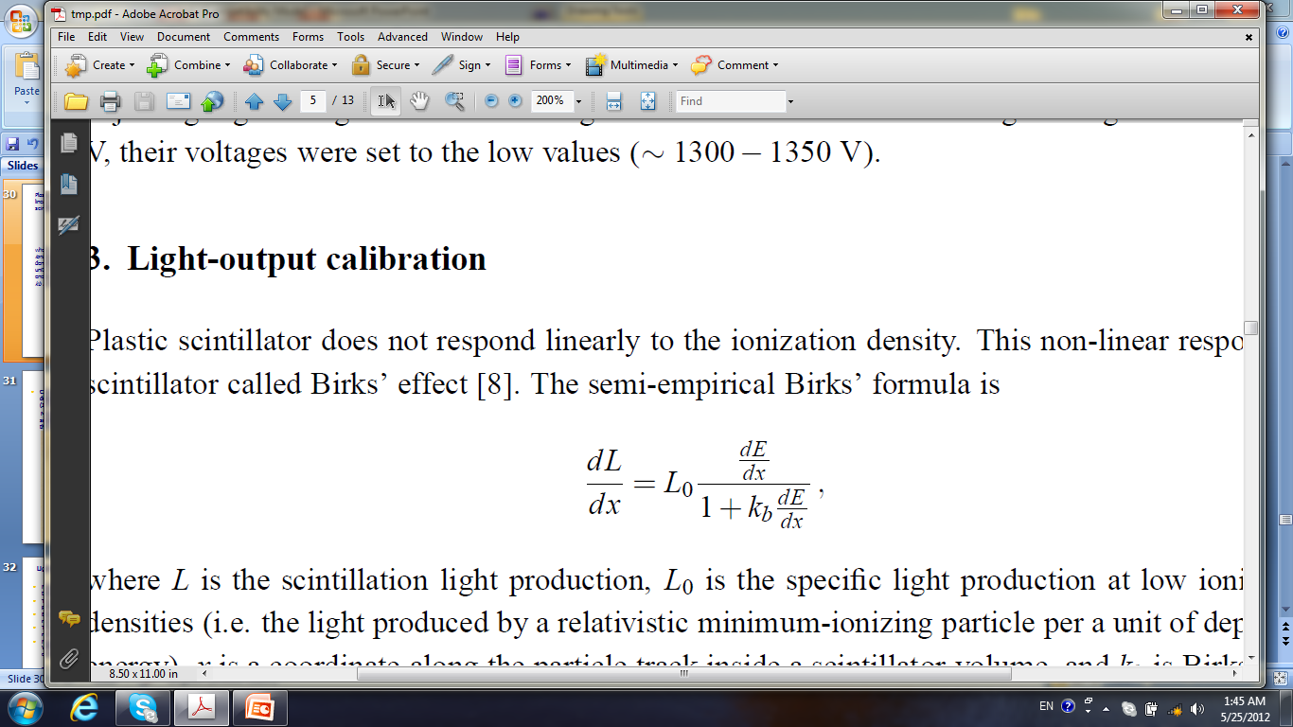
где L – число сгенерированных световых фотонов, L₀ – число фотонов, сгенерированной минимально-ионизирующей частицей, Е – энергия, выделенная в сцинтилляторе, х – координата вдоль траектории частицы, и k_{b} – константа Биркса, которая определяется для каждого типа частиц и конкретного сцинтиллятора. Современные трактовки формулы Биркса включают более сложные зависимости, в частности, с дополнительном членом в знаменателе с квадратичной зависимостью от выделенной энергии dE/dx.
Для протонов с энергиями 10 – 100 МэВ константа Биркса для основных пластических сцинтилляторов считается определенной (Saint-Gobain Crystaux, “Organic Scintillator Materials and Assemblies”). Однако точность вызывает вопросы. В случае детектирования нейтронов и с учетов сложности их взаимодействия, неопределенности могут быть гораздо больше: нейтроны могут генерировать как протоны малых энергий, так и фотоны, вызывающие различные реакции, и развалы ядер, сопровождающиеся испусканием различных частиц.
Именно поэтому российской стороной была инициирована работа по моделированию отклика спектрометра к нейтронам и корректному учету эффекта Биркса. Конечной целью этой работы является сравнение результатов моделирования и реальных экспериментальных данных, и точное определение эффективности регистрации нейтронов различных энергий при разных конфигурациях спектрометра.
Как первый этап этой работы, в 2020 году было выполнено моделирование отклика двух плоскостей спектрометра NeuLand с учетом и без учета эффекта Биркса для нейтронов с энергией 400 МэВ. На данный момент для этого использовалась стандартная процедура коррекции на эффект Биркса, включенная в пакет Geant3.
На Рис. 13.3 показана счетность событий в зависимости от световыхода (на практике от суммы амплитуд анодных сигналов фотоумножителей). Калибровка световыхода была сделана по отношению к световыходу минимально-ионизирующей частицы.

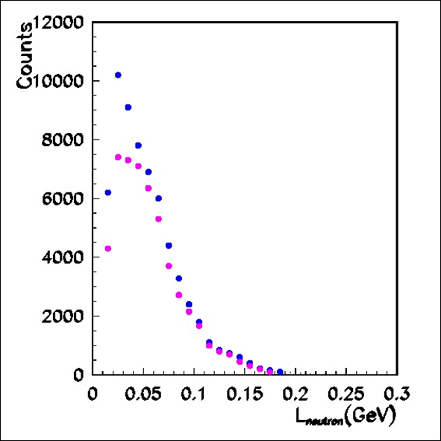
Рис. 13.3 – Результаты отклика спектрометра NeuLand для нейтронов с энергией 400 МэВ без учета эффекта Биркса (синие точки) и с учетом этого эффекта (фиолетовые точки)
Видно, что учет эффекта Биркса приводит к значительному изменению общей счетности, и, следовательно, к изменению смоделированной эффективности детектирования нейронов. Следовательно, точное определение влияния эффекта Биркса, его практического включения в программы моделирования (не только для NeuLand) может быть критичным. Главный вопрос для будущей работы – сравнение результатов моделирования с реальными экспериментальными данными.
.

Заключение

Выполнено моделирование отклика спектрометра NeuLand на нейтроны с энергией 400 МэВ с учетом и без учета эффекта Биркса. Результаты указывают на необходимость исследования влияния данного эффекта на результаты моделирования и его корректное включение в пакеты программного обеспечения.

ПРИЛОЖЕНИЕ А
- Число специалистов, участвовавших в проекте в 2019 году, - 5.
- Визиты специалистов ПИЯФ в Германию (GSI) по теме NuSTAR/NeuLAND – 0
- Число молодых специалистов (моложе 35 лет), привлечённых к работам - 3.
- Число студентов, участвовавших в экспериментах - нет.
- Защит диссертаций в 2020 г. не было.
- Доклады сотрудниками ПИЯФ НИЦ КИ по теме NeuLAND на международных конференциях – нет.
- Публикации в реферируемых журналах – нет.
- Финансирование российскими организациями – частично работа финансировалась ПИЯФ НИЦ КИ.
- Финансирование в 2020 г. по линии МинОбрНауки – $12000.
- Количество командировочных дней по теме проекта – 0

План работ на 2021 г.

Участие в монтаже и тестировании сцинтилляционных модулей и ФЭУ детектора NeuLAND в GSI.
Участие в работах по созданию программного обеспечения, моделирования и системы калибровки спектрометра.

Запрашиваемая КВОТА на 2021 г. по проекту NeuLAND составляет 12 000 USD. Она будет израсходована на поездки в GSI основных исполнителей: К. Ившина, В.А. Кузнецова, Н.Г. Козленко, В. Ларионова и И. Цукарова с общим количеством человеко-дней в Германии около 90.

Отчет о работе по проекту HVDS /R3B/NuSTAR
Представлен отчет о научно-исследовательской работе, выполненной в рамках проекта Российско-Германского сотрудничества по исследованию фундаментальных свойств материи по теме «СИСТЕМА РАСПРЕДЕЛЕНИЯ ВЫСОКОВОЛЬТНОГО ПИТАНИЯ ДЛЯ НОВОГО ШИРОКОАПЕРТУРНОГО НЕЙТРОННОГО ДЕТЕКТОРА NeuLAND» (The High Voltage Distribution System for the Large Area Neutron Detector NeuLAND), краткое наименование HVDS. Координатор работы: зав. отделом радиоэлектроники НИЦ «Курчатовский институт» – ПИЯФ, кандидат физ.-мат. наук Головцов Виктор Леонтьевич.

Введение
Многоканальная система HVDS предлагает рентабельное и надежное распределение высоковольтного питания от первичного высоковольтного источника на 6000 каналов, питающих все фотоэлектронные умножители (ФЭУ) детектора NeuLAND. Каждый канал обеспечивает регулирование пониженного выходного напряжения в пределах до 1500 В, а также мониторирование фактического напряжения на нагрузке и тока, потребляемого нагрузкой.
Научно-исследовательская работа по созданию HVDS проводится в рамках Соглашения о сотрудничестве между FAIR GmbH и НИЦ «Курчатовский институт» –
ПИЯФ, которое подробно описывает содержание, этапы поставок, наименования и количество поставляемых ПИЯФ компонентов для HVDS как части детектора NeuLAND, и включает описания, как они определены в рабочем пакете PSP 1.2.5.1.2.5 для экспериментальной установки R3B NuSTAR.

Детектор NeuLAND
NeuLAND является нейтронным детектором нового поколения, отвечающим всем требованиям амбициозной физической программы, предложенной для установки R3B. NeuLAND показывает высокую эффективность регистрации нейтронов, высокое разрешение, в том числе для множественных срабатываний. Это достигается за счет применения высокогранулированных пластмассовых сцинтилляторов и отсутствия нечувствительного материала конвертера. Детектор состоит из 3000 отдельных модулей размером 5 × 5 × 250 см³, объединенных в 30 сдвоенных плоскостей по 100 модулей каждая. Детектор обеспечивает активную фронтальную площадь 250 × 250 см² и полную глубину 3 м.
.

Работа по программе HVDS, выполненная в 2020 г.
Проект HVDS, состоящей из двух подсистем HVDS3200, разработан таким образом, что одна подсистема HVDS3200 на 3200 каналов обеспечивает питанием половину детектора NeuLAND установки R3B. Это дает возможность разнести на значительное расстояние две половины детектора NeuLAND, как это и планируется делать при определенных конфигурациях установки R3B.
Принцип работы HVDS3200 заключается в регулируемом понижении входного напряжения от первичного источника высоковольтного питания (Primary HV PS) для каждого ФЭУ. Каждый регулятор напряжения расположен на отдельной дочерней плате. 50 регуляторов напряжения размещены на распределительной плате DB50 (Рис. 13.4, Рис. 13.5). Таким образом, четыре модуля DB50 обслуживают одну сдвоенную плоскость детектора NeuLAND.

.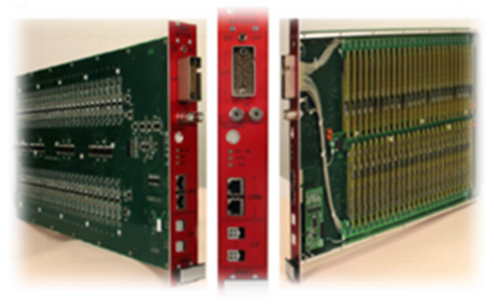
Рис. 13.4– Модуль DB50 высоковольтной системы HVDS на 50 каналов
.
Система HVDS3200 работает под управлением компьютера. Главный компьютер использует Ethernet для соединения с системной платой управления HVCB (Рис. 13.6). Системная плата HVCB подключена к магистрали управления и мониторирования (CMB). Всего могут быть подключены 4 магистрали СМВ
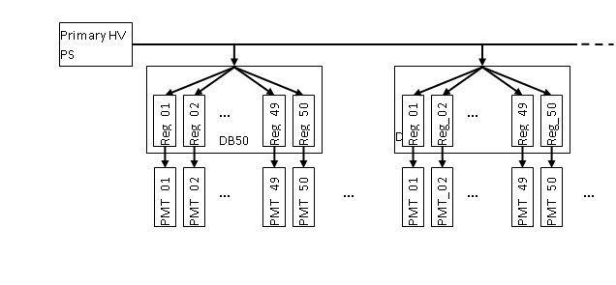
Рис. 13.5– Структурная схема системы HVDS

Вплоть до 16 модулей DB50 (или 800 PMTs) могут быть подсоединены к каждой магистрали CMB, тогда как вплоть до 64 модулей DB50 или 3200 ФЭУ управляются одним модулем HVCB. Oдна система HVDS3200 обеспечивает высоковольтным напряжением половину детектора NeuLAND (и 200 каналов остаются резервными).
В июне 2014 г. было заключено Соглашение о сотрудничестве между НИЦ "Курчатовский институт" – ПИЯФ и FAIR GmbH по изготовлению и поставке системы распределения высоковольтного питания для детектора NeuLAND и разработке прикладного программного обеспечения EPICS IOC. Были разработаны и согласованы план и технические требования. Согласно Соглашению, изготовление и поставку HVDS предполагалось осуществить в четыре этапа в течение 2014–2017 гг. Этап 2014 года завершился поставкой, изготовленной предсерии HVDS на 200 каналов, состоящей из 4 модулей DB50 и 1 модуля HVCB. Приемочные испытания предсерии в GSI заняли гораздо больше времени, чем планировалось. Стрессовые испытания проводились, в том числе, и на значениях выходного напряжения, превышающих предельно допустимые значения понижения входного напряжения, чем те, что указаны в спецификации. Это привело к выходу из строя нескольких каналов.

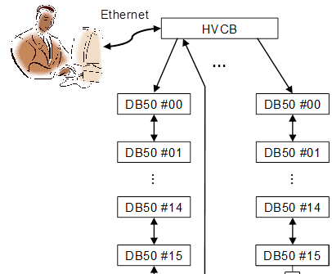
Рис. 13.6– Управление и мониторирование системы HV3200

Восстановление функциональности предсерии было проведено в июле 2015 г. Кроме того, было доработано программное обеспечение с целью предотвращения возможности выхода за пределы спецификации при работе оператора с HVDS.
В марте 2016 года была отправлена заказчику подсистема на 1000 каналов в составе 20 модулей DB50 и одного модуля HVCB. Оплата за поставку электроники была осуществлена только в сентябре 2016 года, что привело к задержке в начале изготовления следующей партии подсистемы HVDS на 2 000 каналов.
Согласно скорректированному графику поставок, в ноябре 2017 года было закончено изготовление подсистемы HVDS на 2000 каналов в составе 40 модулей DB50. Вся изготовленная электроника успешно прошла испытания и была подготовлена к отправке заказчику. Однако возникли формальные сложности с отправкой в связи с подготовкой необходимых документов для пересечения таможни. Электроника подсистемы 2000 каналов была отправлена в ГСИ в декабре 2017 г., а сдаточные испытания проведены в ГСИ в феврале 2018 г. В течение 2018 года производилась закупка компонентов и выпуск первой партии 3000-канальной подсистемы HVDS в составе 40 модулей. В течение 2019 года произведен выпуск второй (последней) партии модулей 3000-канальной подсистемы в составе 20 модулей, тестовые испытания и отправка всех 60 модулей 3000-канальной подсистемы в ноябре 2019 года. В течение 2020 года проведены работы по окончательной приемке подсистемы на 3000 каналов и работы по техническому обслуживанию. Начато изготовление высоковольтных регуляторов с улучшенными характеристиками.

ПРИЛОЖЕНИЕ А
- Число специалистов, участвовавших в проекте в 2020 году, – 14 (7 основных и 7 соисполнителей).
- Число молодых специалистов (моложе 35 лет), привлечённых к работам - нет.
- Число студентов, участвовавших в экспериментах - нет.
- Защиты диссертаций в 2019 г. Защит по тематике HVDS не было.
- Число докладов от имени коллаборации на международных конференциях – нет.
- Число совместных публикаций в реферируемых журналах – нет.
- Финансирование работ российскими организациями в 2020 г. – частично НИЦ «Курчатовский институт» - ПИЯФ, по линии МинОбрНауки – 4555 USD.

Приложение Б. ПЛАН на 2021 г.
Согласно Соглашению НИЦ "Курчатовский институт" – ПИЯФ и FAIR GmbH, в 2021 году будут проводиться работы по техническому обслуживанию системы на 6000 каналов. Кроме того, планируются работы по модернизации системы высоковольтного питания с целью улучшения характеристик и повышения надежности. работы. Всего с учетом участия основных исполнителей в техническом обслуживании планируются 56 человеко-дней пребывания в Германии. Основные исполнители и визитеры – Уваров Л.Н., Орищин Е.М., Грузинский Н.В., Бондарев С.В. Запрашиваемая квота на 2021 год составляет 10200 USD
Кроме того, по техническим причинам немецкие коллеги не смогли принять основных исполнителей для работ по приемке подсистемы 3000 каналов в ноябре-декабре 2019 года и просили перенести визит на январь-февраль 2020 года. Остаток средств 2019 года в связи с отменой визита составляет 8420 USD. Мы надеемся, что этот визит будет возможен в запрашиваемое немецкой стороной время (см. Табл. 13.1).
Табл. 13.1 План поездок в 2020 г.
Фамилия И.О. | Должность | Период | Длительность (сутки) | Место | Цель
Уваров Л.Н. | Зам зав отд.  ст. науч. сотр. | Октябрь 2021 | 14 | FAIR,  GSI | Техническое обслуживание и перекалибровка системы
Орищин Е.М. | Ведущий инженер | Октябрь 2021 | 14 | FAIR,  GSI | Техническое обслуживание и перекалибровка системы
Грузинский Н.В. | Ведущий  инженер | Октябрь 2021 | 14 | FAIR,  GSI | Техническое обслуживание и перекалибровка системы
Бондарев С.В. | Ведущий  инженер | Октябрь 2021 | 14 | FAIR,  GSI | Техническое обслуживание и перекалибровка системы

Отчет о научно-исследовательской работе по проекту PAS/R3B/NuSTAR
Представлен отчет о работе, выполненной в рамках проекта R3B/NuSTAR Российско-Германского сотрудничества по исследованию фундаментальных свойств материи по теме «Создание протонного спектрометра на базе на базе работающих в вакууме дрейфовых трубок Proton Arm Spectrometer», Краткое наименование PAS. Ответственный - зав. отделом трековых детекторов НИЦ «Курчатовский институт» – ПИЯФ, доктор физ.-мат. наук, Крившич Анатолий Григорьевич

Введение
Протонный спектрометр на базе дрейфовых трубок (straw tubes) размещается позади магнита GLAD внутри вакуумной камеры и предназначен для определения импульсов протонов с энергией в диапазоне E_{p} = 500÷700 МэВ. Блок-схема экспериментальной установки R3В, включающей Протонный Спектрометр (PAS), представлена на Рис. 13.7.
Эта принципиально новая концепция трекового детектора по сравнению с той, которая раньше рассматривалась коллаборацией R3B, была предложена нашим институтом и получила одобрение как немецкой стороной (экспертным советом мегапроекта FAIR), так и российской стороной (экспертным советом ГК «Росатом»). Проект получил высший (первый) приоритет, и теперь его реализация является международным обязательством института.
Раздел с описанием PAS полностью вошел в Technical Report for the Design, Construction and Commissioning of the Tracking Detectors for R3B, который был одобрен менеджментом FAIR в августе 2015 г.
Существенное торможение проекта вызвала коронавирусная инфекция (COVID – 19).

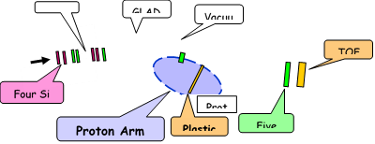
Рис. 13.7– Блок-схема трековой системы экспериментальной установки R³B

Основные результаты работы
Принципиальные отличия нового трекового детектора от прежней версии заключаются в следующем:
- Трековый детектор, который ранее должен был регистрировать Х и Y координаты протонов в одной плоскости, т.е. был годоскопом, превратился, по существу, в протонный телескоп, который регистрирует координаты треков протонов в нескольких плоскостях и обеспечивает хорошее угловое разрешение (около 10 мрад).
- Апертура детекторов увеличилась с 500×500 мм² – до 2700×1100 мм².
- Пространственное разрешение должно быть не хуже 200 мкм.
- Двухтрековое разрешение по коррелированным парным событиям должно быть не хуже 10 мм.
- Протонный спектрометр должен размещаться позади магнита GLAD и работать в условиях вакуума нового трекового детектора от прежней версии заключаются в следующем:
- Трековый детектор, который ранее должен был регистрировать Х и Y координаты протонов в одной плоскости, т.е. был годоскопом, превратился, по существу, в протонный телескоп, который регистрирует координаты треков протонов в нескольких плоскостях и обеспечивает хорошее угловое разрешение (около 10 мрад).
- Апертура детекторов увеличилась с 500 × 500 мм² до 2700 × 1100 мм².
- Пространственное разрешение должно быть не хуже 200 мкм.
- Двухтрековое разрешение по коррелированным парным событиям должно быть не хуже 10 мм.
- Протонный спектрометр должен размещаться за магнитом GLAD и работать в условиях вакуума.

Подписание контракта
На основании Технической спецификации и проведенного в июне 2018 г. Technical Design Review вступило в окончательную фазу проектирование PAS.
Со стороны ПИЯФ – НИЦ КИ основным исполнителем контракта определен Отдел Трековых Детекторов (ОТД), а соисполнителями – Отдел Радиоэлектроники (ОРЭ) и Отдел Криогенной и Сверхпроводящей Техники (ОКСТ).

Создание координатной плоскости PAS – Х2 и оборудования для спектрометра PAS
Разработан и создан координатный блок PAS–Х2 на базе тонкостенных алюминиевых дрейфовых трубок. Общее число каналов – 650, которые были сгруппированы в три слоя со сдвигом друг относительно друга на величину радиуса трубки (Рис. 13.8). Координатный блок Х2 имеет апертуру около 1000×2000 мм². Диаметр трубок – 10 мм, шаг размещения 10,25мм, толщина стенок – не превышает 250 мкм, диаметр проволок-анодов – 35 мкм.
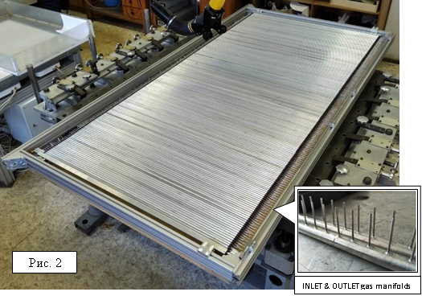
Рис. 13.8– Координатный блок PAS - Х2.
Разработана и применена на практике система контроля работы дрейфовых трубочек в вакууме. Она состояла из двух этапов:
- проверка самих трубочек на герметичность ДО сборки;
- проверка собранных дрейфовых трубочек (straws) на герметичность ПОСЛЕ их сборки.
Сначала проверялась герметичность трубочек. Метод – «пузырьки в воде» при избыточном давлении 4 атм. Этот метод имеет высокую чувствительность, которая составляет около - 5×10⁻⁶ мбар×литр/сек. Газовая смесь содержала Ar + 8% гелия-4. Регистрируя гелий-4, мы измеряли величину утечки в вакуум. Для всех 650 дрейфовых трубочек измерялись остаточное давление и величина утечек в вакууме (Рис. 13.9).

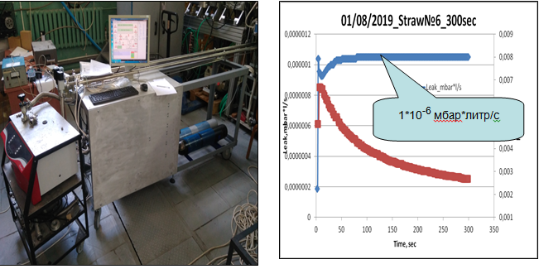
Рис. 13.9– Слева установка для измерения величины утечек газа в вакуум, справа – типичные результаты измерений

Видно, что через 120 сек. утечки в каждой отдельной трубочке не превышают установленную величину и составляют около 1·10^{–6} мбар л/c (синяя кривая на Рис. 13.9 справа). При этом - остаточное давление не превышает 3·10^{–3} мбар (красная кривая на Рис. 13.9 справа), что вполне приемлемо.
Собранные дрейфовые трубочки проверялись на работу в вакууме повторно. Утечки в вакууме при Р = 1 атм для 98% трубочек не превышали 1,3×10⁻⁶ мбар×литр/сек. Оставшиеся 2% дрейфовых трубочек в сборку не шли и отбрасывались (Рис. 13.10).
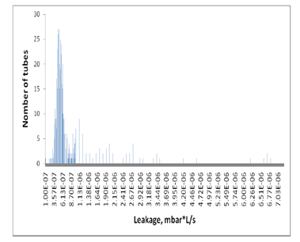
Рис. 13.10 Все дрейфовые трубочки – утечки в вакуум

Участие Российских ученых в проекте
На этапе 2020 года российские учёные участвовали в создании протонного спектрометра PAS. Эти работы включали в себя:
- создание Х2 координаты спектрометра PAS и отработку технологии производства;
- разработку прототипов придетекторной электроники (front-end electronics) для спектрометра PAS.
.

Заключение
В результате по проекту PAS эксперимента R3B в 2020 г. было изготовлено 650 трубок для координатной плоскости SWT-X2. Трубки проверены на высокое напряжение и работу в вакууме. Изготовлена координатная плоскость Х2. Идут испытания этой плоскости.
Заметное количество выделенных средств не было израсходовано из-за ограничений по коронавирусной инфекции (COVID-19) (часть времени Россия не выпускала, а часть времени Германия не принимала.

ПРИЛОЖЕНИЕ А
- Число специалистов, участвовавших в проекте в 2020 году, - 8 человек.
- Число молодых специалистов (моложе 35 лет), привлечённых к работам, – нет
- Число студентов, участвовавших в экспериментах …………….. нет.
- Защиты диссертаций в 2020 г. Защит по данной тематике ……. не было.
- Число докладов, сделанных сотрудником ПИЯФ НИЦ КИ от имени коллаборации на международных конференциях, … 0.
- Число совместных публикаций в реферируемых журналах … … нет.
- Финансирование работ российскими организациями в 2020 г. – частично, ПИЯФ НИЦ КИ.
- Финансирование, выделенное и израсходованное в 2020 г. по линии Минобрнауки, 6100 USD.
- Количество затраченных дней в 2020 г. на выполнение проекта – 48 дней

План работ на 2021 г.
- Завершение работы по изготовлению плоскости Х2 и ее испытания. Изготовление всех трубочек для плоскости Y2 (300 штук) и их проверка.
- Завершение разработки проекта протонного спектрометра, включая системы его подачи в вакуумную камеры магнита GLAD и его крепления внутри камеры.
Запрашиваемая КВОТА на весь 2021 год по проекту PAS составляет 21 000 USD. Она будет распределена на командировочные расходы в Германию. Предполагаемое число основных исполнителей – 6 человек с общим количеством человеко-дней в Германии - около 145.
Предполагаются визиты в GSI следующих сотрудников:
Крившич А.Г., Майсузенко Д.А., Фетисов А.А., Кравцов П.В., Яцура В.И., Инглесси А.Г.

Отчет о работе по проекту ACTAF
Представлен отчет о научно-исследовательской работе, выполненной в рамках эксперимента R3B/NuSTAR/ACTAF Российско-Германского сотрудничества по исследованию фундаментальных свойств материи по теме «Измерения в инверсной кинематике сечений упругого рассеяния протонов и неупругого рассеяния альфа частиц на экзотических ядрах с помощью активных мишеней ACTAF», краткое наименование: ACTAF. Координатор работы – ведущий научный сотрудник НИЦ «Курчатовский институт» – ПИЯФ, канд. физ.-мат. наук Маев Евгений Михайлович.

Введение
Ускорительный комплекс FAIR в GSI будет производить вторичные пучки радиоактивных ядер с энергией до 1,5 ГэВ/нуклон и интенсивностью, на пять порядков превосходящей интенсивность ныне существующих пучков в GSI. Это открывает уникальные возможности в исследовании ядер, далеких от полосы стабильности, и наиболее короткоживущих экзотических ядер. Как известно, изучение экзотических ядер – это в настоящее время одно из основных направлений исследований в физике атомного ядра. Одним из проектов по изучению таких ядер является эксперимент R3B коллаборации NuSTAR. В эксперименте R3B планируется изучение широкого спектра ядерных процессов, таких как упругое и неупругое рассеяние, квазиупругое рассеяние, электромагнитное возбуждение, зарядовообменные реакции, реакции деления и фрагментации экзотических ядер. В результате будет получаться информация об оболочечной структуре изучаемых ядер, об их волновых функциях, о возбужденных состояниях и о многочастичных каналах распада ядер, о несвязанных состояниях и их резонансах, о нуклон-нуклонных корреляциях и кластерной структуре ядер, о радиусах и распределении ядерной материи и т.д. Детектор R3B – это универсальная установка с большим аксептансом и высокой эффективностью регистрации частиц, с высоким пространственным и энергетическим разрешением.
Предполагается, что одним из детекторов установки R3B будет активная мишень ACTAF (ACtive TArget for Fair), т.е. ионизационная камера, в которой газ будет мишенью и рабочим веществом ионизационной камеры. Использование активной мишени позволит расширить экспериментальные возможности установки R3B. С помощью активной мишени можно будет исследовать процесс рассеяния экзотических короткоживущих ядер при малых переданных импульсах. Отметим, что метод исследования экзотических ядер посредством малоуглового рассеяния протонов в инверсной кинематике с помощью активной мишени был предложен в ПИЯФ и до настоящего времени, насколько нам известно, использовался только группой ПИЯФ в совместных с немецкими коллегами экспериментах в GSI.

Детекторы ACTAF1 и ACTAF2
НИЦ «Курчатовский институт» – ПИЯФ предлагает изготовить две активные мишени, ACTAF1 – наполненную водородом ионизационную камеру высокого давления для исследования в инверсной кинематике упругого рассеяния протонов на экзотических ядрах и ACTAF2 – ионизационную камеру, наполненную гелием (с добавкой водорода) для изучения в инверсной кинематике неупругого рассеяния альфа-частиц на изучаемых ядрах. ACTAF2 может помещаться в гамма спектрометре CALIFA, и рассеянные альфа частицы могут регистрироваться на совпадение с испускаемыми ядрами гамма лучами, которые детектируются спектрометром CALIFA.
Рассмотрим кратко принцип работы активной мишени на примере ACTAF1. В камере расположены электроды – катод, анод и экранирующая сетка. Пучок исследуемых ядер проходит через объем камеры перпендикулярно электродам камеры. При рассеянии исследуемых ядер на протонах (ядрах атомов водорода) протоны отдачи летят в основном под углами к пучку близкими к 90° и тормозятся в газе. Электроны, освобождающиеся при ионизации газа протонами отдачи, дрейфуют в сторону анода и собираются на нем. Величина заряда, собираемого анодом, пропорциональна энергии протонов отдачи, т.е. величине квадрата передаваемого импульса. Прототипом детектора ACTAF1 может служить ионизационная камера ИКАР, предложенная и изготовленная в ПИЯФ. Камера ИКАР успешно использовалась на пучках экзотических ядер в GSI для изучения в инверсной кинематике упругого рассеяния протонов с энергией ~700 МэВ на ядрах изотопов He, Li, Be, B и C (G.D. Alkhazov et al., Nucl. Phys. A 712 (2002) 269, A.V. Dobrovolsky et al., Nucl. Phys. A 766 (2006) 1, S. Ilieva et al., Nucl. Phys. A 875 (2012) 8.). Камера ACTAF1 отличается от камеры ИКАР тем, что у нее больший диаметр (1 м), она может наполняться до большего давления (20 бар), и ее анод секционирован. В результате, по сравнению с ИКАР, камера ACTAF1 позволит исследовать более тяжелые ядра и проводить измерения до больших значений передаваемых импульсов.

Работа по программе ACTAF, выполненная в 2019 г.
Начато создание внутренних элементов (катода, сетки и сегментированной анодной плоскости) активной мишени ACTAF2 (см. Рис. 13.11).

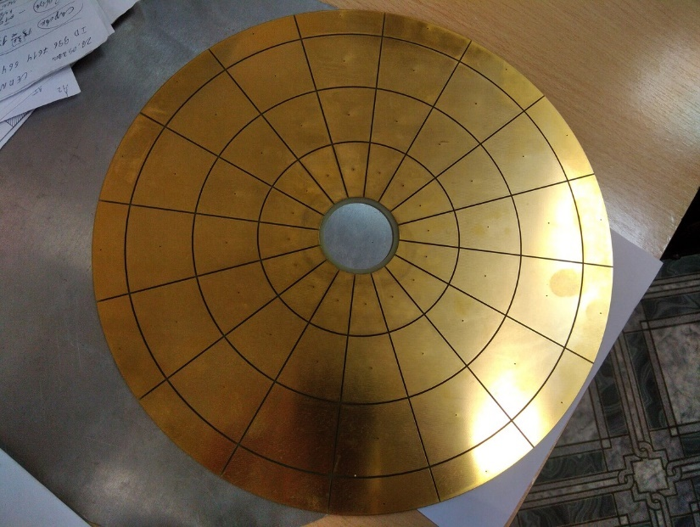
Рис. 13.11 – Сегментированная анодная плоскость активной мишени ACTAF2

2. Завершена подготовка в GSI инфраструктуры (вакуумной, газовой и высоковольтной систем) для будущих экспериментов с активной мишенью ACTAF2.
3. Начат анализ данных, полученных с прототипом активной мишени ACTAF2 в эксперименте на интенсивном электронном пучке ускорителя MAMI (IKP) в 2019 г. Получена энергетическая корреляция (Рис. 13.12) в тестовых измерениях на электронном пучке ускорителя MAMI с прототипом активной мишени, наполненной водородом при давлении 1,25 атм.

Рис. 13.12 - Корреляция между энергиями, оставленными протоном отдачи, в насоседних анодных кольцах (r2 и r3) (цена канала- 30 кэВ)

Приложение А
1) Число специалистов ПИЯФ НИЦ КИ, участвовавших в проекте ACTAF в 2020 г. – 1.
2) Число молодых специалистов (моложе 35 лет) – нет.
3) Участие студентов – не было
4) Защит диссертаций – не было.
5) Доклады сотрудниками ПИЯФ НИЦ КИ по теме ACTAR - 0
6) Публикации в реферируемых журналах – нет.
7) Финансирование российскими организациями – частично работа финансировалась НИЦ «Курчатовский институт» - ПИЯФ.
8) Финансирование в 2020 г. – $ 12 000, Израсходовано – 4700, Количество командировочных дней – 29. В связи с ситуацией с коронавирусом значительная часть визитов специалистов ПИЯФ в Германию (GSI и IKP(Майнц)) в 2020 г. была отменена

План работ на 2021 г.
1. Закончить изготовление внутренних элементов (катода, сетки и сегментированной анодной плоскости) активной мишени ACTAF2.
2. Изготовить и протестировать новую электронику (усилители) для будущих экспериментов с активной мишени ACTAF2.
3. Завершить анализ данных, полученных в эксперименте на высоко-интенсивном электронном пучке ускорителя MAMI (IKP) в 2019 г.
4. Подготовить новое программное обеспечение для считывания информации с установки ACTAF2.
Запрашиваемая КВОТА на 2021 г. по проекту ACTAF составляет 9000 USD.

Она будет израсходована на поездки в GSI и IKP(Mainz) двух участников проекта ACTAF: Е. Маева и А. Инглесси с общим количеством человеко-дней в Германии около 60.
.

Отчет по проекту R³B/NuSTAR
Представлен отчет о работе “Реакции с релятивистских пучками радиоактивных ядер“, выполненной в рамках проекта R³B/NuSTAR Российско-Германского сотрудничества по исследованию фундаментальных свойств материи. Краткое наименование: R³B. Координатор работы – ведущий научный сотрудник КЯФК НИЦ КИ, к.ф.м.н. Чулков Леонид Владимирович.

Введение

В 2020 г. были продолжены работы в рамках программы экспериментов проекта R³B, одного из основных проектов коллаборации NuSTAR при Институте тяжелых ионов (GSI, г. Дармштадт, Германия). Работы нацелены на исследование структуры ядер вблизи границ ядерной стабильности и механизмов реакции с этими ярами. В настоящее время исследования структуры экзотических ядер стали центральным направлением развития экспериментальной и теоретической ядерной физики. Знание сечений различных ветвей ядерных реакций с изотопами, удаленными от линии стабильности, исключительно важны и в астрофизике для понимания процессов синтеза элементов во Вселенной и эволюции звезд. До завершения создания ускорительного комплекса FAIR планируется использование существующего ускорителя SIS18 при проведении экспериментов с испытанием уже созданных элементов детекторных систем и для получения физически значимых результатов. Не менее актуальным является завершение анализа данных проведенных ранее экспериментов с использованием пучков радиоактивных изотопов с релятивистскими энергиями и подготовка публикаций по результатам этих экспериментов в

Работа по программе R³B, выполненная в 2020 году

Спин-орбитальном расщеплении оболочек 1p_{1/2}-1p_{3/2} для ядер Z=6

Завершена работа по исследованию изменения в спин-орбитальном расщеплении оболочек 1p_{1/2}-1p_{3/2} для ядер Z=6 при приближении к нейтронной границы стабильности. Использовалась реакция (p,2p) для ядер ^{16,18,20}C с энергией 500 МэВ/нуклон. Полученные экспериментальные данные показали уменьшение спин-орбитального расщеплении при приближении к границе стабильности. Результаты работы опубликованы в журнале Physics Letters B 809, 135748 (2020).

Механизм реакции выбивания протона из ядра ¹⁷Ne

Продолжен анализ данных, полученных в совместном эксперименте по исследованию механизмов реакции выбивания протона из ядра ¹⁷Ne на мишенях из углерода и водорода. Показано, что большую доля сечения определяет механизм, в котором выбивание протона из ядра снаряда происходит с выбиванием нуклона также и из ядра мишени.
По результатам эксперимента готовится публикация.

Заключение
В результате по программе R³B в 2020 г. было выполнено следующее:
- С 11 по 28 февраля 2020 г. проведены совместные эксперименты S444 («Ввод в эксплуатацию основных детекторов проекта R³B») и S467 («Одночастичная структура нейтронно-избыточных изотопов Ca: эволюция оболочки вдоль Z = 20»). Первичный анализ полученных данных подтвердил успех проведенных экспериментов.
- Продолжен анализ экспериментальных данных, полученных в реакциях выбивания протонов из ядра ¹⁷Ne на углеродной и водородной мишенях.
Опубликованы статьи:
a) по результатам эксперимента по кулоновской диссоциации ¹⁶O на ⁴He и ¹²C.
b) по измерению расщепления оболочек 1р_{1/2} и 1р_{3/2} в реакциях ^{16,18,20}С(p,2p) при приближении к границе ядерной стабильности.

Приложение А

1) Число специалистов, специалистов, участвовавших в проекте в 2020 году, – 3
2) Число молодых специалистов (моложе 35 лет), привлечённых к работам, – 2
3) Число студентов, участвовавших в экспериментах – нет.
4) Защиты диссертаций в 2019 г. Защит по тематике R³B не было.
5) Число докладов, сделанных от имени коллаборации на международных конференциях, – нет.
6) Число совместных публикаций в реферируемых журналах – 2.
7) Количество затраченных дней в 2020 г. на выполнение проекта – 33 дня.

Планы группы на 2021 г.

В сложившейся ситуации трудно с достоверностью определить возможные работы в 2021 году. Предполагаются следующие планы:
- Участие в проведении эксперимента S454, целью которого является определение величины скорости астрофизической реакции синтеза ¹²C(α,γ)¹⁶O посредством кулоновской диссоциации ¹⁶O на ⁴He и ¹²C. Первая часть работ по эксперименту S454 была проведена в 2019 году. Предварительный анализ полученных данных показал необходимость использования дополнительного пучкового времени.
- Участие в подготовке обзорной публикации об исследованиях, проведенных по проекту R³B коллаборации NuSTAR.
- Подготовка публикации по исследованию двупротонного гало ядра 17Ne в реакциях выбивания протона на мишенях из углерода и водорода
Запрашиваемая квота на 2021 год по проекту составляет 4,500 $

Приложение Б. Список публикаций
1. “Coulomb dissociation of ¹⁶O into ⁴He and ¹²C»”, Journal of Physics CS, 1668 (2020) 012016. K. Göbel et al
2. “Probing the Z=6 spin-orbit shell gap with (p, 2p) quasi-free scattering reactions”, I.Syndikus et al Phys.Lett. B 809, 135748 (2020)

Отчет по проекту MATS
Представлен отчет по проекту «ИЗМЕРЕНИЯ МАСС ИОННЫМИ ЛОВУШКАМИ ПЕННИНГА СЛЕДУЮЩЕГО ПОКОЛЕНИЯ» (Mass measurements with the Advanced Trap System). Краткое наименование: MATS. Координатор работы зав. лабораторией Физики Экзотических Ядер НИЦ «Курчатовский институт» - ПИЯФ, доктор физ.- мат. наук, профессор Новиков Юрий Николаевич.

Введение
Основной частью проекта MATS является комплекс из двух ионных ловушек Пеннинга, установленных на пучке экзотических продуктов реакции обратной фрагментации на ускорителе FAIR. Установка МАТS позволит с высокой точностью прямым методом измерять массы нуклидов с ассиметричным составом протонов и нейтронов, далеких от полосы бета-стабильности. TDR проекта MATS был утверждён дирекцией FAIR в мае 2010 г. и опубликован в журнале Eur. Phys. J., 183, 1-123 (2010).
На этапе 2020 года сотрудники НИЦ КИ – ПИЯФ участвовали в дальнейшем развитии методики измерения, которая будет реализована на MATS, используя в качестве полигона действующую установку SHIPTRAP в ГСИ, а также возможности НИЦ «Курчатовский институт»-ПИЯФ и института М. Планка по ядерной физике в Гейдельберге. Кроме этого, на протяжении 2020г. продолжалось поддержание коллаборационных связей с участниками проекта. Ю.Н. Новиков участвовал в работе недели NuSTAR, рабочего совещания коллаборации и собрании комитета представителей институтов коллаборации MATS, прошедших в первой неделе марта 2020 г в очном режиме.

Продукты обратной фрагментации релятивистских ядер урана и других ускоряемых ядер тяжёлых элементов от ускорителя SIS-100 на мишени бериллия будут транспортироваться через SuperFRS и сепарироваться им. После этого они будут попадать в газовую камеру для их торможения и нейтрализации. Пучки ионов низких энергий и малой степени ионизации из газовой камеры будут разводиться по разным установкам, включая и MATS, базирующимся на низкоэнергетической ветви продуктов реакций.
Установка МATS будет состоять из традиционного тандема двух ловушек типа Пеннинга: подготовительной (очищающей) и измерительной. При всех вариантах выбора ионизатора, направляемые в ловушку ионы удерживаются в ней скрещенным магнитным и электрическими полями в малом объёме с диаметром области удержания около 100 микрон. Очищенные от примесей в подготовительной ловушке, единичные ионы направляются в измерительную ловушку, где подвергаются возбуждению внешним радиочастотным полем и электростатически выводятся наружу. В такой схеме циклотронная частота возбуждённого иона определяется по резонансу в кривой времени пролёта ионов к детектору. Эта резонансная частота непосредственно связана с отношением заряда иона к его массе (полной энергии связи). Такая классическая схема определения резонансной частоты используется в существующих в мире ионных ловушках Пеннинга, установленных на пучках радиоактивных ядер. Однако в ловушке MATS предполагается использовать новаторский метод, предложенный и опробованный на установке SHIPTRAP С.А. Елисеевым (ПИЯФ - НИЦ КИ и МПИ) заключающийся в измерении фазы циклотронного вращения по его отображению на позиционно-чувствительном детекторе за пределами ловушки, в итоге существенно увеличивающем разрешающую способность прибора. Более того, нашей группой предложена идея создания принципиально новой комбинированной ионной ловушки, сочетающей функции очищающей и измерительной в одной камере. Для развития этого предложения были использованы технические мощности института М. Планка (МПИ) в Гейдельберге. Такой альтернативный подход сулит упрощение и удешевление конструкции измерительного узла при сохранении прочих параметров всей системы. В 2020 г. этот проект получил дальнейшее развитие.

Работа по программе MATS, выполненная в 2020 году
В 2020 году проводились работы по исследованию параметров комбинированной ионной ловушки Пеннинга для масс-спектрометрических измерений в ловушках следующего поколения (MATS).
Возможность создания новой комбинированной (совмещённой) однокамерной ловушки, которая бы работала в режиме и очищения (с введением «очищающего» буферного газа) и измерения (с удалением этого газа за короткий промежуток времени) была исследована в 2019 г. Помимо исследования быстродействия такой ловушки и целесообразности использования коллинеарного потока запускаемого газа, в 2020 г. был изучен и предложен вариант пьезоэлектрического клапана для импульсной подачи газа в объём ловушки. Простой принцип работы такого клапана и сам клапан иллюстрируются на Рис. 13.13 (правая часть).

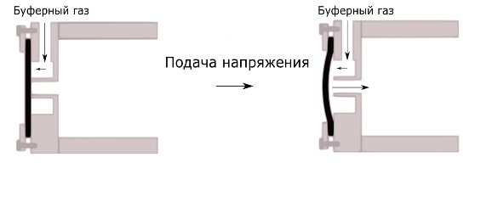

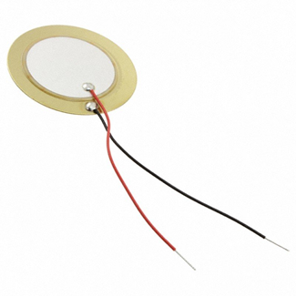
Рис. 13.13 – Принципиальная схема пьезоэлектрического клапана (справа), разработанного для однокамерной ионной ловушки (показаны система электродов этой ловушки и дрейфовая трубка)

Хотя основные узлы комбинированной камеры были готовы к опробованию 2020 г., из-за квенчинга магнита, предназначенного для однокамерного проекта и длительного пандемического простоя, эксперимент провести не удалось. Он отложен на следующий год после того, как будет произведено восстановление магнита (зарядка, шимирование и т.д.) и исследовательская работа войдёт в традиционный режим.

Ю.Н. Новиков принял участие в очном совещании коллаборации MATS 3 марта 2020 г., на котором обсуждались текущие проблемы.
.

Заключение
В результате по проекту MATS в 2020 г. было выполнено следующее:
- Оценки совокупности параметров предлагаемой новой ловушки-комбинированного типа, в которой совмещены функции очищающей и измерительной ловушек, показывают реальность её создания.
- Для пилотного эксперимента изготовлены некоторые узлы такой системы,
Сотрудники лаборатории физики экзотических ядер ПИЯФ – НИЦ КИ приняли участие в очном рабочем совещании коллаборации MAТS 3 марта 2020 г. в ГСИ Ю. Новиков участвовал в ежегодной конференции NuSTAR-2020.

ПРИЛОЖЕНИЕ А
- Число специалистов, участвовавших в проекте в 2020 году, - 3 (2-основных и 1 соисполнитель).
- Число молодых специалистов (моложе 35 лет), привлечённых к работам, – 1. (О.Безроднова).
- Число студентов, участвовавших в экспериментах – 1 (О. Безроднова).
- Защиты диссертаций в 2020 г. Защита в СПбГУ 29 мая 2020 г. Выпускной Квалификационной работы О.И. Безродновой на тему «Свойства гибридной ионной ловушки» (по тематике MATS Число докладов, сделанных сотрудником ПИЯФ от имени коллаборации на международных конференциях, – нет
- Число совместных публикаций в реферируемых журналах – нет.
- Финансирование работ российскими организациями в 2020 г. не планировалось.
- Финансирование, выделенное на 2020 г. по линии Министерства ниуки и высшего образования – 5600

План работы группы на 2021 г.
- Участие в экспериментах по созданию комбинированной ловушки,
- Участие в одобренном РАС эксперименте с выделенным пучковым временем в мае 2021г.
- Участие в обсуждении физической программы коллаборации MATS, а также в ежегодной конференции NuSTАR в 2021 г. и работе Учёного совета NuSTAR.

- Запрашиваемая квота на командировочные расходы на 2021 год по проекту MATS составляет 5600 USD. В эту сумму не входит перенесённое финансирование из квоты 2020 г. на поездки в феврале-марте 2021 г. на эксперимент.
- Предполагаемое число основных исполнителей 2-3 человека с общим количеством человеко-дней в Германии около 45

Отчет по эксперименту 19 ПАНДА
Представлен отчет о научно-исследовательской работе, выполненной в рамках проекта Российско-Германского сотрудничества по исследованию фундаментальных свойств материи по теме «Аннигиляция антипротонов в Дармштадте (“anti-Proton Annihilation at Darmstadt“)», краткое наименование ПАНДА. Ответственный – главный научный сотрудник, д. ф.-м. н., профессор А.Н. Васильев.

Список российских институтов, участвующих в эксперименте.
Институт Ядерной Физики им. Будкера (Новосибирск), Объединённый Институт Ядерных Исследований (Дубна), Московский Энергетический, НИЦ «Курчатовский институт» - ИФВЭ (Протвино), НИЦ «Курчатовский институт» - ИТЭФ (Москва), НИЦ «Курчатовский институт» - ПИЯФ (Санкт-Петербург).
Последние три института входят в Национальный Исследовательский Центр «Курчатовский институт». Только эти три института имеют Соглашение с ФАИР и пользуются командировочными средствами из Министерства Образования и Науки, поэтому дальнейший отчет посвящен только результатам, полученным этими тремя институтами по своим направлениям деятельности в рамках проекта ПАНДА.

Введение
Эксперимент PANDA одобрен и принят к постановке в научном центре GSI (Дармштадт, Германия). Целью эксперимента является поиск новых форм материи, а именно наблюдение и изучение новых адронных состояний, таких как глюонные возбуждения, гибриды (комбинации глюонов и кварков), многокварковые системы, изучение с беспрецедентной точностью спектров масс чармония, странных и чарм -ядер. Эта физическая программа реализуется с помощью детектора PANDA, который предполагается установить на пучке антипротонов с энергиями 1-15 ГэВ накопительного кольца антипротонов HESR с уникально высоким импульсным разрешением пучка и высокой интенсивностью (Рис. 14.1). Накопительное кольцо HESR создаётся как часть ускорительного комплекса FAIR в Дармштадте.

Рис. 14.1– Расположение эксперимента ПАНДА на накопительном кольце HESR

Физическая программа эксперимента ПАНДА нацелена на поиск новых экстремальных форм материи, а именно, экзотических адронов, таких как глюболы, гибриды. Программа включает в себя спектроскопию состояний чармония выше порога образования пар - мезонов, исследования гиперядер (в том числе – двойных) и чарм-ядер, когда странная (одна или две) или очарованная частица «вживляется» в ядро вместо обычного нуклона. Исследования предполагается проводить на антипротонном пучке накопительного кольца с электронным и стохастическим охлаждением (HESR) c энергией до 15 ГэВ. Ожидается рекордная в мире интенсивность чистого антипротонного пучка, обеспечивающая до 2х10⁷ взаимодействий в секунду на внутренней водородной мишени. Помимо высокой интенсивности пучок антипротонов будет беспрецедентным по степени монохроматичности, ожидаемой на уровне 10⁻⁴-10⁻⁵, что позволит проводить исследования сильного взаимодействия с высокой точностью. При аннигиляции протонов и антипротонов на установке ПАНДА не будет никаких ограничений на квантовые числа прямо рождающихся частиц в отличие от е⁺е⁻ - коллайдеров, где могут рождаться только частицы с квантовыми числами 1⁻⁻.
Спектрометр эксперимента ПАНДА представлен на Рис. 14.2.
Рис. 14.2– Схема детектора ПАНДА

Он состоит из баррельной части, собранной на базе сверхпроводящего соленоида (Target spectrometer, TS) и переднего спектрометра на базе магнитного диполя (Forward spectrometer, FS). Циркулирующий пучок после взаимодействия с мишенью проходит через FS, где отклоняется должным образом магнитным диполем. Наиболее полное описание детектора представлено в работе.

Основные характеристики детектора приведены ниже:
- Возможность сканирования масс резонансов с шагом 100 кэВ
- Характерные счетные загрузки 2х10⁷
- 4π аксептанс
- Разрешение по импульсу 0.01
- Восстановление старта события на уровне 100 пс
- Высокое разрешение определения вершины (требуется для регистрации D-мезонов)
- Широкий диапазон регистрации γ-квантов (от 1 МэВ до 10 ГэВ)

Одной из важнейших частей установки ПАНДА является система электромагнитных калориметров, позволяющая иметь практически 4π геометрию для регистрации нейтральных частиц. Система электромагнитных калориметров ПАНДА состоит из центрального электромагнитного калориметра и калориметра переднего спектрометра, регистрирующего частицы, летящие из точки взаимодействия под небольшими углами (±5⁰ по вертикали и ±10⁰ по горизонтали). Передний калориметр в ПАНДЕ будет сделан по технологии «шашлык». Т.е. тонко-сегментированный калориметр с перемежающимися слоями сцинтиллятора и поглотителя (свинца) и светосбором с помощью спектро-смещающих волокон, проходящих внутри слоев сцинтиллятора и свинца через отверстия. Технология производства таких детекторов разработана и освоена в НИЦ «Курчатовский институт» - ИФВЭ.
Чтобы выполнить намеченную физическую программу, детектор дол жен обеспечить идентификацию частиц (лептонов, мюонов, пионов, каонов, протонов, и т.д.) в широком диапазоне телесного угла и энергий частиц. Детектор PANDA обладает практически полным угловым захватом: Спектрометр мишени Target Spectrometer (FS) обеспечивает регистрацию частиц, вылетающих из мишени под углами ϴ_{Lab}= 10^{о}-140^{о}, Передний спектрометр Forward Spectrometer (FS) регистрирует частицы, вылетающие под углами менее 10^{о}. В FS используются дипольный магнит, трековая система, многоканальный детектор черенковского излучения (RICH), времяпролетный детектор, электромагнитный калориметр.
НИЦ «Курчатовский институт» - ПИЯФ является ответственным и единственным исполнителем проекта времяпролетного детектора высокого разрешения (FTOF).
Задачей группы НИЦ «Курчатовский институт» - ИТЭФ является разработка и создание корпускулярной мишени эксперимента.

Работы ИФВЭ по подготовке центрального электромагнитного калориметра и подготовке физической программы эксперимента

Основными направлениями работ по эксперименту ПАНДА были моделирование рождения гиперон-антигиперонных пар и подготовка центрального электромагнитного калориметра эксперимента ПАНДА.

Моделирование рождения гиперон-антигиперонных пар
Антипротонный эксперимент PANDA в FAIR призван вывести физику адронов на новый уровень по объему, точности и аккуратности, в том числе в исследовании свойств гиперонов. Результаты проведенного моделирования показывают, что октет пары гиперон-антигиперон могут быть реконструированы с высокой эффективностью и очень низким фоном. Были изучены возможности исследовать поляризацию и спиновые корреляции с использованием слабых, самоанализирующих распадов гиперонов и антигиперонов.
Основное внимание в моделировании было уделено реакциям $p\overline{p}→Y\overline{Y}$, где Y относится к октетным гиперонам Λ, Σ⁰, Σ⁺, Σ⁻, Ξ⁻ и Ξ⁰. Понимание образования и распада этих гиперонов имеет решающее значение для правильной интерпретации экспериментального анализа более тяжелых гиперонов.
Рождение пар антигиперон-гиперон при аннигиляции антипротона, $p\overline{p}→Y\overline{Y}$, обеспечивает отличные условия для изучения гиперонов, поскольку антигипероны и гипероны, в том числе с двойной и тройной странностью, могут изучаться в двухчастичных процессах при низких энергиях, при этом антигипероны и гипероны регистрируются одновременно в почти симметричных условиях. Сечения рождения странных гиперонов велики, что приводит к большим скоростям счета даже для умеренных светимостей.
Большое количество данных по странным гипероны, образующиеся при аннигиляции протонов с антипротонами, в том числе с поляризованной мишенью, привели к важным открытиям. Например, было обнаружено, что пара $Λ\overline{Λ}$ рождается почти исключительно в спиновом триплетном состоянии. Из этого были сделаны выводы о структуре Λ-кварка: спин Λ несет странный кварк, а легкие кварки u и d образуют дикварк со спином 0.
Для оценки ожидаемой эффективности реконструкции гиперонов в эксперименте, а также для количественной оценки его чувствительности к спиновым наблюдаемым, проведено комплексное моделирование основных реакций.
Моделирование было выполнено для реакций $p\overline{p}→ Λ\overline{Λ}$, $\overline{Λ}→\overline{p}π^{+}, Λ→pπ^{-}$ при p_{beam} = 1,64 ГэВ/c; $p\overline{p}→{\overline{Ξ}}^{+}Ξ^{-},{\overline{Ξ}}^{+}→\overline{Λ}π^{+}, \overline{Λ}→ \overline{p}π^{+}, Ξ^{-}→ Λπ^{-}, Λ→pπ^{-}$ при p_{beam} = 4,6 ГэВ/c и p_{beam} = 7,0 ГэВ/c. Каналы были выбраны таким образом, чтобы в конечном состоянии оставались только заряженные частицы. Несмотря на то, что детектор PANDA может регистрировать как нейтральные, так и заряженные конечные состояния, заряженные конечные состояния могут быть восстановлены с лучшим разрешением. Каналы с заряженными частицами в конечном состоянии служат первым тестом в контрольном списке изучения гиперонов. Импульс пучка p_{beam} = 1,64 ГэВ/c для реакции $p\overline{p}→ Λ\overline{Λ}$ был выбран, поскольку совпадает с большим набором данных, собранных в эксперименте PS185. В эксперименте PS185 было проведено измерение поперечного сечения, углового распределения и спиновые наблюдаемые, которые можно будет сравнить с новыми данными в самые первые дни набора данных в эксперименте PANDA. Это позволит систематически сравнивать результаты эксперимента PANDA с полностью независимым предыдущим экспериментом, следовательно обеспечивая важное руководство и контроль для всех будущих исследований гиперонов. Ни дифференциальные сечения, ни спиновые наблюдаемые в реакции $p\overline{p}→{\overline{Ξ}}^{+}Ξ^{-}$ не изучались ранее, и поэтому цель PANDA – внести свой вклад в исследование этой реакции. Для изучения дважды странного Ξ⁻ -гиперона импульсы выбраны таким образом, чтобы совпасть с исследованием гиперонной спектроскопии (4,6 ГэВ/c), или в измерениях по изучению состояния X(3872) (7 ГэВ/c).
Поскольку гипероны имеют относительно большое время жизни (10⁻¹⁰ с), они пролетают измеримое расстояние, прежде чем распасться. Некоторые гипероны распадаются даже вне вершинного детектора (MVD).
Данное моделирование выполнено при условии работы эксперимента ПАНДА на первом этапе набора данных (фаза 1) для реалистичного описания детектора и методов реконструкции. Некоторые упрощения были сделаны из-за ограничений текущей версии программного обеспечения для моделирования:
- Общие алгоритмы реконструкции треков, которые могут обрабатывать треки, происходящие далеко от взаимодействия точки, все еще находятся в разработке.
- Метод идентификации частиц еще не стабилизирован, поэтому использовалось идеальное согласование PID (particle identification).
Чтобы имитировать условия реального распознавания образов, каждый трек в целевом спектрометре должен был содержат либо 4 попадания в MVD, либо всего 6 попаданий в MVD+STT (Straw Tube Tracker)+GEM. Следы в переднем спектрометре должны содержать не менее 6 хитов в FTS (Forward Tracking Spectrometer).
Фоновые процессы моделировались для адронного фона, совпадающему с конечным состоянием, с использованием генератора Dual Parton Model (DPM), основанного на феноменологической модели, которая включает теорию Редже, топологические расширения КХД и концепции из партонной модели.
Полное сечение всех фоновых процессов примерно на три порядка больше, чем в исследуемой реакции $p\overline{p}→ Λ\overline{Λ}$. Вклад в фон дает, в том числе, нерезонансное рождение $p\overline{p}→ p\overline{p}π^{+}π^{-}$. Количество смоделированных событий, поперечные сечения и веса при расчете отношения сигнал/фон приведены в Табл. 14.1.

Табл. 14.1 Размеры, сечения и веса образцов для моделирования при 1,64 ГэВ/c. Нерезонансное сечение был рассчитано по среднему значению в работах
Канал | $$p\overline{p}→ Λ\overline{Λ}$$ | $$p\overline{p}→ p\overline{p}π^{+}π^{-}$$ | DPM
Образец данных | 9.75 · 10⁵ | 9.74 · 10⁵ | 9.07 · 10⁶
Сечение [µb] | 64.1 | 15.4 | 96 000
Вес | 1.00 | 0,59 | 395

Были выбраны следующие критерии предварительного отбора событий для реакции $p\overline{p}→ Λ\overline{Λ}$:
- Каждое событие должно содержать по крайней мере одну из следующих частиц: $p, \overline{p, }π^{+}, π^{-}$.
- Каждое событие содержит по крайней мере одну комбинацию pπ⁻ и одну $\overline{p}π^{+}$, которые имеют общую вершину с вероятностью> 0,01. Если находится более одного такого кандидата в гиперон (антигиперон), то сохраняется одна комбинация с наименьшим χ² для дальнейшего анализа.
- Каждое событие должно содержать не менее одного сочетания pπ⁻ и $\overline{p}π^{+}$ с инвариантной массой, удовлетворяющей |m_{Λ} - m_{(pπ)}| <0,3 ГэВ/c² .
- Четырех-импульс комбинации пары кандидатов $Λ\overline{Λ}$ хорошо, при использовании 4С фита, совпадает с импульсом пучка.

Фильтрация событий дополнительно улучшена за счет точного выбора. Были настроены критерии точного отбора и оптимизирован с использованием в качестве показателя значимости, т.е. S/$\sqrt{S + B}$, где S означает количество сигнальных событий и B - количество генерируемых общих адронных событий генератора DPM. Используются следующие критерии:
- χ² из 4C-фита должно быть меньше 100.
- Общее расстояние z_{tot} от точки взаимодействия в направление кандидатов Λ и $\overline{Λ}$ должно быть больше 2 см.
- Инвариантная масса системы pπ⁻ и $\overline{p}π^{+}$ должна не отличаться от табличной (PDG) массы более чем на 5σ, где σ - ширина гауссиана, подогнанного к пику инвариантной массы.
Массовое разрешение немного различается для Λ (σ=2,864·10⁻³ ГэВ/c²) и $\overline{Λ}$(σ= 2.980·10⁻³ ГэВ/c²). Это связано с тем, что продукты распада Λ в основном регистрируются детекторами MVD и STT, а распад продукция $\overline{Λ}$ в основном летят вперед и попадают в FTS. Эффективности восстановления сигнальной реакции и наиболее важных фонов для различных критериев приведены в Табл. 14.2.

Табл. 14.2 Эффективность реконструкции после окончательного выбора сигнальных событий, а также нерезонансные и общие адронные фоны
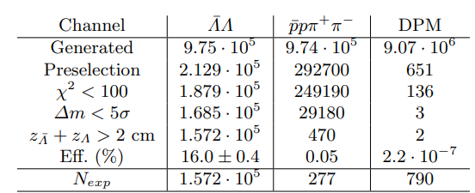

Кроме того, количество ожидаемых фоновых событий для данного числа сигнальных событий рассчитано с учетом сечений. Видно, что фон может быть очень успешно подавлен. Отношение сигнал/фон (S/B) ≈ 106. Мы заключаем, что детектор PANDA будет способен собирать пары $Λ\overline{Λ}$ с минимальным фоном, что важно при извлечении спиновых наблюдаемых.

Подобный анализ был выполнен и для реакции $p\overline{p}→{\overline{Ξ}}^{+}Ξ^{-}$. Реакция $p\overline{p}→{\overline{Ξ}}^{+}Ξ^{-}$ сложнее для регистрации, чем регистрации пары Λ-гиперона и анти-гиперона, поскольку:
- в конечном состояние регистрируется больше частиц;
- в конечном состоянии есть несколько идентичных частиц;
- каждое событие содержит четыре смещенных вершины распада вместо двух.
Кроме того, поперечное сечение меньше и при больших импульсах пучка необходимо исследовать больше фоновых каналов. Следовательно, процедура отбора сложнее. Ниже кратко изложены критерии предварительного отбора. Первый шаг – объединить частицы конечного состояния в Λ и Ξ кандидаты:
- Все возможные комбинации pπ⁻ объединяются в Λ кандидаты.
- Все комбинации, удовлетворяющие требованию |m_{Λ}-M_{(pπ−)}|<0.05 ГэВ/c² принимаются и сохраняются для дальнейшего анализа.
- Все возможные комбинации Λπ⁻ объединяются в Ξ⁻ кандидаты.
- Все комбинации, удовлетворяющие критерию |m_{Ξ}-M(_{Λπ})| <0,05 МэВ/c² принимаются и сохраняются для дальнейшего анализа.
Второй этап исследований принципиально не отличается от отбора для Λ-гиперонов.
- Все возможные комбинации ${\overline{Ξ}}^{+}$Ξ⁻ образуют $p\overline{p}$ – систему.
- Вершина пары ${\overline{Ξ}}^{+}Ξ^{-}$ совпадает с точкой взаимодействия.
- Кандидаты с вероятностью соответствия <0,01 отклоняются.
- Кандидаты, у которых угол раскрытия пары ${\overline{Ξ}}^{+}Ξ^{-}$ > 3 радиан выбираются для дальнейшего анализа.
- Отбираются события, в которых кандидаты в Λ-гипероны имеют координату по z больше, чем кандидаты в Ξ-гипероны.
- Выполнена кинематическая подгонка пар ${\overline{Ξ}}^{+}$Ξ⁻, при этом энергия и импульс ограничены начальным система.
- Если найдено больше одной комбинации ${\overline{Ξ}}^{+}$Ξ⁻, отвечающих всем предыдущим критериям, кандидат с наименьшим χ² значением из кинематической подгонки выбирается для дальнейшего анализа.

Для точного выбора применяются дополнительные критерии:
- Разница масс комбинации Λπ должны отличаться от табличной менее, чем на 5·0,003 ГэВ/c².
- Сумма расстояний вершин распада Ξ -гиперонов должна быть больше 3 см.
Результат исследования, включая эффективность реконструкции и ожидаемое число событий для реакций $p\overline{p}→{\overline{Ξ}}^{+}Ξ^{-}$ и $p\overline{p}→{\overline{Σ}(1385)}^{+}$Σ(1385)⁻ приведен в Табл. 2.3.

Табл. 14.3 Эффективность реконструкции и число событий для исследуемых реакций.
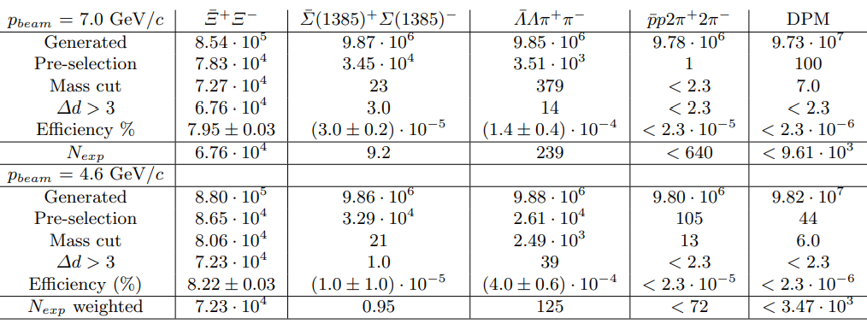
Кроме того, были проведены исследования спиновых наблюдаемых. Подробно результаты исследования приведены в работе «The potential of hyperon-antihyperon studies with PANDA at FAIR» (PANDA Collaboration), G. Barucca et al. (Sep 24, 2020) e-Print: 2009.11582 [hep-ex]. В отчете не описываются подробно методы оценки эффективности.
Только в качестве иллюстрации на Рис. 14.3 приведен пример восстановленных поляризаций Λ-гиперонов. Вверху слева: поляризация $\overline{Λ}$ (черный) и Λ (открытый) гиперонов при p_{beam}=1,642 ГэВ/c, восстановленная с учетом двумерных матриц эффективности (здесь не описано). Вверху справа: средние значения двух восстановленных поляризаций. Внизу слева: Реконструкция поляризаций методом, не зависящим от эффективности. Внизу справа: среднее восстановленных поляризаций. с помощью метода, не зависящего от эффективности. Вертикальные полосы погрешностей представляют статистические погрешности, горизонтальные полосы - интервал. ширины, а сплошные кривые - входная модель.
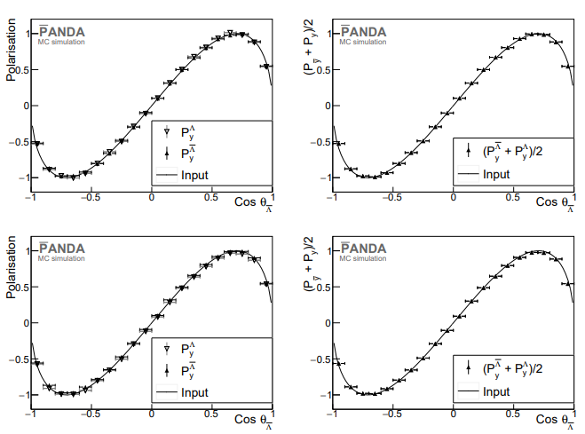
Рис. 14.3 – Поляризация $\overline{Λ}$ (черный) и Λ (открытый)при p_{beam}=1,642 ГэВ/c

Таким образом, были исследованы антигиперон-гиперонные реакции в предполагаемом антипротонном эксперименте PANDA на FAIR. Даже при скромной светимости на этапе запуска PANDA, может быть получена статистика на уровне существующей мировой за несколько дней. Более того, фон можно подавить до очень низкого уровня. Этот позволит PANDA продвигать современные достижения в измерение спиновых наблюдаемых. Дважды странный Ξ-гиперон ранее практически не изучался с помощью антипротонов, и поэтому предлагаемые здесь исследования будут новыми.
Большая ожидаемая статистика может открыть возможность поиска CP-нарушения в распадах гиперонов, данная возможность будет исследована в будущем.

Создание центрального электромагнитного калориметра
НИЦ «Курчатовский институт» - ИФВЭ участвует в создании барреля центрального электромагнитного калориметра (ЦЭМК) на основе сцинтиллирующих кристаллов вольфрамата свинца (PWO) детектора ПАНДА. Инженерами и конструкторами института разработана модульная конструкция калориметра и методика его сборки. Технический проект ЦЭМК был утвержден в 2008 году. В ходе работ по реализации проекта часть идей, заложенных в нем изначально, была творчески переосмыслена, в результате чего в настоящее время конструкция калориметра значительно видоизменилась.

Кроме изменений в механической конструкции барреля появились новые наработки в электронике, системе охлаждения и в других компонентах всего ЦЭМК, поэтому в 2020 году по требованию экспертной комиссии по экспериментам ФАИР был доработан и приведён в соответствие текущему состоянию дел технический проект детектора. Научными сотрудниками института был отредактирован раздел проекта, описывающий механику барреля и интеграцию калориметра в детектор ПАНДА.
В текущем году Сотрудничество ПАНДА подготовило и направило в экспертную комиссию для утверждения технический проект по инфраструктуре и сборке установки ПАНДА. В этом проекте детально описан процесс интеграции в ограниченном пространстве экспериментального зала, заданы граничные размеры, которые должны быть учтены при сборке отдельных подсистем детектора. На основании этого документа конструкторы ИФВЭ внесли коррективы в ранее разработанные модели приспособлений и устройств, необходимых для сборки барреля. В тесном сотрудничестве с конструкторами из ИЯФ СО РАН были разработаны универсальные приспособления, которые могут быть использованы как для сборки сверхпроводящего соленоида, так и для сборки барреля с последующим его перемещением внутрь криостата соленоида. Это существенно упрощает логистику и экономит бюджет эксперимента.
В частности, мощная девятиметровая балка двутаврового сечения, по которой будет производиться перемещение криостата при сборке соленоида, и опоры, на которых она будет закреплена, рассчитаны таким образом, чтобы вся конструкция выдержала и заметно более тяжёлый калориметр, масса которого в сборе составляет ~20 тонн.
Задача осложняется тем фактом, что для барреля необходимо предусмотреть возможность последующего его извлечения из криостата для планируемого сервисного обслуживания после определённого периода работы установки на пучке. При этом разработанная последовательность сборки детектора ПАНДА такова, что после интеграции барреля в зоне сборки будут установлены дополнительные конструкции, необходимые для работы с другими подсистемами, в том числе и в период сервисного обслуживания детектора. Так, например, платформы, в зоне перед соленоидом (Рис. 14.4) являются стационарными и ограничивают свободу действий при установке опор для крепления балки.

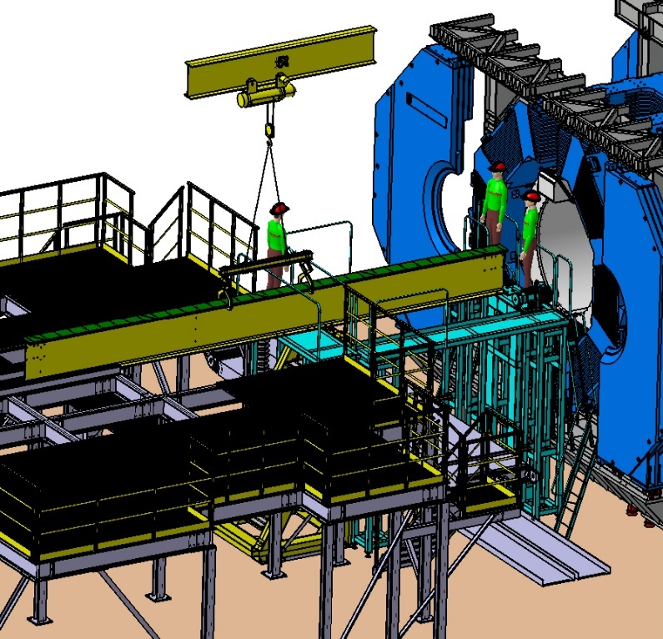
Рис. 14.4 – Установка массивной балки для сборки барреля.
На Рис. 14.5 оранжевым цветом показана дополнительная опора, необходимая для плавного перемещения этой балки вдоль оси соленоида до задней стационарной опоры.

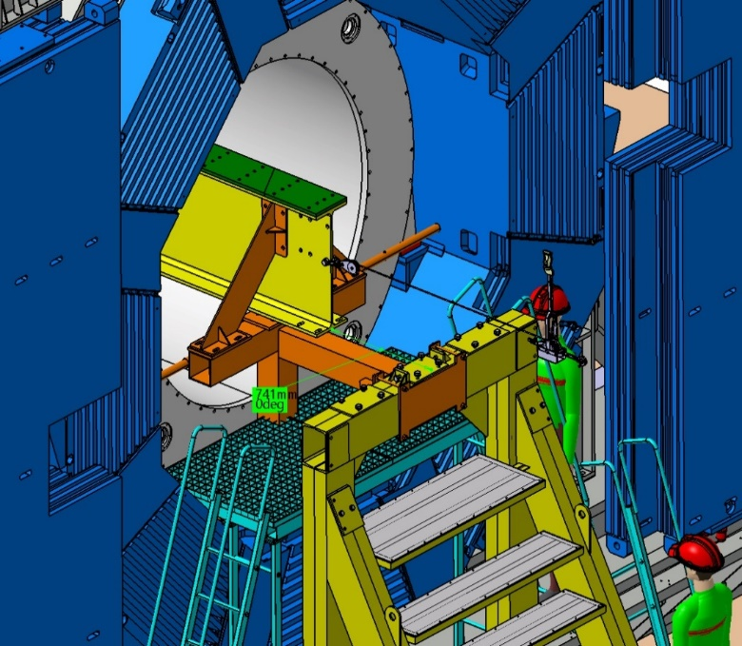
Рис. 14.5 – Дополнительная опора (оранжевая) необходима для безопасной установки балки на стационарную опору

Конструкторы ИФВЭ детально прорабатывают процедуру сборки барреля (Рис. 14.6) и составляют документацию с описанием пошаговой последовательность сборки. Все конструкторские наработки регулярно демонстрировались на секциях калориметрии и механики совещаний Сотрудничества ПАНДА, которые в 2020 году проводились в режиме компьютерных конференций.

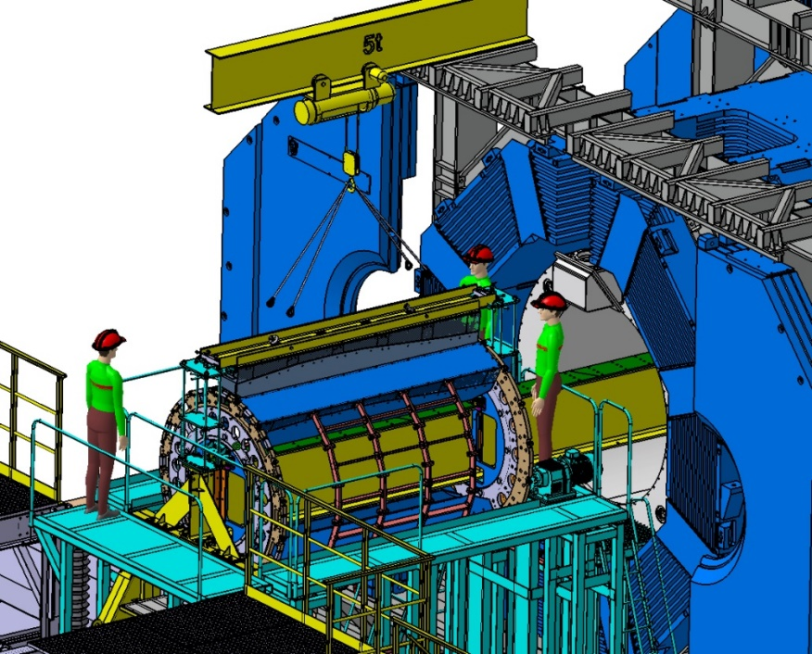
Рис. 14.6 – Установка очередного сектора барреля с помощью специальных технологических приспособлений

К сожалению, планировавшиеся в марте (и позднее) совместные работы с коллегами из Университета г. Гиссена, Германия, по тестированию первого сектора барреля были перенесены на более поздний срок. Тем не менее, работа по подготовке к этим тестам продолжалась дистанционно. В тесном сотрудничестве с немецкими коллегами на основании результатов макетирования в конструкторском отделе ИФВЭ были подготовлены производственные чертежи на доработку несущей балки первого сектора.
Сотрудники института связались с фирмой Глейх Алюминиум (Кальтенкирхен, Германия), которую они посещали в 2019 году и выбрали в качестве одного из потенциальных производителей несущих балок на весь баррель. Эта фирма обладает всем необходимым высокоточным оборудованием для решения поставленной задачи. Была достигнута договоренность о том, что Глейх Алюминиум выполнит необходимую доработку балки по предоставленным чертежам. Все работы будут оплачены Университетом г. Гиссена.
К настоящему времени работа ещё не завершена. После доработки балки появится возможность произвести повторную сборку сектора уже с монтажом охлаждающих трубок, теплоизоляционных экранов, оптоволоконной мониторной системы. Эти сборочные мероприятия планируется провести в начале 2021 года. Полностью подготовить сектор к тестам на пучке планируется к лету 2021 года.

Заключение
В 2020 году были выполнены следующие работы:
- Выполнены работы по моделированию рождения пар гиперонов и антигиперонов. Показано, что даже на первом этапе исследований эксперимента ПАНДА (фаза 1) точность исследований (статистика в исследуемых реакциях) будет сопоставима с существующей мировой статистикой в рождении пар $Λ\overline{Λ}$. Измерения в реакции $p\overline{p}→{\overline{Ξ}}^{+}Ξ^{-}$ будут выполнены впервые. Ожидаемая статистика позволить провести с высокой точностью поляризационные исследования.
- Были выполнены работы по подготовке центрального электромагнитного калориметра, в частности балки для сборки детектора.

К сожалению, запланированные работы по тестированию и сборке сектора калориметра отложены в связи с пандемией коронавируса и неготовностью немецкой стороны.

Работы ПИЯФ по подготовке времяпролетного детектора высокого разрешения
Информация о старте события является абсолютно необходимой для восстановления его топологии, идентификации частиц и дальнейшего offline анализа. В эксперименте ПАНДА эксперименте детектором, фиксирующим момент регистрации частицы (time stamp) в FS с точностью лучше 100 пс является стенка сцинтилляционных счетчиков FToF wall. Группа ПИЯФ несет ответственность за разработку и поставку этого детектора.
Ниже перечислены основные требования, которым должен отвечать FToF wall детектор:
- Располагаться на расстоянии 7.5 м от мишени
- Иметь временное разрешение не хуже 100 пс
- Полностью перекрывать угловой захват FS. Отсюда, с учетом отклонения частиц в поле диполя, размеры стенки 5.6 м (ширина) х 1.4 м (высота)
- Устойчиво работать при максимальной светимости (2х10³²)
- Иметь широкий динамический диапазон регистрации как релятивистских частиц, так и медленных протонов с энергией 50 МэВ.

Исходя из технических условий было принято решение построить детектор из коммерчески доступных элементов: быстрых ФЭУ и высококачественных пластических сцинтилляторов. FToF wall имеет модульную структуру (Рис. 14.7).
Рис. 14.7 – Схематический вид сцинтилляционной стенки FToF wall, ось Х перпендикулярна к пучку ускорителя HESR. ось Y-вертикальная, перпендикулярная к оси пучка и Х

Каждый модуль состоит из пластического сцинтиллятора 1.4 м высотой, 2.5 см толщиной (вдоль пучка ускорителя) и шириной 5 см (центральная часть стенки) или 10 см (левая и правая части стенки). Выбор размеров пластических сцинтилляторов оптимизировался в процессе испытания прототипов модулей на протонном пучке в основном исходя из требований к временному разрешению. Поперечный размер модуля (5 см или 10 см) выбирался, следуя условию допустимой счетной загрузки на модуль не более 1 MHz. В качестве материала сцинтилляторов выбран Bicron-408 (или EJ200) со следующими основными характеристиками: время нарастания сигнала 0.9 пс, ширина световой вспышки 2.5 пс, длина затухания 210 см.

Испытания прототипов фотодетекторов производились на тест станции с помощью радиоактивного источника ⁹⁰Sr. Наилучшее собственное временное разрешение (около 40 пс) было получено для ФЭУ Hamamatsu R4998 1’’ и R2083. 2’’.
Модуль в сборе представлял собой сцинтилляционную пластину, световая вспышка в которой регистрировалась двумя ФЭУ, установленными на каждом конце пластины. Испытания модулей-прототипов производились на протонных пучках ускорителей ПИЯФ (1 ГэВ) и IKP в Юлихе (3 ГэВ).
На ускорителе в ПИЯФ сцинтиллятор облучался узким пучком с шириной пятна 1-2 мм. Облучение производилось в разных точках вдоль длины сцинтиллятора с шагом 20 см. Временное разрешение в каждой точке определялось как среднее взвешенное по измерениям на каждом конце сцинтиллятора. Среднее взвешенное практически не зависело от положения пучка. Основные выводы относительно практического использования прототипов в эксперименте даны ниже.
- Оба прототипа могут обеспечить временное разрешение существенно лучше 100 пс.
- Оптимальная толщина пластика - 2.5 см была определена экспериментально.
- Была измерена средняя скорость распространения фотонного сгустка: 0.169 мм/пс; время пройти от одного края сцинтиллятора до другого (1400 мм) 8273 пс. Для обеспечения высокого временного разрешения положение трека частицы (hit position) должно независимо определяться с разрешением не хуже 2 мм. Эта задача решается в ПАНДА детекторе с помощью трековой системы Forward Treking.
- В варианте mean time предыдущее требования можно опустить, но при этом временное разрешение может ухудшиться до 100 пс.
Окончательные результаты испытания прототипов представлены в Табл. 14.4.

Табл. 14.4 Результаты испытания прототипов.
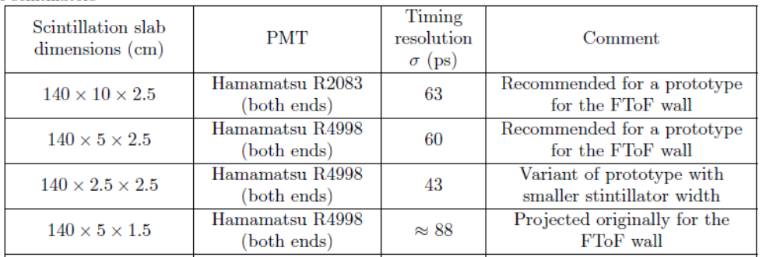
Для получения пикосекундных импульсов используется UV лазер PiLas, технические характеристики которого приведены в Табл. 14.5.

Табл. 14.5 Характеристики пикосекундного UV лазера

Великолепные параметры лазера предоставляют возможности прецизионных исследований на пикосекундном уровне. Существенно, что структура световой вспышки, производимой UV лазером в сцинтилляторе, практически тождественна той, которая возникает при облучении релятивистскими частицами. Предполагается, что лазер будет использоваться при массовом производстве модулей детектора.
На Рис. 14.8 показано экспериментальное оборудование для исследования временных характеристик сцинтилляторов.

Рис. 14.8 – Экспериментальное оборудование для исследования временных характеристик сцинтилляторов
В 2020 году в НИЦ «Курчатовский институт» - ПИЯФ продолжались работы на лазерном стенде по испытаниям протяженного времяпролетного счетчика, сцинтилляционная пластина которого с размерами 1400х100х25 мм³ изготовлена из нового пластика EJ-200. Использовались, как и в 2019 году, фотоумножители Hamamatsu R13435. Использование пластика EJ-200 дало существенное улучшение временного разрешения ~ 40 пс (Рис. 14.9).

Таким образом был произведен окончательный (по критерию цена /качество) выбор прототипа модуля детектора на базе протяженного пластического сцинтиллятора EJ-200, оснащенного двумя ФЭУ Hamamatsu R13435. Эти результаты были представлены в виде доклада на собрании Коллаборации ПАНДА (26.10. – 30.10.2020).
Проведены первые испытания выбранного прототипа времяпролетного детектора на пучке космических мюонов.
Приобретены оптические компоненты, необходимые для изготовления прототипа системы калибровки детектора на быстрых светодиодах.
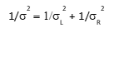
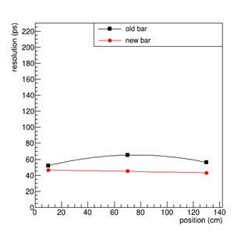
Рис. 14.9 Средневзвешенное разрешение протяженного детектора в зависимости от точки облучения лазерными фотонами
Таким образом, завершен большой этап работы по проектированию прецизионного сцинтилляционного детектора FToF wall. TDК этого детектора одобрен ПАНДА коллаборацией и принят к исполнению администрацией ФАИР.
Работы по оптимизации детектора с помощью пикосекундного лазера продолжаются в ПИЯФ. Произведен окончательный выбор ФЭУ и типа пластического сцинтиллятора для детектора FToF wall. Группа практически готова к построению детектора в полном объеме.

Работы ИТЭФ по подготовке корпускулярной мишени
В рамках участия в международном проекте ПАНДА/ФАИР в ИТЭФ создается криогенная корпускулярная мишень Pellet Target (Рис. 14.10). Данная мишень предназначена для эксперимента на пучке антипротонов. Эффективная плотность мишени должна быть больше 10¹⁵ atoms/cm², диаметр пеллетов 15-20 мкм, частота генерации ≥ 150 кГц.
В 2019 году проводились регулярные испытания установки с целью улучшения конструкции и определения оптимальных параметров для устойчивых режимов генерации микромишеней. В результате проведенных тестов набрана большая статистика данных по температурным распределениям в зависимости от давлений и режимов работы.
В 2020 году проводились регулярные низкотемпературные испытания установки. В настоящий момент достигнуты стабильные длительные режимы образования сверхтонких жидких водородных струй и их управляемого разбиения на капли с частотами свыше 300 кГц. Типичный пример монодисперсного распада водородной струи приведен на Рис. 14.11.

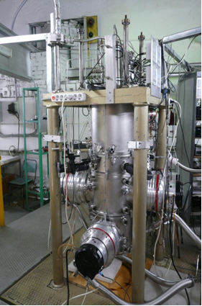 | 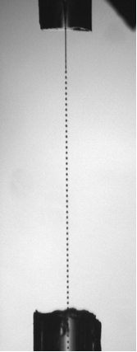
Рис. 14.10 – Фотография прототипа криогенной корпускулярной мишени Pellet Target | Рис. 14.11- Монодисперсная струя жидкого водорода

В ходе тестов основными целями являлись комплексное испытание системы юстировки сопло-шлюз и набор опыта по работе с данной системой.
На Рис. 14.12 представлена система тонкой юстировки углов наклона шлюза. Система базируется на 4-х шаговых двигателях, управляемых созданной программой, учитывающей положение шлюза относительно сопла. Для контроля процесса юстировки разработана и испытывалась программа визуализации и расчета угловых расхождений и относительных смещений осей шлюза и жидкой струи.
По результатам обработки полученных данных определено направление дальнейшего улучшения конструкции.

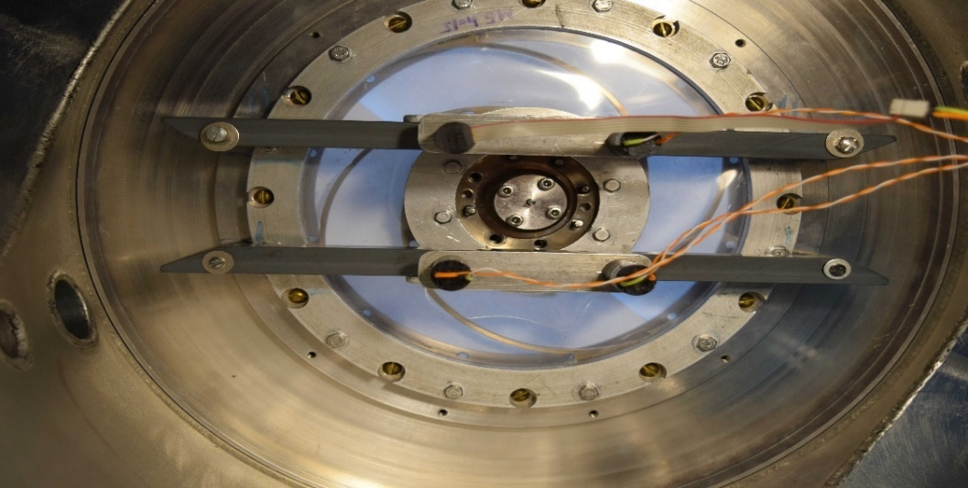
Рис. 14.12 – Система угловой юстировки шлюза, в центре стеклянный шлюз, по углам четыре шаговых двигателя
С целью ускорения процедуры замены сопла разрабатывается модульный вариант, при котором новое сопло заранее монтируется внутри отдельной секции криостата и затем производится замена данной секции целиком. Данная схема существенно упростит и ускорит проведение работ непосредственно на установке ПАНДА.
В рамках проведения работ по написанию технического проекта, было проведено совещание с коллегами из Германии. В ходе совещании были получены 3D чертежи будущей установки PANDA в GSI (Германия) (Рис. 14.13, Рис. 14.14).
Проводилось обсуждение инфраструктуры, которую запанировано сделать для кластерной мишени. Для кластерной мишени планируется устанавливать газовые линии с водородом, а также откачные станции с использованием турбомолекулярных насосов. Был сделан вывод, что запланированных для кластерной мишени мощностей достаточно для криогенной корпускулярной капельной мишени и данную инфраструктуру можно использовать для обоих типов мишеней. Таким образом, при замене с одного типа мишени на другой между экспериментами на детекторе PANDA, будет производиться только замена криостатов, без обновления общей инфраструктуры установки.
На чертежах, полученных от коллег из Германии, представлено посадочное место (Рис. 14.15), на котором будет устанавливаться кластерная мишень и криогенная корпускулярная капельная мишень, создаваемая в ИТЭФ. Габариты посадочного места: 1000х1200 мм, глубина 580 мм. Соединительный фланец выступает от дна посадочного места на 112 мм. Габариты крепежных элементов на верхней поверхности: 1360х1020 мм. По этим данным производится разработка оснастки для установки криогенной корпускулярной капельной мишени на детектор.
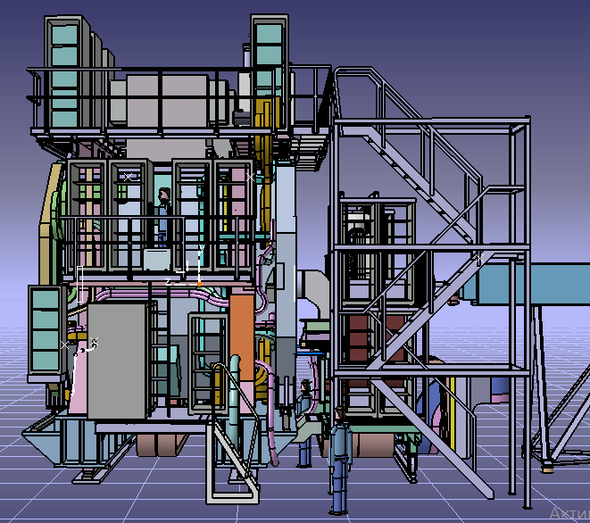
Рис. 14.13 – 3D чертеж установки PANDA в GSI (вид сбоку)

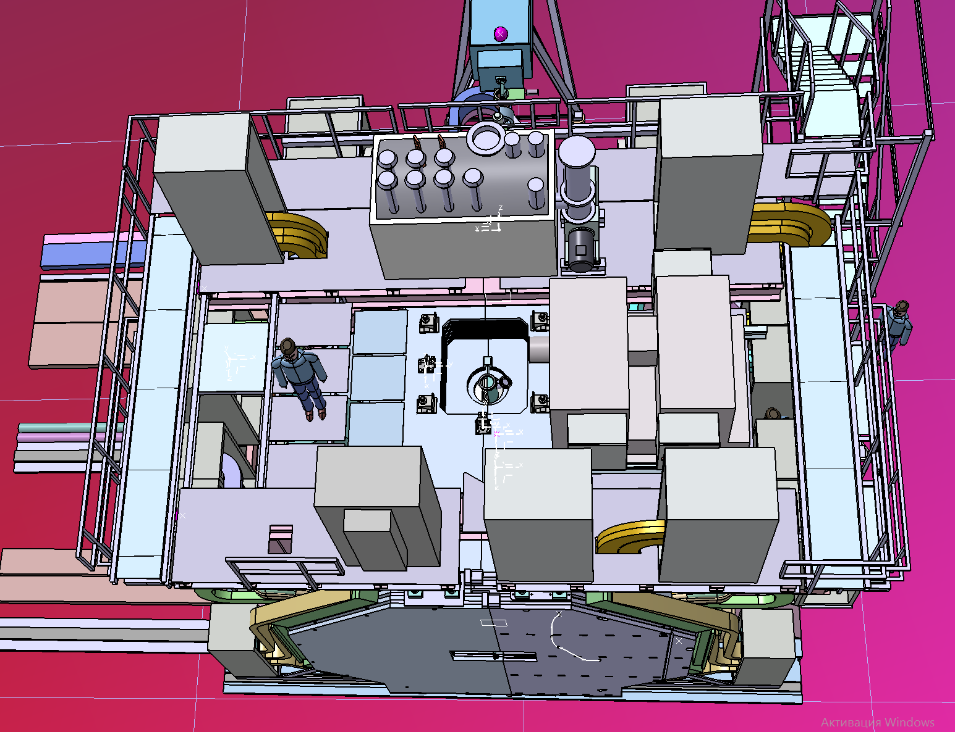
Рис. 14.14 – 3D чертеж установки PANDA (вид сверху)

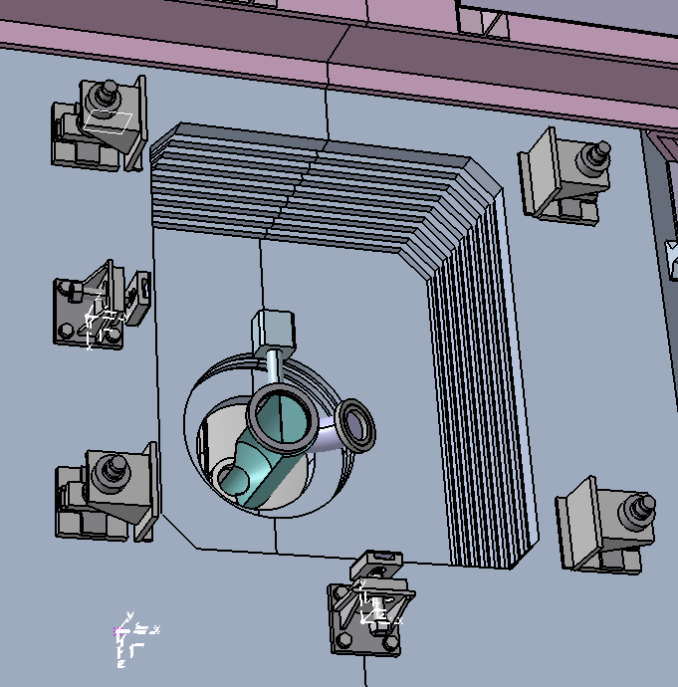
Рис. 14.15 – Посадочное место для кластерной и криогенной корпускулярной капельной мишени
В 2020 году проведены 3 международных совещания коллаборации ПАНДА. На каждом совещании представлены по два доклада: на совещании мишенной группы и на пленарном заседании технического форума. Был обсужден ряд вопросов с ведущими членами коллаборации. Уточнены наиболее существенные технические моменты для корпускулярной мишени. По результатам этих обсуждений скорректирована программа испытаний и развития мишени. Проведено уточнение требований по техническому проектированию корпускулярной мишени (TDR). В течении года проводились регулярные совещания и опросы для уточнения технических аспектов сборки установки ПАНДА. В частности, проведена работа по конкретизации состава шкафов электроники и требований по ним.
Проводится подготовка материалов для Технического проекта на изготовление мишенного узла.

Приложение А.
Достигнутые при выполнении работ по проекту показатели отражены в Табл. 14.6

Табл. 14.6 Показатели работ по проекту
 | ИФВЭ | ПИЯФ | ИТЭФ | ИТОГО
Всего участвовало в работах | 23 | 7 | 14 | 44
Из них молодых | 7 | 1 | 6 | 14
Всего участвовало в работах в Германии | 2 | 0 | 1 | 3
Из них молодых | 0 | 0 | 0 | 0
Число студентов и аспирантов | 3 | 0 | 2 | 5
Число диссертаций | 0 | 0 | 0 | 0
Число докладов | 0 | 0 | 1 | 1
Число публикаций | 2 | 2 | 3 | 3

Список докладов на Международных конференциях от имени сотрудничества ПАНДА в 2020 г. - один:
- В. Кристи Панюшкина А.Н., Чернецкий В.Д., Герасимов А.С., Панюшкин В.А., Канцырев А.В. Интегрирование криогенной корпускулярной капельной мишени в детектор PANDA, Молодежная конференция по теоретической и экспериментальной физике (МКТЭФ-2020), НИЦ “Курчатовский Институт” – ИТЭФ, Москва 16–19 ноября 2020 года

Список опубликованных статей в 2020 г. - три:
- PANDA Collaboration G. Barucca et al., Feasibility studies for the measurement of time-like proton electromagnetic form factors from pp ¯ → µ+µ- at PANDA at FAIR. ePrint: arXiv:2006.16363
- PANDA Collaboration G. Barucca et al., The potential of hyperon-antihyperon studies with PANDA at FAIR, ePrint:arXiv: 2009.11582
- A.V. Kantsyrev, V. A. Panyushkin, P. V. Balanutsa, A. V. Bogdanov, A. S. Gerasimov, A. A. Golubev, V. I. Demekhin, A. G. Dolgolenko, N. M. Kristi, E. M. Ladygina, E. V. Lushchevskaya, P. V. Fedorets, V. D. Chernetsky, A. N. Paniushkina, V. V. Vasiliev, Data Acquisition and Diagnostic System for Prototype of PANDA Pellet Target. Phys.Atom.Nucl. 82 (2020) no.12, 1665-1671

На рабочих совещаниях Сотрудничества ПАНДА сделано более 20 докладов по тематике проекта.

План работ в 2021 г. и запрашиваемые ресурсы
Основными задачами 2020 года будут:
- тестирование прототипов центрального и переднего электромагнитного калориметров и времяпролетного детектора;
- тестовые сборки детектора в Германии и исследование его механических и температурных свойств;
- интеграция центрального электромагнитного калориметра в общую инфраструктуру детектора, что требует совместных работ с различными экспериментальными группами;
- подготовка текста Технического проекта (TDR) корпускулярной мишени.

Четыре участника проекта от ИФВЭ входят в различные руководящие структуры эксперимента ПАНДА, что требует их участия в Рабочих совещаниях сотрудничества ПАНДА и работе Совета по экспериментам ФАИР (ResourceReviewBoard).

Суммарное запрашиваемое количество ресурсов на проект ПАНДА на 2021 год составляет $40 000.

Отчет по эксперименту 21 KATRIN
Представлен отчет о научно-исследовательской работе, выполненной в рамках проекта Российско-Германского сотрудничества по исследованию фундаментальных свойств материи по теме «KArlsruhe TRItium Neutrino experiment», краткое наименование KATRIN. Ответственный – зав. лабораторией, канд. физ.-мат. наук Н.А. Титов.

Эксперименты по поиску эффективной массы электронного нейтрино
Исследования направлены на решение фундаментальной проблемы измерения массы нейтрино. Цель работы – поиск эффективной массы электронного антинейтрино в бета-распаде трития. Впечатляющий прогресс исследования нейтринных осцилляций надежно продемонстрировал отличие от нуля массы нейтрино и позволил измерить расщепление массовых состояний нейтрино. При этом абсолютная шкала масс, т.е. общий сдвиг массовых состояний, остаётся неизвестной. Установление абсолютной шкалы массовых состояний нейтрино представляет важнейшее значение как для физики частиц, поскольку их малая масса указывает на новую физику за пределами Стандартной модели, так и для космологии, где сумма масс всех типов нейтрино играет заметную роль эволюции крупномасштабных структур во Вселенной.

При исследовании абсолютной шкалы масс в лабораторных экспериментах, в обсуждаемом в настоящее время диапазоне выше 0,1 эВ, все типы нейтрино имеют одинаковую массу (см. Рис. 15.1) и наибольшую чувствительность имеют эксперименты с электронным нейтрино.
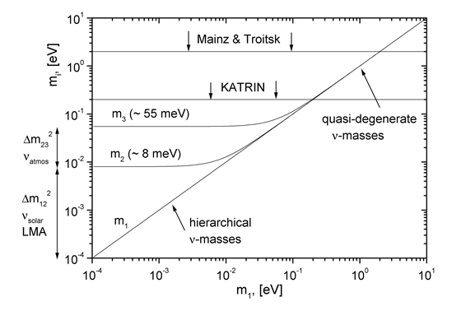
Рис. 15.1– Масса «массовых состояний» нейтрино как функция массы легчайшего из них (прямая иерархия)

Наиболее продвинутыми в экспериментальном отношении лабораторными методами поиска массы электронного нейтрино является поиск двойного бета-распада (Майорановские нейтрино) и исследование кинематических ограничений в спектре одиночного бета-распада (Маойрановские и Дираковские нейтрино). В свою очередь, в поиске массы нейтрино по кинематическим ограничениям в конце спектра бета-распада лучшая чувствительность была достигнута в экспериментах с тритием в Майнце и Троицке (см Рис. 15.2). Опубликованы близкие ограничения на верхний предел массы на уровне примерно 2 эВ.

Газовый
безоконный
источник
Дифференциальная
откачка
Криогенная
откачка
Система рециркуляции
Транспортный канал
Предварительный
спектрометр
Сверхпроводящий
соленоид
«Пинч»
Сверхпроводящий
соленоид
«Детектор»
Электрод
электростатического
анализатора
Теплый
соленоид
анализатора
Рис. 15.2– Установка «Троицк ню-масс».

Альтернативный подход к измерению массы электронного нейтрино основан на применении болометрических детекторов для регистрации полного энерговыделения в процессах бета-распада и К-захвата. Группа эксперимента MARE изучала возможность исследования бета-распада в рении-187. Принципиальной проблемой такого эксперимента является образование метастабильных состояний, искажающее наблюдаемый спектр бета-распада. В настоящее время группа эксперимента MARE переключилась на проект HOLMES по поиску массы электронного нейтрино в К-захвате в гольмии-163 (E. Ferri et. al. The status of the MARE experiment with¹⁸⁷Re and ¹⁶³Ho isotopes. Physics Procedia 61 ( 2015 ) 227 – 231). Этот же процесс исследуется в эксперименте ECHo Collaboration (https://www.kip.uni-heidelberg.de/echo/).
Новый подход предложен в Project8 (http://www.project8.org/). Предлагается исследовать энергетический спектр распадных электронов путем измерения частоты их циклотронных колебаний в магнитной ловушке. В 2018 году в рамках Project8 удалось зарегистрировать единичные электроны из β-распада трития и представить результаты двухнедельных измерений спектра на 5th Joint Meeting of the APS Division of Nuclear Physics and the Physical Society of Japan.
Проект КАТРИН, являющийся продолжением экспериментов в Троицке и Майнце, первым улучшил существовавшее ограничение на эффективную массу электронного антинейтрино. В ноябре 2019 коллектив КАТРИН опубликовал результаты первого сеанса набора физических данных (KNM1) продолжительностью четыре недели. Был получен новый, лучший в мире, предел на массу электронного антинейтрино m_{ν} <1,1 эВ/с² (90% C.L.) (Phys. Rev. Lett. 123, 221802). В 2020 году проведены три новых сеанса измерений (KNM2, KNM3, KNM4). Результаты обработки сеанса KNM2 предполагается представить в начале 2021 года.
Следует упомянуть новую большую программу, предложенную для установки КАТРИН. Она состоит в поиске сигнала стерильных нейтрино в диапазоне масс от примерно 1эВ/с² до нескольких кэВ/с² (http://arxiv.org/abs/1409.0920 ).
В настоящее время, в результате обнаружения осцилляций нейтрино, считается установленным, что активные нейтрино представляют собой смесь трех состояний с определенной массой. Кроме того, есть основания предполагать существование дополнительных состояний, не участвующих в взаимодействиях в рамках Стандартной модели и называемых поэтому «стерильными». Эти состояния являются смесью массовых состояний отличных от входящих в состав активных нейтрино. Одновременно, естественно предположить существование небольшой примеси стерильных состояний в активных нейтрино. Общепринято, хотя и не подтверждено экспериментально, что в случае бета-распада на три активных массовых состояния, спектр электронов распада представляет собой взвешенную сумму спектров распада на каждое из этих трех состояний. Если в активных нейтрино существует примесь стерильных массовых состояний, то суммарный спектр бета-распада должен включать дополнительно соответствующие вклады. Так, примесь четвертого массового состояния должна проявляться в изломе β-спектра трития в точке, отстоящей от границы спектра на величину массы этого состояния (http://arxiv.org/abs/1204.5379). Установка КАТРИН предоставляет для поиска стерильных нейтрино прежде всего уникальный безоконный источник газообразного трития активностью 100 ГБк (примерно 3 Ки). В тоже время, ее система регистрации электронов бета-распада должна быть кардинально пересмотрена. При наборе данных в течение трех лет КАТРИН имеет возможность вести поиск вклада стерильных нейтрино с массой несколько кэВ на уровне, не исключенном существующими астрофизическим наблюдениями.

Проект КАТРИН
В основе установки КАТРИН лежит электростатический спектрометр с адиабатической магнитной коллимацией, предложенный в 1983 году советскими физиками, членами - корреспондентами АН СССР, В.М.Лобашевым и П.Е. Спиваком (V.M. Lobasev, P.E, Spivak Nucl. Instr. Meth. A240 (1885) 305). Новый подход позволил сочетать высокое разрешение спектрометра и неограниченную площадь безоконного газового источника молекулярного трития. На его основе, группой В.М. Лобашева, в ИЯИ РАН была создана установка «Троицк ню-масс» и в ходе измерений в 1994 – 2003 гг. было получено ограничение на эффективную массу электронного антинейтрино на уровне 2,05эВ. (V.M.Lobashev, Nucl. Phys.Av.719 (2003), с153-с160). До самого последнего времени этот результат был лучшим в мире.
В конце 1990-х, в связи с исчерпанием потенциала установки «Троицк ню-масс», использующей источник трития активностью 0,6 ГБк, группа В.М. Лобашева приступила к разработке проекта, получившего позднее название КАТРИН, и вошла в первоначальный состав участников, который был сформирован в 2001 году. Сейчас коллектив проекта КАТРИН, базирующегося в Институт технологий Карлсруэ, Германия включает примерно 150 исследователей из 20 институтов 7 стран (http://www.katrin.kit.edu/).
Структура установки КАТРИН повторяет схему «Троицк ню-масс» (см. Рис. 15.2 и Рис. 15.3),

RS-задняя стенка, DPS-R- задняя дифференциальная откачная станция, WGTS- безоконный газовый источник трития, DPSF-1- передняя откачная станция-1, DPSF-2 передняя откачная станция-2, CPS-криогенная откачная станция, PS- предварительный спектрометр, MS- основной спектрометр, FPD- основной детектор электронов.
Рис. 15.3– Установка КАТРИН

Группа ИЯИ РАН участвует в проекте КАТРИН с момента формирования предложения эксперимента, основываясь на опыте работы с установкой «Троицк ню-масс», которая является прототипом установки КАТРИН (arXiv:hep-ex/0109033v1).
Чтобы поддерживать постоянное количество распадов в источнике, обязателен замкнутый цикл трития с высокой пропускной способностью. Для работы этого беспрецедентного источника активностью примерно 100 ГБк требуется использовать всю инфраструктуру тритиевой лаборатории в Карлсруэ, внутри которой расположены собственно источник трития и система рециркуляции рабочего вещества. Находящийся в смежном здании огромный электростатический спектрометр длиной 24 м и диаметром 10 м действует как прецизионный фильтр для пропускания электронов с энергией выше тормозящего потенциала спектрометра. Только очень малая доля электронов вблизи граничной точки спектра несет информацию о массе нейтрино. Измерение переменного тормозящего электрического потенциала в диапазоне от 16 до 35 кэВ проводится на уровне точности в несколько ppm, что позволяет получить беспрецедентную точность в спектроскопии электронов распада трития. Создание установки такого масштаба потребовало решения множества технических и даже логистических задач (см. Рис. 15.4).
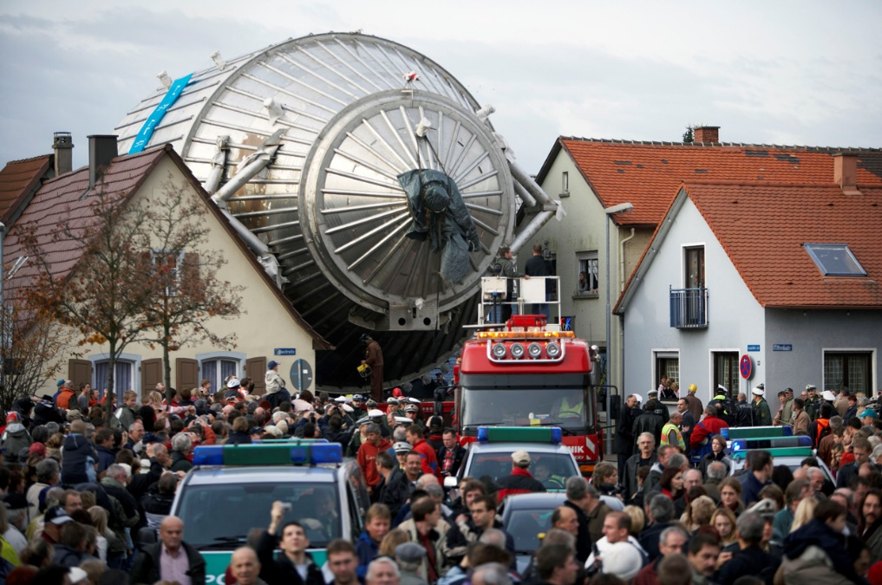
Рис. 15.4 – 25-е ноября 2006 года: корпус спектрометра КАТРИН доставляется в Технологический институт Карлсруэ
В 2018 году завершена подготовка установки к проведению исследований спектра трития в проектном режиме. Этому факту была посвящена связанная с первым напуском трития в систему «Инаугурация КАТРИН», состоявшаяся 11.06.2018 (см. Рис. 15.5). Участвуют известные ученые и организаторы науки, в том числе Нобелевские лауреаты 2015 года Артур Макдоналд и Такааки Кадзита. Россию представляет директор ОИЯИ, многолетний директор ИЯИ РАН, академик В.А.Матвеев.

Рис. 15.5– Запуск трития в установку КАТРИН.

Первый тритий был запущен в систему 11.06.2018 на уровне 1% от номинальной величины. Далее количество трития в источнике постепенно увеличивалось, одновременно велась проверка надежности работы системы дифференциальной откачки с целью не допустить загрязнения спектрометра тритием. Проводились различные технологические и физические исследования: проверялась стабильность толщины источника, его температуры измерялась функция потерь энергии электронами при столкновениях с молекулами трития.
Весной 2019 года был проведен первый, четырехнедельный, цикл измерения массы нейтрино (KNM1). На Рис. 15.6 представлен спектр электронов распада трития вблизи граничной точки, измеренный в первом сеансе КАТРИН. Вверху: абсолютные единицы; внизу: отклонения от теоретического спектра, деленные на экспериментальные ошибки.

Рис. 15.6– Спектр электронов распада трития вблизи граничной точки, измеренный в первом сеансе КАТРИН
Несмотря на то, что содержание трития в источнике составляло только 25% от номинального, анализ данных позволил получить ограничение на эффективную массу электронного антинейтрино m_{ν}<1,1 эВ/c² (90% C.L.), [M. Aker et al. (KATRIN Collaboration) Phys. Rev. Lett. 123, 221802 (2019)], что превосходит по точности в 2 раза предыдущие лабораторные результаты. Была также проанализирована величина возможной примеси стерильного
нейтрино в диапазоне масс 1 эВ/c² < m₄ <30 эВ/c² (M. Aker et al Bound on 3+1 active-sterile neutrino mixing from the first four-week science run of KATRIN, arXiv:2011.05087 [hep-ex]. Полученные данные не противоречат результатам эксперимента «Нейтрино-4» (Серебров А.П., Самойлов Р.М. Письма ЖЭТФ, 2020, T. 112, № 3-4, стр. 211-225)
В 2020 году проведены три новых сеанса измерений (KNM2, KNM3, KNM4). Результаты обработки сеанса KNM2 предполагается представить в начале 2021 года.

Работы по проекту КАТРИН сотрудников ИЯИ РАН

Калибровочные измерения для специальной конфигурации электромагнитных полей
Фоновые события при измерении спектра электронов бета-распада трития в эксперименте КАТРИН уменьшают чувствительность к массе нейтрино. Фоновые электроны имеют три основных источника: это вторичные электроны от распада радона-219 в объёме спектрометра, ионизация атомов водорода, находящихся в сильно возбуждённом состоянии (так называемые ридберговские состояния), а также фон детектора.
Распад радона в спектрометре сопровождается появлением высокоэнергетических электронов, которые оказываются запертыми в объёме спектрометра, представляющего собой электромагнитную ловушку. Такие электроны постепенно теряют энергию при рассеянии на остаточном газе в спектрометре и порождают множество вторичных электронов при ионизации газа. Первичные электроны могут потерять большую часть кинетической энергии и вместе с вторичными ускориться в анализирующем поле спектрометра до энергии близкой к локальной величине электростатического потенциала. В детекторе при этом появляется «пачка» импульсов, по длительности близкая к времени торможения первичного электрона.
Атомы водорода в ридберговских состояниях образуются из-за радиоактивных распадов свинца-210 в стенках спектрометра и, являясь нейтральными частицами, могут свободно двигаться в объёме спектрометра, где они ионизируются тепловым излучением, образуя низкоэнергетические электроны, которые ускоряются электрическим полем и попадают в детектор, имитируя полезные события.
Плотность ридберговских атомов одинакова во всём спектрометре, основным способом уменьшения их вклада в фон эксперимента оказывается уменьшение объёма спектрометра, проецируемого на детектор. Для этого можно, например увеличить магнитное поле в центре спектрометра, «сжав» тем самым эффективный объём. Однако, увеличение поля ухудшает энергетическое разрешение эксперимента, снижая чувствительность к массе нейтрино. Более того, увеличение магнитного поля приводит к увеличению систематической ошибки, связанной с функцией пропускания спектрометра КАТРИН.
Как было продемонстрировано в ряде измерений фона в 2019 году, смещая поверхность с наибольшим потенциалом (анализирующую плоскость) в сторону детектора, можно также уменьшить объем спектрометра, который проецируется на детектор. В этом случае объём после анализирующей плоскости оказывается существенно меньше, а разрешение по энергии оказывается сопоставимым или даже лучшим, чем для немодифицированной конфигурации. Этот метод проиллюстрирован на Рис. 16.7., он получил название метода смещённой анализирующей плоскости (shifted analyzing plane - SAP). Изменение конфигурации полей производится с помощью специальных магнитов (см. Рис. 16.8) и электродов внутри спектрометра КАТРИН. Поля настраиваются таким образом, чтобы минимум магнитного поля совпадал в пространстве с минимальным потенциалом (см. Рис. 16.9). Это гарантирует оптимальные условия для функции пропускания спектрометра и разрешения по энергии.
В 2020 году были продолжены измерения со смещённой анализирующей плоскостью. Для использования такой конфигурации полей для измерения массы нейтрино (для сканирования спектра трития) необходимо продемонстрировать, что электромагнитные поля в новой конфигурации, определяющие функцию пропускания спектрометра, могут быть рассчитаны или измерены с достаточной точностью.
Одной из особенностей конфигурации SAP является изменение магнитного поля и электрического потенциала в анализирующей плоскости. Для симметричных конфигураций вариация электрического потенциала составляет 0.2-0.6 В от центра спектрометра до внешней части магнитного потока, в то время как для конфигурации SAP вариация достигает 3 В.
Для измерения электромагнитных полей в спектрометре были использованы два калибровочных источника электронов:
- Криптон-83м в газовом состоянии, генерирующий электроны с характерными энергиями 17.8 кэВ (линия К-32), 30.4 кэВ (линия L3-32) и дублет линий N2,3 с энергией около 32 кэВ. Такой источник электронов является изотропным и полностью аналогичен тритиевому источнику по функции пропускания спектрометра.
- Электронная пушка, генерирующая узконаправленный поток электронов с очень узким распределением по энергиям (характерная ширина ~0.1 эВ). Пушка позволяет устанавливать определенный угол между импульсом электронов и магнитным полем, что может быть использовано для измерения магнитного поля в спектрометре.

Измерения спектра K-32 линии ^{83m}Kr (средняя энергия электронов 17.8 кэВ) дают информацию о функции пропускания спектрометра, которая характеризуется тремя параметрами: магнитное поле в анализирующей плоскости B_{ana}, уширение (размазка) электрического потенциала (s_{qU}) и среднее значение потенциала (U). На Рис. 15.7 показана функция пропускания спектрометра с типичными параметрами.
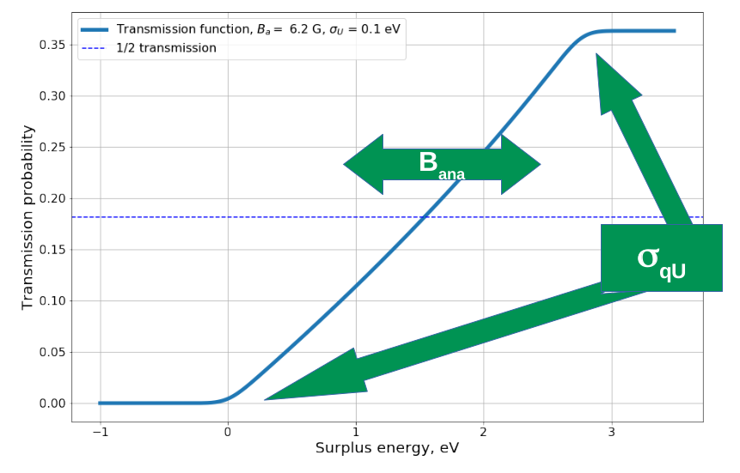
Рис. 15.7 – Иллюстрация функции пропускания спектрометра для магнитного поля 6.2 Гаусс в анализирующей плоскости и уширения электрического потенциала нормальным распределением с s = 0.1 эВ
На Рис. 15.8 представлен интегральный спектр К-32 линии, описываемый свёрткой функции пропускания и дифференциального спектра линии криптона (распределение Лоренца с шириной Г = 2.7 эВ). Схематически стрелками указаны части спектра, форма которых зависит от электромагнитных полей в анализирующей плоскости. Измерения интегрального спектра дают информацию об электромагнитных полях в анализирующей плоскости.

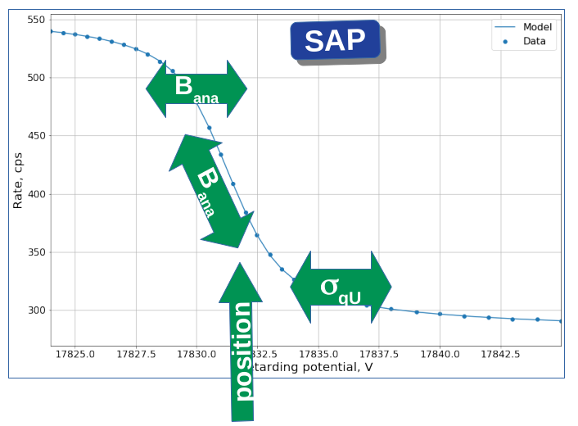
Рис. 15.8 – Параметры функции пропускания спектрометра определяют форму спектра K-32 линии криптона-83м

Измерения с электронной пушкой позволяют с большой точностью (~10 мэВ) определять эффективный потенциал для различных пикселей детектора КАТРИН. Задавая угол между импульсом электронов пушки и магнитным полем источника, можно также измерять величину магнитного поля в анализирующей плоскости. Однако, в отличие от измерений с криптоном-83м, характеристики функции пропускания могут быть определены только для отдельных пикселей детектора, в то время как газовый криптоновый источник даёт изотропное и равномерное распределение электронов. На Рис. 15.9 приведен пример пикселей детектора, для которых были проведены измерения с электронной пушкой.
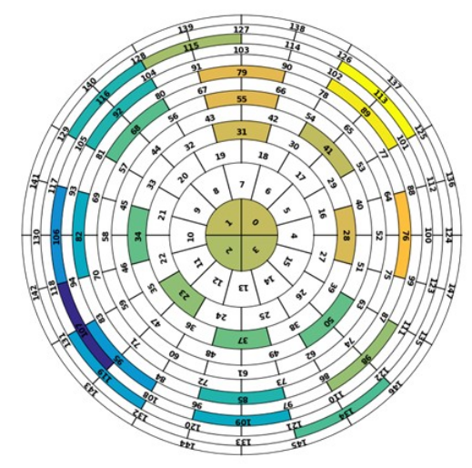
Рис. 15.9 - Набор пикселей детектора КАТРИН, использованных для измерений полей с электронной пушкой
Набор пикселей был выбран достаточно равномерно по всей поверхности детектора (на которую проецируется анализирующая плоскость). Тем самым измеренные величины для магнитного поля и электрического потенциала могут быть экстраполированы на всю поверхность детектора и всю анализирующую плоскость.
Предварительные результаты калибровочных измерений полей в смещённой анализирующей плоскости показали, что точность в определении полей достаточна для использования этой конфигурации для измерения спектра бета-распада трития, с лучшей чувствительностью к массе нейтрино благодаря уменьшению числа фоновых электронов из объёма спектрометра в два раза.

Исследование новых детекторов для поиска вклада стерильных нейтрино
Одной из основных проблем проведения эксперимента по поиску тяжелых стерильных нейтрино является необходимость регистрировать с разумным уровнем просчетов высокие потоки электронов с энергией от единиц кэВ до 30-35 кэВ детектором диаметром 100 мм. Верхний предел по энергии электронов определяется необходимостью детектировать линии 30.5 и 32.1 кэВ криптона ^{83m}Kr, которые используются при исследовании параметров спектрометров (K. Altenmüller “High-resolution spectroscopy of gaseous ^{83m}Kr conversion electrons with the KATRIN experiment”, arXiv:1903.06452v2)
Частично задача решается за счет секционирования детектора и организации независимой регистрации сигналов от каждой секции. Тем не менее, состоит задача обеспечить скорость счета 10⁶…10⁷ в секунду для каждого единичного сектора.
Для установки «Троицк ню-масс» был выбран подходящий для работы в условиях сильного магнитного поля и высокого вакуума полупроводниковый детектор, на котором были набраны все экспериментальные данные (А. И. Берлёв, С. В. Задорожный, О. В. Казаченко, В. М. Лобашев, В. С. Пантуев, Н. А. Титов. «Система сбора данных в эксперименте по поиску массы электронного антинейтрино в бета-распаде трития на установке "Троицк ню-масс"» Препринт ИЯИ РАН, P-1103/2003. Москва, 2003). В основном, это были изготовленные в ПИЯФ (Гатчина) по нашему заказу плоские Si(Li) детекторы с диаметром чувствительной области 17 мм, ёмкостью порядка 15 пФ со слоем золота (позже – палладия) 20 мкг/см², охлаждаемые до температуры жидкого азота.
Данные детекторы вполне удовлетворяли требованиям, предъявляемым при поиске массы нейтрино (диапазон энергий 18 … 18.6 кэВ и темп счёта до 3…5 кГц), но для поиска стерильных нейтрино требуется снижать регистрируемую энергию как минимум, до 12 кэВ и ниже. Темп счёта при измерении бета-спектра при уменьшении энергии возрастает как квадрат, а в случае интегрального спектрометра, как куб расстояния до граничной точки. Соответственно, использовавшийся детектор не соответствует требованиям к поиску стерильных нейтрино.
В настоящее время ведется поиск детекторов, позволяющих работать с существенно более высокими скоростями счета. Состояние разработок в Техническом университете Мюнхена можно найти в публикации Houdy, T. et. al, Hunting keV sterile neutrinos with KATRIN: Building the first TRISTAN module. Journal of physics / Conference series, 1468, Article No.012177. February 2020. doi:10.1088/1742-6596/1468/1/012177
Нами в качестве возможных кандидатов на роль нового детектора рассматривались отечественные разработки. На первом этапе исследовались экспериментальные образцы микропиксельных лавинных фотодиодов (МЛФД) без защитного покрытия, с очень тонким входным окном (Z. Sadygov et al., Technology of Manufacturing Micropixel Avalanche Photodiodes and a Compact Matrix on Their Basis, Phys. Part. Nuclei Lett. 10 (2013) 780), разрабатываемые в ОИЯИ, Дубна. На втором, - детекторы отраженных электронов (ДОЭ) разработки ФТИ им. Иоффе, С.-Петербург, которые представляют собой кремниевые фотодиоды с мелкозалегающим p-n-переходом (Yu.A. Goldberg et al., Semiconductors, 1999, 33, 343), применяемые в электронных микроскопах (А. В. Гостев и др. «Характеризация полупроводниковых детекторов монокинетических и отражённых электронов с энергией 1-30 кэВ». Известия РАН. Серия физическая, 2008. Том 72, № 11, стр. 1539-1544).
В обоих случаях была продемонстрирована возможность регистрировать одиночные электроны при длительности сигнала порядка 10 нс. Следует отметить, что новые детекторы работают при комнатной температуре. Более подробное описание выполненных работ содержится в статье П. Н. Аруев, А. И. Берлёв, В. В. Забродский, С. В. Задорожный, А. В. Николаев, Н. А. Титов, Е. В. Шерстнев Исследование свойств детектора отраженных электронов (ASPD) как перспективного детектора для установки «Троицк ню-масс» в диапазоне энергий 5-30 кэВ. Журнал технической физики Год 2020, выпуск 4 стр. 693.
Результаты первых измерений показали возможность использования рассматриваемых детекторов, но для того, чтобы предложить их в качестве рабочего детектора, необходимы более детальные исследования:
- стабильность амплитуды сигнала при изменении загрузки
- влияние поглощенной дозы на параметры сигнала
- влияние нагрева/охлаждения детектора, в том числе необходимость температурной стабилизации
- долговременная стабильность параметров детекторов и т.д.
Наиболее подходящим местом для исследования детекторов является стенд на основе электронной пушки с ультрафиолетовым возбуждением, изготовленный в ИЯИ РАН для совместного проекта в Институте технологий Карлсруэ (Рис. 15.10).

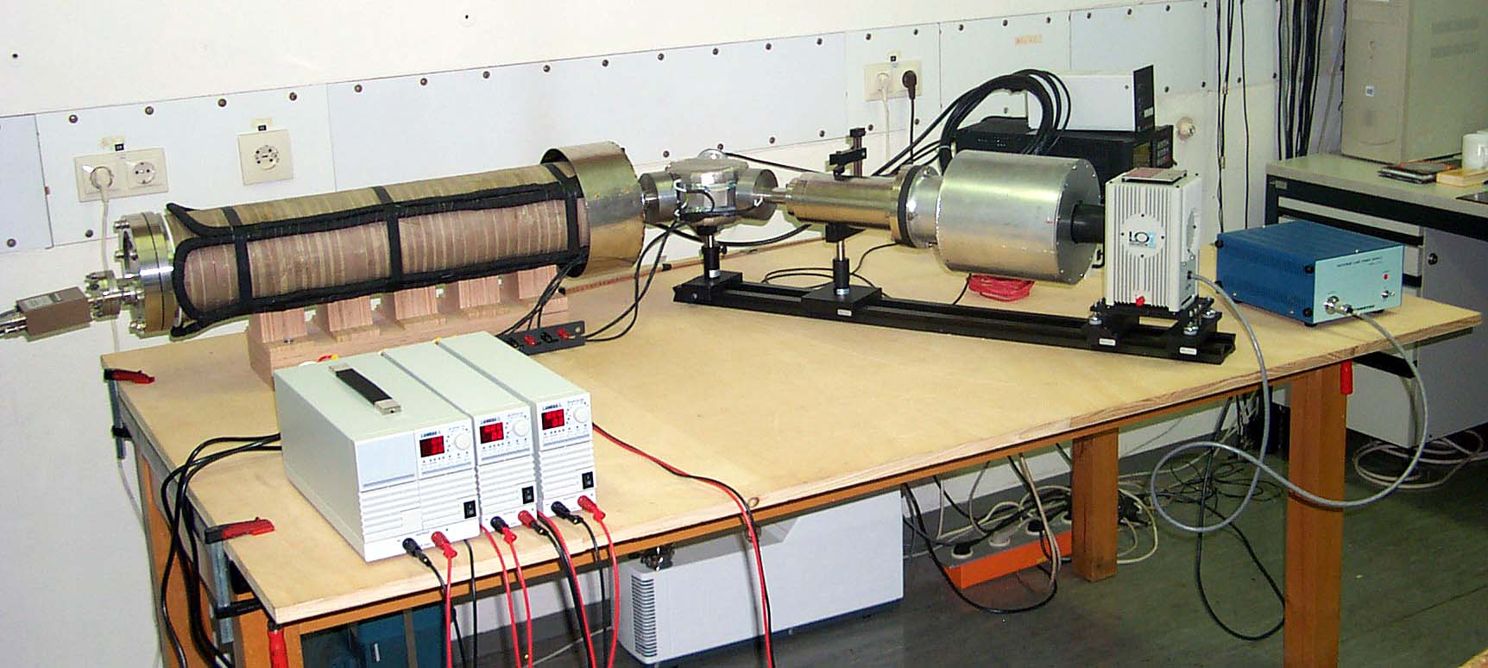
Рис. 15.10 – «Russian electron gun», установленная в Технологическом институте Карлсруэ.
Измерения в Карлсруэ использовались как реперные для выполненных в ИЯИ и ОИЯИ. Конструкция стенда позволяет получать пучок монохроматических электронов с разрешением лучше 1 эВ, менять интенсивность пучка в широких пределах, отсутствует обратная электрон-электронная и электрон-ионная связь.
Работа в KIT в 2020 оказалась невозможной из-за карантинных ограничений. В целом, работа в режиме ограниченных по времени командировок, является малопродуктивной для исследования свойств новых детекторов. Поэтому была поставлена задача создать в ИЯИ РАН копию стенда, установленного в KIT.
К сожалению, заявка на грант РФФИ (проект 20-02-00682) не была поддержана, но в октябре 2020 проект исследования детекторов для поиска стерильных нейтрино был поддержана Минобрнауки РФ в рамках программы финансирования крупных научных проектов национального проекта "Наука", грант номер 075-15-2020-778. В настоящее время поступает первое заявленное оборудование и работы по созданию стенда (Рис. 15.11) будут начаты в 2021 году.

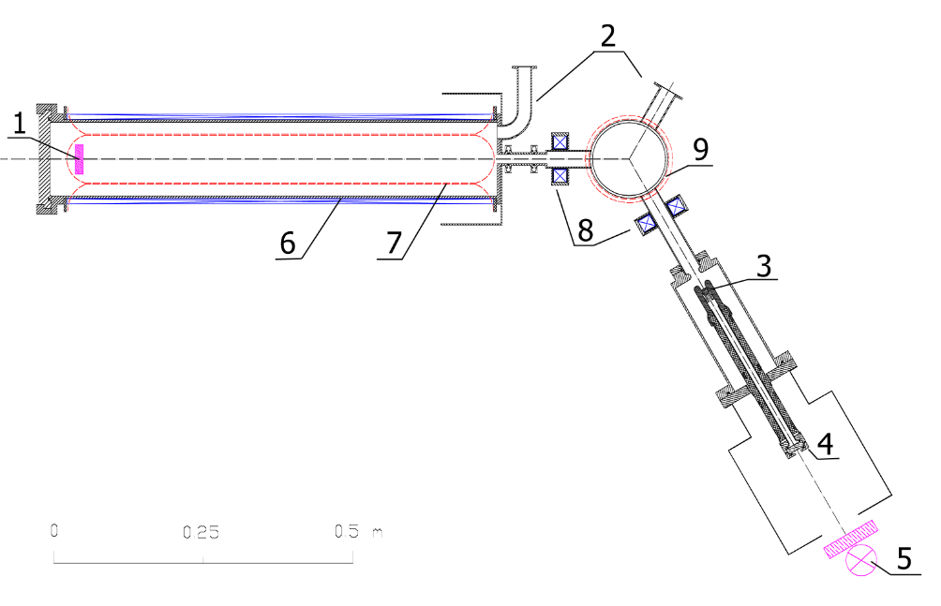
Рис. 15.11 – Схема стенда для исследования детекторов. 1 – место расположения детектора, 2 – патрубки для откачки, 3 – наконечник фотопушки, 4 – кварцевое окно, 5 – УФ-лампа с фильтром в защитном кожухе (схематично), 6 – транспортный соленоид, 7 – отклоняющие магниты для сканирования площади детектора, 8 – фокусирующие магниты, 9 – поворотный магнит

Выступления на конференциях, рабочих совещаниях и подготовка публикаций
Доклады на международных семинарах и конференциях – 4:
1. А.В.Лохов Семинар «Прямые измерения массы нейтрино», Тренто, Италия – устный доклад на тему: «Backgrounds at KATRIN expriment» Февраль 2020
2. А.В.Лохов Международная конференция по физике высоких энергий (ICHEP 2020), Прага, Чехия (онлайн) – устный доклад на тему: «KATRIN experiment: first results and future prospects»
3. А.В.Лохов Совещание по стратегии немецкого астрофизического общества (онлайн) – пленарный доклад на тему: «Highlights: KATRIN experiment» Декабрь 2020
4. К.В.Зубрилин Конференция «Физика элементарных частиц и космология», Москва, 23-24 ноября 2020 Построение доверительных интервалов применительно к анализу экспериментальных данных по поиску массы нейтрино в бета-распаде трития (постер).

Выступления на рабочих совещаниях коллаборации КАТРИН:
1. A.Lokhov « 1. A.Lokhov «SAP operation and further background measures: KNM3+ with SAP» Март 2020
2. A.Lokhov: «Shifted analyzing plane configuration for the neutrino mass measurements» Октябрь 2020
Публикации – 7
1. Bound on 3+1 active-sterile neutrino mixing from the first four-week science run of KATRIN, M. Aker et al., November 2020, arXiv:2011.05087 [hep-ex]
2. Suppression of Penning discharges between the KATRIN spectrometers, M. Aker et. al., September 2020. The European physical journal / C, 80 (9), Article: 821. doi:10.1140/epjc/s10052-020-8278-y
3. First operation of the KATRIN experiment with tritium, M. Aker et. Al., September 2020, Eur. Phys. Journal C 80 (2020) 3,264, doi:10.1140/epjc/s10052-020-7718-z
4. Quantitative Long-Term Monitoring of the Circulating Gases in the KATRIN Experiment Using Raman Spectroscopy, M. Aker et. al., August 2020. Sensors, 20 (17), Art. Nr.: 4827. doi:10.3390/s20174827
5. High-resolution spectroscopy of gaseous 83mKr conversion electrons with the KATRIN experiment Altenmüller, K et. аl., Journal of Physics G: Nuclear and Particle Physics, Volume 47, Number 6, May 2020, doi: 10.1088/1361-6471/ab8480
6. Time-Focusing Time-of-Flight, a new method to turn a MAC-E-filter into a quasi-differential spectrometer, Alexander Fulst, Alexey Lokhov, Mariia Fedkevych, Nicholas Steinbrink, Christian Weinheimer, Eur.Phys.J.C 80 (2020) 10, 956
7. Исследование свойств детектора отраженных электронов (ASPD) как перспективного детектора для установки «Троицк ню-масс» в диапазоне энергий 5-30 кэВ. П. Н. Аруев, А. И. Берлёв, В. В. Забродский, С. В. Задорожный, А. В. Николаев, Н. А. Титов, Е. В. Шерстнев Препринт ИЯИ 1441-2019, Журнал технической физики Год 2020, выпуск 4 стр. 693

Приложение А.
1. От ИЯИ в эксперименте участвует 6 человек, в работах за рубежом принимало участие 2 человека.
2. Число молодых (< 35 лет) специалистов, привлеченных в эти работы – 1
3. Число студентов - участников экспериментов – 1
4. Число диссертаций на соискание ученых степеней – 0
5. Число докладов от имени коллаборации – 3
6. Число публикаций в ведущих научных журналах – 6
7. Объем финансирования российскими организациями – 350 тыс. руб.
8. В 2019 на работы по проекту потрачено 5,6 тыс. долларов.

Приложение Б. План работ российской группы на 2021 г.
- Участие в проведение сеансов по поиску массы электронного антинейтрино.
- Обработка данных, оптимизация обработки по чувствительности к массе нейтрино.
- Подготовка предложений по проведению сеанса по поиску стерильных нейтрино с массой несколько кэВ.
- Исследование перспективных детекторов для поиска стерильных нейтрино.

Финансирование, запрашиваемое на 2021 год.
Для работ по проведению измерений и обработке данных в 2021 г. (январь-февраль командировки 2х2 нед. март командировки 2 х 2 недели, июнь –август, командировка 1х1мес и 1х1,5мес. октябрь-ноябрь командировка 2х2 нед.) - 27,2 тыс. долларов

Отчет по эксперименту 22 «Деление»
Представлен отчет о научно-исследовательской работе, выполненной в рамках проекта Российско-Германского сотрудничества по исследованию фундаментальных свойств материи по теме «измерений эффекта вращения делящегося ядра», краткое наименование «Деление». Координатор – чл.-корр. РАН Г.В. Данилян.

В коллаборации ЛНФ ОИЯИ – ИТЭФ – ПИЯФ – FRM2 была продолжена деятельность по изучению Т-нечетных эффектов в излучении мгновенных γ-квантов и нейтронов при бинарном делении ядер ²³⁵U и ²³³U поляризованными холодными нейтронами. Работы ведутся на установке POLI на реакторе FRM2 (Гархинг, Германия). В 2020 году на эксперимент по делению не было выделено пучкового времени, велась обработка ранее полученных данных, а также подготовка новых измерений в 2021 и последующих годах.

Определение угла поворота делящегося ядра

Была проведена обработка экспериментальных данных по ROT-эффекту в делении с целью определения среднего угла поворота делящегося поляризованного ядра ²³⁶U.
Результатом измерения Т-нечетного ROT-эффекта в делении является величина R(θ), определяемая как
$R\left(θ\right)=\frac{N^{+}()-N^{-}()}{N^{+}\left(\right)+N^{-}()}$ , (1)
где N⁺(θ), N⁻(θ) - скорости счета у-квантов для выбранного угла детектора в двух противоположных направлениях поляризации нейтронов. Зависимость R(θ), полученная в последней серии экспериментов в Гархинге, показана на Рис. 16.1.

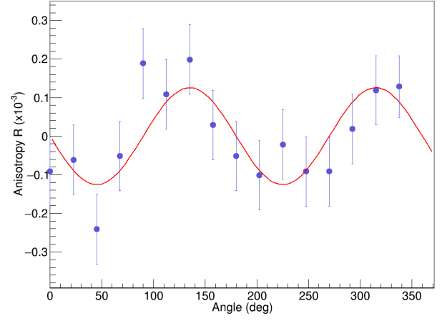
Рис. 16.1 – Экспериментальная угловая зависимость коэффициента Т- нечётной асимметрии R(θ) для мгновеннных гамма-квантов при бинарном делении ²³⁶U*
Из полученной асимметрии можно извлечь угол поворота поляризованного делящегося ядра, зная параметры угловой анизотропии испускания гамма-квантов в делении.
Данный эффект можно описать, основываясь на идее сохранения ориентации спина первичного осколка деления и анизотропии гамма-излучения, генерируемой этим спином в системе отсчета центра масс осколка. На Рис. 16.2 приведена схема расчета. В нем начальная ориентация оси деления отмечена как f, а конечное направление движения осколка деления как f', соответственно. Последнее возникает из-за вращения компаунд-ядра. Определим δ как угол между направлениями f и f' в случае положительной проекции спина нейтрона. Если нейтронная поляризация имеет отрицательное значение, вращение делящихся ядер идет в противоположном направлении. В этом случае угол поворота равен -δ.
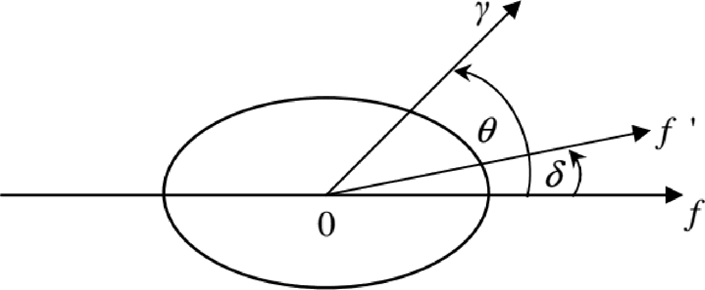
Рис. 16.2 – Схема расчета угла поворота делящегося ядра: f – начальная ориентация оси деления (в момент деления); θ — угол излучения γ-кванта относительно начального направления оси деления; δ — угол поворота оси деления; f '— конечное направление движения осколка деления за счет вращения компаунд системы

Угол излучения γ-квантов θ должен использоваться для определения анизотропии гамма-излучения и для расчета связанной с ней скорости счета гамма-излучения. Из-за вращения системы, θ не является углом регистрации у-кванта относительно направления движения осколка деления. В эксперименте мы должны обнаружить его под новым углом θ'. Этот угол равен θ минус или плюс δ (угол поворота оси деления) в зависимости от спина поляризованного нейтрона:
θ' = θ - δ если σ > 0 (2)
θ' = θ + δ если σ > 0.
Скорость счета γ-квантов без вращения ядерной системы можно записать следующим образом:
N(θ) = N(90°) (1 + A cos²θ), (3)
где А – коэффициент анизотропии. Скорости счета, соответствующие различным спиновым состояниям нейтрона можно записать как:
N+(θ') = N(90°) (1 + A cos²(θ' + δ)) если σ > 0 (4)
N⁻(θ') = N(90º) (1 + А cos²(θ' - δ)) если σ < 0.
Нужно отметить тот факт, что анизотропия для гамма-излучения в системе центра масс осколка деления существенно не отличается от анизотропии в лабораторной системе.
Учитывая малость угла δ вращения оси деления, угловую зависимость коэффициента Т-нечётной асимметрии для мгновенных γ-квантов деления можно записать следующем образом:
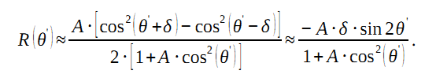 (5)
Коэффициент анизотропии гамма-излучения А для осколков бинарного деления поляризованного компаунд-ядра ²³⁶U* был измерен в последней серии экспериментов (Рис. 16.3).
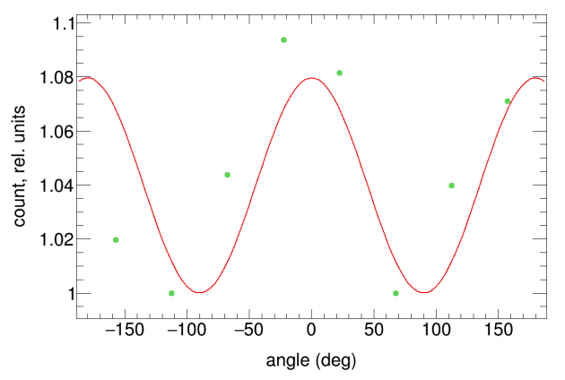
Рис. 16.3 – Угловое распределение мгновенных γ-квантов деления; кривая на графике является результатом аппроксимации этого распределения функцией (3)

Данное распределение было аппроксимировано функцией (3), откуда был найден коэффициент анизотропии А = 0.08 + 0.02.
Данные по угловой зависимости коэффициента Т-нечётной асимметрии были аппроксимированы формулой (5) (сплошная кривая на Рис. 16.1), откуда было получено значение угла поворота ядра ²³⁶U*, который составляет δ = 0.09(2)°. Эти результаты согласуются с результатами группы ПИЯФ, где был получен аналогичный результат для угла поворота компаунд ядра ²³⁶U*, образованного в результате захвата холодного поляризованного нейтрона. Угол поворота имеет тот же знак, что и угол поворота оси для тройного деления. Абсолютное значение также не сильно отличается от аналогичного углового сдвига при тройном делении (δ = 0.183°). Этот результат может быть следствием различных моментов инерции. Это может служить доказательством того, что близкая к моменту деления составная система имеет более вытянутую конфигурацию при двойном делении, чем в тройном случае. Это согласуется с заключением, сделанным Муттерером, что деформация осколков при тройном делении значительно меньше, чем при двойном делении.

Модернизация экспериментальной установки
Мы считаем, что важно продолжить экспериментальные работы по исследованию ROT-асимметрии в угловом распределении мгновенных нейтронов и у-квантов деления. Нужно расширить измерения до более высоких энергий, например, к резонансу 1.14 эB. Согласно моделям, значение эффекта в указанном резонансе должен быть больше, чем для холодных нейтронов. Из спиново-разделённого сечения деления для ²³⁶U* видно, что в данном резонансе присутствует только J = 4 спиновое состояние. Отсутствие экспериментальных исследований ROT-эффекта в резонансе 1.14 эB связано с недоступностью поляризованных нейтронов с высокой интенсивностью.
В ближайшем будущем в Лаборатории нейтронной физики им. И.М. Франка Объединённого института ядерных исследований, на импульсном реакторе ИБР-2М, а также на установке POLI реактора FRM-2 (Гархинг, Германия) совместно с немецкими физиками планируется создание SEOP поляризатора (на основе 3He), и проведения экспериментов по измерению ROT-эффекта.
На сегодняшний день выполнено большое количество теоретических и экспериментальных работ, направленных на изучение механизма эмиссии нейтронов в делении ядер при низких энергиях возбуждения. Особое внимание при этом уделялось основным характеристикам процесса эмиссии «мгновенных» нейтронов деления (МНД), таким как спектр и множественность нейтронов, зависимость выхода нейтронов от характеристик осколков деления, угловые распределения нейтронов относительно направления разлета осколков и ряд других характеристик. Результаты этих экспериментальных исследований механизма эмиссии МНД показывают, что нейтроны и гамма-кванты испускаются преимущественно в направлении движения легкого осколка. Снимая угловое распределение нейтронов и гамма-квантов деления, можно судить о направлении импульса осколков.

Методические работы по этим направлениям были проделаны на первом канале реактора ИБР-2М (Рис. 16.4). Целью данных работ было подобрать оптимальное положение набора детекторов, выбрать определенный тип детектора для регистрации быстрых нейтронов и гамма-квантов и метода идентификации нейтрона и гамма-кванта.
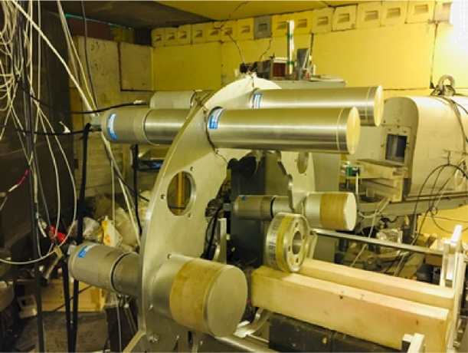
Рис. 16.4 – Методические работы (сравнения эффективности регистрации быстрых нейтронов деления с пластиковыми детекторами и с органическими сцинтилляторами (стильбен))
Было решено сконструировать детекторную систему, состоящая из двадцати нейтрон/гамма-детекторов, расположенных вокруг мишени. Для этих целей были заказаны пластиковые сцинтилляционные детекторы типа Ej-200, с размерами 80 х 80 х 300 мм. Основными требованиями к детектирующей аппаратуре были – высокая эффективность регистрации быстрых нейтронов и временное разрешение, возможность регистрировать гамма-кванты в широком энергетическом диапазоне, возможность разделения импульсов от нейтронов и от гамма-квантов. Для разделения нейтронов от гамма-квантов решено использовать метод идентификации частиц по форме сцинтилляционного импульса (цифровой метод идентификации). Результаты работ показывают, что с помощью этого метода можно добиться хорошей п/γ дискриминации. Данный метод цифровой идентификации можно применять для определения спектрального состава и плотности потока нейтронов и гамма-квантов в смешанных импульсных полях
.

Приложение А
- В 2020 г. визитов в Германию из-за пандемии не проводилось. В работе принимали участие аспирант Университета Гумилева (Астана, Казахстан), и аспирант Технического университета Мюнхена
- В России над проектом работали 6 специалистов (1 из них моложе 30 лет)
- Число подготовленных диссертаций – 1: Д.Бериков, «Исследование Т-нечетных эффектов для гамма-квантов и нейтронов в делении ядер урана под действием поляризованных нейтронов», диссертация на соискание степени доктора философии (PhD) по специальности 6D060500 – Ядерная физика, успешно защищена 18.12.2020.
- Число докладов на Международных конференциях – 3
- D. Berikov, Yu. Kopatch, K.Zhumadilov, G. Ahmadov, V. Novitsky, A. Gagarski, G. Danilyan, V. Hutanu, J. Klenke, S. Masalovich, and H. Deng, T-odd effects in the binary fission of uranium induced by polarized neutrons, 2nd Annual International Turkic World Congress on Science and Engineering (TURK-COSE 2020), Nov. 14-15, 2020
- G.Ahmadov et al., T-odd effects in the binary fission of uranium induced by polarized neutrons, LXX International conference "NUCLEUS – 2020. Nuclear physics and elementary particle physics. Nuclear physics technologies", 11-17 October 2020.
- G.Ahmadov T-odd effects in the binary fission of uranium induced by polarized neutrons, MLZ User Meeting & German Neutron Scattering Conference, 8-10 December 2020

- Число публикаций в журналах – 3:
- D. D. Berikov, V. Hutanu, Yu. Kopatch, G. Ahmadov, A. Gagarski, V. Novitsky, G. Danilyan, S. Masalovich, J. Klenke, and H. Deng, An instrument for measuring T-odd asymmetries in the fission of heavy nuclei, JINST 15 P01014 (2020)
- Measurement of Gamma and Neutron ROT-Effects in 0.3 eV Resonance of 235U at a Hot Source of Polarized Neutrons, Kopatch Yu.N., Novitsky V.V., Ahmadov G.S., Gagarsky A.M., Berikov D.B., Zhumadilov K.Sh., Danilyan G.V., Hutanu V., Klenke J., Masalovich S., in Proc. Int. Conf. ISINN-27, ISBN 978-5-9530-0533-3 (2020), p. 235
- The ROT-Effect in the Angular Distribution of Prompt γ-Rays in Binary Fission Induced by Polarized Neutrons with the Energy of 60 meV, Kopatch Yu.N., Berikov D.B., Ahmadov G.S., Gagarsky A.M., Novitsky V.V., Danilyan G.V., Hutanu V., Masalovich S., Klenke J., Deng H., Salhi Z, Babcock E., in Proc. Int. Conf. ISINN-27, ISBN 978-5-9530-0533-3 (2020), p. 242

Заявка на финансирование работ в 2021 году
Полученные результаты показали, что на установке POLI реактора FRM-II в Гархинге возможно успешное измерение Т-нечетных эффектов в делении. Наиболее перспективными возможностями дальнейших экспериментов являются измерения эффекта во втором резонансе ²³⁵U (1.14 эВ), для которого эффект должен быть существенно выше, чем наблюдаемые ранее, а также сравнительные измерения знака эффекта для ядер ²³⁵U и ²³³U. Подготовка к проведению измерений планируется в 2021 г. Конкретная дата проведения эксперимента может зависеть от готовности установки POLI к проведению измерений при этой энергии.
Предполагается командирование 4 человек в Гархинг для подготовки и проведения экспериментов на 2 месяца.
Для выполнения подготовительных работ и проведения экспериментов необходимо финансирование на 2021 год в объеме приблизительно 25 тысяч долларов США.

Отчет по эксперименту 23 «Байкал»
Представлен отчет о научно-исследовательской работе, выполненной в рамках проекта Российско-Германского сотрудничества по исследованию фундаментальных свойств материи по теме «Байкальский глубоководный нейтринный телескоп», краткое название БАЙКАЛ. Координатор – член.-корр. РАН, доктор физ.-мат. наук Домогацкий Григорий Владимирович.

В 2020 году в период зимней экспедиции на оз. Байкал группой российских институтов (головная организация - ИЯИ РАН) в сотрудничестве с DESY- Zeuthen, Германия, выполнены работы по анализу состояния, ремонту, частичной замене и модернизации глубоководной аппаратуры и подводных линий кабельной связи пяти первых кластеров нейтринного телескопа Baikal-GVD содержащих в общей сложности 1440 оптических модуля (ОМ) с фотодетекторами и успешно функционировавших в течение 2019 года на оз. Байкал. В результате работ, выполненных в зимнюю экспедицию 2020 г., в дополнение к первым пяти кластерам телескопа, развернуты и введены в эксплуатацию в режиме долговременного набора данных шестой и седьмой кластеры нейтринного телескопа Baikal-GVD.
Установка 2020 года содержит в общей сложности 2016 оптических модуля, размещенных на 56 вертикальных гирляндах (по 8 гирлянд в каждом кластере) в интервале глубин от 750 до 1275 метров. Каждый кластер связан с береговым центром управления и системой сбора данных гибридным глубоководным кабелем длиной около 6 км, включающим в себя оптоволоконные линии передачи данных и медные жилы для электропитания установки. Временная синхронизация измерительных каналов каждого кластера осуществляется засветкой оптических модулей световыми вспышками калибровочных светодиодных источников излучения, расположенных на центральной и одной из периферийных гирлянд кластеров, а также с использованием световых импульсов калибровочных светодиодов, размещенных в каждом оптическом модуле. Временная синхронизация кластеров установки между собой осуществляется при помощи двух альтернативных систем синхронизации с общими часами в береговом центре сбора данных и управления телескопом. Пространственное положение фотодетекторов установки контролируется с помощью акустической системы позиционирования разработанной фирмой EvoLogics (Германия).
Нейтринный телескоп Baikal-GVD в конфигурации 2020 г., является в настоящее время, наиболее крупным нейтринным телескопом в Северном полушарии с эффективным объемом ~0.35 км³, что уже составляет свыше 0,8 от эффективного объема IceCube в задаче регистрации ливней от нейтрино астрофизической природы. Оптические модули установки включают в себя фотоэлектронные умножители Hamamatsu R7081-100 с повышенной квантовой чувствительностью и сопутствующую электронику, а также по два калибровочных светодиода. Каждая из гирлянд содержит 36 ОМ, расположенных на расстоянии 15 м друг от друга и формирующих три секции по 12 ОМ в каждой. Системы сбора, обработки и передачи данных измерительных каналов расположены в электронных блоках каждой секции и позволяют регистрировать временную форму сигнала.
В течение 2020 года осуществлялась эксплуатация телескопа Baikal-GVD в режиме непрерывного набора данных и в тестовых режимах. Проведена калибровка временных и амплитудных измерительных каналов установки, выполнен предварительный анализ экспериментальных данных и ведется формирование банка качественных событий для последующего физического анализа. Осуществлен непрерывный мониторинг уровня собственного свечения водной среды и временного поведения параметров оптических модулей и других функциональных систем установки в течение 2020 года. Проведены долговременные измерения (с периодом в 2 минуты) относительного смещения фотодетекторов установки с помощью акустической системы позиционирования.
В течение 2020 года были продолжены работы по разработке и усовершенствованию программного обеспечения моделирования отклика и анализа данных нейтринного телескопа Baikal-GVD. В рамках работ по развитию комплекса вычислительных и служебных программ BARS внедрена процедура экспресс анализа данных телескопа при получении алерт-сигнала от нейтринных телескопов, детекторов электромагнитного излучения, либо от гравитационных антенн.
В течение 2020 г. велся анализ экспериментальных данных, накопленных в 2019 и в начале 2020 гг. В результате анализа экспериментальных данных 2016, 2018 и 2019 года за 2294 кластер×день эффективного набора данных выделено в общей сложности двенадцать ливневых событий с энергией выше 100 ТэВ. Шесть из этих события являются ливнями высоких энергий инициированные атмосферными мюонами. Оставшиеся шесть событий являются кандидатами на события от нейтрино высоких энергий астрофизической природы. Количество выделенных событий соответствует ожидаемому числу событий от диффузного потока нейтрино астрофизической природы, зарегистрированного в эксперименте IceCube.
В течение 2020 года выполнена комплектация сборка и испытание в лабораторных условиях оптических модулей и измерительных систем двух последующих (восьмого и девятого) кластеров телескопа Baikal-GVD содержащих в общей сложности порядка 600 ОМ. Восьмой кластер будет развернут на оз. Байкал в 2021 году, что позволит увеличить детектирующий объем установки до 0.4 км³.
Байкальский нейтринный телескоп является в настоящее время одним из трех действующих и самым крупным в Северном полушарии нейтринным телескопом по своей эффективной площади и эффективному объему по отношению к регистрации природных потоков нейтрино высоких энергий.
Важнейшим научным результатом, полученным за отчетный период, является развертывание и запуск в эксплуатацию на оз. Байкал шестого и седьмого кластеров нейтринного телескопа Baikal-GVD. С вводом в эксплуатацию этих двух кластеров число оптических модулей составило в общей сложности 2016, а эффективный объем телескопа Baikal-GVD достиг значения 0.35 км³, что уже составляет свыше 0,8 от эффективного объема IceCube в задаче регистрации ливней от нейтрино астрофизической природы.

ПРИЛОЖЕНИЕ А
Общая сумма финансирования в 2020 году – 9700.0 $. Из-за пандемии ресурсы оказались невостребованными. Количество затраченных дней – 0.

1. Число специалистов, участвовавших в работах в 2020 году – 70 человек.
2. Число молодых специалистов (до 35 лет), участвовавших в работах в 2020 году, – 25 специалистов.
3. Число студентов, участвовавших в работах в 2020 году – 4 студента. Из них 0 были командированы в DESY.
4. Число диссертаций, защищенных в 2020 году – 0.
5. Число докладов от имени коллаборации представленных российскими учеными – 5 доклада.
6. Число публикаций в ведущих научных изданиях (2020 г.) - 6 работ:

- A.D. Avrorin et al.. "Calibrating the Measuring Channels of the Baikal-Gvd Neutrino Telescope", Instrum.Exp.Tech. 63 (2020) no.4, 551-560; Prib.Tekh.Eksp. 63 (2020) no.4, 120-130; DOI: 10.1134/S002044122004010.
- А.В. Аврорин и др., "ЭКСПЕРИМЕНТ Baikal-GVD", Ядерная Физика, том 83, номер 6, стр 511-517, 2020; DOI: 10.31857/S0044002720060045.
- O. Suvorova et al., "Recent progress of the Baikal-GVD project", (Baikal Collab.), 7pp, 2020; PoS EPS-HEP2019 (2020) 050; DOI: 10.22323/1.364.0050
- D. Zaborov et al., "High-energy neutrino astronomy and the Baikal-GVD neutrino telescope", (Baikal Collab.), 2020; arXiv:2011.09209; to be published in Proc. of the 5th IC Particle Physics and Astrophysics (ICPPA-2020);
- A. Avrorin et al. (Baikal Collab.), “Baikal-GVD: status and first results”, Proc. of the 40th ICHEP, 2020; https://pos.sissa.it/390/606/pdf;
- А.В. Аврорин и др., "СЛЕЖЕНИЕ ЗА ВЫСОКОЭНЕРГИЧНЫМИ НЕЙТРИНО НА БАЙКАЛЬСКОМ НЕЙТРИННОМ ТЕЛЕСКОПЕ BAIKAL-GVD", Статья принята к публикации 28 ноября 2020 в журнал Письма в Астрономический Журнал; будет опубликована в т. 47, номер 01, 2021 г.

Доклады на Российских и международных конференциях и рабочих совещаниях
- Г.Б. Сафронов. “Эксперимент Baikal-GVD”. Сессия ЯФ ОФН РАН «Физика фундаментальных взаимодействий», 10-12 – Март 2020, Новосибирск, Россия; https://indico.inp.nsk.su/event/26/timetable/#all.detailed
- Г.Б. Сафронов, “Status of Baikal-GVD: results of track reconstruction”, 40th International Conference on High Energy Physics, ICHEP2020, 28 July 6 Aug. 2020, zoom meeting; https://indico.cern.ch/event/868940/contributions/3813595/.
- Д.Н. Заборов, “High-energy neutrino astronomy and the Baikal-GVD neutrino telescope” The 5th International conference on particle physics and astrophysicsб ICPPA-2020, 5 - 9 October 2020 MEPHI, Russia, zoom meeting;, https://indico.particle.mephi.ru/event/35/.
- Ж.-А.М. Джилкибаев, "Using cascades for neutrino astronomy (Baikal/ANTARES/IceCube)", CR&MM 'Cosmic Rays and Neutrinos in the Multi-Messenger Era' zoom-conference, 7-11 December 2020 IPGP, Paris.
- Г.В. Домогацкий, “Глубоководный нейтринный телескоп Baikal-GVD” Всероссийская конференция по космическим лучам, 28.09 – 02.10.2020, zoom-конференция, Москва.

Отчет по эксперименту 24 «Протон»
Представлен отчет по теме «Прецизионное измерение радиуса протона в упругом электрон–протонном рассеянии» (краткое наименование ПРОТОН), координатор работ – научный руководитель Отделения физики высоких энергий НИЦ «Курчатовский институт» – ПИЯФ, член-корреспондент РАН, профессор, доктор физ.-мат. наук Алексей Алексеевич Воробьев.

Введение
Протон является одним из основных элементов материи. Точное определение его характеристик — одна из ключевых задач в области адронной физики. Зарядовый радиус протона, т.е. распределение плотности заряда в пространстве – одна из наиболее важных характеристик протона, которые должны быть точно определены в эксперименте.
На данный момент существует значительное (4.5%) расхождение в результатах измерения зарядового радиуса протона, полученных в опытах по упругому электрон-протонному рассеянию и в экспериментах с мюонными атомами. Предыдущие экспериментальные данные по ер-рассеянию были получены в так называемых инклюзивных экспериментах, в которых детектировался только рассеянный электрон. В 2015 году группа сотрудников ПИЯФ под руководством проф. А.А. Воробьева предложила новый экспериментальный метод исследования малоуглового ер-рассеяния, в котором детектируются обе частицы в конечном состоянии — электрон и протон отдачи. Метод обладает рядом преимуществ, позволяющих планировать прецизионное измерение дифференциального ер-сечения в области малых переданных импульсов, причем впервые будет измерено абсолютное сечение. Еще одним достоинством метода является относительно малая величина радиационных поправок к измеренному дифференциальному ер-сечению.
Эксперимент планируется выполнить на пучке электронов с энергией 720 МэВ ускорителя MAMI (Майнц, Германия). В 2017 году Программный Комитет (РАС) одобрил это предложение с высшим приоритетом. Основной целью эксперимента является измерение зарядового радиуса протона с суб-процентной точностью.

Ключевым элементом эксперимента «Протон» является детектор, состоящий из двух частей: время-проекционной камеры, регистрирующей протоны отдачи, и прецизионного детектора рассеянных электронов. На Рис. 18.1 схематически представлена структура экспериментальной установки. Электрон рассеивается на протоне в активной мишени – водородной время-проекционной ионизационной камере (TPC). Ионизационная камера позволяет измерять энергию протона отдачи и координату точки рассеяния вдоль электронного пучка. Координаты рассеянных электронов измеряются Передним Трекером (Forward Tracker), построенным на основе группы пропорциональных камер. Комбинация всех измерений позволяет восстановить полную кинематику упругого рассеяния электронов на протонах. Проект предполагает измерение дифференциального сечения электрон-протон упругого рассеяния в диапазоне переданных импульсов 0,001 ГэВ² < Q² < 0,04 ГэВ² с 0,1% относительной и 0,2% абсолютной точностью. Эти измерения позволяют получить зарядовый радиус протона с точностью лучше процента.

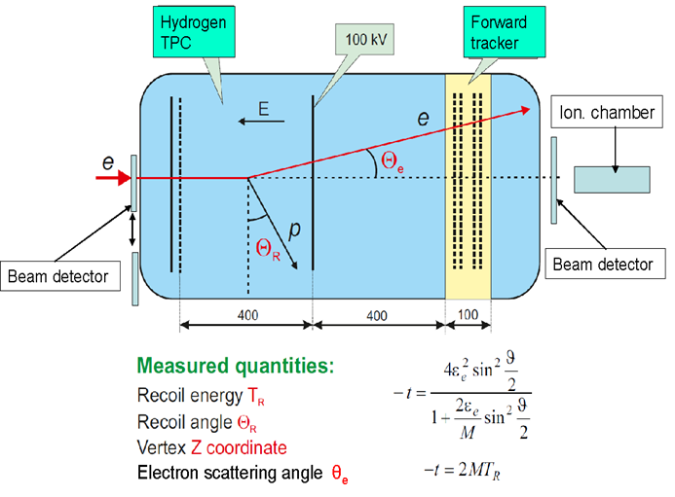
Рис. 18.1 – Общая сxема эксперимента «Протон»

Абсолютные измерения упругого ер-рассеяния требуют измерения потока налетающих электронов с точностью лучше 0,1%. Соответствующая система мониторирования пучка в эксперименте «Протон» будет состоять из сцинтилляционных счетчиков, которые позволяют определять точное число электронов, прошедших через детектор, и ионизационной камеры, измеряющей средний ток пучка.

Основной проблемой абсолютного мониторирования пучка является то, что при предполагаемых скоростях счета электронов (2-2,5 МГц) в сцинтилляционных счетчиках возникают наложения импульсов, вследствие чего два пришедших электрона регистрируются электроникой как один. Соотношение между измеренным и реальным количеством электронов можно представить следующим выражением:

$N_{meas}=N_{real}(1-τN_{real})$,

где $N_{meas}$ – измеряемая скорость счета, $N_{real}$ – реальная скорость счета, τ – временное расстояние между двумя импульсами, когда они начинают разделяться электроникой. Так, при запланированном потоке 2 МГц и τ = 5 нс, число ожидаемых просчетов будет 1%. Соответственно, необходимо вводить поправку на число просчетов c точностью не хуже 10%. В эксперименте «Протон» эта поправка будет определяться с помощью специальной ионизационной камеры, регистрирующей пучок электронов одновременно со сцинтилляционными счетчиками. Поправка на вероятность просчетов будет получена из сравнения скорости счета счетчиков с током ионизационной камеры в зависимости от варьируемой интенсивности пучка электронов. При этом используется тот факт, что ток в ионизационной камере строго пропорционален интенсивности пучка. Основной задачей тестового сеанса на ускорителе МАМI в 2018 году была отработка метода измерения абсолютной интенсивности электронного пучка.

Работы, выполненные в 2020 году
В 2020 году проводились опытно-конструкторские работы по производству и тестированию элементов основного детектора эксперимента «Протон».

Изготовление и тестирование трекера
Ключевым элементом эксперимента является трекер – набор пропорциональных камер высокого давления. Камеры измеряют координаты электронов после упругого рассеяния на протоне. Особенностями трекера являются:
- Работа пропорциональной камеры при 20 атм.
- Требования к линейности шкалы измерения координат рассеянных электронов на уровне 0.02%.
- В треккер входят 8 одинаковых станций для измерения X и Y координат рассеянных электронов. Половина станций развернута на 90 градусов, что позволяет использовать одинаковые станции для обеих координат. 4 набора XY-координат позволяют надежно проводить траекторию рассеянного электрона и восстанавливать Z-координату точки рассеяния электрона на протоне.

Пропорциональных камер, работающих при давлении 20 атм, на сегодняшний день в мире не существует. В ПИЯФ был собран первый рабочий образец. На Рис. 18.2 приводится фотография опытного образца одной станции трекера (всего в детекторе 8 станций). На Рис. 18.3 приводится фотография монтажа одной станции трекера на рабочий фланец для проведения испытаний при рабочих условиях: 20 атм газовой смеси.

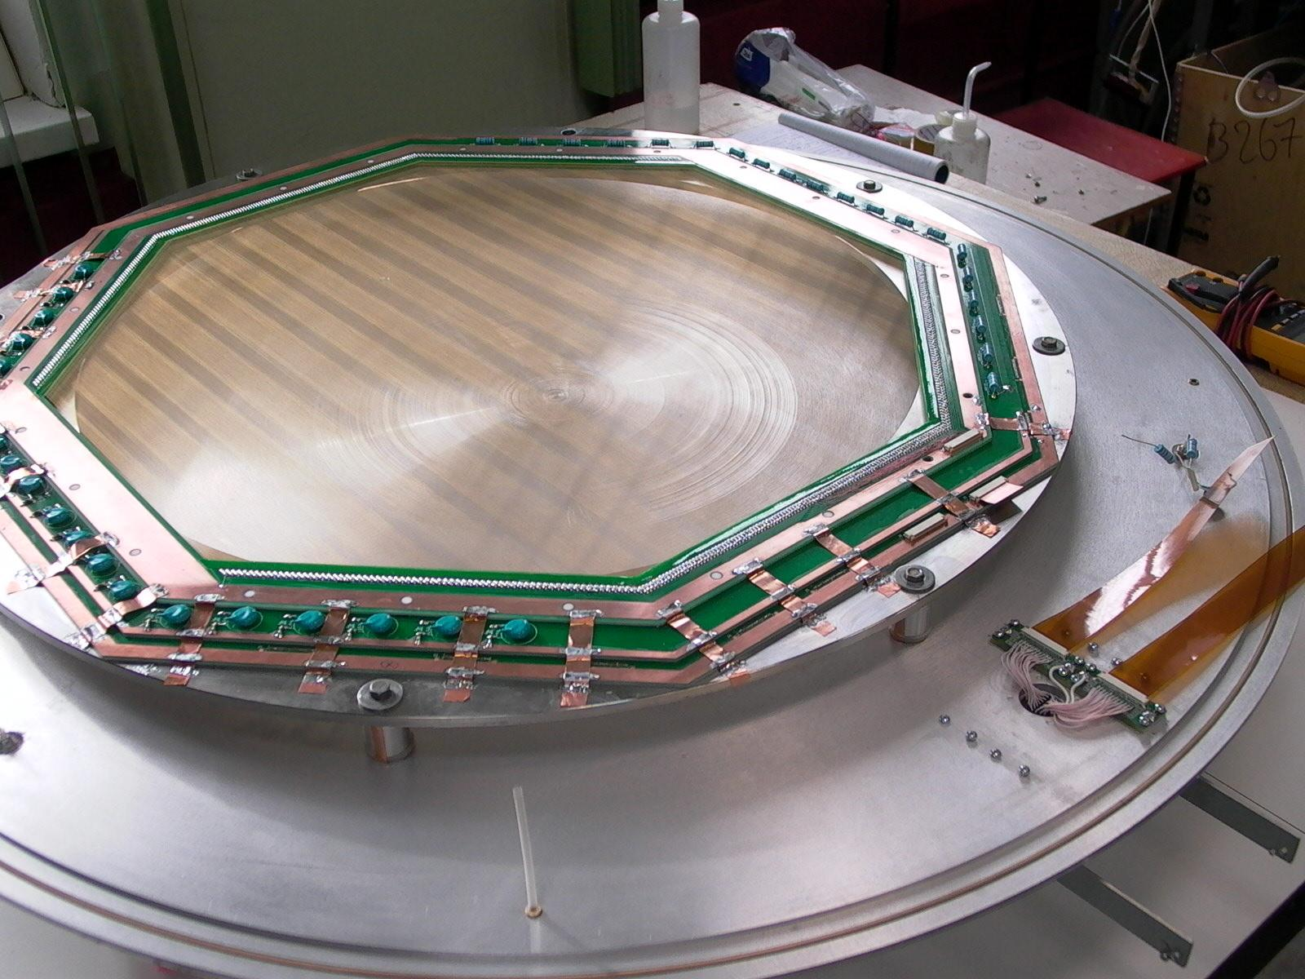
Рис. 18.2 – Опытный образец одной станции трекера (диаметр области детектирования
600 мм)

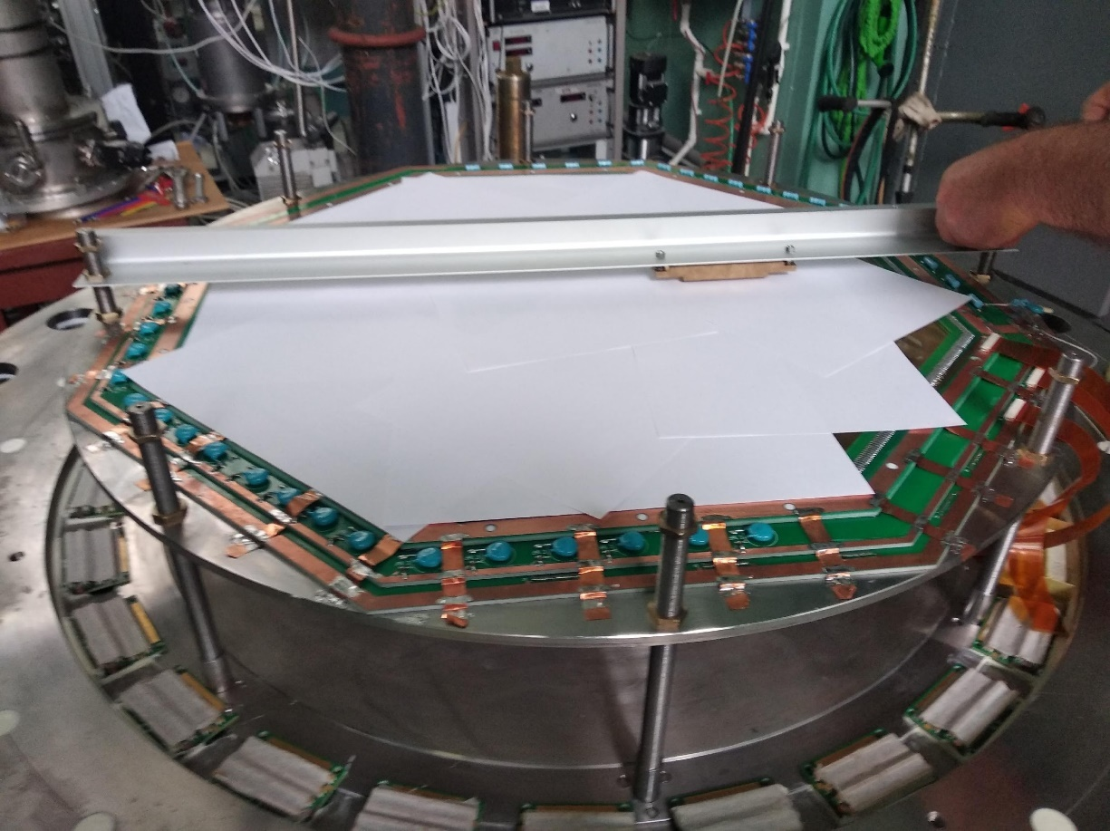
Рис. 18.3 – Монтаж станции трекера на рабочем фланце для испытаний камеры на космических мюонах и радиоактивном источнике (образец ⁵⁵Fe расположен над станцией)

На Рис. 18.4 приводится фотография рабочей станции трекера, смонтированная в корпусе детектора для тестирования в реальных условиях – при 20 атм рабочей смеси, состоящей из Ar -96%, CH₄ – 4%.
Первые тесты привели к электрическому пробою в станции и разрушении части анодных проволочек. Анализ проблем привел нас к необходимости:
- предварительного выборочного тестирования качества проволоки (W-Re), используемой для производства станций трекера. Была проведены измерения механических характеристик проволочки по относительному удлинению при определенной нагрузке. Установлено высокое качество исходных проволочек и соответствие механических характеристик паспортным данным.
- измерения натяжения проволочек, смонтированных на станцию трекера. Была создана установка по измерению частоты собственных колебаний проволочек под действием возбуждающих звуковых колебаний. Установка позволяет в течении 4-х часов измерить собственные частоты колебаний всех проволочек станции. Измерения показали разброс натяжений, не превышающий 2%, что свидетельствует о высоком качестве технологии производства станций.
- тестирование системы проволочек на электростатическую неустойчивость. Для этого была создана установка с имитатором участка станции трекера. Испытания проводились в элегазе. До напряжения 6 кВ электростатической неустойчивости проволочек (изменение положения из-за электростатического отталкивания одноименно заряженных проволочек) обнаружено не было.

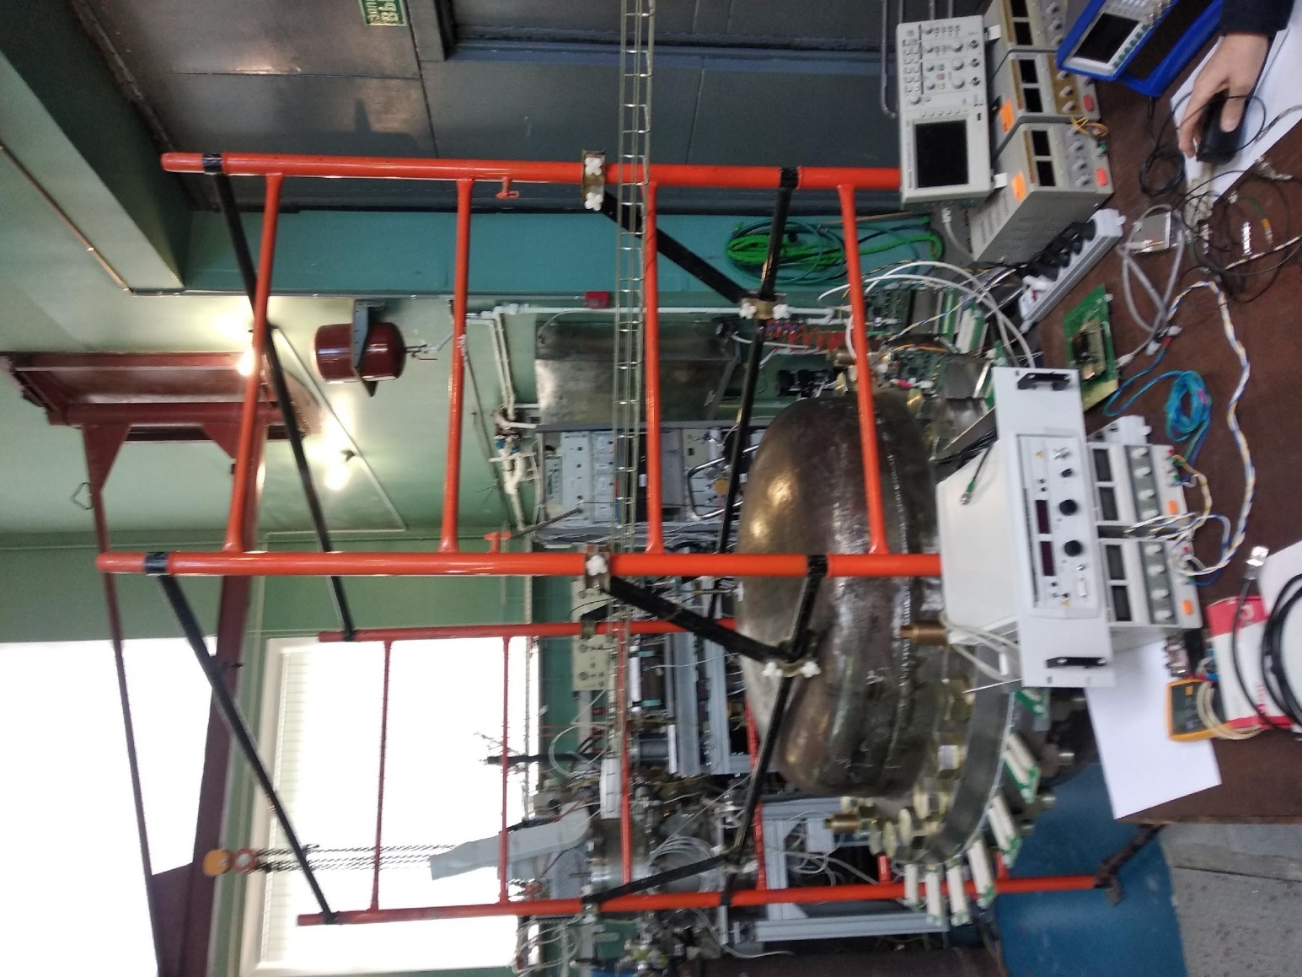
Рис. 18.4 – Станция трекера, расположенная в корпусе детектора для проведения тестов в реальных условиях (20 атм рабочей газовой смеси)

Абсолютное положение проволочек станций трекера в пространстве является решающим фактором в определении точности измерения радиуса протона. Для этого раннее была создана установка для измерения положения проволочек трекера (Рис. 18.5). Координаты проволочек трекера измеряются с помощью микрофотографирования и измерения положения микроскопа с точностью лучше 10 µм. Все станции проходят паспортизацию на этой установке. Результатом паспортизации являются координаты проволочек относительно специальных меток на несущем кольце станции трекера. Далее все станции будут привязаны к координатам детектора с точностью лучше 100 µм.

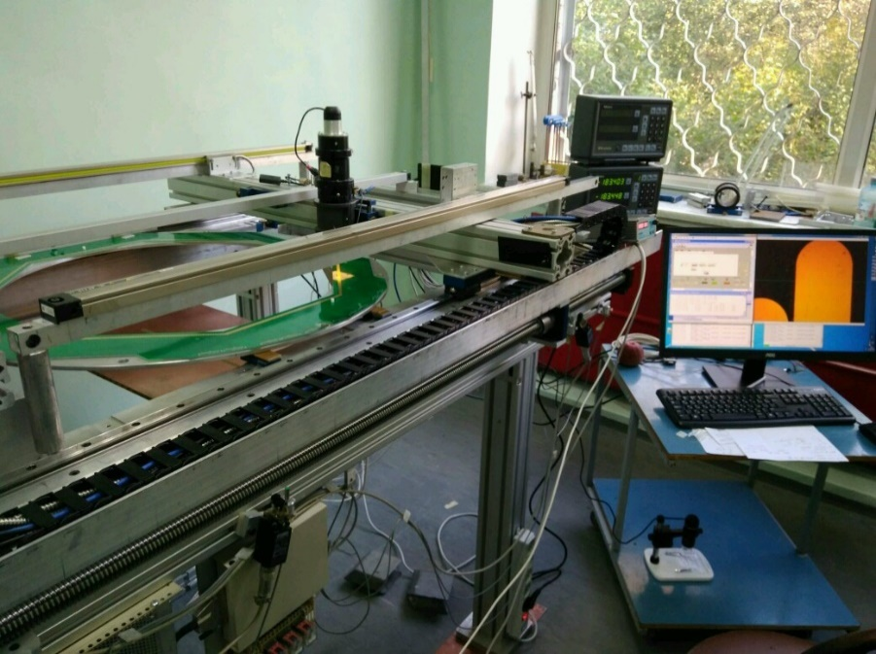
Рис. 18.5 – Установка для измерения положения проволочек трекера

На Рис. 18.6 приводится распределение положения проволочек относительно «идеального» положения.
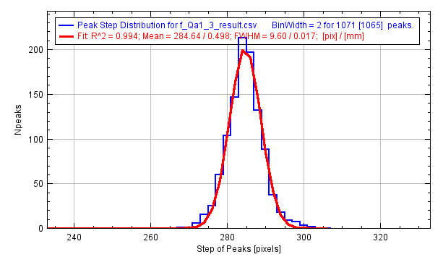
Рис. 18.6 – Распределение отличия положения проволочек от «идеального»; ширина распределения на половине высоты составляет 0.02 мм при допустимой 0.12 мм

Можно констатировать, что точность изготовления станции трекера существенно превышает заложенные в проекте характеристики по линейности шкалы.
В настоящий момент собрано 4 станции (из 8-ми) необходимых для трекера. Проводятся испытания.

Изготовление и тестирование высоковольтной системы
Для детектора создана и тестируется высоковольтная система. Она включает в себя компоненты:
- высоковольтная система до 100 кВ для питания катода время-проекционной камеры;
- высоковольтная система до 10 кВ для питания сетки время-проекционной камеры;
- высоковольтная система из 8 независимых каналов до 6 кВ для питания станций трекера.
Высоковольтная система управляется отдельным процессором, позволяющим осуществлять ввод-вывод напряжения по заданному алгоритму и реагировать на пробои в течении 1 мс с гашением разряда.

Изготовление и тестирование газовой системы
Для детектора создана и тестируется в настоящий момент двухконтурная газовая система (Рис. 18.7).

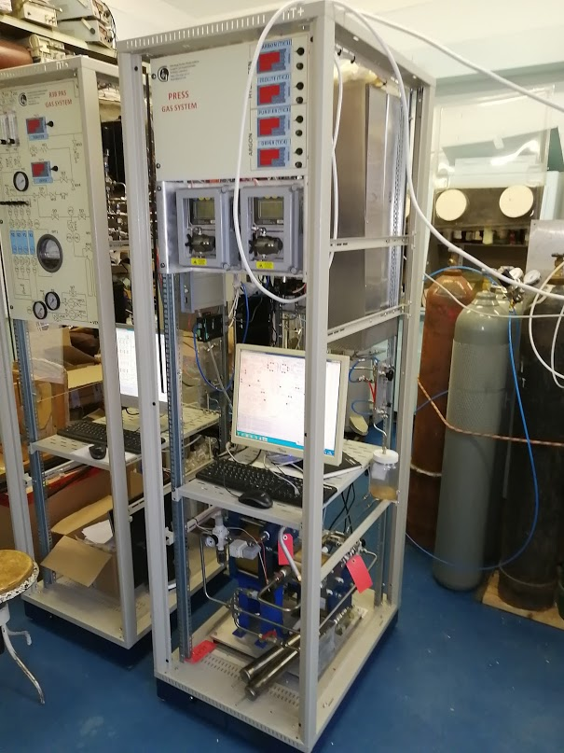
Рис. 18.7 – Газовая система, смонтированная в стойке
В детекторе независимо циркулируют два газа: водород (газ время-проекционной камеры) и аргон-метановая смесь (газ трекера). Давление обоих газов должно быть равным с точностью 10 миллибар при общем рабочем давлении 20 атм. При этом оба газа должны очищаться от атмосферных примесей в непрерывном режиме при потоке 15 л/мин. Такая система создана и сейчас находится в процессе отладки программного обеспечения.

Решение о проведении следующего тестового сеанса
Из-за ситуации с коронавирусом сеанса на ускорителе MAMI в 2020 году не проводилось. Запланированный сеанс соответствии с планом подготовки эксперимента «Протон» администрацией Института ядерной физики Университета Майнца перенесен на 2021. Из-за неопределенной эпидемиологической ситуацией дата сеанса (выделено 2 недели пучкового времени) в 2021 году не определена.
В этом сеансе будут оптимизироваться характеристики электронного пучка в месте расположения эксперимента и тестироваться средства автоматической стабилизации положения пучка.
В 2021 году предполагается перемещение детектора из ПИЯФ в Университет Майнца. Предположительно июль-август 2021.

Работы по созданию основного детектора
Практически вся работа по созданию установки «Протон» ведется в ПИЯФ. В 2021 году изготовление основного детектора должно быть закончено и осуществлена транспортировка в Майнц, где должна быть осуществлена сборка детектора и проведены стендовые испытания (без пучка).
Для этого следует предусмотреть командирование группы сотрудников ПИЯФ летом- осенью 2021 года.

Заключение
Основные результаты в 2020 г. по проекту Протон:
- Созданы и протестированы 4-е станции трекера;
- Создана установка для измерения натяжения проволочек трекера;
- Создана высоковольтная система детектора;
- Создана газовая система детектора.

Приложение Соответствие планам исследований в проектах ЗНЦ и статус реализации проекта
- Число специалистов ПИЯФ, участвовавших в проекте Протон в 2020 г. – 15
- Визитов специалистов ПИЯФ в Германию (Майнц) по теме из денег МинОбрНауки не было.
- Число молодых специалистов (моложе 35 лет) – 3, студенты - 2.
- Защит диссертаций Ившин К.А. кандидатская диссертация.
- Доклады сотрудников ПИЯФ по теме «ПРОТОН» на международных конференциях 1: А.А.Дзюба. Как измерить радиус протона? Open Science 2020, ПИЯФ, Гатчина, 2020 г.
- Публикации в реферируемых журналах – нет.
- Финансирование российскими организациями – частично работа финансировалась ПИЯФ НИЦ КИ.
- Ожидаемое финансирование в 2020 г. по линии МинОбрНауки $ 40000. Реально израсходовано 0, количество командировочных дней по теме проекта – 186.

План на 2021 год
- Проведение осенью 2021 г. двухнедельного тестового сеанса на ускорителе MAMI
- Изготовление в ПИЯФ и сборка в Майнце элементов основного детектора.

Запрашиваемая КВОТА на 2021 г. по проекту Протон составляет 40 000 USD.
Она будет израсходована на поездки в Майнц основных исполнителей: Васильева А.А., Взнуздаева М.Е., Ившина К.А. и исполнителей: Соловьева И., Соловьева А., Кравцов П.А., Трофимова В.А. и др. с общим количеством человеко-дней в Германии около 300.

ЗАКЛЮЧЕНИЕ

В 2020 году в рамках сотрудничества российских институтов с научными центрами Германии были продолжены эксперименты, поддерживаемые Департаментом государственной научной, научно-технической и инновационной политики Министерства науки и высшего образования Российской Федерации
.
Основная часть работ проходит в крупнейших научных центрах Германии: в научном центре Немецкий синхротрон (DESY) в г. Гамбург (включая исследования с использованием рентгеновского лазера на свободных электронах – XFEL) и в научном центре Сообщество Тяжелых Ионов (GSI) в Дармштадте (включая подготовку к экспериментам по программе ФАИР). В 2020 г. были получены новые важные результаты по всем проектам.

В рамках эксперимента 3 (ОЛИМПУС/ГЕРМЕС) в 2020 году продолжался анализ данных по передаче спина гиперонам в эксперименте HERMES и Монте-Карло анализ возможных механизмов реакции, а также 3D анализ экспериментальных данных по передаче спина Лямбда гиперону. По результатам этой работы коллаборацией HERMES подготовлена статья к публикации. Эти результаты войдут в диссертацию Д.О. Веретенникова, защита которой планируется в 2021 году
Основным результатом работ в 2020 в рамках проекта 4 «Ускорительные технологии» является успешная работа и развитие ускорительного комплекса ДЕЗИ, включая XFEL.
В 2020 году проведены работы:
- Изготовление усовершенствованного резонатора фото-инжектора. Разработанный ранее усовершенствованный резонатор фото-инжектора по всем параметрам превосходит существующие аналоги и признан ВЧ пушкой следующего поколения.
- Разработка резонаторов непрерывного ВЧ режима. В 2020 г. сотрудниками ИЯИ РАН предложена конфигурация резонатора для группировки непрерывного пучка, реализуемая освоенными технологическими приемами, по комплексу параметров превосходящая вариант, разрабатывавшийся в DESY в 2019 г.
- Изготовление отклоняющих систем TDS для специальной диагностики пучка в линейном ускорителе комплекса XFEL. В рамках участия России в создании Лазера на свободных электронах XFEL были созданы и поставлены в XFEL GmbH три диагностические системы поперечного пучка ускоренных электронов.
В работе по проекту 6 «Фотон» было исследовано двухцветное многофотонное взаимодействие фемтосекундных импульсов XUV FEL и NIR с гелиевыми и неоновыми мишенями. Показано, что в отличие от низких интенсивностей НИР, при высоких интенсивностях угловое распределение боковых полос в значительной степени зависит от направления поляризации NIR -поля, покрывающего начальное угловое распределение ионизации XUV.
В рамках проекта 7 впервые получено аналитическое выражение для дифференциального сечения полного процесса рождения одиночного t-кварка с последующим его распадом (2 → 4) как функции энергии заряженного лептона из распада t-кварка и двух углов его ориентации относительно направления d-кварка из процесса рождения. В рамках эффективной теории поля (SMEFT) проедены численные и аналитические расчеты процессов рождения t-кварков с участием меняющих аромат нейтральных токов (FCNC). Впервые получено аналитическое выражение для амплитуды процесса uu→ut.
В 2020 году сотрудники ФИАНа продолжили работу по развитию физической программы исследований на будущем линейном коллайдере ILC. Был получен задел по двум процессам с распадом бозона Хиггса. Также была продолжена работа по анализу данных, полученных на технологическом прототипе адронного калориметра CALICE. В работах по подготовке совместного Центра сборки модулей HGCAL на базе научного центра ДЕЗИ участвуют группы МИФИ, ФИАН, МГУ и МФТИ. На российском предприятии «Унипласт» было организовано изготовление образцов сцинтилляционных элементов для прототипа модуля HGCAL и проведено их предварительное тестирование. В лаборатории университета Гамбурга был подготовлен измерительный стенд и проведены измерения характеристик тестовой структуры SiPM с одной выделенной ячейкой. Таким образом, выполнен значительный объём подготовительных работ для создания Центра, что обеспечивает хороший задел для продолжения этой работы в 2021 году.
В серии экспериментов по исследованию легких экзотических ядер (проект 9), которые были проведены на пучках ускорителя Ядерного центра тяжёлых ионов (GSI, Дармштадт, с точностью абсолютной нормировки 2-3 % были измерены дифференциальные сечения упругого рассеяния протонов на стабильных ядрах ⁴Не, ⁶Li, ¹²C, на ядрах с избытком нейтронов – ^{6,8}Не, ^{8,9,11}Li, ^{12,14}Be, ^{14,15,16,17}C и ядрах с избытком протонов – ⁷Ве, ⁸В при энергии 0,7 ГэВ/нуклон в диапазоне переданных импульсов 0,002 ≤ | t | ≤ 0,05 (ГэВ/с)². Из анализа измеренных сечений были определены параметры распределения ядерной материи для этих ядер. Были обнаружены новые свойства ядерной материи у нейтронно-избыточных ядер – существование нейтронной шубы и гало, а в протонно-избыточном ядре ⁸В – наличие протонного гало.
Основным результатом в 2020 году была подготовка и проведение пучкового он-лайн эксперимента на установке SHIPTRAP по измерению масс трансфермиевых и сверхтяжёлых элементов, окончание анализа полученной информации в предыдущем экспериментальном сеансе на пучке с прямыми измерениями масс нуклидов. Полученные данные однозначно свидетельствуют о существовании островков стабильности» в Сверхтяжёлых, ожидаемых из теоретических предсказаний. В экспериментах на установке PENTATRAP было прямым ультра-прецизионным измерением массы (полной энергии связи) обнаружено новое явление-высоко-энергетичная высокоспиновая ионная изомерия. Явление возникает от попадания внешнего электрона в состояние «спиновой ловушки» и представляет интерес как для изучения физики вне Стандартной модели, так и прикладных вопросов.
В 2020 г. в эксперименте ХАДЕС деятельность российских групп была сосредоточена на анализе экспериментальных данных, полученных в 2019г. в физическом сеансе по исследованию реакции Ag+Ag при энергии налетающих ядер серебра 1.58 АГэВ, а также продолжение анализа данных, полученных при столкновениях ядер золота при энергии пучка 1.23 АГэВ. Проводились исследования влияния эффектов неоднородного аксептанса детектора и непотоковых корреляций на измерения потоков. Одна из важнейших задач, над которой работали российские ученые в 2020 г., заключалась в разработке методов определения центральности в ядро-ядерных столкновениях. Российскими специалистами для определения центральности разрабатывается подход и использованием метода машинного обучения, показана эффективность данного метода для разделения событий по классам центральности с помощью детектора Forward Wall. В 2020 г. продолжалась разработка предложения об изучении свойств ядерной материи на малых (<1 ферми) межнуклонных расстояниях, соответствующих высокой барионной плотности, путем исследования особенностей процесса рождения странных частиц в ядро-ядерных столкновениях. Оценки показывают, что использование большой статистики, набранной в эксперименте HADES при изучении столкновений ядер золота, позволит найти достаточное количество событий образования странных пар ΛК и получить новую важную информацию о свойствах сверхплотной ядерной материи и роли КХД в генерации ядерных сил. Продолжалась работа по изучению модификации ширины тяжелого гиперона Λ(1520) в ядерной среде. Расчеты показывают, что изменение сечений образования Λ(1520) в зависимости от его ширины достаточно сильное и может быть определено экспериментально.

В рамках эксперимента 13 (ГАЛО) проведен эксперимент S444 (ввод в эксплуатацию основных детекторов R3B), продолжен анализ эксперимента S454 «Изучение скорости астрофизической реакции ¹²C(α,γ)¹⁶O». Эксперименты послужили тестом работоспособности всех экспериментальных установок во время одновременной работы.

В проекте 14 (КОМПТОН) продолжена подготовка эксперимента по прецизионному измерению поляризуемостей нуклонов, собран стенд в GSI для тестирования аналоговой электроники эксперимента Комптон.

Значительные работы были выполнены по подготовке к проведению экспериментов ФАИР.

В рамках деятельности по проекту APPA (проект 16) в 2020 году были успешно проведены следующие работы:
- Подготовка и проведение эксперимента по разработке рентгеновского диагностического метода для регистрации излучения мишени под воздействием тяжелоионного пучка. Были получены полихроматические рентгеновские изображения профиля пучка, при этом, пространственное разрешение составило ~30 мкм
- Взаимодействие с веществом быстрых тяжёлых ионов (БТИ), тормозящихся в режиме электронных потерь энергии. Проводившиеся исследования были направлены на выяснение механизмов, управляющих кинетикой возбуждения материалов, а также стимулированных релаксацией этого возбуждения структурно-фазовых и химических изменений в окрестности траекторий быстрых тяжелых ионов. Построенная и оттестированная группой количественная модель в едином подходе описывает в различных материалах все процессы, управляющие кинетикой возникновения трека БТИ - структурно и химически модифицированной наноразмерной области вдоль траектории иона.
- Важное место занимала подготовка экспериментов на протонно-радиографической установке PRIOR-II. В качестве системы сбора и обработки данных, включая элементы системы регистрации изображений, на установке PRIOR будет использоваться система автоматизации ChASSIS. Разработаны две версии 4-х осевого мишенного манипулятора, рассчитанные на 7 сменных мишеней.
- В 2020 году была продолжена работа по подготовке и теоретическому обоснованию эксперимента HIHEX (FAIR). Для дальнейшего рассмотрения из объявленного списка доступных в FAIR на этапе 2020-2021 гг. конфигураций пучка "первого дня" (FAIR Phase-0 Day#1 Experiment) как наиболее перспективные были выбраны варианты с ионами U, Ni, Ar и N с длительность импульса 100 нс. Только в вариантах с пучками ионов Ni интенсивностью 10¹¹ частиц в образце генерируются околокритические состояния с E_{Max} > 1 кДж/г. Численное моделирование показало, что для генерации тех же состояний в свинце с использованием ионов U, необходимо увеличить интенсивность с 2•10⁹ до 4•10⁹ частиц.
- В соответствии с планом на 2020 год, была проведена обработка результатов эксперимента на лазерном комплексе PHELIX. Обработанные результаты экспериментов на лазерном комплексе PHELIX указывают на высокую эффективность мишеней с околокритической плотностью для создания вторичных источников электронов высоких энергий и жесткого излучения для диагностики в экспериментах проекта FAIR.

В рамках подготовки к проведению эксперимента CBM (проект 17) проводились работы по следующим основным направлениям:
В рамках работ по центральной части времяпролетного детектора (TOF) выполнена оценка времени старта события, время старта может быть определено с точностью ~ 60 пс для событий с N_{hits}>40. В 2020 году были проведены методические исследования по эффективности разделения двух близких по времени калориметрических сигналов в зависимости от частоты оцифровки, показана необходимость иметь частоту оцифровки не менее 250 МГц.
Одна из основных задач в 2020 г. заключалась в разработке системы сбора данных с переднего адронного калориметра PSD в общую систему сбора данных эксперимента CBM, а также тестировании прототипов отдельных модулей считывающей электроники. Испытания прототипа считывающей электроники для одного модуля калориметра (mPSD) были проведены в марте 2020 г. на тестовом пучке mCBM@SIS18 в GSI (г. Дармштадт, Германия) на ионах золота и свинца в диапазоне энергий 1.01 – 1.22 AGeV в условиях высоких загрузок.
Было предложено и проанализировано применение средств машинного обучения представляется перспективным способом определения классов центральности.
В 2020 г. была разработана и зафиксирована конструкция детектора MUCH. Концептуальные разработки механики и газовых систем, проведенные в ПИЯФ, нашли полную поддержку коллаборации и прошли техническую экспертизу ФАИР. Газовая система обеспечивала стабильную работу и надежный контроль всех необходимых параметров газа детектора RICH.
В 2020 г. проводились моделирования Au-Au столкновений при энергиях SIS100 с помощью программной среды CBMROOT, получены первые результаты по моделированию потоков К+-мезонов в зависимости от быстроты для различных оценок плоскости события.

В 2020 году в рамках проекта 18 NuSTAR работы проводились по шести темам:
- В рамках исследования экзотических ядер на установке R3B с использованием нейтронного времяпролетного спектрометра NeuLAND немецкой стороной были установлены восемь плоскостей спектрометра в экспериментально. К сожалению, из-за пандемии COVID19 российская группа не смогла принять непосредственное участие в монтаже спектрометра и разработке ПО. Поэтому основной акцент был сделан на определении эффективности детектирования нейтронов, в частности, на роли эффекта Биркса. Результаты указывают на необходимость исследования влияния данного эффекта на результаты моделирования и его корректное включение в пакеты программного обеспечения.
- В течение 2020 года проведены работы по окончательной приемке подсистемы HVDS на 3000 каналов и работы по техническому обслуживанию. Начато изготовление высоковольтных регуляторов с улучшенными характеристиками.
- В работах по созданию протонного спектрометра на базе работающих в вакууме дрейфовых трубок изготовлены PAS эксперимента R3B в 2020 г. было изготовлено 650 трубок для координатной плоскости SWT-X2. Трубки проверены на высокое напряжение и работу в вакууме.
- Начато изготовление внутренних элементов (катода, сетки сегментированной анодной плоскости) активной мишени ACTAF2, завершена подготовка в GSI инфраструктуры (вакуумной, газовой и высоковольтной систем) для будущих экспериментов с активной мишени ACTAF2, начат анализ данных, полученных с прототипом активной мишени ACTAF2, наполненной водородом, в эксперименте на интенсивном электронном пучке ускорителя MAMI (IKP).
- По программе R³B завершена работа по исследованию изменения в спин-орбитальном расщеплении оболочек 1p_{1/2}-1p_{3/2} ядер с Z=6 при приближении к нейтронной границы стабильности. Полученные экспериментальные данные показали уменьшение спин-орбитального расщепления при приближении к границе стабильности.
- По проекту MATS в 2020 г. выполнена оценка совокупности параметров предлагаемой новой ловушки-комбинированного типа, в которой совмещены функции очищающей и измерительной ловушек, показана реальность её создания. Для пилотного эксперимента изготовлены некоторые узлы такой системы.
Основными результатами работ по эксперименту 19 (ПАНДА) стало принятие утверждение технического проекта (TDR) времяпролетной системы и успешное испытание механической конструкции прототипа сектора. Испытания сектора центрального электромагнитного калориметра полностью подтвердили правильность расчетов и решений группы ИФВЭ. Выполнена значительная часть работ по подготовке Технического проекта корпускулярной мишени. В рамках подготовки эксперимента проведено моделирование возможности изучения спиновых наблюдаемых в рождении пар гиперон-антигиперон.

В проекте 21 KATRIN в 2020 году проведены три новых сеанса измерений (KNM2, KNM3, KNM4). Результаты обработки сеанса KNM2 предполагается представить в начале 2021 года. Проведены калибровочные измерения для специальной конфигурации электромагнитных полей. Предварительные результаты калибровочных измерений полей в смещённой анализирующей плоскости показали, что точность в определении полей достаточна для использования этой конфигурации для измерения спектра бета-распада трития, с лучшей чувствительностью к массе нейтрино благодаря уменьшению числа фоновых электронов из объёма спектрометра в два раза.
Наиболее подходящим местом для исследования новых детекторов для уменьшения фона, является стенд, изготовленный в ИЯИ РАН для совместного проекта в Институте технологий Карлсруэ (KIT). Работа в KIT в 2020 оказалась невозможной из-за карантинных ограничений. В целом, работа в режиме ограниченных по времени командировок, является малопродуктивной для исследования свойств новых детекторов. Поэтому была поставлена задача создать в ИЯИ РАН копию стенда, установленного в KIT.

По проекту 22 (Деление) в коллаборации ЛНФ ОИЯИ – ИТЭФ – ПИЯФ – FRM2 была продолжена деятельность по изучению Т-нечетных эффектов в излучении мгновенных γ-квантов и нейтронов при бинарном делении ядер ²³⁵U и ²³³U поляризованными холодными нейтронами. Работы ведутся на установке POLI на реакторе FRM2 (Гархинг, Германия). В 2020 году из-за пандемии на эксперимент по делению не было выделено пучкового времени, велась обработка ранее полученных данных, а также подготовка новых измерений в 2021 и последующих годах. Была проведена обработка экспериментальных данных по ROT-эффекту в делении с целью определения среднего угла поворота делящегося поляризованного ядра ²³⁶U. Из данных было получено значение угла поворота ядра ²³⁶U*, который составляет δ = 0.09(2)°. Эти результаты согласуются с результатами группы ПИЯФ. Абсолютное значение также не сильно отличается от аналогичного углового сдвига при тройном делении (δ = 0.183°). Это может служить доказательством того, что близкая к моменту деления составная система имеет более вытянутую конфигурацию при двойном делении, чем в тройном случае. Это согласуется с заключением, сделанным Муттерером, что деформация осколков при тройном делении значительно меньше, чем при двойном делении.

Важнейшим научным результатом, полученным за отчетный период в проекте 23 (Байкал), является развертывание и запуск в эксплуатацию на оз. Байкал шестого и седьмого кластеров нейтринного телескопа Baikal-GVD. С вводом в эксплуатацию этих двух кластеров число оптических модулей составило в общей сложности 2016, а эффективный объем телескопа Baikal-GVD достиг значения 0.35 км³, что уже составляет свыше 0,8 от эффективного объема IceCube в задаче регистрации ливней от нейтрино астрофизической природы. В течение 2020 г. велся анализ экспериментальных данных, накопленных в 2019 и в начале 2020 гг. В результате анализа экспериментальных данных 2016, 2018 и 2019 года выделено в общей сложности двенадцать ливневых событий с энергией выше 100 ТэВ. Шесть из этих события являются ливнями высоких энергий инициированные атмосферными мюонами. Оставшиеся шесть событий являются кандидатами на события от нейтрино высоких энергий астрофизической природы. Количество выделенных событий соответствует ожидаемому числу событий от диффузного потока нейтрино астрофизической природы, зарегистрированного в эксперименте IceCube.

В 2020 г. по проекту 24 ПРОТОН созданы и протестированы четыре станции трекера, создана установка для измерения натяжения проволочек трекера; создана высоковольтная система детектора, создана газовая система детектора.

Таким образом, в рамках всех экспериментов получены новые важные результаты. Тем не менее, необходимо отметить, что в результате пандемии в 2020 г. было резко сокращено количество визитов, что привело к задержкам некоторых работ и даже к отмене некоторых измерений (решение об отмене измерений принималось немецкой стороной).

По результатам исследований в 2020 г. опубликовано 71 статья, индексируемая Web of Science и/или Scopus. На Международных конференциях представлено 46 докладов. Список публикаций приведен в Приложении А. К сожалению, из-за пандемии COVID были отменены многие международные конференции, что не позволило представить полученные результаты в виде докладов. В следующем году также следует ожидать снижения публикационной деятельности, так как были отменены некоторые измерения.

В Приложении Б приведены запросы координаторов экспериментов на 2020 год. Общий запрос на финансирование сотрудничества с Германией в 2020 году составлял около 642,1 тыс. долларов США, было выделено, включая остаток 126,9 тыс. долларов США на 01 января 2020г., а реальный размер выделенных средств был еще уменьшен до 326,9 тыс. долларов США (перечислено в 2020 г. всего 200 000 долларов США) в связи с пандемией и сокращением значительного числа поездок. Реально в 2020 г. израсходовано 147,8 тыс. долларов США. Остаток 179,1 тыс. долларов, которые предполагается потратить на командировки в 2021 году, тем более в конце 2020 года возобновились поездки, запланированы в достаточно большом количестве поездки в январе-марте 2021 г.
Запрос на 20201 год построен в оптимистичном сценарии, что ограничения, связанные с пандемией, будут сниматься, и удастся компенсировать поездки, прежде всего, для настройки детекторов и проведения сеансов, отмененные в 2020 г. Есть надежда, что режим работы станет рабочим. Исходя из этого, общий запрос на 2021 г. составляет 670 000 долларов США, включая остаток средств в размере 179 тыс. долларов США.

ПРИЛОЖЕНИЕ А. СПИСОК ПУБЛИКАЦИЙ
Список публикаций, индексируемых Web of science или Scopus

03. ОЛИМПУС/HERMES
- “OLYMPUS: First measurement of the charge-averaged elastic lepton-proton scattering cross section”. The OLYMPUS Collaboration (J.C. Bernauer, …, S. Belostotski, …, G. Gavrilov, …, A. Izotov, …, A. Kiselev, …, A. Krivshich, …, O. Miklukho, …, Y. Naryshkin, …, D. Veretennikov, et al.). arXiv:2008.05349v1 [nucl-ex] 12 Aug 2020

04-Ускорительные технологии
- V. Paramonov, K. Floettmann, Lower limit of the transverse emittance growth in deflecting rf fields, Physical Review Accelerators and Beams, 23, 014401 (2020), https://link.aps.org/doi/10.1103/PhysRevAccelBeams.23.014401
- W. Decking , S. Abeghyan…L. Kravchuk, V. Paramonov..et.al, (460 соавторов – 11 из ИЯИ РАН). A MHz-repetition-rate hard X-ray free-electron laser driven by a superconducting linear accelerator. Nature Photonics, v. 14, p. 291 (2020), https://www.nature.com/articles/s41566-020-0607-z.
- Angal-Kalinin, A. Bainbridge, … V. Paramonov,… et., al., Design, specifications, and first beam measurements of the compact linear accelerator for research and applications front end. Physical Review Accelerators and Beams, 23, 044801 (2020), https://link.aps.org/doi/10.1103/PhysRevAccelBeams.23.044801

07-Ускоритель ILC
- Top Quark: Symbolic expressions for fully differential single top quark production cross section and decay width of polarized top quark in the presence of anomalous Wtb couplings, Edward Boos, Viacheslav Bunichev, Phys.Rev.D 101 (2020) 5, 055012
- Eligibility of EFT approach to search for tqg FCNC phenomenonб E.E. Boos, V.E. Bunichev, L.V. Dudko, M.A. Perfilov, G.A. Vorotnikov , Physics of Atomic Nuclei, 2020, Vol.83, No 6, pp. 921-925

08-ILD
- CALICE Collaboration (D. Boumediene, …M. Chadeeva, M. Danilov, et al.), Particle Identification Using Boosted Decision Trees in the Semi-Digital Hadronic Calorimeter Prototype, JINST 15 (2020) 10, P10009, DOI: 10.1088/1748-0221/15/10/P10009 (arXiv:2004.02972).
- CMS Collaboration (A. Sirunyan, … M. Chadeeva, E. Popova, V. Rusinov, A. Kaminskiy, S. Obraztsov et al.), Calibration of the CMS hadron calorimeters using proton-proton collision data at√s= 13 TeV, JINST 15 (2020) 05, P05002, DOI: 10.1088/1748-0221/15/05/P05002 (arXiv:1910.00079).
- S. Korpachev and M. Chadeeva, Detector Effects on the Response of a Highly Granular Hadron Calorimeter to Single Hadrons, Bulletin of the Lebedev Physics Institute, 2020, Vol. 47, No. 4, pp. 110-113, DOI: 10.3103/S1068335620040028
- M. Chadeeva, CALICE highly granular calorimeters: imaging properties for hadronic shower analysis, JINST 15 (2020) 07, C07014, Proceedings, International Conference on Instrumentation for Colliding Beam Physics (INSTR20), DOI: 10.1088/1748-0221/15/07/C07014.

11 - SHIPTRAP
- Rischka, H. Cakir, M. Door, P. Filianin, Z. Harman, W. J. Huang, P. Indelicato,C. H. Keitel, C. M. König, K. Kromer, M. Müller, Y. N. Novikov, R. X. Schüssler, Ch. Schweiger , S. Eliseev, and K. Blaum. “Mass-Difference Measurements on Heavy Nuclides with an eV/c2 accuracy in the PENTATRAP Spectrometer”, Phys. Rev. Lett. 124 (2020) 113001-6.
- R. X. Schüssler, H. Bekker, M. Braß, H. Cakir, J. R. Crespo López-Urrutia, M. Door, P. Filianin, Z. Harman, M.W. Haverkort, W. J. Huang, P. Indelicato. С.H. Keitel, C. M. König,, K. Kromer, M. Mueller,. Y. N. Novikov, A. Rischka, C. Schweiger, S. Sturm, S. Ulmer, S. Eliseev & K. Blaum. “Detection of metastable electronic states by Penning trap mass spectrometry”, Nature 581 (2020) 42-46.

12-HADES
- Exploring time like transitions in pp, πp and AA reactions with HADES, HADES Collaboration, Piotr Salabura (Jagiellonian U.) et al., Published in: EPJ Web Conf. 241 (2020) 01013, DOI https://doi.org/10.1051/epjconf/202024101013
- Charged-pion production in Au+Au\mathbf {Au+Au} Au+Au collisions at sNN=2.4 GeV\sqrt{\mathbf {s}_{\mathbf {NN}}} = 2.4~{\mathbf {GeV}}sNN=2.4 GeV: HADES Collaboration, J. Adamczewski-Musch (Darmstadt, GSI) et al., Published in: Eur.Phys.J.A 56 (2020) 10, 259, DOI: 10.1140/epja/s10050-020-00237-2, e-Print: 2005.08774 [nucl-ex]
- Two-Pion production in the second resonance region in π−p\pi^- pπ−p collisions with HADES, HADES Collaboration, J. Adamczewski-Muschet al., Published in: Phys.Rev.C 102 (2020) 2, 024001, DOI: 10.1103/PhysRevC.102.024001, e-Print: 2004.08265 [nucl-ex]
- Proton-number fluctuations in sNN\sqrt {s_{NN}}sNN =2.4 GeV Au + Au collisions studied with the High-Acceptance DiElectron Spectrometer (HADES), HADES Collaboration, J.Adamczewski-Musch (Darmstadt, GSI) et al., Published in: Phys.Rev.C 102 (2020) 2, 024914, DOI: 10.1103/PhysRevC.102.024914, e-Print: 2002.08701 [nucl-ex]
- Identical pion intensity interferometry at \sqrt{s_{\mathrm{NN}}}=2.4~\hbox {GeV}: HADES collaboration, J. Adamczewski-Musch (Darmstadt, GSI) et al, Published in: Eur.Phys.J.A 56 (2020) 5, 140, DOI: 10.1140/epja/s10050-020-00116-w, e-Print: 1910.07885
- Cosmic tests of Cherenkov Electromagnetic Calorimeter for the HADES experiment, O. Petukhov et al., Published in: Nucl.Instrum.Meth.A 952 (2020) 161921, DOI: 10.1016/j.nima.2019.02.048
- Calibration of the electromagnetic calorimeter ECal of the HADES experiment, A.Shabanov et al., Published in: J.Phys.Conf.Ser. 1667 (2020) 1, 012039, DOI: 10.1088/1742-6596/1667/1/012039
- Commissioning of the electromagnetic calorimeter ECAL of the HADES experiment, P.Chudobaуе et al, Published in: Journal of Physics: Conference Series, Volume 1667 012007 doi:10.1088/1742-6596/1667/1/012007.
- E Zherebtsova, S Morozov, M Golubeva, F Guber and A Ivashkin, HADES Forward Wall calibration procedure, Journal of Physics: Conference Series 1690 (2020) 012058doi:10.1088/1742-6596/1690/1/012058
- A.Shabanov et al., Rconstruction of γγ mass spectra in Ag+Ag collisions at 1.23 and 1.58 AGeV beam energies with ECal detector of the HADES experiment, Journal of Physics: Conference Series 1690 (2020) 012133, doi:10.1088/1742-6596/1690/1/012133
- A.Shabanov et al. Commissioning of the electromagnetic calorimeter ECAL of the HADES experiment, J.Phys.Conf.Ser. 1667 (2020) 1, 012007, doi:10.1088/1742-6596/1667/1/012007
- A Shabanov, D Borisenko, F Guber, A Ivashkin, S Morozov, O Petukhov, AReshetin et al., Calibration of the electromagnetic calorimeter ECal of the HADES experiment
Journal of Physics: Conference Series1667 (2020) 012039, doi:10.1088/1742-6596/1667/1/0120391
- Directed flow of protons with the event plane andscalar product methods in the HADES experiment at SIS18, M Mamaev, O Golosov and I Selyuzhenkov for the HADES Collaboration, Journal of Physics: Conference Series1690 (2020) 012122 doi:10.1088/1742-6596/1690/1/0121221

13 - ГАЛО
- K.Gobel, … L. Chulkov, … A. Danilov, … V. Starostin,…, et al., ”Coulomb dissociation of 16O into 4He and 12C”, Journal of Physics CS, 1668 (2020) 012016.

16-APPA
- R.A. Rymzhanov, J.H. O'Connell, A. Janse van Vuuren, V.A. Skuratov, N. Medvedev, A.E. Volkov, Insight into picosecond kinetics of insulator surface under ionizing radiation, Journal of Applied Physics, 127 (2020) 015901 (8pp), DOI: 10.1063/1.5109811, WOS:000515651000026
- R.A.Rymzhanov, N.Medvedev, J.H.O'Connell, V.A.Skuratov, A.Janse van Vuuren, S.A.Gorbunov, A.E.Volkov, Insights into different stages of formation of swift heavy ion tracks, Nuclear Instruments and Methods in Physics Research B 473 (2020) 27-42, DOI: 10.1016/j.nimb.2020.04.005
- O. N. Rosmej, M. Gyrdymov, M. M. Günther, N. E. Andreev, P. Tavana, P. Neumayer, S. Zähter, N. Zahn, V. S. Popov, N. G. Borisenko, A. Kantsyrev, A. Skobliakov, V. Panyushkin, A. Bogdanov, F. Consoli, X. F. Shen, A. Pukhov, High-current laser-driven beams of relativistic electrons for high energy density research, Plasma Physics and Controlled Fusion, 2020, Vol. 62, No.11, pp. 1
- N.S. Shilkin, D.S. Yuriev, V.B. Mintsev, A.V Bogdanov, D S Kolesnikov, A.V Skoblyakov, A V Kantsyrev, A.A Golubev, D.H.H Hoffmann, D.V. Varentsov, Possible studies of explosively driven non-ideal plasma using a proton microscope at the Facility for Antiprotons and Ion Research, Journal of Physics: Conference Series, 2020, 1556, p.012013
- N.Medvedev, A.E.Volkov, Analytically solvable model of scattering of relativistic charged particles in solids, Journal of Physics D: Applied Physics, 53 (2020) 235302, DOI:10.1088/1361-6463/ab7c09
- S.A.Gorbunov, S.V.Ivliev, A.E.Volkov, Dependence of electron-lattice scattering cross sections on crystallographic orientations in Al2O3 and Mg2SiO4, Nuclear Instruments and Methods in Physics Research B 474 (2020) 41-48, DOI:10.1016/j.nimb.2020.04.014
- R.A.Voronkov, N.Medvedev, A.E.Volkov, Superionic state in alumina produced by nonthermal melting, physica status solidi - Rapid Research Letters 2020, 1900641 (6pp), DOI: 10.1002/pssr.201900641, WOS:000506377500001
- R.A.Voronkov, N.Medvedev, A.E.Volkov, Dependence of nonthermal metallization kinetics on bond ionicity of compounds, Scientific Reports, (2020) 10:13070, DOI: 10.1038/s41598-020-70005-1

17 – CBM
- K.Finogeev, F.Guber, N.Karpushkin, A.Makhnev, S.Morozov and D.Serebryakov «Development of readout chain for CBM Projectile Spectator Detector at FAIR» Journal of Physics: Conference Series 1690 (2020) 012059, doi:10.1088/1742-6596/1690/1/012059
- N. Karpushkin, D. Finogeev, M. Golubeva, F. Guber, A. Ivashkin, A. Izvestnyy and S. Morozov «Study of the hadron calorimeters response for CBM and BM@N experiments at hadron beams» Published in: J.Phys.Conf.Ser. 1667 (2020) 1, 012020, DOI: 10.1088/1742-6596/1667/1/012020
- F.Guber,D.Finogeev,M.Golubeva,A.Ivashkin,A.Izvestnyy,N.Karpushkin,S.Morozov «Transverse and longitudinal segmented forward hadron calorimeters with SiPMs light readout for future fixed target heavy ion experiments» Published in: Nucl.Instrum.Meth.A 958 (2020) 162728, DOI: 10.1016/j.nima.2019.162728
- F. Guber, A. Ivashkin, S. Morozov «Characterisation of SiPM radiation hardness for application in hadron calorimeters at FAIR, CERN and NICA» Published in: JINST 15 (2020) 02, C02005, DOI: 10.1088/1748-0221/15/02/C02005
- F. Guber «Progress in Projectile Spectator Detector» CBM Progress Report 2019, GSI-2020-009042 (2020), DOI: 10.15120/GSI-2020-00904
- O.Golosov, V.Klochkov, E.Kashirin, I.Selyuzhenkov for the CBM Collaboration «Physics Performance Studies for Anisotropic Flow Measurements with the CBM Experiment at FAIR», Phys.Part.Nucl. 51 (2020) 3, 297-300.
- O.Golosov, V.Klochkov, E.Kashirin, I.Selyuzhenkov for the CBM Collaboration «Performance for proton anisotropic flow measurement of the CBM experiment at FAIR», Submitted to Journal of Physics: Conference Series
- I.Segal, O.Lubynets, I.Selyuzhenkov and V.Klochkov for the CBM Collaboration «Using multiplicity of produced particles for centrality determination in heavy-ion collisions with the CBM experiment», Submitted to Journal of Physics: Conference Series
- O.Golosov, V.Klochkov, E.Kashirin, I.Selyuzhenkov for the CBM Collaboration «CBM performance for multi-differential measurements of proton directed flow», Submitted to Physics of Particles and Nuclei
- I.Segal, I.Selyuzhenkov, E.Kashirin and E.Lavrik for the CBM Collaboration «Using projectile spectator for centrality determination in heavy-ion collisions with the CBM experiment», Submitted to Physics of Particles and Nuclei
- V.Nikulin et. al «Evolution of First Absorber in Muon Chamber». CBM Progress Report 2019, GSI-2020-009042 (2020), DOI: 10.15120/GSI-2020-00904
- V.Nikulin et. al «Effect of absorbers surface tolerance on the Muon Chamber (MuCh)performance for the CBM experiment at FAIR». CBM Progress Report 2019, GSI-2020-009042 (2020), DOI: 10.15120/GSI-2020-00904
- V.Nikulin et. al «Optimization of fifth absorber of Muon Chamber (MuCh)for the CBM experiment at FAIR». CBM Progress Report 2019, GSI-2020-009042 (2020), DOI: 10.15120/GSI-2020-00904
- A.Khanzadeev et. al «MUCH Mechanics Status». CBM Progress Report 2019, GSI-2020-009042 (2020), DOI: 10.15120/GSI-2020-00904
- A.Khanzadeev et. al «CBM RICH mirror supporting frame prototype testing». CBM Progress Report 2019, GSI-2020-009042 (2020), DOI: 10.15120/GSI-2020-00904
- J. Adamczewski-Musch et al., TRB Collaboration, «Status of the CBM and HADES RICH projects at FAIR», Nucl.Instrum.Meth.A 952 (2020) 161970
- J. Adamczewski-Musch et al., CBM RICH Collaboration «Final design of a monitoring system and software correction cycle for the mirror alignment of the CBM RICH detector» Nucl.Instrum.Meth.A 952 (2020) 161799

18-NuSTAR
- “Coulomb dissociation of ¹⁶O into ⁴He and ¹²C»”, Journal of Physics CS, 1668 (2020) 012016. K. Göbel et al
- “Probing the Z=6 spin-orbit shell gap with (p, 2p) quasi-free scattering reactions”, I.Syndikus et al Phys.Lett. B 809, 135748 (2020)

19-PANDA
- PANDA Collaboration G. Barucca et al., Feasibility studies for the measurement of time-like proton electromagnetic form factors from pp ¯ → µ+µ- at PANDA at FAIR. ePrint: arXiv:2006.16363, принято EPJ
- PANDA Collaboration G. Barucca et al., The potential of hyperon-antihyperon studies with PANDA at FAIR, ePrint:arXiv: 2009.11582, принято EPJ
- A.V. Kantsyrev, V. A. Panyushkin, P. V. Balanutsa, A. V. Bogdanov, A. S. Gerasimov, A. A. Golubev, V. I. Demekhin, A. G. Dolgolenko, N. M. Kristi, E. M. Ladygina, E. V. Lushchevskaya, P. V. Fedorets, V. D. Chernetsky, A. N. Paniushkina, V. V. Vasiliev, Data Acquisition and Diagnostic System for Prototype of PANDA Pellet Target. Phys.Atom.Nucl. 82 (2020) no.12, 1665-1671

21 KATRIN
- Suppression of Penning discharges between the KATRIN spectrometers, M. Aker et. al., September 2020. The European physical journal / C, 80 (9), Article: 821. doi:10.1140/epjc/s10052-020-8278-y
- First operation of the KATRIN experiment with tritium, M. Aker et. Al., September 2020, Eur. Phys. Journal C 80 (2020) 3,264, doi:10.1140/epjc/s10052-020-7718-z
- Quantitative Long-Term Monitoring of the Circulating Gases in the KATRIN Experiment Using Raman Spectroscopy, M. Aker et. al., August 2020. Sensors, 20 (17), Art. Nr.: 4827. doi:10.3390/s20174827
- High-resolution spectroscopy of gaseous 83mKr conversion electrons with the KATRIN experiment Altenmüller, K et. аl., Journal of Physics G: Nuclear and Particle Physics, Volume 47, Number 6, May 2020, doi: 10.1088/1361-6471/ab8480
- Time-Focusing Time-of-Flight, a new method to turn a MAC-E-filter into a quasi-differential spectrometer, Alexander Fulst, Alexey Lokhov, Mariia Fedkevych, Nicholas Steinbrink, Christian Weinheimer, Eur.Phys.J.C 80 (2020) 10, 956
- Исследование свойств детектора отраженных электронов (ASPD) как перспективного детектора для установки «Троицк ню-масс» в диапазоне энергий 5-30 кэВ. П. Н. Аруев, А. И. Берлёв, В. В. Забродский, С. В. Задорожный, А. В. Николаев, Н. А. Титов, Е. В. Шерстнев Препринт ИЯИ 1441-2019, Журнал технической физики Год 2020, выпуск 4 стр. 693

22 - Деление
- D. D. Berikov, V. Hutanu, Yu. Kopatch, G. Ahmadov, A. Gagarski, V. Novitsky, G. Danilyan, S. Masalovich, J. Klenke, and H. Deng, An instrument for measuring T-odd asymmetries in the fission of heavy nuclei, JINST 15 P01014 (2020)
- Measurement of Gamma and Neutron ROT-Effects in 0.3 eV Resonance of 235U at a Hot Source of Polarized Neutrons, Kopatch Yu.N., Novitsky V.V., Ahmadov G.S., Gagarsky A.M., Berikov D.B., Zhumadilov K.Sh., Danilyan G.V., Hutanu V., Klenke J., Masalovich S., in Proc. Int. Conf. ISINN-27, ISBN 978-5-9530-0533-3 (2020), p. 235
- The ROT-Effect in the Angular Distribution of Prompt γ-Rays in Binary Fission Induced by Polarized Neutrons with the Energy of 60 meV, Kopatch Yu.N., Berikov D.B., Ahmadov G.S., Gagarsky A.M., Novitsky V.V., Danilyan G.V., Hutanu V., Masalovich S., Klenke J., Deng H., Salhi Z, Babcock E., in Proc. Int. Conf. ISINN-27, ISBN 978-5-9530-0533-3 (2020), p. 242

23 БАЙКАЛ
- A.D. Avrorin et al.. "Calibrating the Measuring Channels of the Baikal-Gvd Neutrino Telescope", Instrum.Exp.Tech. 63 (2020) no.4, 551-560; Prib.Tekh.Eksp. 63 (2020) no.4, 120-130; DOI: 10.1134/S002044122004010.
- А.В. Аврорин и др., "ЭКСПЕРИМЕНТ Baikal-GVD", Ядерная Физика, том 83, номер 6, стр 511-517, 2020; DOI: 10.31857/S0044002720060045.
- O. Suvorova et al., "Recent progress of the Baikal-GVD project", (Baikal Collab.), 7pp, 2020; PoS EPS-HEP2019 (2020) 050; DOI: 10.22323/1.364.0050
- D. Zaborov et al., "High-energy neutrino astronomy and the Baikal-GVD neutrino telescope", (Baikal Collab.), 2020; arXiv:2011.09209; to be published in Proc. of the 5th IC Particle Physics and Astrophysics (ICPPA-2020);
- A. Avrorin et al. (Baikal Collab.), “Baikal-GVD: status and first results”, Proc. of the 40th ICHEP, 2020; https://pos.sissa.it/390/606/pdf;
- А.В. Аврорин и др., "СЛЕЖЕНИЕ ЗА ВЫСОКОЭНЕРГИЧНЫМИ НЕЙТРИНО НА БАЙКАЛЬСКОМ НЕЙТРИННОМ ТЕЛЕСКОПЕ BAIKAL-GVD", Статья принята к публикации 28 ноября 2020 в журнал Письма в Астрономический Журнал; будет опубликована в т. 47, номер 01, 2021 г.

Список докладов, представленных на конференциях в 2020 году:
04-Ускорительные технологии
- А.А. ЗАВАДЦЕВ, Д.А.ЗАВАДЦЕВ, О.А.ПЕРЕВОЗЧИКОВА, Д.В.ЧУРАНОВ. СИСТЕМА ИМПУЛЬСНОГО ВЫСОКОВОЛЬТНОГО ПИТАНИЯ КЛИСТРОНА ДЛЯ СИСТЕМЫ ПОПЕРЕЧНОГО ОТКЛОНЕНИЯ ПУЧКА В УСКОРИТЕЛЕ ЛАЗЕРА НА СВОБОДНЫХ ЭЛЕКТРОНАХ XFEL, VI Международная Конференция «Лазерные, плазменные исследования и технологии ЛаПлаз-2020», 11 – 14 февраля 2020 года.

07-ILC
- Different approaches to constrain possible BSM contribution of the top quark interactions (Устный), Авторы: Boos E., Bunichev V., Dudko L., Vorotnikov G., Сессия-конференция Секции ядерной физики Отделения физических наук РАН, Новосибирск, Академпарк, Россия, 10-12 марта 2020
- Implication of the Subsidiary Fields Method to the Modeling of the Top Pair and Single Top Production Processes with Anomalous Wtb couplings (Устный), Авторы: Boos E., Bunichev V., Dudko L., Volkov P., Perfilov M. Сессия-конференция СЯФ ОФН РАН, г. Новосибирск, Россия, 10-12 марта 2020
- New physics searches with electroweak top quark production (Устный), Авторы: Дудко Л.В., Боос Э.Э., Воротников Г.А., Перфилов М.А., Волков П.В., Буничев В.Е. Сессия-конференция Секции ядерной физики Отделения физических наук РАН, Новосибирск, Академпарк, Россия, 10-12 марта 2020

08-ILD
- M. Chadeeva, “CALICE highly granular calorimeters: imaging properties for hadronic shower analysis”, Instrumentation for Colliding Beam Physics (INSTR20), Novosibirsk, Russia, 24-28 February, 2020.
- M. Chadeeva, S. Korpachev, “Validation of Geant4 simulation and digitisation of a SiPM-on-tile system”, 5th International Conference on Particle Physics and Astrophysics (ICPPA 2020), Moscow, Russia (remote), 5-9 October, 2020.
- M. Chadeeva, “Geant4 physics validation from CALICE: review”, 4th Workshop on LHC detector simulations, CERN, Switszeland (remote), 2-3 November, 2020

10-SHIPTRAP
- Ю. Нечипоренко. «Изучение изомерного состояния ²⁵⁰No». Конференция Open Science, Gatchina, November 18, 2020.

12- HADES
- E. Zherebtsova (INR RAS), New approach to measure centrality in the HADES heavy-ion experiments. NUCLEUS2020 - Nuclear physics and elementary particle physics. Nuclear physics technologies, 11-17 October 2020, https://indico.cern.ch/event/839985/contributions/3983635/
- E. Zherebtsova (INR RAS), HADES Forward Wall calibration procedure, ICPPA2020 - 5th International Conference on Particle Physics and Astrophysics, 5-9 October 2020, Online https://indico.particle.mephi.ru/event/35/contributions/2413/
- A. Shabanov (INR RAS), Reconstruction of γγ mass spectra in AgAg collisions at 1.23 AGeV beam energy with ECal detector of the HADES experiment, 5-9 October 2020, MEPHI, Moscow, Russia, https://indico.particle.mephi.ru/event/35/contributions/2325/
- M. Mamaev, O. Golosov, I. Selyuzhenkov, (MEPHI) “Estimating non-flow effects in measurements of anisotropic flow of protons with the HADES experiment at GSI” LXX International conference "NUCLEUS – 2020. Nuclear physics and elementary particle physics. Nuclear physics technologies", 15 October 2020.
- M. Mamaev, O. Golosov, I. Selyuzhenkov, “Methods for event plane determination in flow measurements with HADES at SIS18”, Workshop on analysis techniques for centrality determination and flow measurements at FAIR and NICA, 27 August 2020.
- M. Mamaev, O. Golosov, I. Selyuzhenkov, “Directed flow of protons with the event plane and scalar product methods in the HADES experiment at SIS18”, 5th International Conference on Particle Physics and Astrophysics, 06 October 2020.

16-APPA
- A. Р.О. Гаврилин, Измерение тормозных потерь ионов железа с энергией 100 кэВ/а.е.м. в водородной плазме, VI Международная конференция Лазерные, плазменные исследования и технологии ЛаПлаз 2020, 11-14 Февраля , 2020, Москва (МИФИ);
- Гаврилин Р.О., Измерение тормозных потерь ионов железа с энергией 100 кэВ/а.е.м. в водородной плазме , 54-я Зимняя Школа Петербургского Института Ядерной Физики НИЦ "Курчатовский Институт", 10-15 марта 2020;
- Волков В.А., Численное моделирование взаимодействия пучков быстрых тяжёлых ионов с веществом в эксперименте HIHEX на FAIR, 54-я Зимняя Школа Петербургского Института Ядерной Физики НИЦ "Курчатовский Институт", постерный, 10-15 марта 2020;
- Хурчиев А.О., Измерение параметров плазмы водородной мишени в экспериментах по торможению тяжелых ионов в ионизованном веществе, 54-я Зимняя Школа Петербургского Института Ядерной Физики НИЦ "Курчатовский Институт", постерный, 10-15 марта 2020;
- Скобляков А.В., Application of Geant4 toolkit for modeling of experiments on laser-driven neutron and gamma generation, Конференция - UltrafastLight-2020, 28 сентября – 02 октября 2020 г., Москва;
- Волков В.А., Построение комплексной диэлектрической функции для материалов, исследуемых в эксперименте HIHEX, Молодежная конференция по теоретической и экспериментальной физике (МКТЭФ-2020), 16-19 ноября 2020, Москва;
- Гаврилин Р.О., Измерение тормозных потерь ионов железа с энергией 100 кэВ/а.е.м. в водородной плазме, Молодежная конференция по теоретической и экспериментальной физике (МКТЭФ-2020), 16-19 ноября 2020, Москва;
- Хурчиев А.О., Оптическая диагностика газоразрядной водородной плазменной мишени, Молодежная конференция по теоретической и экспериментальной физике (МКТЭФ-2020), 16-19 ноября 2020, Москва;
- Рудской И.В. Исследование z-пинча с инициацией разряда электронным пучком, VI Международная конференция Лазерные, плазменные исследования и технологии ЛаПлаз 2020, 11-14 Февраля 2020, Москва (МИФИ);
17-CBM
- Workshop on analysis techniques for centrality determination and flow measurements at FAIR and NICA, 24-28 August 2020, MEPhI, Moscow, Russia, N.Karpushkin «Machine Learning method for centrality determination in heavy ion reactions with forward hadron calorimeters»
- Workshop on analysis techniques for centrality determination and flow measurements at FAIR and NICA, 24-28 August 2020, MEPhI, Moscow, Russia, O.Golosov, V.Klochkov, E.Kashirin, I.Selyuzhenkov «Different methods for spectator symmetry plane plane estimation in CBM at FAIR»
- Workshop on analysis techniques for centrality determination and flow measurements at FAIR and NICA, 24-28 August 2020, MEPhI, Moscow, Russia, I.Segal, O.Lubynets, I.Selyuzhenkov and V.Klochkov «Application of the MC-Glauber model for centrality determination in CBM»
- The 5th International Conference on Particle Physics and Astrophysics (ICPPA-2020), 05-09 October 2020, MEPhI, Moscow, Russia, D.Serebryakov et. Al «mPSD readout system at mCBM experiment» (poster)
- The 5th International Conference on Particle Physics and Astrophysics (ICPPA-2020), 05-09 October 2020, MEPhI, Moscow, Russia, O.Golosov, V.Klochkov, E.Kashirin, I.Selyuzhenkov «Performance for proton anisotropic flow measurement of the CBM experiment at FAIR»
- The 5th International Conference on Particle Physics and Astrophysics (ICPPA-2020), 05-09 October 2020, MEPhI, Moscow, Russia, I. Segal, O.Lubynets, I.Selyuzhenkov and V.Klochkov «Using multiplicity of produced particles for centrality determination in heavy-ion collisions with the CBM experiment»
- LXX International conference «NUCLEUS – 2020. Nuclear physics and elementary particle physics. Nuclear physics technologies», 11-17 October 2020, Saint Petersburg State University, Russia, N.Karpushkin «New approach for centrality determination with forward hadron calorimeters in heavy ion reactions»
- LXX International conference «NUCLEUS – 2020. Nuclear physics and elementary particle physics. Nuclear physics technologies», 11-17 October 2020, Saint Petersburg State University, Russia, a. O.Golosov, V.Klochkov, E.Kashirin, I.Selyuzhenkov «CBM performance for multi-differential measurements of proton directed flow»
- LXX International conference «NUCLEUS – 2020. Nuclear physics and elementary particle physics. Nuclear physics technologies», 11-17 October 2020, Saint Petersburg State University, Russia, I. Segal, O.Lubynets, I.Selyuzhenkov and V.Klochkov «Using projectile spectator for centrality determination in heavy-ion collisions with the CBM experiment»

19-ПАНДА
- Панюшкина А.Н., Чернецкий В.Д., Герасимов А.С., Панюшкин В.А., Канцырев А.В. Интегрирование криогенной корпускулярной капельной мишени в детектор PANDA, Молодежная конференция по теоретической и экспериментальной физике (МКТЭФ-2020), НИЦ “Курчатовский Институт” – ИТЭФ, Москва 16–19 ноября 2020 года

21 – KATRIN
- А.В.Лохов Семинар «Прямые измерения массы нейтрино», Тренто, Италия – устный доклад на тему: «Backgrounds at KATRIN expriment» Февраль 2020
- А.В.Лохов Международная конференция по физике высоких энергий (ICHEP 2020), Прага, Чехия (онлайн) – устный доклад на тему: «KATRIN experiment: first results and future prospects»
- А.В.Лохов Совещание по стратегии немецкого астрофизического общества (онлайн) – пленарный доклад на тему: «Highlights: KATRIN experiment» Декабрь 2020
- К.В.Зубрилин Конференция «Физика элементарных частиц и космология», Москва, 23-24 ноября 2020 Построение доверительных интервалов применительно к анализу экспериментальных данных по поиску массы нейтрино в бета-распаде трития (постер).

22 – Деление
- D. Berikov, Yu. Kopatch, K.Zhumadilov, G. Ahmadov, V. Novitsky, A. Gagarski, G. Danilyan, V. Hutanu, J. Klenke, S. Masalovich, and H. Deng, T-odd effects in the binary fission of uranium induced by polarized neutrons, 2nd Annual International Turkic World Congress on Science and Engineering (TURK-COSE 2020), Nov. 14-15, 2020
- G.Ahmadov et al., T-odd effects in the binary fission of uranium induced by polarized neutrons, LXX International conference "NUCLEUS – 2020. Nuclear physics and elementary particle physics. Nuclear physics technologies", 11-17 October 2020.
- G.Ahmadov T-odd effects in the binary fission of uranium induced by polarized neutrons, MLZ User Meeting & German Neutron Scattering Conference, 8-10 December 2020

23-Байкал
- Г.Б. Сафронов. “Эксперимент Baikal-GVD”. Сессия ЯФ ОФН РАН «Физика фундаментальных взаимодействий», 10-12 – Март 2020, Новосибирск, Россия; https://indico.inp.nsk.su/event/26/timetable/#all.detailed
- Г.Б. Сафронов, “Status of Baikal-GVD: results of track reconstruction”, 40th International Conference on High Energy Physics, ICHEP2020, 28 July 6 Aug. 2020, zoom meeting; https://indico.cern.ch/event/868940/contributions/3813595/.
- Д.Н. Заборов, “High-energy neutrino astronomy and the Baikal-GVD neutrino telescope” The 5th International conference on particle physics and astrophysicsб ICPPA-2020, 5 - 9 October 2020 MEPHI, Russia, zoom meeting;, https://indico.particle.mephi.ru/event/35/.
- Ж.-А.М. Джилкибаев, "Using cascades for neutrino astronomy (Baikal/ANTARES/IceCube)", CR&MM 'Cosmic Rays and Neutrinos in the Multi-Messenger Era' zoom-conference, 7-11 December 2020 IPGP, Paris.
- Г.В.Домогацкий “Глубоководный нейтринный телескоп Baikal-GVD” Всероссийская конференция по космическим лучам, 28.09 – 02.10.2020, zoom-конференция, Москва.

24-ПРОТОН
- А.А.Дзюба. Как измерить радиус протона? Open Science 2020, ПИЯФ, Гатчина, 2020 г.

ПРИЛОЖЕНИЕ Б. Запрос финансирования на 2021 г. (в тыс. долларов США)

Эксперимент | Выделено на 2020 | Перечислено в 2020 г. (с учетом пандемии) | Остаток на 17 декабря 2020 | Запрос на 2021 г.
Эксп. 3 ГЕРМЕС | 3,7 | 0,0 | 0,0 | 3,0
Эксп. 4 Ускорительные технологии | 28,0 | 5,0 | 4,4 | 20,0
Эксп. 6 Фотон | 32,5 | 5,45 | 0 | 20,0
Эксп. 7 Ускоритель | 7,0 | 0,0 | 0,0 | 7,0
Эксп. 8 ILC Детектор | 64,0 | 31,8 | 24,0 | 80,0
Эксп. 9 Экз. ядра | 4,5 | 0,0 | 0,0 | 4,5
Эксп. 10 SHIPTRPAP | 25,0 | 15,2 | 0,0 | 20,0
Эксп. 12 HADES | 79,9 | 43,4 | 25,0 | 80,0
Эксп. 13 ГАЛО | 7,5 | 0,0 | 0,0 | 7,5
Эксп. 14 Комптон | 9,0 | 4,9 | 0,0 | 9,0
Эксп. 16 APPA | 60,0 | 31,0 | 22,0 | 60,0
Эксп. 17 CBM | 72,0 | 37,5 | 25,0 | 82,0
Эксп. 18 Nustar | 65,6 | 46,25 | 25,0 | 62,3
Эксп. 19 ПАНДА | 42,5 | 7,8 | 6,0 | 40,0
Эксп. 21 КАТРИН | 30,0 | 16,3 | 11,0 | 27,2
Эксп. 22 ДЕЛЕНИЕ | 25,0 | 10,0 | 10,0 | 25,0
Эксп. 23 БАЙКАЛ | 9,7 | 0,0 | 0,0 | 9,7
Эксп. 24 Протон | 40,0 | 0,0 | 0,0 | 40,0
Резерв | 3,0 | 12,3 | 12,3 | 12,8
Эксп 0 – ДЕЗИ (Юшманов) | 58,0 | 59,9 | 14,4 | 60,0
ИТОГО | 666,9 | 326,9 | 179,1 | 670,0

Нумерация глав не совпадает с направлением исследований, так как по несколим направлениям исследования закончились.
G. Agakishiev et al,. The High-Acceptance Dielectron Spectrometer HADES. Eur.Phys.J.A41:243-277,2009
D. Belver et al., The HADES RPC inner TOF wall, Nucl.Instrum.Meth.A602:687-690, 2009.
Agodi, et al., The HADES time-of-flight wall, Nucl.Instrum.Meth. A492 (2002) 14-25.
Передний сцинтилляционный годоскоп для регистрации ядерных фрагментов на установке ХАДЕС, О.В. Андреева, М.Б. Голубева, Ф.Ф. Губер, А.П. Ивашкин, А.Б. Курепин, А.И. Решетин, А.С. Садовский, Е.А. Усенко, ПРИБОРЫ И ТЕХНИКА ЭКСПЕРИМЕНТА, 2014, № 2, с. 13-30
Svoboda O, Blume C, Czyžycki W at al, Electromagnetic calorimeter for the HADES@FAIR experiment, Journal of Instrumentation 9 C05002 (2014)
CBM Collaboration (T. Ablyazimov (Dubna, JINR),…, O. Andreeva, D.Finogeev, M. Golubeva, F. Guber, A. Ivashkin, O.Karavichev, T.Karavicheva, V. Klochkov, A. Kurepin, N.Kurepin, A.Maevskaya, S. Morozov, O. Petukhov, I.Pshenichnov, A.Reshetin, A. Sadovsky, I. Selyuzhenkov, M. Strikhanov, A. Taranenko, N.Topil’skaya, E.Usenko,, et al.). “Challenges in QCD matter physics --The scientific programme of the Compressed Baryonic Matter experiment at FAIR”. Eur.Phys.J. A53 (2017) no.3, 60; DOI: 10.1140/epja/i2017-12248-y
Guber F, et al. “Technical Design Report for the CBM Projectile Spectator” https://repository.gsi.de/search?p=id:%22GSI-2015 02020%22
A.S. Botvina, K.K. Gudima, J. Steinheimer, M. Bleicher, and I. N. Mishustin, Phys. Rev. C 84 (2011) 064904
V. Klochkov, I. Selyuzhenkov, «Procedure for charged hadrons identification in the CBM experiment», CBM Progress Report 2016, p. 175
A. Poskanzer, S. Voloshin, Phys.Rev. C58 (1998) 1671-1678
Klochkov. et al. [CBM Collaboration] Centrality determination in heavy-ion collisions with the CBM experiment // J. Phys. Conf. Ser. — 2017. — V. 798, no. 1. — P. 012059
A. V. Baranov, D. Dementev, V. Elsh¹, J. Heuser, P. I. Kharlamov, I. M. Kovalev, A. Kolzhvari, I. A. Kudryashov, A. A. Kurganov, E. Lavrik, V.V. Leontyev, T. Lygdenova, M. M. Merkin, Y. Murin, J. Panasenko, M. Protsenko, C. J. Schmidt, H. R. Schmidt, A. Sheremetev, A. Sheremeteva, A. Senger, P. Senger, N. Sukhov, M. Shitenkov, A. Voronin, A. G. Voronin, W. Zabolotny, A. Zinchenko The Silicon Tracking System as Part of the Hybrid Tracker of the BM@N Experiment: Technical Design Report. Dubna: JINR, 2020. 101 p. ISBN 978-5-9530-0541-8
Physics Performance Report for PANDA: Strong Interaction Studies with Antiprotons PANDA Collaboration (M.F.M. Lutz et al.). Mar 2009. e-Print: arXiv:0903.3905 [hep-ex]
K. D. Paschke et al., Phys. Rev. C 74, 015206 (2006)
J. Puetz, talk at the 12th International Workshop on the Physics of Excited Nucleons, Bonn, Germany (2019).
G. Barucca et al., Eur. Phys. J. A 55, 42 (2019).
PANDA Collaboration, PANDA Phase One, in preparation (2020).
V. Flaminio et al., Report CERN–HERA–84–01 (1984); P. S. Eastman et al., Nucl. Phys. B 51, p29-56 (1973); J. Lys et al., Phys. Rev. D 7, p610-621 (1973).

